典型中小流域洪水预报方案构建项目技术报告
（终稿）

浙江水文新技术开发经营有限公司
二〇二五年十一月

典型中小流域洪水预报方案构建项目技术报告
（终稿）

审 定 人：孙英军
审 核 人：章鲁琪
复 核 人：耿 芳
项目负责人：袁婷婷
技术负责人：廖亚一
项目组成员：方 强 杨文娇 文暄熠
韩建伟 瞿思敏 江 鹏
方 正 丁琨奇

目 录
1 项目概况 1
1.1 项目背景 1
1.2 项目研究内容 3
1.3 总体技术路线 4
2 典型中小流域查勘及采样实验研究 5
2.1 研究意义 5
2.2 不同坡度下降雨产流实验研究 6
2.3 基于同位素的径流组份分析 27
2.4 中小流域洪水监测颗粒度意见 57
2.5 小结 63
3 中小流域水文要素多源数据融合方法研究 68
3.1 研究意义 68
3.2 研究目标与内容 71
3.3 研究方法与技术路线 74
3.4 主要成果 86
4.5 小结 118
4 典型中小流域暴雨洪水形成规律 121
4.1 研究意义 121
4.2 研究目标与内容 122
4.3 研究方法与技术路线 123
4.4 主要成果 127
4.5 小结 138
5 典型中小流域暴雨产流预报方案构建 140
5.1 研究意义 140
5.2 研究目标与内容 140
5.3 研究方法与技术路线 141
5.4 主要成果 154
6.5 小结 198
6 总结与展望 200
6.1 总结 200
6.2 展望 201

项目概况

1.1 项目背景
随着全球气候变化对区域水文循环系统产生持续深远的影响，极端天气事件频发态势日益严峻，特别是暴雨洪涝灾害呈现出高强度、多频次、广范围的特征，已成为制约区域安全和社会可持续发展的关键风险源之一。浙江山丘中小流域由于其水系短小、汇流迅速、调蓄能力有限，在强降雨驱动下更易形成陡涨陡落、突发性强的洪水过程，严重威胁城乡安全与公共设施运行稳定。因此，全面提升中小流域洪水预报能力，已成为当前推进区域防灾减灾体系现代化、夯实基层应急响应能力、守护人民群众生命财产安全的迫切任务和战略抓手。
政策层面来看，国家近年来高度重视中小流域防洪减灾能力建设。《国家中长期水安全保障规划（2021-2035年）》《气象灾害防御条例》《中小流域洪水风险预警技术导则》等文件陆续出台，从标准规范、体系建设到技术研发，均为中小流域预报能力提升提供了坚实政策支撑。2023年11月，习近平总书记在海河“23.7”流域性特大洪水防御和灾后恢复重建工作考察时强调“要强化监测预报预警，全力保障人民群众生命财产安全和社会大局稳定”；党的二十届三中全会指出，要完善自然灾害特别是洪涝灾害监测、防控措施，织密社会安全风险防控网，切实维护社会稳定。2024年7月25日习近平总书记在中共中央政治局常务委员会上指出“要始终把保障人民生命安全放在第一位，进一步完善监测手段，提高预警精准度。”二十届三中全会提出，“完善自然灾害，特别是洪涝灾害监测、防控措施，织密社会安全风险防控网，切实维护社会稳定”。《水利部关于加快推进雨水情监测预报体系和能力现代化建设的实施意见》（水文〔2025〕53号）提出，加强“云一雨”降水规律研究及短中长期降水预报模型研发、产汇流规律研究及水文预报模型研发，构建全面支撑水旱灾害防御、水资源管理与调配、水生态保护等工作的水文模型库，不断提升“四预”能力，为水利决策管理提供前瞻性、科学性、精准性、安全性支持。同时，《数字孪生水利》《智慧水网建设》等前沿概念加快从顶层设计走向地方试点应用，省委省政府要高度重视洪水预报预警工作。省防指办《浙江省防汛防台抗旱能力提升行动方案》（浙防指办〔2024〕4号）任务清单要求，“加强台风洪涝灾害监测预警体系建设，根据地区实际和关注重点，细化预报预警指标，增强极端天气预报预警能力，提高精准度”、“进一步推进浙江省防汛防台抗旱体系建设和能力提升，提出要开展风险隐患常态化普查，制定发布洪涝台旱等灾害风险要素动态更新标准，大力推进防汛防台抗旱基础理论研究及关键技术研发”；浙江省发展改革委、浙江省水利厅联合印发的《浙江省水安全保障“十四五”规划》中指出，要“科学防治山洪灾害，推行‘雨量和水位并行、监测与预报融合’预警模式，开展灾害链、灾害机理的综合研究。”浙江作为水利现代化基础较好的地区，具备率先探索的制度土壤和试验场景。
综上所述，中小流域洪水预报能力的系统提升，是对气候变化趋势的积极应对，是对区域脆弱性的结构修复，也是对政策机遇的精准响应。本项目的提出，不仅是应对“防不胜防”的突发性洪水挑战的现实需要，更是浙江在“建设数字孪生水网、推进水利现代化治理体系”战略目标下的重要实践路径。项目所立足的技术基础、制度保障与区域特性高度契合，为其有效实施与可持续发展奠定了坚实基础。

1.2 项目研究内容
1. 选取2至3个典型中小流域，现场查勘调研，收集流域地形地貌、水系分布、土壤植被等信息，基于已建水文监测站网，调查分析暴雨和洪水资料，对比总结提出加强中小流域洪水监测颗粒度意见，为全省中小流域洪水布局提供依据。开展野外模拟实验，单次降雨事件下向位要素采样分析，揭示降雨入渗、坡面产流影响机制及径流组成、径流循环特征；
2. 利用卫星、雷达、地面雨量站等观测数据构建中小流域降雨立体监测技术体系和数据融合方法；利用卫星、地面水文气象监测站等观测数据构建多尺度土壤含水量协同监测技术体系和时空数据融合技术，通过多源数据融合强化中小流域洪水监测；
3. 分析挖掘浙江省典型中小流域不同坡度、不同地质结构、不同覆盖情况下洪水观测数据，提炼暴雨洪水形成规律，构建降雨、地形地貌、土壤植被、水利工程和洪水的耦合关系；
4. 构建暴雨产流预报方案：根据地貌和雨洪数据，率定参数，构建一套适用于全省中小河流的洪水预报方案，运用多年洪水进行洪水全过程模拟分析，实现云中雨、落地雨、站点洪水监测预报并延伸中干汇流洪水演进过程。

1.3 总体技术路线
本项目围绕浙江山丘区中小流域“源短流急、成洪迅速”这一关键科学问题，针对当前暴雨洪水机理认识不清、产汇流响应过程刻画不足及洪水预警精度不足等需求，构建机理揭示-特征提炼-规律解析-方案生成的系统化技术路线，将项目整体研究内容分为5部分：（1）不同坡度下降雨产流实验研究（第二章）；（2）基于同位素的径流组份分析（第三章）;（3）中小流域的高分辨率降水融合方法研究（第四章）;（4）典型中小流域暴雨洪水形成规律（第五章）;（5）典型中小流域暴雨产流预报方案构建（第六章）。以解决浙江省小流域洪水预报能力提升这一关键问题。技术路线如下：
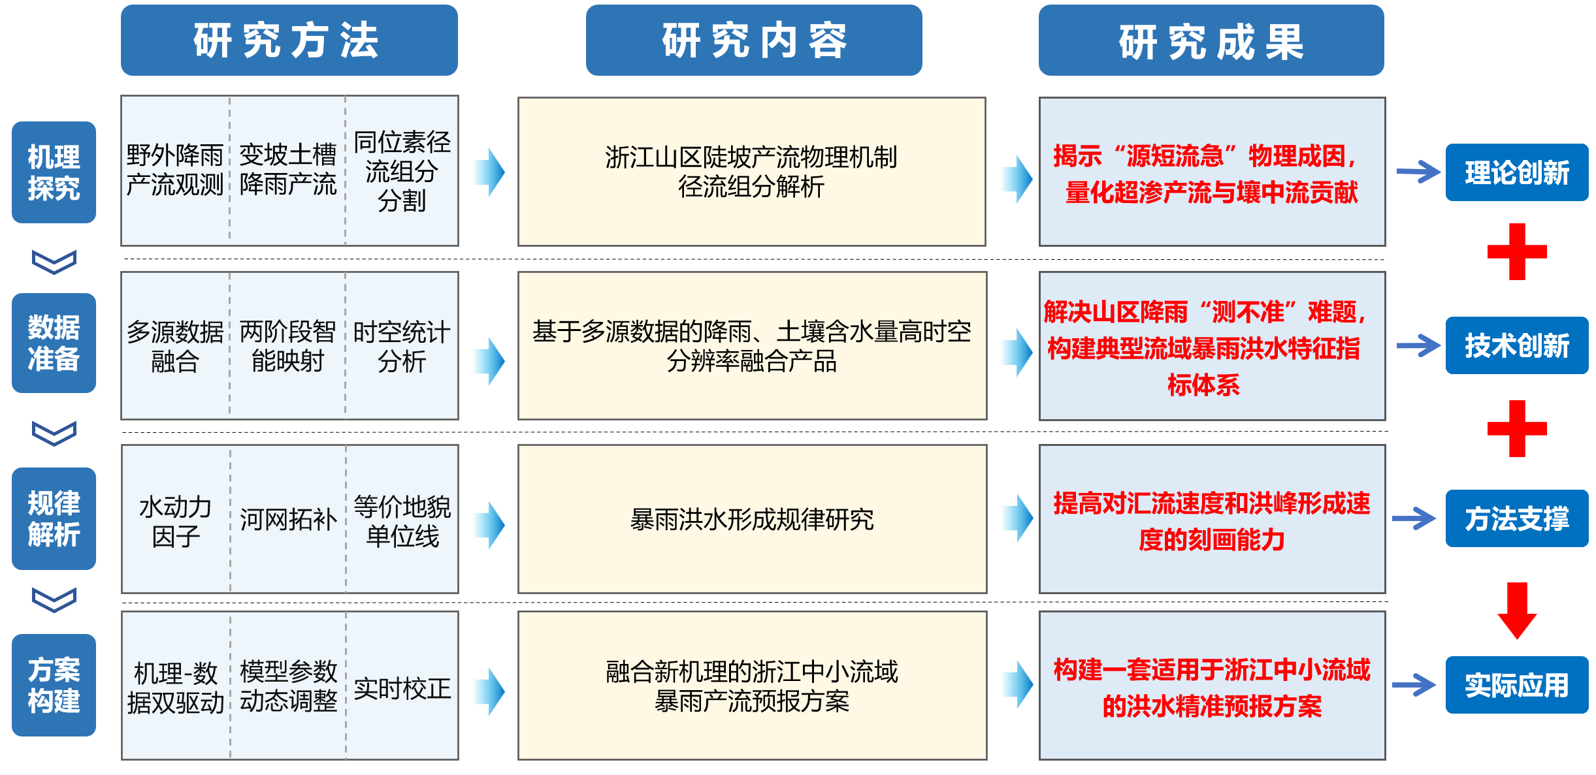
图1.3-1 总体技术路线图

典型中小流域查勘及采样实验研究

2.1 研究意义
浙江山区丘陵地貌广布，中小流域众多，受地形陡峭、汇流时间短、产流机制复杂等因素影响，暴雨洪涝灾害具有突发性强、响应迅速和预警难度大的显著特点，严重威胁城乡生命财产安全与区域发展韧性。然而，目前浙江中小流域长期缺乏系统的现场观测资料，尤其在坡面产流过程、汇流路径演变与土壤含水量等方面存在明显的不足，成为制约机理研究与预报能力提升的核心瓶颈。
通过对典型中小流域的实地查勘与样品采集，可全面掌握地形地貌特征、土地利用格局、水文气象与水文地质背景等多维信息，为辨识区域产汇流主控因子提供基础支撑。结合坡面土壤、植被与不同水体的同位素采样分析，可揭示不同下垫面条件下水文响应的差异规律，为构建反映浙江湿润区特征的动态参数库、丰富多源数据体系提供关键观测证据。同时，现场查勘能够系统识别水文过程高敏感区域及监测盲区，如山地陡坡地带、局地次级汇流带、支沟与主河道连接点等，从而为提出适宜的监测颗粒度布局提供直接支持。基于查勘成果，可按地形分区、地物类型及洪水易发程度优化监测点位密度，在有限成本下实现对关键产汇流节点、水动力突变位置的精准监测，显著提升预报模型的输入精度与响应能力，为浙江省构建高分辨率、多尺度协同的水文监测体系贡献核心技术支撑。
因此，本研究对于推动浙江省中小流域暴雨洪水形成机理认知、提高产汇流预报精度与提前量、支撑“四预”体系建设具有重要理论价值和现实意义；对于完善山区水文监测网、提升基层防灾减灾能力、保障流域生态安全与经济社会可持续发展也具有显著的工程应用前景。

2.2 不同坡度下降雨产流实验研究
在浙江山丘中小流域，不同坡度（尤其是陡坡）产流过程是驱动洪水快速形成与发展的核心水文机制之一。由于该类流域坡陡谷窄、地形切割强烈，降雨后产流路径短且连通性高，入渗—径流转化与坡面汇流几乎同步发生，极易导致洪峰提前、洪量集中。深入研究不同坡度下产流过程规律，能够揭示不同降雨条件、坡度与下垫面组合下产流模式的阈值特征与动态演变规律，从而为构建契合浙江山丘地貌特征的物理过程模型和数据驱动预报模型提供科学依据。这不仅可显著提高短时临近洪水预报的精度与提前量，还能为防洪调度、山洪灾害预警和应急响应提供可靠的参数支撑，对破解当前精准预报难题、有效应对暴雨洪涝风险具有重大战略意义。
在这一背景下，开展基于野外降雨试验与室内可控变坡土槽试验的降雨产流实验研究，具有重要的理论意义与实践价值。通过在自然坡面上获取真实下垫面条件下的降雨-入渗-产流全过程数据，以及在室内通过控制坡度、雨强等因素开展分离式实验，可系统揭示坡度对产流模式、初产流时间及坡面蓄滞效应等产流过程的影响规律，从而构建适用于陡坡山区的产流判识模型和参数化方法。这些实验成果不仅能够为常用的新安江模型等暴雨洪水预报模型提供关键输入参数与物理机制依据，更是完善山区中小流域快速响应型洪水预报体系、提高预测精度与时效性的核心基础。

2.2.1 研究目标与内容
本研究旨在面向浙江山丘中小流域暴雨洪水快速响应特征，通过室内室外人工降雨产流实验揭示不同坡度条件下的降雨产流机理与过程规律，构建能够反映区域地形地貌特征的产流参数化体系与物理过程模块。通过野外降雨试验和室内可控变坡土槽试验获取高分辨率的入渗、产流关键数据，明确不同坡度、雨强组合条件下产流模式的阈值特征及其动态演化机制。
主要研究内容包括：
（1）选择南安溪流域典型坡面，进行原位野外人工降雨实验，针对不同雨强条件下的坡面产流过程开展系统观测与机理分析。利用可调式人工降雨系统精确控制降雨强度，获取从降雨输入、入渗动态、产流的全过程数据。
（2）利用实验室内变坡土槽，开展不同雨强与不同坡度组合条件下的人工降雨产流实验，系统揭示坡度与雨强耦合作用于产流过程的机制。通过在变坡土槽中构建具有代表性的土壤结构与初始含水条件，利用可调式人工降雨系统精准控制雨强变化，并通过坡度调节装置设置多级坡度组合，获取入渗、不同径流组分比例等高时空分辨数据，揭示不同坡度-雨强组合的产流响应规律。

2.2.2 研究方法与技术路线
（1）野外人工降雨产流实验设置
本研究基于南安溪流域典型山丘区的地貌与水文特征，选择具备代表性的坡面开展人工降雨产流实验，以刻画中等坡度条件下不同雨强的降雨-入渗-产流过程。实验方案从试验区选择、设备配置、工况设计、监测系统布设到数据处理与误差控制等方面进行了系统设计，具体方案如下：
- 试验区与样地选择
为开展野外人工降雨条件下的产流机理研究，本研究首先对南安溪流域中上游多个典型坡面区域进行了系统的实地踏勘与比选。初步踏查结果显示，南安溪山丘区坡度分布具有明显的二元结构特征：一类为坡度普遍超过 20°的原生自然坡面，此类坡面地形陡峭、林木高大且覆盖度高，地表凹凸不平，干扰因素较多，不利于开展可控条件下的标准化人工降雨产流实验；另一类为坡度小于 20°的缓坡区域，主要分布于农田、茶园或耕作地带，受到人为耕作扰动，土壤结构与地表形态难以代表自然坡面的典型水文过程。因此，若以“原状、可控、可代表”为原则开展坡面实验，上述两类坡面条件均存在明显局限，无法满足多组不同坡度下野外产流实验的设计要求。
基于上述实际情况，结合南安溪流域中小流域普遍存在的丘陵地貌特征，本研究最终在流域中游选择了一处具有代表性的自然山丘坡面作为野外人工降雨实验区。该区域地形起伏明显、土壤层发育良好，地表覆盖物简单，植被以低矮草本为主，地表扰动小、坡面形态相对均一，能够真实反映南安溪丘陵区自然坡面的产流特征。经实测，该坡面坡度约为 10°，既处于自然坡面中较为典型的缓坡坡度区间，又符合人工降雨设备的作业条件，便于实现降雨均匀性与观测精度的保障。
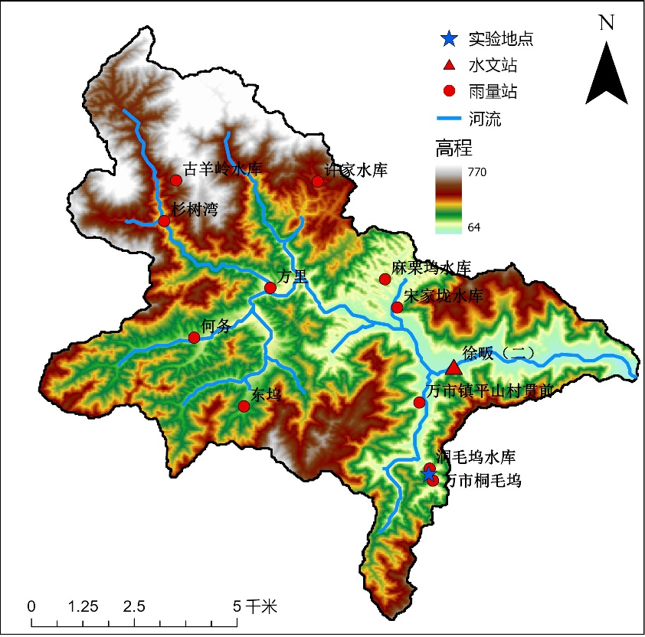
图2.2-1 野外坡面所在流域位置
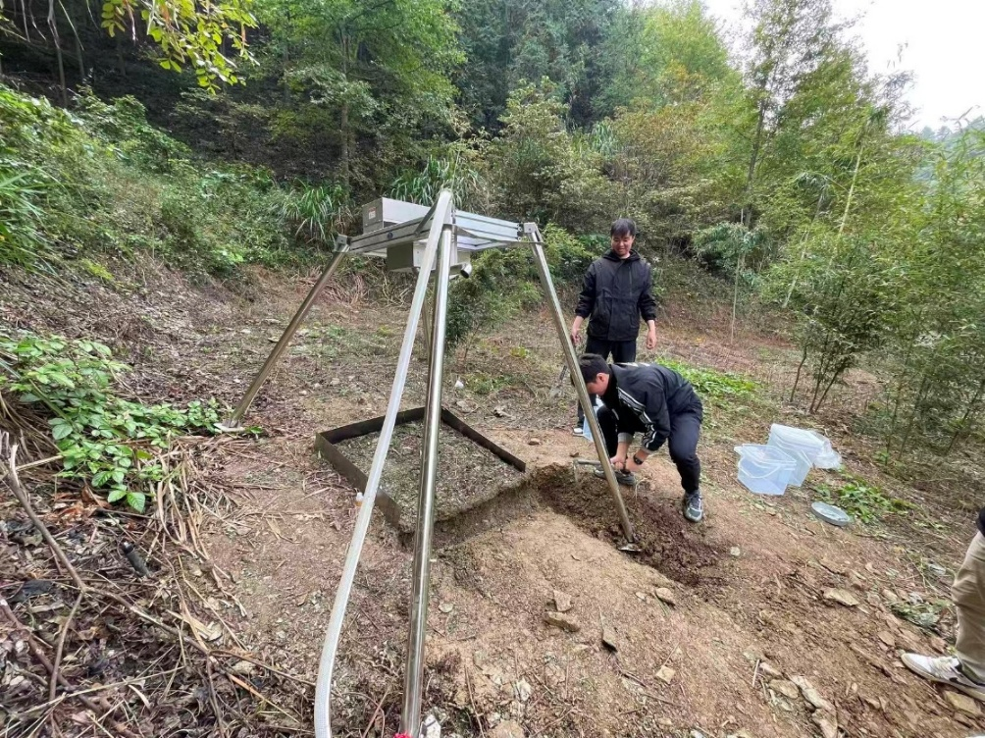
图2.2-2 野外坡面实际图
根据坡面的均匀性状况和降雨实验需求，在坡面上划定 1 m²（1.0 m × 1.0 m） 的标准化人工降雨样方。为确保实验过程中产流收集的完整性与准确性，样方四周采用金属边板进行封边处理，使其既能隔离外部径流防止侧向汇流干扰，又能确保样内产流全部汇入出口集流系统。此外，为尽可能保持土壤的原状特征，样方表面仅清除少量松散杂物，不进行任何扰动性整坡操作，确保实验能够反映真实坡面条件下的产流过程。
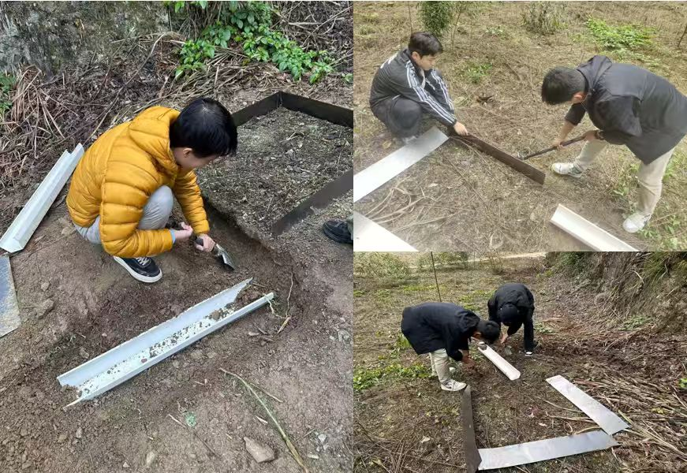
图2.2-3 样方封边处理
需要强调的是，由于南安溪自然条件限制，在野外仅选择具备代表性的 10° 坡面作为标准实验坡面，而不同坡度对产流过程的影响将在实验室内通过可控变坡土槽装置开展补充实验，以实现坡度因素的系统性研究。野外实验与室内变坡实验相结合的方式，既确保了实验条件的代表性与真实性，又弥补了自然地形条件难以覆盖多坡度梯度的不足，从而形成完整的坡面产流机理研究体系。
- 人工降雨设备及系统配置
实验采用 EMI（EMI Rainfall Simulator）便携式人工降雨系统作为降雨模拟设备，配置适用于野外条件的喷头阵列和可调变频水泵。装置可在 10-168 mm/h 范围内稳定调节降雨强度，雨滴粒径分布接近自然暴雨条件，雨幕均匀性通过预实验调整至 ≥ 0.85。为保证持续供水，在降雨现场设置移动式蓄水箱，使用高扬程水泵通过压力及摆动频率控制系统维持稳定喷淋强度。
该精密仪器具备多项显著的技术特点和独特的工作原理，确保了模拟降雨的真实性和实验结果的可靠性。其核心技术之一在于采用了国际先进的振荡式原理来人工模拟产生具有水动态特征的自然降雨过程。这种精巧的设计能够更为逼真地再现自然界雨滴的形成机制和下落动态，从而保证所模拟降雨的各项物理特性，例如雨滴的平均大小、具体形状以及最终的下落速度等，都能够最大限度地接近真实自然降雨的情景，这对于提升野外实验结果的代表性和可信度至关重要。该仪器通过一种带压力的垂直向下喷射方式来模拟降雨，其产生的雨滴具有较大的动能，能够有效接近自然降雨条件下雨滴所携带的冲击能量。雨滴动能是引发土壤表面溅蚀、影响土壤入渗速率和深度的关键物理因素，因此，这种高能量雨滴的模拟对于准确再现高强度降雨事件（例如梅雨季节的持续性强降水或台风带来的短历时特大暴雨）下地表水文响应过程，具有不可替代的重要性。
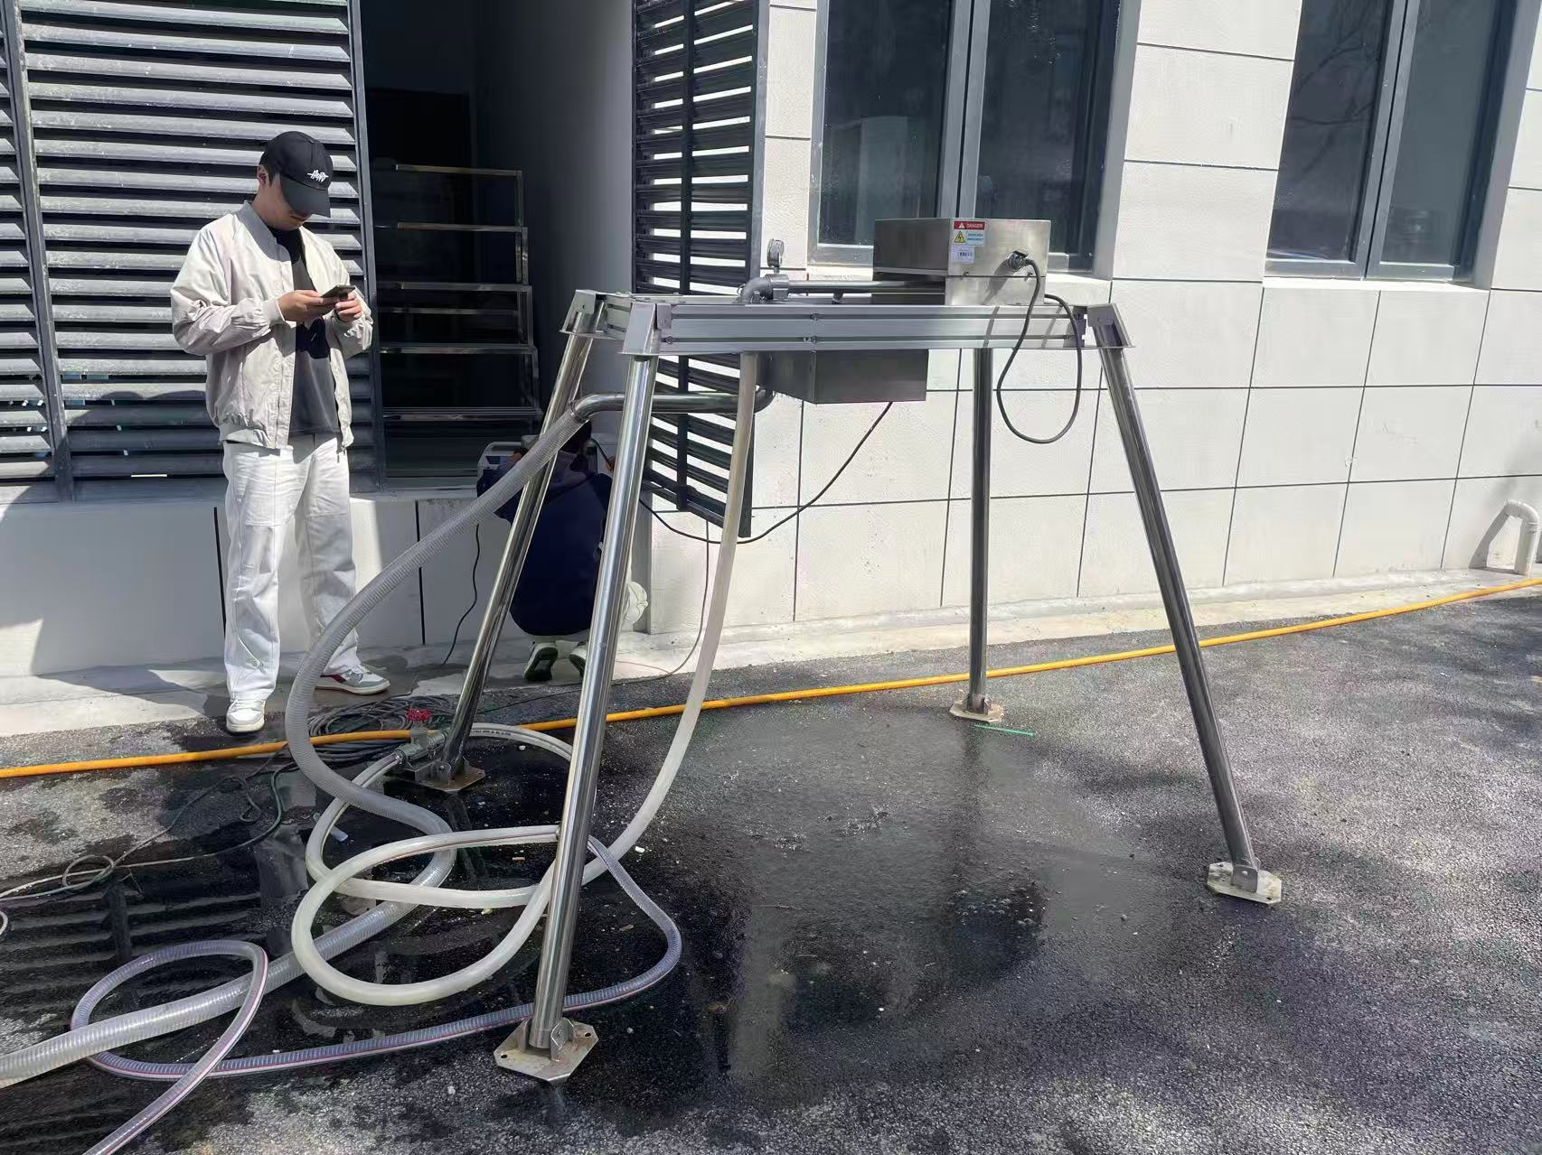
图2.2-4 EMI调试
- 试验因子与工况设计
降雨工况以不同雨强为核心控制因子，设置 30 mm/h、60 mm/h、90 mm/h和120mm/h的多级雨强梯度，每项工况持续降雨30 min，以完整捕捉从入渗、初产流到产流稳定过程的变化。所有工况在相同初始含水条件下重复 2–3 次，以增强实验结果的可靠性。为确保不同降雨工况之间具有可比性，本研究将试验初始土壤含水量统一控制在接近田间持水量的稳定状态。实验前对样地进行土壤含水量测定，并在每组降雨试验之间预留充足的自然恢复时间，使土壤水分在无降雨输入的条件下逐渐恢复至田间持水量附近的均衡含水水平。当监测点土壤含水量连续保持稳定且接近田间持水量后，方启动下一组降雨实验。通过这种方式保证所有实验在相同初始水分条件下开展，从而避免土壤初始含水差异对产流过程的干扰，确保不同工况之间的实验结果具有可比性与科学性。
- 监测指标与仪器布设
监测系统包括监测系统主要由雨强观测、土壤含水量监测和坡面产流观测三部分组成，以全面记录降雨-入渗-产流全过程的变化特征。(1) 雨强监测方面，在人工降雨样地旁布设翻斗式雨量计，并对其进行预先标定，以确保雨强记录的精度与稳定性。雨量计与 EMI 降雨设备的喷淋区域保持足够接近，用于实时记录实际降雨强度、降雨历时及其随时间的微小波动，为评价降雨均匀性和还原降雨过程提供基础数据；(2) 土壤含水量监测方面，采用 Minitrase TDR 土壤水分检测仪，布设在土壤表层，以捕捉降雨入渗过程中土壤水分的垂向变化。监测频率设置为高时间分辨率为1分钟；(3) 产流观测方面，在试验样地的坡脚出口安装经校准的集流槽和量水器，通过导流管将坡面径流全部引入量水装置，实现连续观测坡面产流量、产流系数和产流峰值过程。所有监测设备采用统一时间基准进行同步记录，以确保多源数据在时间尺度上的可比性，从而实现降雨、入渗与产流关系的精确耦合分析。
- 误差控制与不确定性分析
通过雨强均匀性校准、流量计重复标定、观测仪器同步时间校正、重复实验等方式降低误差来源；并通过对比不同实验重复组、不同监测仪器数据开展不确定性分析，确保实验结果的科学性与可靠性。
（2）室内变坡土槽人工降雨产流实验设置
1. 变坡土槽设置
室内实验的核心载体为自主设计的变坡土槽系统，旨在模拟不同地形坡度下的土壤产流过程。
本实验设计的土槽主体部分长宽高尺寸分别为1.5m*0.5m*0.65m，采用变坡土槽设计方案。本实验设计的变坡土槽设备由提升装置、土槽主体、底座三部分组成，整体设计建模图见图2.3-4。
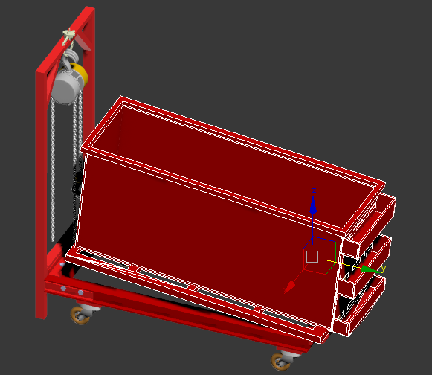
图2.2-5 变坡土槽整体设计建模图
提升装置主要由提升架和手拉葫芦两部分组成，提升装置设计建模图见图3.2。其中提升架主体由方管焊接完成，制作高1.8m，宽0.7m，与底座由外六角螺丝连接固定，拆卸安装十分便捷，固定后可以起到防止土槽滑动的作用。在提升架顶端用电钻穿孔后可用于悬挂手拉葫芦，手拉葫芦是一种使用便捷的手动起重装置，主体由合金钢制造，由链条滑轮组构成，一般采用棘轮摩擦片式单向制动器，顺时针拽动手动链条可轻松提升重物，逆时针拽动时五齿长轴带动起重链轮反方向运行可以使重物平稳下降。单向制动器构造具有自行制动的功效，确保操作者自身的安全，结合实验需求本次使用的手拉葫芦可提升荷载为3吨。
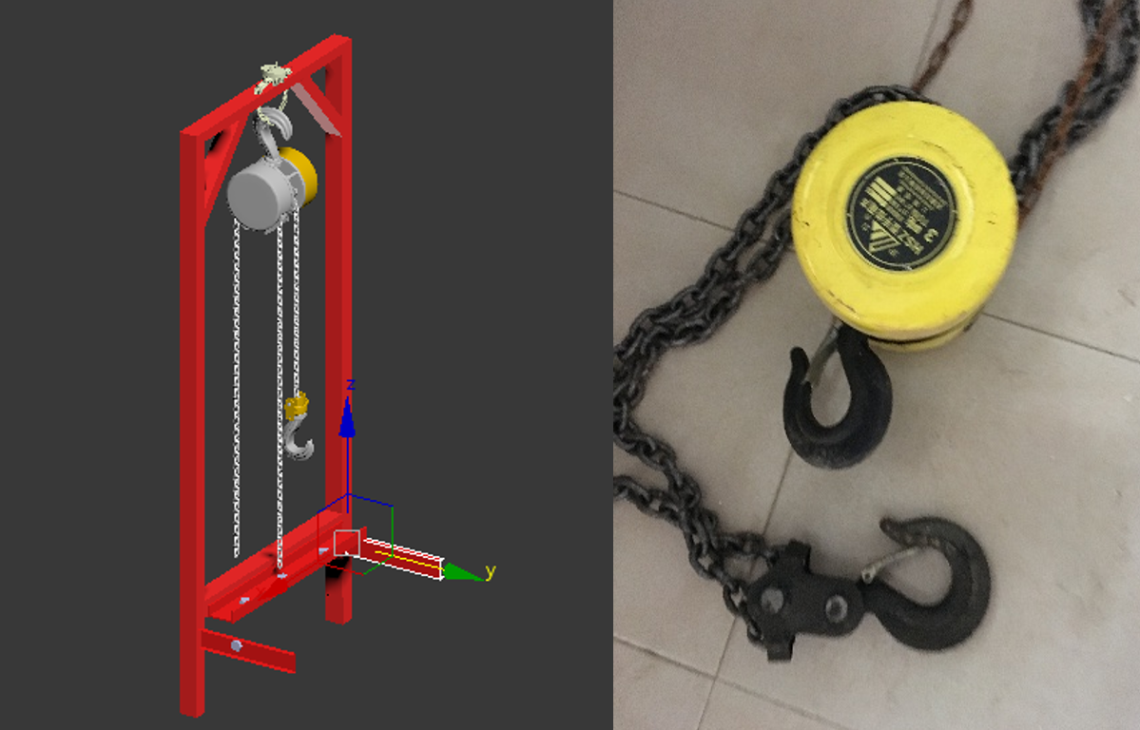
图2.2-6变坡土槽提升装置设计建模图与手拉葫芦实物图
土槽主体采用1cm厚钢板整体焊接制作，长宽分别为1.5m*0.5m，高度为0.65米，设计建模图见图2.2-7。土槽顶部各边框分别向外延伸3.5cm用于方便搬运，土槽正面设置三层排水口，并对应三层集水槽，分别用于收集来自土槽的地表径流、壤中流和地下径流，集水槽下设出水口，用于连接流量测量设备，各层排水口和集水槽详细设置见图3.5。土槽底部下设土槽支撑架，土槽支撑架主体由方管构成，与土槽主体通过焊接连接在一起，一方面起到支撑土槽的作用，另一方面通过与底座的转轴相互连接后实现土槽变坡的功能。
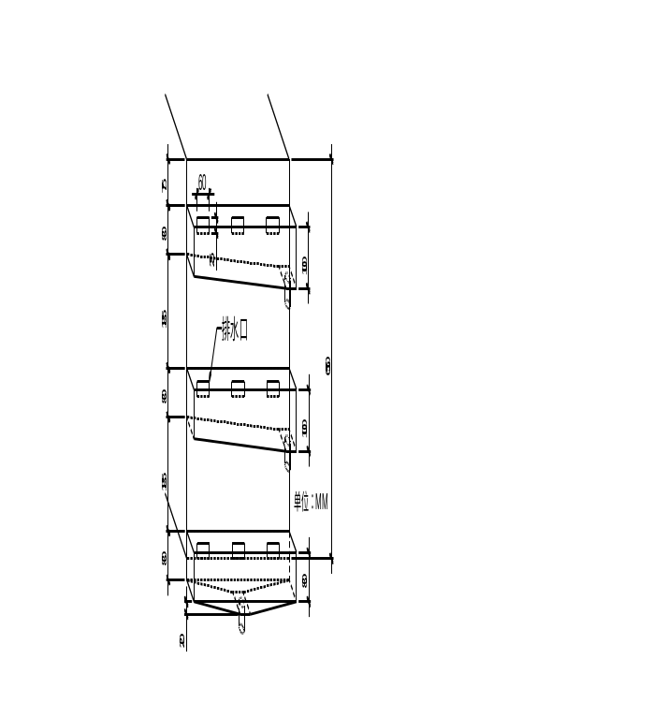
图2.2-7 土槽主体排水槽详细布局图
底座部分主要由带转轴的底部支架和万向轮两部分构成。底部支架主体由槽钢构成，下设四个万向轮，万向轮可以实现水平方向360度转动，在提升装置安装前或拆卸后，可以随时调整土槽在实验室内的位置布局，充分利用实验场地。土槽支撑架通过转轴与土槽底部支架相互连接后，通过手拉葫芦，单人操作即可实现土槽在垂直方向的转动。
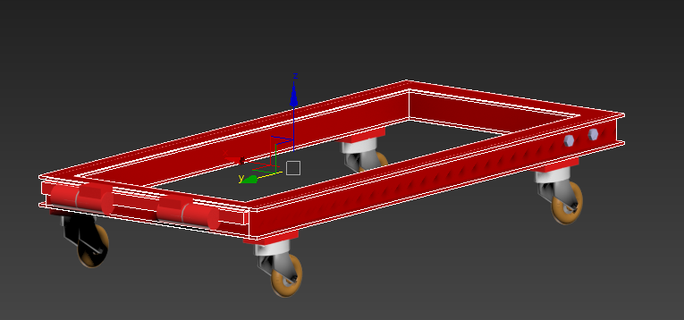
图2.2-8 变坡土槽底座设计建模图
制作完成的变坡土槽见图2.2-9，土槽主体一侧水平固定大型量角器和垂线，土槽可提升角度为0~60°，提升过程中除了使用单向制动器的手拉葫芦确保安全外，角度提升完成后在土槽主体支撑架和底部支架间插入一条钢制角钢，起到制动双保险的作用。
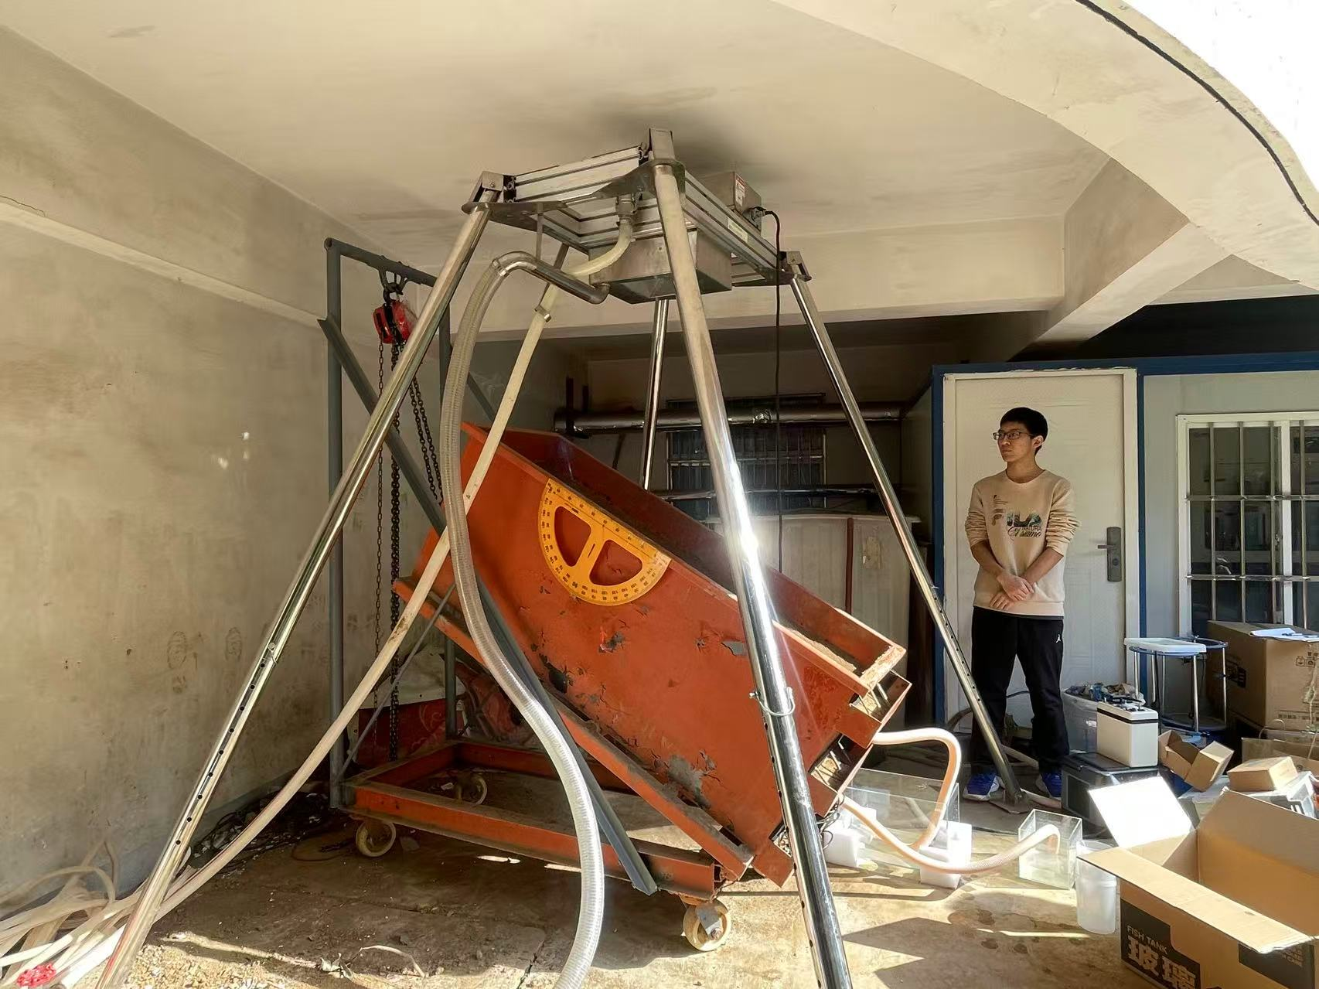
图2.2-9 变坡土槽实物图
2. 土槽装填
为确保室内变坡土槽模拟实验能够真实反映南安溪自然坡面在降雨作用下的产流及入渗过程，本研究在南京河海大学实验室中采用与南安溪野外样地土壤类型高度相似的山地坡面土壤作为装填材料。为消除野外原状土内部大孔隙分布不均、植物根系残留及石块杂质对“单一变量”实验结果的干扰，实验前对采集的土壤进行了严格的物理性质标准化处理。这一步骤旨在构建一个均质、各向同性的理想土壤介质环境，从而在微观层面更精准地剥离并量化坡度、雨强及微地形构造对产流过程的独立影响机制。
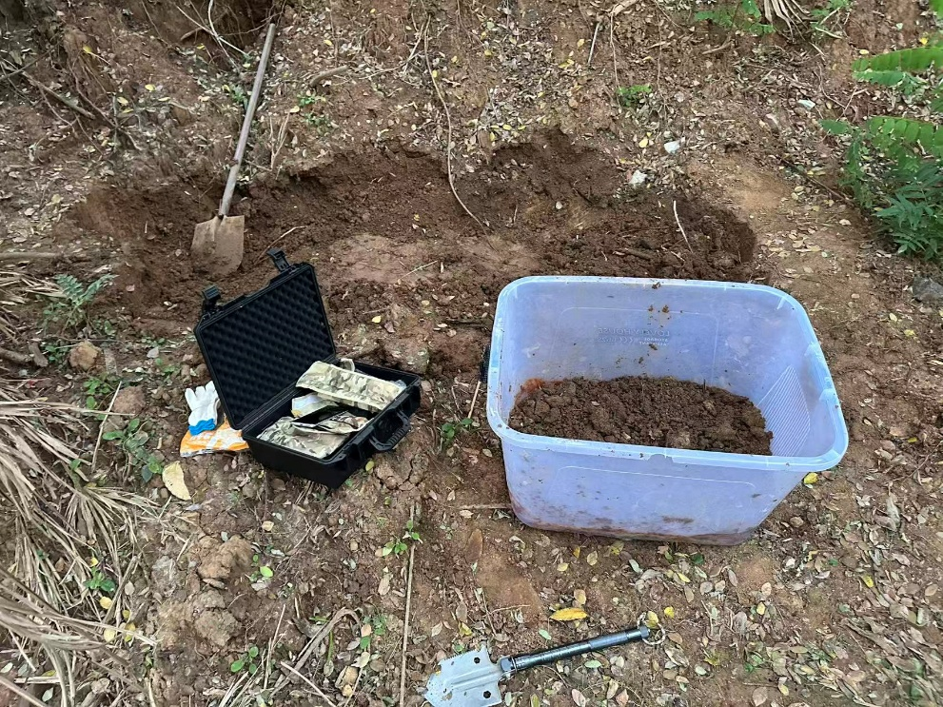
图2.2-10 室内实验用土挖掘现场
土壤预处理严格遵循“风干-过筛-分层填筑-自然沉降”的标准化工艺流程。将采集的原土料在自然环境下风干约两周并剔除杂质，随后利用碎土机粉碎并通过2mm标准筛，以获得粒径均一的实验用土。在填筑变坡土槽时，采用精细的分层填土法（每层厚度控制在5cm），根据设定的容重严格计算并控制每层填土重量，并在层与层之间进行“打毛”粗糙化处理，以防止水流在土层界面产生非自然的侧向流动。填筑完成后，对土槽进行饱和灌水与自然静置沉降，促使土体结构重组并恢复至接近天然的紧实状态，最大限度减少因土体后期沉降不均造成的实验误差。
3. 人工降雨设备及系统配置
采用与野外相同的EMI人工降雨设备，因此不重复介绍。
4. 监测指标与传感器布设
a. 雨强监测：同野外实验；
b. 土壤含水量监测：为保证不同工况之间具有良好的可比性，所有实验在土槽土壤初始含水量接近田间持水量的条件下进行。试验前通过饱和灌水和自然排水相结合，使土体达到接近田间持水量的稳定状态；试验间隔期间，静置土槽并定期测量土壤含水量，当各监测深度含水量变化趋于稳定且接近田间持水量时，方进行下一组降雨试验。采用便携式 Minitrase 土壤水分仪沿剖面分层（埋深10cm，20cm，30cm）布设探头，实时监测垂向含水量分布。
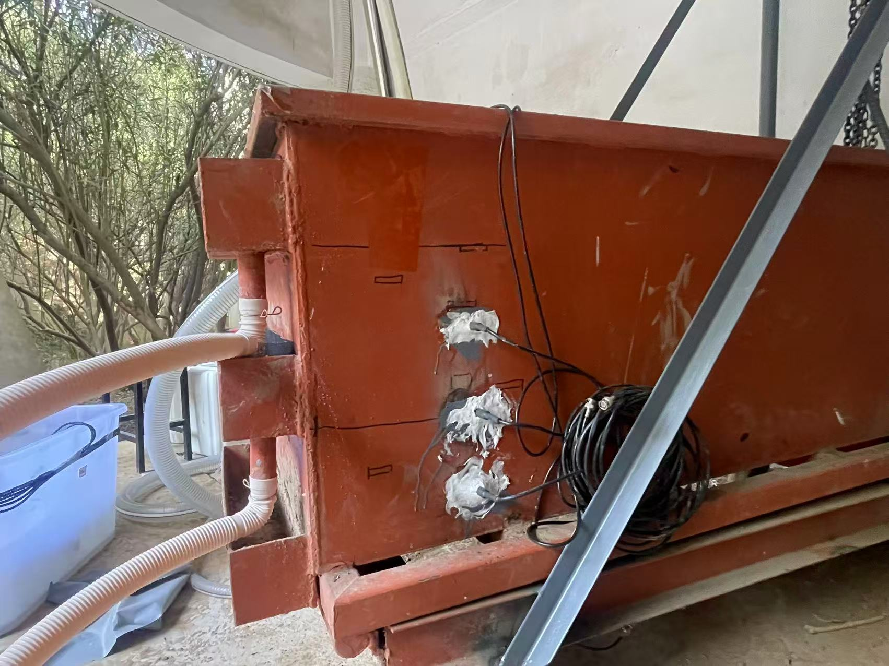
图2.3-10 分层土壤含水量观测
c. 不同径流组分监测：利用长方体容器和HOBOMX20L-04高精度水位计，通过记录每分钟的压力变化值，反算水位变化，再乘以容器的底面积，记录流量，为了减少水位波动的影响，实际设置记录时间为5秒每次。
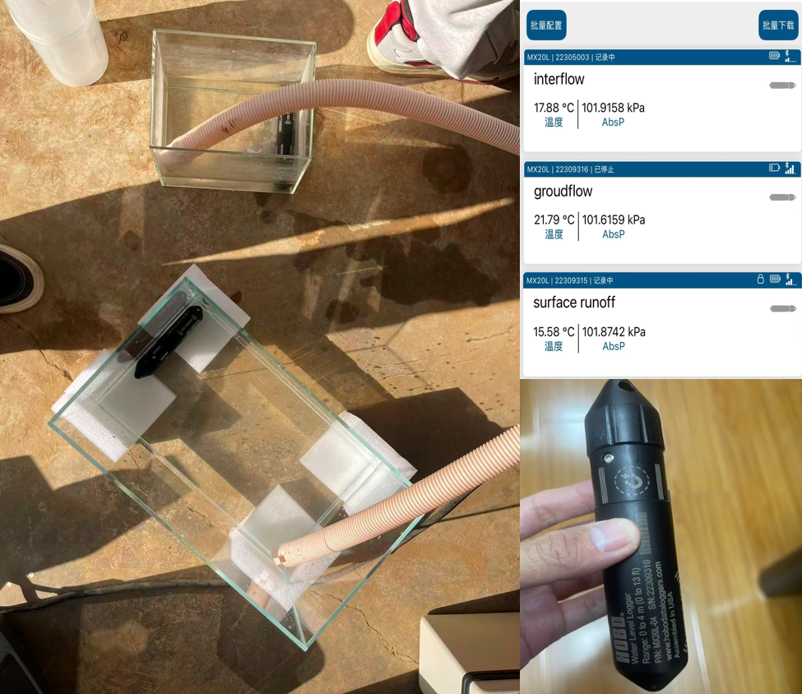
图2.3-11 基于水位计的径流量观测
- 实验方案设计
试验采用“多级雨强-多级坡度”的二因素组合设计。降雨强度设置为轻雨（约 30 mm/h）、中雨（60 mm/h）、大雨（90 mm/h）和暴雨（120 mm/h）四个梯度；坡度设置为 10°和 50° 两个等级。通过调整变坡土槽倾角实现坡度切换，采用 EMI 人工降雨设备提供稳定可控的降雨过程，确保雨滴谱和雨强特征与野外试验条件保持一致。在每一坡度条件下依次施加不同雨强，并根据需要设置 2～3 次重复试验，以提高统计可靠性。
具体实施时，首先将土槽坡度调整至目标坡度，检查各排水口、集水槽与量测系统是否畅通，并确认土壤含水量已恢复至田间持水量水平。在土体表面盖上挡雨布，随后启动 EMI 人工降雨设备，将雨强调节至预定值，待雨强稳定后正式开始计时，撤掉挡雨布。降雨过程中连续记录各类监测数据，待地表径流和壤中流、地下径流过程稳定时停止降雨，并继续观测一段产流衰减期。每组工况结束后，对土体表面状况进行检查，并按需补充或微调土体，以保证不同试验之间土体结构尽可能保持一致。

2.2.3 主要成果
（1）野外人工降雨产流分析
从坡面人工降雨试验的模拟数据可以看出，不同雨强条件下坡面地表径流响应存在显著差异。30 mm/h 的轻雨条件下，由于稳定下渗率（24 mm/h）与雨强差值较小，加之初始土壤含水量处于田间持水量水平，前期土壤仍具有一定蓄滞与入渗空间，致使降雨落地后长达二十分钟左右并未出现明显产流，仅在降雨后期产生极弱径流，事件总产流量占比不足 5%。这一阶段，坡面产流主要体现为土壤蓄满或局地饱和引起的分散溢出过程，入渗对降雨仍具有显著调蓄效应。
当雨强升至 60–90 mm/h 时，初产流时间分别提前至约 4 min 和 2 min，并在降雨持续阶段快速接近超渗稳态，地表径流强度持续跃升，形成相对平顶的径流平台。此时径流转换效率显著提高，事件产流系数增至 0.42-0.56 区间，同时洪峰前移，表明坡面由“以内蓄为主”向“以坡面径流为主”过渡。在降雨结束后，由于坡面蓄水极薄且汇流路径短，径流在 3 min 内迅速退清，反映出坡面水量主要集中于地表薄层流态，并迅速汇入坡脚通道。
当雨强达到 120 mm/h 时，初期坡面进入完全超渗主导的快速产流状态。从降雨开始不到 2 min 即形成显著径流，曲线陡升且峰值最高，事件产流系数超过 0.6，说明坡面绝大部分降雨在短时间内即转化为地表径流。此类条件下的水文响应呈现高度集中的脉冲特征，降雨期内径流几乎同步增长，而停雨后径流又迅速衰减至零，表明小尺度坡面几乎不存在显著的延时补给效应。
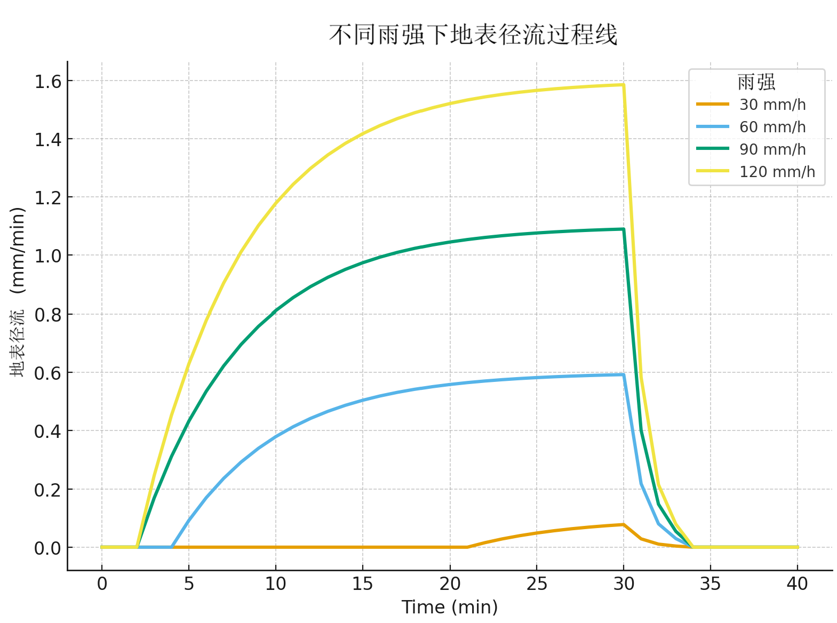
图2.2-12 不同雨强下地表径流过程
总体而言，该坡面在暴雨条件下的产流机理具有明显阈值特征，低雨强条件下主要受到入渗调控，以蓄满产流过程为主；高雨强条件下，雨强远超稳定下渗率，初期坡面迅速进入超渗主导阶段，产流时间提前、洪峰陡、滞时极短。与此同时，尽管本研究未直接观测壤中流和深层地下径流，但从快速衰减的径流特征可推测，坡面浅层仍存在一定的壤中流滞后补给，而地下径流响应相对有限，需要结合多次过程累积或更大尺度监测才能体现。这些规律从机制上验证了浙江中小流域暴雨洪水“陡涨陡落、量聚时短”的典型响应特性，为快速响应型洪水预报模型参数确定与产汇流机制刻画提供了重要依据。
（2）室内变坡土槽人工降雨产流过程分析
在固定坡度 10° 条件下的人工降雨产流模拟结果显示，坡面产流过程存在强烈的雨强敏感性。当雨强接近或略高于稳定下渗率时，土壤仍具备明显蓄滞调蓄能力，产流启动显著滞后，且以壤中流为主要输出方式，地表径流贡献有限；而当雨强显著超过土壤入渗能力后，坡面迅速进入超渗产流阶段，地表径流在降雨早期即快速抬升并占据事件径流主体，其峰值与总径流量均呈现非线性增强趋势。在此过程中，壤中流对地表径流呈明显滞后补给效应，而地下径流响应更弱且持续时间更长，表现为对后期退水阶段的延时贡献。这种浅表层快速汇流与深层缓释补给并存的机制反映了坡面水量转换与能量传递路径随雨强增强而逐步向径流优势端偏移的过程。
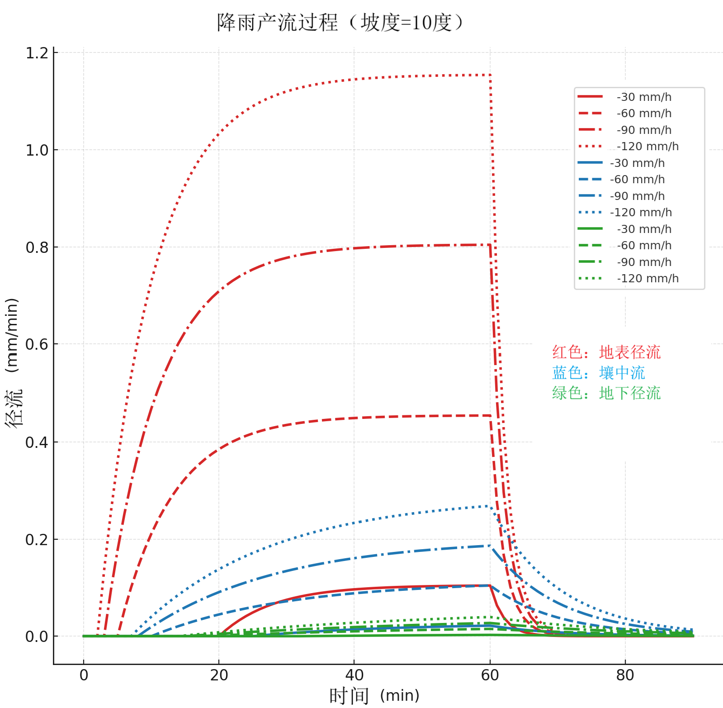
图2.2-13 坡度为10°、不同雨强下各径流组分过程
室内数据与实际野外人工降雨试验观测表现出较好的一致性。野外试验中，在中低雨强条件下产流极弱甚至不产流，坡面响应主要受制于入渗与地表微地形蓄水效应；而在大雨与暴雨过程中，则普遍出现洪峰提前、峰值陡升、历时显著缩短的典型“源短流急”特征。然而，由于野外坡面粗糙度高、植被根系结构及土壤非均质性更强，壤中流与地下径流过程在实测中往往具有更复杂的特征，导致地下水贡献在事件后期更难完全衰减。此外，野外坡面局部饱和补给、连通带扩张及下垫面扰动等因素也可能强化壤中流占比，使实际洪水过程呈现更显著的尾水拉长特征。
在保持稳定下渗率和降雨历时一致的条件下，将坡度由 10° 增大至 50°后，径流组分的结构和响应强度发生了显著变化。首先，从事件总径流系数来看，10°坡下 30-120 mm/h 四个雨强的产流系数约为 0.16、0.50、0.61 和 0.67，而 50°坡相应提高到约 0.20、0.55、0.67 和 0.72，整体呈现“雨强越大、坡度越陡，产流系数非线性抬升”的趋势。这表明在陡坡条件下，重力加速坡面径流汇集，一方面压缩了雨水在土壤表层的停留时间，削弱了入渗与壤中流形成的空间和时间，另一方面显著提高了单位面积的地表径流转换效率。
从三径流组分构成来看，陡坡条件下地表径流占比明显增加，壤中流和地下径流的相对贡献则有所降低。在 10°坡度下，部分超渗水仍有机会进入浅层土体形成壤中流，并在降雨中后期及退水阶段对总径流提供一定滞后补给，地下径流虽占比较小，但仍具有较长的尾水衰减过程；而在 50°坡度下，超渗水在更短时间内汇集为坡面径流，壤中流启动时间相对前移但峰值幅度并未显著增加，地下径流过程则整体被“压缩”，在总径流中的水量占比进一步降低。这种“表层快汇流增强—深层缓汇流削弱”的结构调整，是陡坡条件下产流机制向地表径流主导快速转变的直接体现。
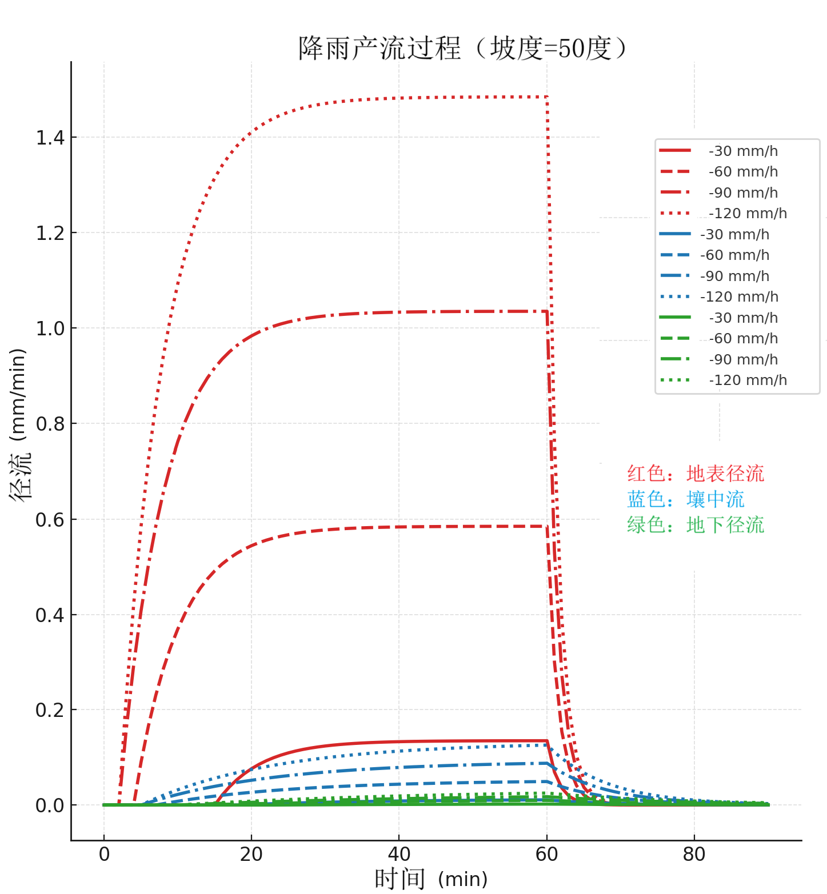
图2.2-14 坡度为50°、不同雨强下各径流组分过程
与野外缓坡（约 10°）人工降雨试验结果对比可以发现，实测坡面上在中小雨强下表现出明显的蓄滞和入渗优势，只有在大雨或暴雨条件下才逐步转向超渗产流主导；而在模拟的 50°坡情景中，这一转折点显著前移，即在中雨到大雨阶段便已表现出高度集中的地表径流响应。这说明，当实际流域中存在大量接近或超过 50°的陡坡单元时，在区域尺度的暴雨洪水形成过程中，其对洪峰提前量、峰值放大率以及洪水演进“快-急-陡”的整体特征具有关键控制作用。将这种坡度对三径流组分权重的影响纳入产汇流模型参数化，对于提高浙江山丘区中小流域暴雨洪水预报的精度具有重要意义。

2.3 基于同位素的径流组份分析
在自然界中，水体中 δ¹⁸O、δ²H 等稳定同位素组成会随着其来源、蒸发冷凝路径、滞留时间和水文过程的不同而发生可测量的变化。由于同位素不会在水文循环中被化学反应破坏，且能随水体迁移而保持特征，因此具有天然示踪剂的优势。相较于传统水文观测只能记录流量、降雨等“表层现象”，同位素水文能直接刻画地下或坡体内部难以观测的“隐蔽过程”，包括产流路径、汇流通道、水体滞留时间与转化机制等。针对地形破碎、暴雨类型复杂、响应迅速的浙江中小流域，同位素水文能够在机理认知、模型构建及区域预测等方面提供不可替代的支撑，其研究意义十分突出。
浙江中小流域普遍具有面积小、坡陡谷深、汇流路径短、洪水响应快等特点，暴雨到洪水的时间尺度往往不超过数小时，洪峰陡涨陡落，极易造成突发性洪灾。然而，传统观测手段难以揭示洪水“从坡体内部、土壤剖面及浅层含水层中如何响应降雨”的关键过程，导致产流机制认识不足，进而制约洪水预报能力。利用稳定同位素可以在时间序列上解构洪水的来源组成，例如事件水（新水）与基流/壤中流（旧水）的贡献比例，从而识别洪水主要是由地表径流主导，还是由土壤、地下水系统快速释放引起。事件水占比较高意味着短历时强降雨是主要驱动；旧水贡献大则表明前期土壤湿度、初始基流和地下水埋深对洪水放大起关键作用。通过这些信息可以深化对暴雨-产流-汇流链条的过程理解，使洪水预报从单纯依赖降雨量向关注“降雨-下垫面状态-水文响应”的综合体系转变。
目前浙江大量使用的经验型或半分布式模型如新安江模型、单位线法或概念库容模型，在拟合水文过程时常存在参数补偿、结构不唯一、以形拟形等问题。例如，各“水库”之间的产流关系、滞时参数、产汇流阈值等难以从流量过程线直接推断，这使得模型可解释性不足，并在空间迁移时表现较差。同位素径流组分分析为这些模型提供独立于流量数据之外的约束，使得模型从“拟合曲线”转向“约束机制”。例如，通过同位素识别事件水比例和壤中流贡献，可以明确自由水库和壤中流库的实际作用，使蓄水容量、出流系数和产流阈值的设定有了物理参照。模型结构是否合理、是否需要增加新的水库、哪些参数需要缩小范围，都可以通过同位素证据判定。对于数据驱动模型，基于同位素构建的物理特征（如事件水指数、旧水占比指数等）可提升模型的泛化能力，减少“黑箱行为”。
浙江受东亚季风影响显著，暴雨成因复杂，包括台风暴雨、锋面雨、地形雨、局地对流暴雨等，不同类型暴雨的水汽来源与运动路径不同，同位素特征亦显著差异。例如，海洋性水汽侵入产生的台风雨同位素偏轻，而热对流暴雨受再蒸发影响同位素偏重。将降水同位素特征与径流组分分析结合，可识别哪类暴雨更容易激发洪水放大效应，以及哪些地貌单元（如迎风坡、冲沟、浅层风化带）对特定类型暴雨更加敏感。这对于建立分类型暴雨的预报指标体系、完善暴雨-洪水转化机理、实现小流域差异化预报与预警具有重要意义。
洪水往往不是单场暴雨的结果，而是多场降雨共同塑造的“累积效应”。传统降雨指标难以精确刻画土壤湿度对洪水放大的潜在影响。而同位素可通过追踪壤中流与基流的同位素变化，揭示前期降雨在土壤—地下水系统中的滞留程度，从而判断当前流域处于“易产流”还是“难产流”的敏感状态。将同位素信息纳入“四预”（预报、预警、预演、预案）体系，可显著提升对洪水孕育阶段的识别能力，使预警更加前瞻；可为情景预演提供更真实的初始条件；也可为防灾预案中制定响应阈值提供物理依据，实现防洪体系由经验型向机制型跨越。
浙江中小流域众多，测试手段不可能全面铺开，因此单流域的水文分析结果难以普遍推广。而同位素水文能够建立“地貌-土壤-植被覆盖-工程措施-径流组分”之间的系统性响应关系，进而构建具有区域适用性的水文行为分类框架。通过在代表性流域开展同位素观测，可建立类型化产流机制模型，为相似流域提供可迁移的机制与参数基础。由此可构建覆盖全省的小流域洪水预报技术体系，使预报模型不仅在单流域有效，更具备区域尺度的适应能力，直接提升浙江山区县域、中小河流与城市过水带的防洪水平。
总体而言，基于稳定同位素的径流组分分析不仅能够深化对浙江中小流域产汇流机制的认识，还能够为洪水预报模型提供独立机理约束，识别暴雨类型差异驱动的产流特征，增强前期水文状态诊断能力，并形成区域可推广的机制框架。其研究意义不仅具有理论价值，更对浙江省构建现代化、水安全可持续的洪水预警和防御体系具有重大现实意义。

2.3.1 研究目标与内容
本研究旨在基于水文气象资料与氢氧稳定同位素观测数据，系统揭示以和睦桥流域、南安溪流域为代表的南方湿润区中小流域的径流形成机制。通过精细刻画降水、壤中流、地下水及河川水体的同位素组成特征，定量解析暴雨过程中不同水体来源对径流过程的贡献比例，识别产流路径与产汇流关键控制因素，从而构建适用于湿润山丘区的产汇流过程认知框架，为提升该类流域洪水预报的机理基础、参数约束和模型可解释性提供科学支撑。
主要研究内容包括：
- 获取与整理流域水文气象与同位素观测资料
开展降水、地表水、壤中流/地下水等样品的稳定同位素监测，结合实测降雨量、流量、水位及气象资料，获取基于洪水事件的完整的水文-同位素联合数据。
（2）基于同位素示踪的径流组分划分与径流过程线分解。
利用环境同位素或水化学方法进行径流成分的划分，定量计算事件水与基流、壤中流等“旧水”在不同水文情势下的贡献比例，完成暴雨洪水过程的来源分解与关键节点识别。
（3）探究浙江典型中小流域的产汇流机制。
从同位素证据出发，揭示和睦桥流域暴雨-产流-汇流链条的主控机制，包括地表坡面产流、壤中流快速响应、地下水调蓄贡献等。
（4）构建湿润区中小流域产汇流机理认知框架。
基于数据分析结果，提出适用于南方湿润区的产汇流机制模式与参数特征，为同类流域的洪水预报模型结构优化、参数约束与阈值设定提供理论基础。

2.3.2 研究方法与技术路线
（1）研究区概况
1. 和睦桥流域概况
和睦桥流域位于东经119°47′05″至119°48′20″，北纬30°34′05″至30°34′55″，属长江流域下游姜湾流域，流域面积为1.35 km2，海拔在150~600 m之间。和睦桥流域内气候类型为亚热带季风气候，夏季雨量充沛，多年平均降水量为1580mm，主要集中在6—8月，多年水面蒸发量为805mm。流域内温度和相对湿度较高，多年平均气温为14.0℃，月平均温度最低值为1.3℃左右，月平均温度最高值为25.0℃。流域内多山区丘陵，毛竹丛生，基本无工业和生活污水排放。和睦桥流域土壤类型较为丰富，包含以红壤、黄壤、岩性土、潮土、水稻土为主的5个土类中9个亚类的31个土属。
实验区下游5km建有对河口水库。往东25km左右为德清县城，设有德清流量站，德清气象站。东南向25km左右有余杭县瓶窑流量站。再往南面5km左右有上郎、上阜坞雨量站。西北面15km左右有安吉县递铺雨量站，北面6km左右有莫干山雨量站。
和睦桥流域内以山地为主，山地面积全区90%以上，平原极少。河谷呈西北东南走向，谷狭坡陡，地表呈现出侵蚀地貌。中游山地较为高峻，上游则呈丘陵外貌。一般坡度大都介于25°~45°之间，而以中游坡度最大；以35°~45°居多。主支流上游和分水岭地段则较缓和，大多介于10°~25°之间。因此河床多属峡谷，坡度陡峻，主谷自姜湾以上长达11.0km，河道弯曲，曲折系数达1.28，比降较大，总坡降为37.4。流域内平原面积狭小，仅在下游沿河两侧有带状的河漫滩及河漫滩地平原的分布，面积约有0.58km2，长约2km；宽约250~300m不等。在上游河流两侧也有宽浅不一的河漫滩平原，其面积0.1km2。坡度比下游稍大。各支流上游也有平面面积不大的盆地分布，如里皎屋、范坞里、葛岭等。流域平均高程为298m，河流平均水面宽为30~50m。河谷形状与河床比降不同。洪峰往往出现和消失较快，上下游河谷开阔，一般传播较慢。
流域内原始多腐落叶、阔叶混交林，后由人类栽种竹林繁茂，占全流域绝大优势，柴木仅呈零星点而已。河谷两岸地平地区或缓和山坡近水地带，开辟为梯田或提地，种有水稻及茶叶、杂粮等作物。流域内植被茂密，1958年的自然地理调查资料，森林率在90%以上（其中竹林占86.7%，柴木林占5.2%），土地利用情况良好。近年来，由于山林的砍伐、公路的修建、社员住房的增建、小水电站及其引水渠道的修建，溪滩改田等活动的影响，水土保持受到一定程度的破坏，植被面积有所减少。
实验区土壤类型基本上可以分为草甸土、水稻土、红壤（多为黄化红壤）、黄壤、黄棕壤、山地腐殖土和山地石质土。土壤厚度亦不大，大部分为50~60cm，仅沿河床附近有70~80cm厚的土层。土壤大都具有较明显的生草层，并有一定数量的团粒结构（主要是土壤剖面上层），加上质地疏松，空隙率较大，部分山地腐殖质土多未发育成土壤，因而土壤的透水性很大。区域内植物类型较多，以竹林栽植面积占较大比重，坡度较缓地区，种有茶叶、蔬菜、番茄等作物。土壤易于渗水，在降水强度不大时，渗透作用很大，增加了本区的地下水储量；但由于山地坡度陡峻，土层不厚，在暴雨强度较大时，下渗率较小，导致洪峰起涨较快。
实验区为中生代后的火山岩组成，岩性变化较大，抗风化能力也各不相同，对地形有较大影响，它又通过不同地形和不同地质、厚度的风化物影响地表径流。对径流有显著影响的当属岩石裂隙，全区各类岩石裂隙均非常发达，裂隙率一般为3%~5%，最高在10%左右。裂隙张口宽度多为2mm，最宽可达7mm。裂隙面一般比较光滑，充填有泥沙或低等植物的根系。每当连续性降水时部分水量即沿裂隙下渗，成为地下水，地下水沿裂隙和层面流出，为河水补给的主要来源。但在暴雨时，因地面坡度较大，水量往往来不及顺裂隙下渗，对缓和洪峰作用不大。裂隙也往往使岩石产生大量崩塌，崩塌物可使径流大量下渗，能起拦阻作用。
2. 南安溪流域概况
南安溪流域位于浙江省杭州市富阳区西部的万市镇境内，是富春江上游的重要山地支流，处于天目山余脉向富春江谷地过渡的低中山丘陵带。以徐畈水文站为控制站的流域面积为64km²，整体呈西北高、东南低的地势格局。山体陡峭、坡面绵长、谷地狭窄，水系呈树枝状向主河道快速汇集，形成“坡陡谷深、沟密流急”的山地流域典型特征。河道纵坡大，河床主要由卵石与块石构成，能量高、冲刷强，暴雨条件下极易形成陡涨陡落的山洪过程。流域位处典型的亚热带季风湿润气候区，降水丰沛、季节变化显著。年均降水量约 1400–1600 mm，5-9 月受梅汛期和台风季共同影响，强降雨频繁且短时集中，常出现小时级大雨或暴雨过程。受地形与降雨特征共同作用，流域对降水极为敏感，产流与汇流时间尺度极短，洪峰呈快速响应特征，往往在暴雨后短时间内迅速形成，具有高中小流域洪水风险的典型性。
流域下垫面以森林覆盖为主，覆盖率通常超过 80%，植被主要为常绿阔叶林、竹林及次生林，坡耕地与村镇分布零散，多沿河谷及低洼地带展开。土壤类型以红壤、黄红壤和坡积物为主，孔隙发育、渗透性强，有利于形成壤中流与潜流等缓响应组分。尽管下垫面整体保持良好自然性，但局部道路和农村建设用地的硬化仍会对局地产流产生一定影响。在强降雨条件下，南安溪流域的产流机制具有地表径流与壤中流共同作用的特点。坡面陡峭导致地表产流迅速，而湿润气候和良好植被覆盖又使壤中流在暴雨中得到快速补给并在短时激发，对洪峰形成产生重要影响。这种“快速产流-集中汇流-旧水激发”的复合机制，使南安溪成为研究南方山地中小流域暴雨径流、产汇流模式以及同位素示踪分析的典型代表区域。
（2）采样布设
同位素自动采样仪器于2025年8月底制作完成，因此在此日期之前，和睦桥流域均为人工采样，在此日期之后南安溪流域的降雨、河道径流为自动采样。
在研究期间对5场降水事件进行降水、地面径流、地下水、土壤水以及河水的观测及采样，总计576个水样。其中，5场降水包括3场台风雨事件和2场梅雨事件。降水采样包括总降雨与顺序降雨，每一种降雨又分为林外降雨和贯穿降雨，分别在林外与林内进行采集。
地表水在流域中游冲沟内取得，地下水在流域上游井内取得，河水在流域下游河道内采集，所有水样均在降水前、降水中和降水后采集，采样时间间隔为1小时，降水后采集至河道退水。同时在流域内采集土壤样本，土壤将在室内进行土壤水提取。所有水样均有备份样，以进行电导率测定。水样采集后均储存在30ml的聚乙烯采样瓶中，用防水带严格密封，低温保存，防止同位素蒸馏。
利用小流域内的标准气象观测站，自动获取降水数据，时间间隔为6min，记录降水过程。同时流域出口处建有标准的矩形薄壁堰，利用水位传感器，记录河道水位变化过程，后期运用直角三角形薄壁堰堰流公式，结合水位资料计算各个时刻的流量。

图2.3-1 和睦桥流域野外采样示意图
为实现对降雨事件和地表径流过程中的水样自动、连续、高时间分辨率的采集，并保障样品的同位素完整性与代表性。项目团队研制了降雨同位素样品自动采样仪器及径流同位素样品自动采集仪器（图3.3-2），并于2025年9月份在南安溪流域投入使用。在降雨同位素采样方面，仪器通过雨量触发机制与自动分时分段采集系统相结合，能在降雨初期、中期和后期分阶段采集水样，结合自动冷藏与防挥发设计，有效避免氢氧同位素因蒸发而产生的分馏效应；而径流同位素自动采样系统则依托于流量监测与阈值识别技术，在产流发生时自动启动采集程序，依据流量变化实现动态分段取样，确保反映产汇流过程中的时序变化特征。整体系统集成低功耗控制单元、样品储存模块与远程数据通讯功能，可广泛适用于野外长期布设，为开展同位素水文过程模拟、源汇分析与模型率定提供坚实的技术基础。
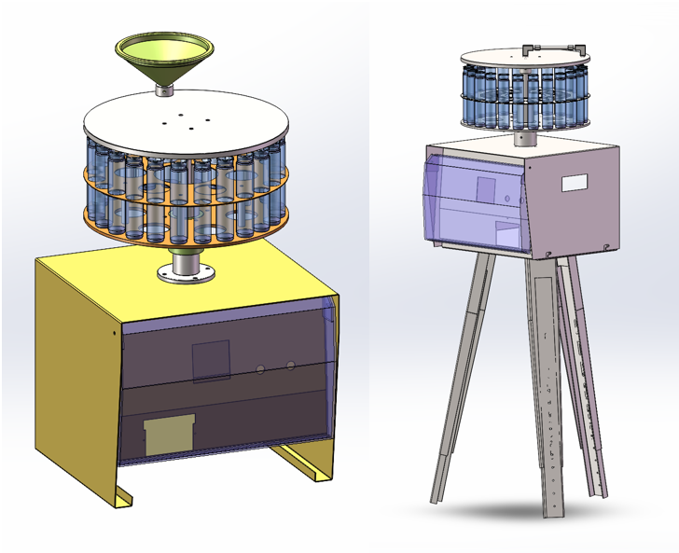
图2.3-2 降雨、径流同位素样品自动采集器概念图
利用该仪器，在南安溪流域上中下游（上游：杉树湾；中游：方里；下游：徐畈）布设了降雨同位素自动采样仪器，进行小时降雨自动连续降雨样品采集、在徐畈水文站布设了径流同位素自动采样仪器，进行小时河道径流自动连续采集。同时结合人工采样对同时期的地下水、土壤水、地表径流进行采样，在2025年9月9日降雨径流场次共计采样87个样品，此次南安溪流域洪水事件同位素样品采集因为天气原因仅仅采集到一次非典型的对流雨过程，因此没有在本报告中用于分析对比。
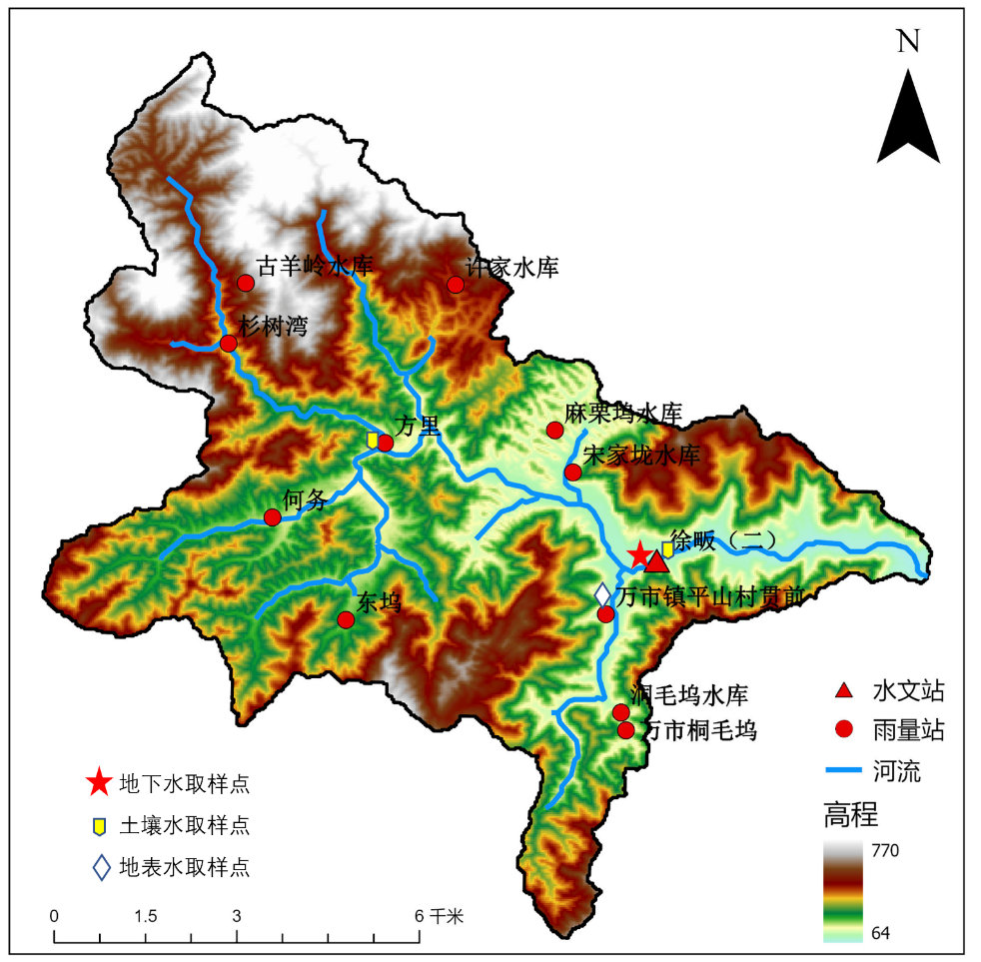
图2.3-3 南安溪流域野外采样示意图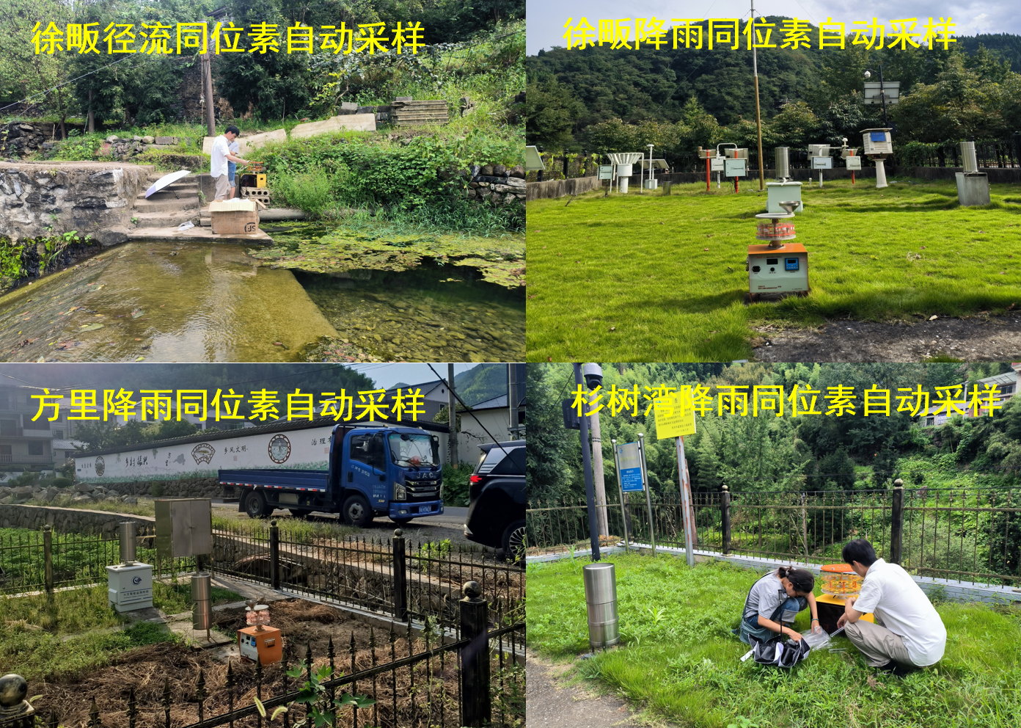
图2.3-4 南安溪同位素水样自动采样仪器现场布设图
为确保稳定同位素（δ2H、δ18O）分析结果的准确性与代表性，在样本采集、保存与运输过程中需严格遵循专业规范操作，最大限度避免同位素分馏、交换或外源污染对样本组成的干扰。以下为详细的采样与处理技术方案：首先，样本采集器具必须采用专用于同位素分析的无气泡真空瓶（如HDPE瓶或玻璃瓶，带密封垫圈）进行样品收集与储存，以避免空气交换或挥发损耗造成的同位素偏移。采样瓶在使用前需彻底清洗、烘干并抽真空处理，确保内壁洁净且无残留水分。每次采样完成后应立即密封瓶口，贴上样本编号、采样时间、地点、样品类型等关键信息。样本在运输过程中需采用冷藏保存与短时低温转运机制，推荐存放于4℃恒温冷藏箱中，以控制微生物作用和温度引发的同位素变化。自采样至实验室分析的时间间隔应控制在48小时内，尽量避免长期储存。土壤水提取需采用科学的分层提取技术，根据不同深度设置采样点（如0–10 cm、10–30 cm、30–60 cm等），以反映不同层级土体含水响应。采用真空抽滤法可将现场土样通过张力计或土壤渗滤装置施加负压提取其中可迁移液态水分；或通过冷冻离心法，先将土样低温冷冻至0℃以下，再通过离心作用分离液态水分，避免样品加热造成挥发损失。地下水与河水采样应根据实际水位及流速条件设置取样点，采样时应尽量采用连续取样与流速稳定原则。地下水建议选取静水位恢复后进行采样，先排出一定体积（通常为3–5倍井内容积）以获取代表性水样；河水采样则应在河段中心或主流区进行，采用多点混合或单点稳流取样，避免岸边汇流影响。整个采样过程中应配备专业操作人员，记录详细的现场信息，包括气温、天气、土壤湿度、植被覆盖、水位变化等背景资料，为后续数据解释与模型拟合提供环境参考。样本运输与分析前应严控温度、避免阳光直射与高温暴晒，确保样品质量不受外界干扰。
（3）测试分析
采集到的水样在河海大学国家重点实验室进行同位素分析（δ²H和δ¹⁸O）。H和O的稳定同位素由质谱仪（MAT253）分析，氘的样本用加有铂催化剂的H₂-H₂O平衡法得到，氧的样本通过CO₂-H₂O平衡法得到。其中，¹⁸O测试精度为±0.2‰，²H测试精度为±1‰。同位素组成用相对于维也纳标准平均海水(Vienna Standard Mean Oceanic Water, V-SMOW)的千分偏差δ值(‰)来表示：
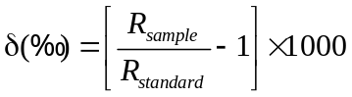 （2.3-1）
式中，R为²H/¹H或¹⁸O/¹⁶O。
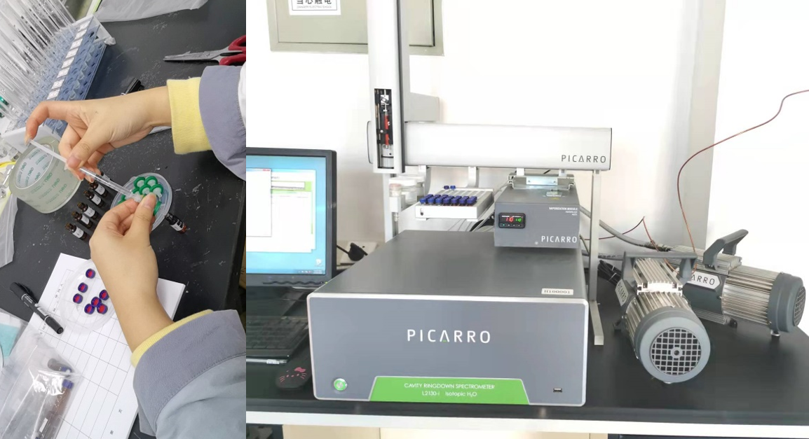
图2.3-5 L1-2100抽取提纯与PICARRO同位素分析仪
采集的土壤样本在河海大学国家重点实验室利用真空蒸馏法进行土壤水提取。真空蒸馏法提取土壤水是土壤水蒸发分馏、速冻冷凝及液化再收集的过程。真空环境的要求是确保抽提所得土壤水样不受外界其他水体的影响。利用温控加热器加热使土壤水汽化，在真空环境下，气流流入液氮冷凝装置被速冻为冰晶并保存，最后同样需在封闭条件下液化收集，从而得到未被污染且未发生同位素分馏的土壤水水样。该方法需严格控制样品加热温度，对抽提装置真空度要求高，其抽提得到的土壤水不包含其他化学物质，可有效减少其对同位素测定的影响。
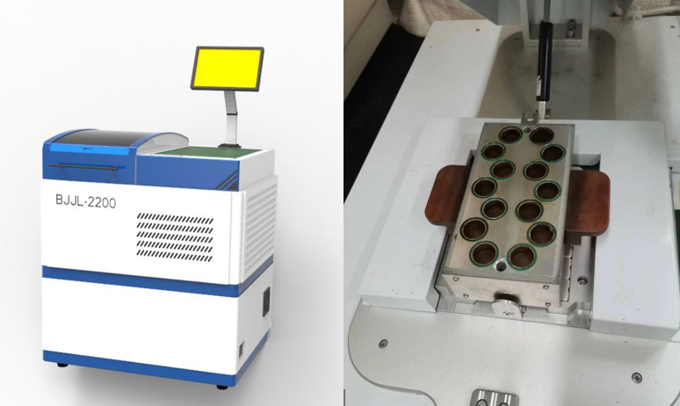
图2.3-6 冻土土壤水抽提
（4）径流成分划分方法
利用环境同位素或水化学方法进行径流成分的划分，其基本原理是利用不同示踪剂的平衡关系，把流量分割成不同的水源。这一方法消除了传统分割径流中产生的任意性和主观性，是一种具有物理基础的划分方法。本文采用两种方法对流域出口的流量进行径流成分的划分：二水源划分和三水源划分。
二水源划分径流成分的基本方程为：
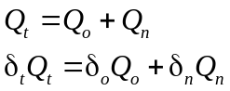 （2.3-2）
式（3.3-2）为流量过程中的水量守恒方程与同位素守恒方程，式中：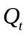、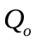、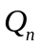分别为总流量、事件前水和事件水；、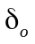、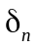分别为相应的同位素浓度。
本流量过程分割采用了三种水源：地表水、土壤水和地下水。由于三方程求解需要两种同位素浓度，考虑到氢氧同位素浓度具有线性的关系，另一种参数用电导率来代替。其基本方程如下：
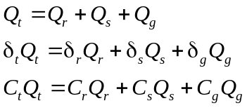 （2.3-3）
式中：、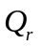、、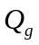分别代表总流量、地表水、土壤水和地下水；δ和C值分别代表相应水体的同位素浓度和电导率。
将上面的式子写成向量形式：
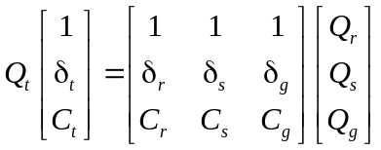 （2.3-4）
将上式两边同除，可得：
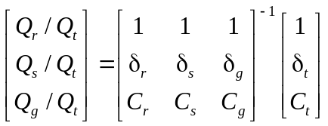 （2.3-5）
令：
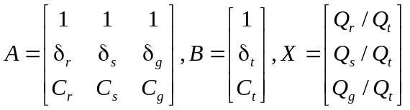 （2.3-6）
则：
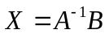 （2.3-7）
式中，X为各种水源所占比例的矩阵。如果根据水文和同位素观测发现还有其他水源成分，则可以考虑再多增加一种同位素或水化学参数来进行划分。

2.3.3 主要成果
同位素流量过程线划分是一种具有物理基础的划分方法，其本质是由于降水落到流域内遵循不同的汇流路径，从而在滞留时间上有所差异，这便导致了径流成分发生同位素或者水文化学差异。本文分别以二水源和三水源划分方法为基础，对和睦桥流域5场降水事件的流量过程进行分割，并对影响流量过程线分割结果的因素进行分析，比如贯穿降雨和林外降雨、降雨类型（台风雨和梅雨）、流域初始状态等。
（1）降水要素对径流划分的影响
5场降水事件的同位素流量过程线分割结果见表2.3-1。
二水源流量过程线划分结果表明，平均事件前水占总径流量的30~72%，其中事件前水比例超过50%的有4场，说明大部分降水事件中径流主要由事件前水组成，与以往的研究相符。其中，洪峰时的事件前水比例为27~82%，3场台风雨事件中洪峰时的事件前水比例均小于平均事件前水比例，说明洪峰时径流中的事件前水所占比重减小；2场梅雨事件中，洪峰时径流中事件前水比例大于平均事件前水比例，说明即使在洪峰时刻，梅雨事件中事件前水比例也占有较大比重。
三水源流量过程线划分结果显示，地表水比例在30%至45%之间，在台风雨事件中占比较小，在梅雨事件中占比较大；土壤水比例较为稳定，在20%左右；地下水在台风雨事件中比重较大，达到40%以上，在梅雨事件中比重较小，不到30%。
表2.3-1 5场降水事件中洪水特征
洪号 | 降水量/mm | 雨强/mm/h | 洪峰流量/m³/s | 事件前水比例/% |  | 三水源比例% |  |  | 径流系数
 |  |  |  | 洪峰 | 平均 | 地表水 | 土壤水 | 地下水 | 径流系数
20250708 | 99.2 | 4.51 | 1.11 | 19.1 | 31.7 | 31.4 | 20.9 | 47.7 | 0.49
20250725 | 47.4 | 1.69 | 0.36 | 67.8 | 69.4 | 38.5 | 20.4 | 41.1 | 0.71
20250730 | 23.2 | 1.86 | 0.36 | 27.6 | 72.4 | 31.6 | 21.2 | 47.1 | 0.42
20250614 | 88.8 | 1.09 | 0.26 | 82.4 | 69.4 | 43.8 | 28.3 | 28.4 | 0.16
20250622 | 62 | 0.63 | 0.45 | 73.3 | 56.9 | 41.2 | 29.4 | 29.5 | 0.13
- 降水总量
图2.3-6为事件前水比例与降雨量的关系。由图可知，降水总量与事件前水占流域出口断面出流量百分比成负相关（y=-0.32x+79.85, R²=0.63），总降水量越大，径流过程中事件前水比例越小。这与James和Roulet使用同位素方法分割径流成分，分析得到总降水量与事件前水的贡献比例成负相关相一致。
图中3场台风雨事件相互比较，20250708次降水事件总降水量最大，并且在5场降水事件中也为最大，其事件前水比例只有19.1%，在5场降水事件中最小。表明流域汇流过程中，河道水绝大部分为本次降水补给。20250730次降水事件总降水量为3场台风雨事件中最小，其事件前水比例则最大，达到72.4%。总体来说，台风雨期间事件前水大约在30%~70%之间，变幅为43%，这主要是因为不同台风雨事件的气候条件与水汽输送路径不同，降水时受到局地蒸发的影响，导致降水同位素组成发生差异。
和睦桥流域位于包气带较薄、植被覆盖良好、土壤松散的南方湿润地区。流域内的地下水埋深较浅，毛管水活动层距土壤表面比较近，有利于地下潜水向上运输水分。包气带的含水量较多，一次降水的下渗锋面极易与毛管水带建立水力联系，使得包气带缺水量补充迅速。当降水量较大时，降水要先满足植物截留，填挖等损失，下渗补充包气带缺水量，然后以稳定下渗率下渗，此时产生的地表径流总量占主导地位，流域中的事件前水成分占比较小；当降水总量小的时候，降水损失一部分水量后，出口处河水的主要成分则以流域内存储的事件前水为主。
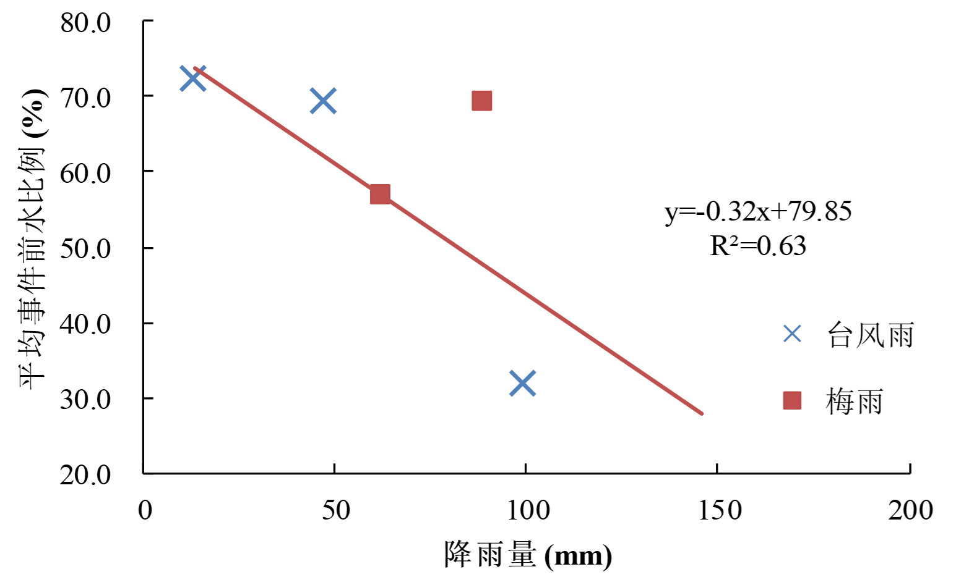
图2.3-6 平均事件前水比例与降雨量的关系
- 降水强度
降水强度与降水事件期间降水量、降水历时、雨期蒸发等因素有关。顾慰祖等在藤桥试验中发现，降水δ¹⁸O随雨强的升高而贫化。由于高强度降水往往伴随着云层中的强烈凝聚过程和气团温度下降，促使δ¹⁸O更趋于负。降水对产流的影响主要表现在降水强度和降水历时两方面。由于蒸散发与降水强度呈负相关，即当雨强大，地表附近的湿度大，温度低，因而蒸散发量就会少。这就大大降低了蒸散发损失量，使降水能更多的转化为地表径流，因此雨强大的降水事件，事件水占出流量的比例更大。为揭示平均雨强与事件前水对流量贡献的百分比关系，对5场降水事件的平均雨强和平均事件前水比例进行分析，结果见图2.3-7。
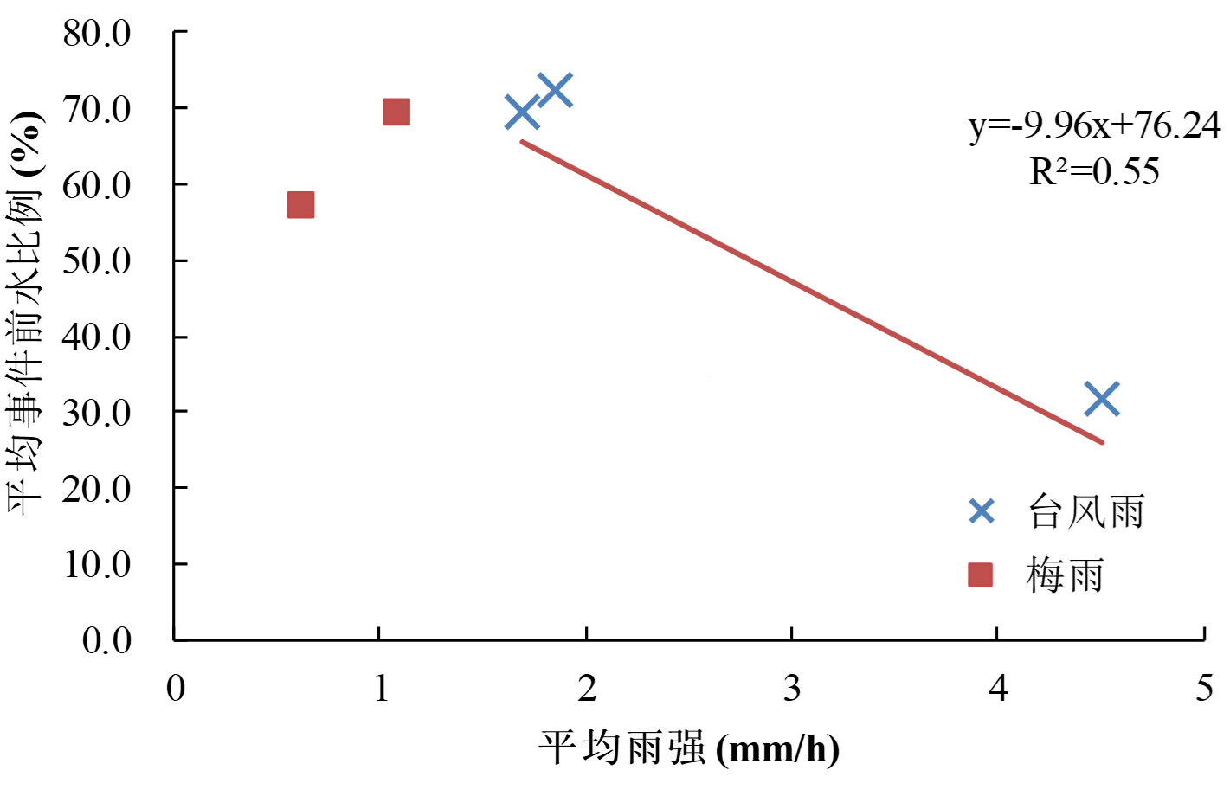
图2.3-7 平均事件前水比例和降雨强度的关系
平均雨强与平均事件前水比例大致成负相关关系（y=-9.96x+76.24, R² = 0.55），即当降水强度增大时，事件前水对径流的贡献百分比减小。这与C.segura在探究小流域的事件水贡献比例与降水强度关系时，获得的结论相似。可以认为当雨强大于土壤的下渗能力时，降水事件中产生的雨水多以地表径流形式汇流到流域出口断面。
- 径流系数
从径流系数上看，5场降水事件在0.1~0.5之间波动，一般落叶林地的径流系数在0.6以下，符合径流系数的变化范围。和睦桥流域下垫面土壤质地疏松，孔隙率大，地表以下水量输运条件好，降水降落到地表后多数下渗形成地下径流补给河道，少数形成地表径流。
图2.3-8展示了径流系数与平均事件前水比例的关系，两者具有正相关关系，但不显著（y=85.15x^{0.38}, R²=0.25）。在降水过程中，产流未达到稳定时，下渗率就未达到最小下渗率，整个降水过程维持较大的下渗率，从而使径流系数较小。
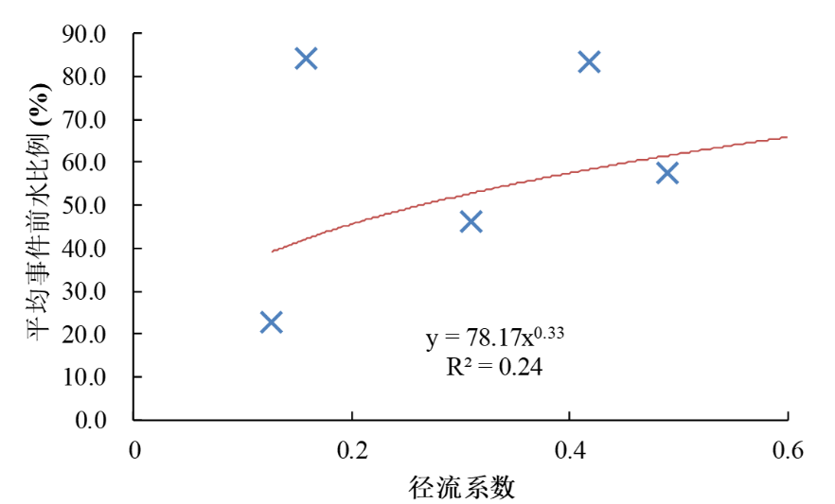
图2.3-8 平均事件前水比例和径流系数的关系
- 洪峰流量
从图2.3-9中可以看出，洪峰流量与洪峰时事件前水比例呈显著的负相关关系，洪峰流量越大，事件前水在河道出流中所占比例越小（y=105.6e^{-0.747x}, R²=0.94）。主要是因为洪峰流量越大代表本次降水产生的径流对流域影响越大，从而使得流域内储存的事件前水比例变小。
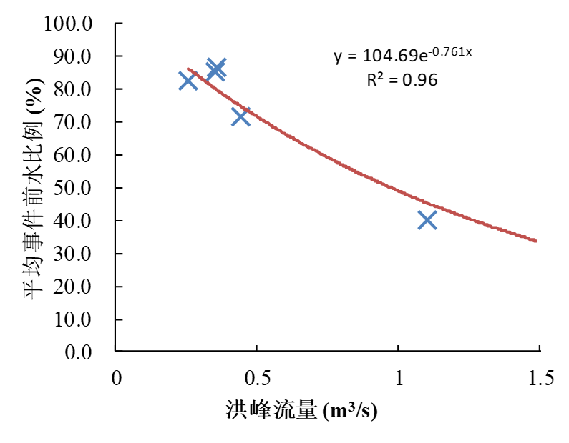
图2.3-9 洪峰事件前水比例和洪峰流量的关系
- 时程效应
之前的许多研究在对流量过程线进行水源划分时，尤其是二水源划分中，往往将降水及河水同位素视为恒定不变的。本论文对各产流要素的同位素研究表明，其同位素组成具有明显的时程效应。不仅仅在二水源模型中，三水源模型中的地表水及土壤水同位素也具有时程效应。以δ¹⁸O为例，5场降水事件中降水δ¹⁸O变幅最小为3.27‰，最大为5.27‰；河水δ¹⁸O变幅在1.35‰和2.76‰之间；地表水同位素δ¹⁸O变幅在2‰左右，两场梅雨事件均大于3‰；土壤水δ¹⁸O变幅从整体来看最为显著，最大变幅达到10.34‰。在流量起涨、洪峰以及退水阶段各产流要素的同位素浓度具有显著差别，因此不能用一个常数值对流量过程线进行分割。因此，需对流量过程线划分中是否考虑时程效应进行对比，来分析时程效应对流量过程线划分的影响。
以20250708次台风雨为例，采用二水源同位素流量过程线分割模型，分析降水事件中同位素时程效应对径流划分的影响，见图2.3-10。径流划分不考虑时程变化时，河水同位素利用δ¹⁸O时段值，降水同位素利用整场降雨中的δ¹⁸O算数平均值；考虑时程变化时，河水与降水同位素均采用δ¹⁸O时段值。图4-5(a)显示，在降雨前期事件水比例较低（35%），流量起涨阶段比例升高至64%左右，洪峰时刻事件水比例较低（52%），退水阶段事件水比例在24%左右；图4-5(b)中，流量起涨过程中事件水比例较低（32%），在降雨集中阶段事件水比例有明显升高，洪峰时刻事件水比例较高（70%），退水阶段事件水比例与4-5(a)相比较高（65%）。因此对于20250708次台风雨，径流划分中不考虑时程变化时，流量起涨阶段对事件水高估，而在洪峰时刻则低估了径流中事件水的比例，退水阶段事件水比例有所升高。
由此可见在对流量过程分割成二水源时，不可把降雨同位素浓度视为常数。由于降水和河水的δ¹⁸O在次洪过程中都有明显的时程变化，降水对流量过程的贡献不是一成不变的，事件水的比例随着降水历时的变化而变化。对此若不加考虑，将使划分结果发生错误，将洪峰前、后河水降水的同位素值代替洪峰时刻的同位素值也是错误的。同样在三水源过程中，地表水、土壤水以及地下水同位素也具有时程效应，在对流量过程线进行三水源划分时，也应考虑各产流要素同位素的时程效应，使得划分结果更加准确。
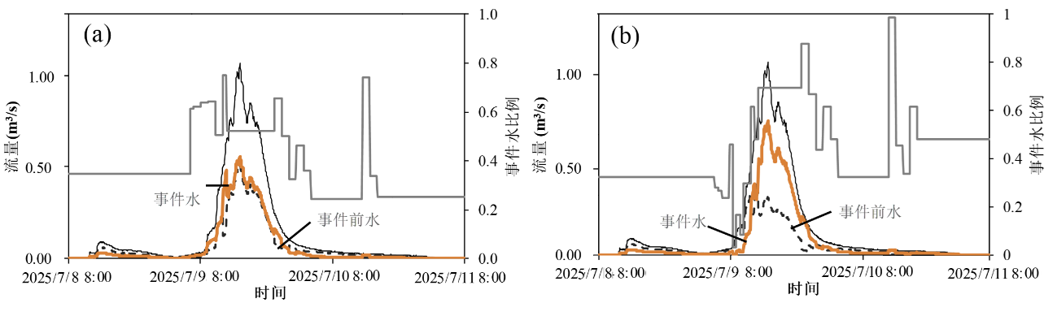
图2.3-10 流量过程线划分中的时程效应
a：20250708次台风雨（无时程变化）；b：20250708次台风雨（有时程变化）；
（2）降水类型对径流划分的影响
1. 二水源划分
本次研究的5场降水事件中，3场为台风雨事件，2场为梅雨事件。台风雨是从热带海洋携带而来的水汽形成的降水，降水量大且降水强度大。由于两种不同性质的降水在成因、水汽来源、输送路径以及气象条件上不同，导致其同位素组成有较大差异，前面的分析也验证了这一结论。本节对这两种不同性质的降水事件的流量过程线进行对比，利用贯穿降雨进行二水源划分。
3场台风雨事件中，平均事件前水比例分别为31.7%、69.4%、72.4%和34.0%，在不同的台风雨事件中，事件前水的比例变化也较大；2场梅雨事件中，平均事件前水比例分别为69.4%和56.9%，在5场降水事件中比例较高。总体看来，台风雨事件中平均事件前水比例较低，梅雨事件中平均事件前水比例较高。梅雨一般在每年的6、7月份，降水历时较长，流域内贮存的水分较多，因此梅雨事件中降雨对于产流的影响会小于台风雨事件。
洪水到达洪峰时的事件前水比例同样具有相似的规律，3场台风雨事件中，洪峰时刻的事件前水比例分别为29.1%、67.8%和27.6%；2场梅雨事件中，洪峰时刻的事件前水比例分别为82.4%和73.3%。可以看出对于事件前水比例，无论是洪峰时刻还是整场降水平均值，梅雨事件均高于台风雨事件。对于单场降水事件，比较可以发现，台风雨事件中洪峰时刻的事件前水比例低于平均水平，降水对于洪峰的贡献更大；梅雨事件中洪峰时刻的事件前水比例较高，说明降水对于洪峰的贡献较小。
以20250725次台风雨事件和20250622次梅雨事件为例，分析事件前水比例在降水过程中的变化。20250725次台风雨事件洪水过程分为三个阶段：在流量起涨阶段，事件前水平均比例为88.1%，最高达到97.1%。说明流域在起涨阶段，事件前水在径流成分中占相当大的比重，降水引起的产流较小。在降雨中期，事件前水比例较低，但是24日9时出现负值（-38.6%）。造成河水同位素偏低的原因是水样发生了同位素分馏效应。若去除该异常值，这段时间内事件前水比例平均值为52.2%，事件前水所占比重较降水初期有所降低，说明随降雨的进行，降水引起的产流越来越多。在降雨后期，事件前水比例再次升高，平均比例为76.4%，低于降雨初期的事件前水比例。
20250622次梅雨事件中，事件前水比例在整个降雨期间不断上下波动，平均值在80%附近，这是由于降水初期降雨对产流的作用不明显，事件前水在径流中所占比例较大。降雨前期波动较小，从6月24日18时开始至6月27日15时，事件前水比例有较大的波动，变化范围为71.0~95.8%，事件前水比例平均值为78.3%，与降水初期相比较低。这可能是因为梅雨期间随着降雨的进行，降水开始作用于产流过程，事件前水变化较大。
通过比较不同雨型的两场降水事件的事件前水比例，发现事件前水比例在同一场降水中的变化范围比较明显；对于不同雨型的降水事件，其事件前水比例具有不同的特征。台风雨的事件前水比例变化较大，变幅达到68.1%；而在梅雨事件期间，事件前水比例变幅只有38.1%。台风雨由于降雨强度较大的特点，其降水同位素变幅较大，导致事件前水比例变化较为明显。梅雨事件中整体的事件前水比例则比较稳定，在80%附近上下波动。
2. 三水源划分
对和睦桥流域2025年5场降水事件的洪水过程进行三水源划分，三水源分别为地表水、土壤水和地下水，其中4场为台风雨事件，2场为梅雨事件，分别对不同降水类型的洪水过程径流划分结果进行对比。划分方法依据式（2.3-2），利用氧同位素与电导率进行三水源划分。径流划分结果见表2.3-2和图2.3-11。
表2.3-2 三水源模型中各水源比例特征值
洪号 | 地表水比例/% |  |  | 土壤水比例/% |  |  | 地下水比例/%
洪号 | 最小值 | 最大值 | 平均值 | 最小值 | 最大值 | 平均值 | 最小值 | 最大值 | 平均值
20250708 | 1.1 | 47.5 | 31.4 | 2.1 | 65.4 | 20.9 | 11.7 | 96.8 | 47.7
20250725 | 10.9 | 80.1 | 38.5 | 1.0 | 63.1 | 20.4 | 13.9 | 80.5 | 41.1
20250730 | 4.5 | 61.9 | 31.6 | 1.7 | 50.7 | 21.2 | 31.9 | 50.5 | 47.1
20250614 | 1.0 | 87.1 | 43.8 | 0.0 | 59.6 | 28.3 | 2.2 | 99.0 | 28.4
20250622 | 1.0 | 97.2 | 41.2 | 0.0 | 79.7 | 29.4 | 1.6 | 99.0 | 29.5
总体来看，一场洪水事件中地表水、土壤水和地下水比例随时间不断变化。地表水比例变化范围为1~97.2%，土壤水比例变化范围为0~79.7%，地下水比例变化范围为1.6~99.0%。三种水源比例的平均值分别为37.3%，24.0%和38.8%，若将土壤水和地下水视为事件前水，其比例达到62.8%，符合上面得出的结论。在降水初期，地表水比例都较小，一般在1%以下，说明降水对产流的影响较小。在峰现时期，地表水比例逐渐增大，达到40~50%，但是土壤水和地下水比例依然占据径流成分的50%左右，说明在河道径流中，土壤水和地下水具有较大的比重。5场降水事件中，土壤水比例一般低于65%，其中最大值为80%，出现在20250622次梅雨事件。台风雨事件中，土壤水比例较低，土壤水比例的较高值一般出现在洪峰前后，洪峰时刻的土壤水比例较低，在各场降水事件中，所有的土壤水比例最大值均出现在流量起涨或退水时期。地下水比例与土壤水比例具有相似的变化，在一场洪水过程中，具有先降低，期间上下波动，最后再升高的特点。
台风雨事件与梅雨事件中，各水源比例具有不同的变化趋势。以20250725次台风雨事件为例，在整场降雨过程中，三种水源比例变化均较为显著，变幅分别46.4%、63.3%、85.1%，并且这种剧烈的变化一直持续到降雨结束，同样反映了各水源同位素的显著变化。降水初期地表水与土壤水比例较低（18.6%和1%），地下水比例较高（80.4%），说明在降水初期河道水以地下水为主要补给来源。随着降雨的进行，地表水比例呈逐渐升高的趋势，在洪峰后1小时到达整场降雨中最高（80.1%），说明洪峰时刻河道中主要受到地表水的补给。土壤水比例在初期逐渐升高，16时到达最高值（63.1%），之后比例呈阶段性下降，在退水时期具有小幅度升高。洪峰时刻的土壤水比例呈现较低值，说明峰值时期河道受土壤水影响较小。退水阶段地表水比例开始下降，土壤水与地下水比例开始上升，说明在降雨后期，河水主要以地下水和土壤水为补给来源。
梅雨事件以20250614次梅雨事件为例，分析发现三水源比例在降雨前期变化较大，随着降雨的进行，变化逐渐趋于稳定。本次梅雨事件历时8天，以6月27日为分界点进行分析。24日至27日期间，各水源比例变化较大，地表水与土壤水比例初始值较低，地下水比例较高。期间地表水、土壤水和地下水比例变幅分别为86.1%，46.8%和96.8%。地表水比例呈现逐渐升高的趋势，地下水比例呈现逐渐下降的趋势，土壤水比例上下波动较大。6月28日至7月1日间，三种水源比例变化幅度较小，地表水、土壤水和地下水比例变幅分别为30.1%、45.6%和15.6%，比降水初期分别降低了65%、2.6%和84%。土壤水比例下降幅度最为显著，说明土壤水比例在整个降雨期间变化均较为剧烈，第二章中分析的土壤水同位素时程效应最为显著，正是印证了本节的结论。
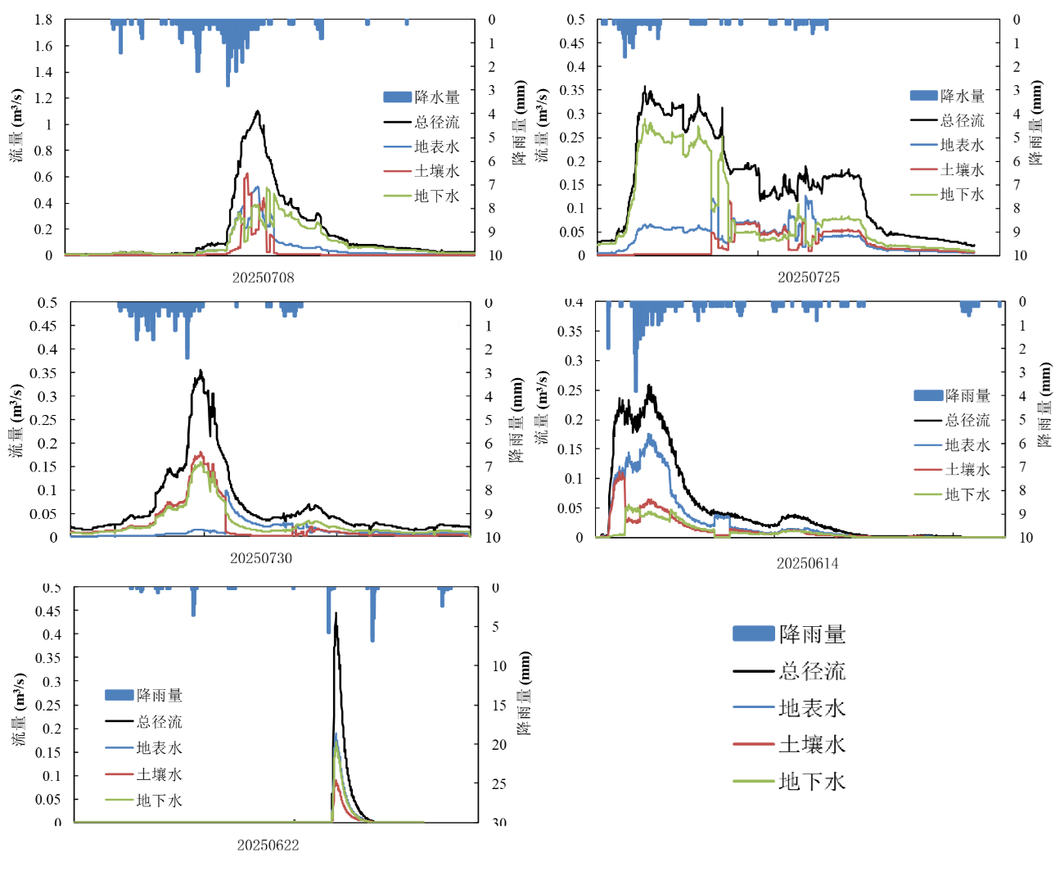
图2.3-11 5场降雨事件三水源划分结果
将两场雨型不同的降水事件进行对比发现，无论何种雨型，在降雨初期地表水和土壤水比例均呈较小值，地下水比例呈较大值。随降雨的进行，地表水与地下水比例大致呈相反的趋势，土壤水比例变化不定。在降雨后期，地表水比例较小，而土壤水和地下水比例较高。对于台风雨事件，降雨过程中三种水源比例变化较为显著，这是源于其同位素值变化的显著性；对于梅雨事件，在降雨初期三种水源比例变化显著，随降雨的进行，变化逐渐平稳。
（3）浙江省中小流域产汇流机理认知框架构建
构建湿润区中小流域产汇流机理认知框架，可以以“水源组分-控制因子-时间演化”三条主线为核心，将降雨入流、坡面产流和地下水补给等过程统一在同位素约束下的多水源视角中。和睦桥流域的研究表明，不同产汇流要素（贯穿降雨、林外降雨、地表水、土壤水、地下水、河水）具有显著差异且随时间演化的氢氧同位素特征，事件水与事件前水在洪水过程中的比例随降雨类型、降雨历时与强度、以及流域初始状态而系统变化，为构建“多源分层-时变响应”的机理框架提供了直接依据。
在此基础上，认知框架的第一层是“水源分层”：将流域视为由地表水库、土壤水库和地下水库三大蓄水单元构成，分别对应快速地表径流、壤中流与基流贡献。同位素分割结果显示，洪水初期以地下水（事件前水）贡献为主，中后期地表水与土壤水贡献逐步上升，末期地下水和土壤水再次占优，体现出“地下水缓冲—壤中流放大—地表径流触发—地下水恢复”的典型湿润区响应序列。第二层是“控制因子维度”，包括降雨要素（总量、强度、历时、洪峰流量）、降雨类型（梅雨、台风雨）、植被与贯穿降雨特征以及流域初始状态（前期流量、前期影响雨量、初始土壤含水量），它们共同调制三大水源单元的启动顺序与参与程度。
可在上述框架内抽象出两类典型产汇流机制模式。一类是以梅雨型长历时、中低强度降雨为代表的“缓释型”模式：降雨同位素相对贫化、事件前水比例高，地下水与土壤水长期承压蓄存，产流过程以壤中流与基流为主，洪峰相对平缓、尾水拖长，表现为“蓄-渗-缓释”特征。另一类是以台风型短历时、高强度降雨为代表的“脉冲型”模式：降水同位素富集、事件水快速放大，地表径流与浅层壤中流贡献剧烈波动，三水源比例在事件过程中大幅变化，洪峰集中、上升段陡峭，表现为“快响应-强汇流-急退水”的脉冲式特征。这两种模式对南方湿润区中小流域产汇流机理的“谱系划分”具有代表性，可作为认知框架中的基本单元。
基于上述机制认识，可以进一步提炼适用于浙江省中小流域的参数特征与定量约束。一方面，同位素分割得到的事件水/事件前水比例以及地表水、土壤水、地下水的时变贡献，为不同雨型下的“有效雨量阈值”“产流起动含水量”“壤中流临界坡面储量”等关键参数提供了可观测的取值区间；另一方面，前期流量、前期影响雨量与事件前水比例之间的正相关关系，也为构建“记忆效应”指标、确定前期条件分级阈值提供了依据。通过将这些信息转化为模型中基流递减系数、壤中流滞时参数、产流/汇流速率系数的先验范围，可以显著缩小参数搜索空间、提高参数物理可解释性。
在洪水预报模型参数配置方面，应针对梅雨型与台风型事件采用分情景参数集或“雨型开关”，在同一结构下通过差异化参数反映两类机制模式；在阈值设定上，则可利用同位素约束下的多场次事件分析结果，给出不同前期湿润状态、不同雨型条件下的“产流起动雨量”“警戒雨量—水位组合线”等量化阈值。这样构建起来的机理认知框架和参数体系，不仅提高了湿润区中小流域洪水预报模型的物理基础和可移植性，也为区域尺度上同类流域的模型结构选择、参数约束与阈值分级提供了可推广的理论支撑。

2.4 中小流域洪水监测颗粒度意见

2.4.1 总体意见
浙江山丘中小流域暴雨洪水过程陡涨陡落、汇流时间短（往往1–3小时内形成洪峰），现有预报误差偏大的一个关键原因，就是监测体系在“颗粒度”上仍偏粗：时间分辨率多停留在小时级、空间站网在山丘区空白较多、要素维度以雨量和水位为主，缺乏对土壤含水量、地表径流形成条件以及中小水库调度过程的精细刻画。因此，提升浙江中小流域暴雨洪水预报能力，首先要从“监测颗粒度再细一层”入手，在时间、空间、要素和工程控制信息几个维度系统加密和优化。本项目实地勘察调研了南安溪、后溪、中北苕溪等流域，结合现有监测情况提出以下中小流域洪水监测颗粒度意见。
（1）降雨监测颗粒度意见
从“小时级平均雨量”走向“5–10分钟级、坡面分辨”的降雨场。现阶段不少流域仍以逐小时雨量作为预报输入，而对响应时间不足2小时的小流域而言，小时尺度的平滑处理会严重“吃掉”暴雨峰值和时序结构，导致产流量级和洪峰时刻双重偏差。建议：在时间分辨率方面在典型山丘中小流域，将自动雨量站的采样与报送时间统一提升至5–10分钟级，并确保暴雨过程期间不掉报、不延迟；在空间密度方面对汇流时间短于3小时、地形起伏明显的流域，建议将山丘区站间距控制在3–5 km 量级；对地形相对平缓、洪水响应较缓的流域，站间距可适当放宽，但在关键产流区（上游陡坡林地、城镇硬化区等）应局部加密；在多源数据融合方面：充分利用天气雷达定量估测降水（QPE）与地面雨量站的融合，将雷达 1 km / 5 min 的降雨场，按流域划分为“栅格平均雨强”，对山谷遮挡、雷达盲区，可通过山顶站加密和卫星降水产品进行补充。通过上述手段，将“离散雨量点+主观分区”的粗颗粒度，提升为“多源融合的高分辨率降雨场”，才能真正支撑分钟级、坡面尺度的暴雨产流模拟（具体案例见第三章3.4.4节）。
（2）水位—流量监测颗粒度意见
在关键汇流节点“加断面、缩时间”。中小河道往往只有下游1～2个控制断面，且记录时间步长为30–60分钟，这对洪峰提前量只有几十分钟的山丘流域来说远远不够。建议：断面布设方面，在汇流节点、河网汇合口、城镇防洪重点段和水库下游关键断面增设在线水位站，优先保证每个预报小流域至少有1个出口控制断面，对人口集中、风险较高的区域可增加中间控制断面以便分段识别洪峰演进；在时间分辨率方面，将水位、流量监测的记录间隔从30–60分钟缩短到5–10分钟，与降雨时间步长匹配，支撑模型同时间步的模拟与同化；在流量反算与不确定性控制方面，对中小流域多采用水位–流量关系曲线反算流量，应定期在不同枯洪条件下开展实测流量校核，避免严重高估或低估洪峰，必要时在洪水前期开展一次应急ADCP测验，更新曲线。通过在“少而精”的关键断面上加密高频水位–流量监测，可为模型校准、滚动修正和实时预报提供高颗粒度的约束条件。
（3）土壤含水量与下垫面状态
从“经验初亏”走向“观测支撑的产流条件刻画”。新安江等产流模型对初始土壤含水量、下垫面类型高度敏感，而现实业务中往往采用经验初亏或多年平均下渗条件，这在强对流暴雨+前期复杂降雨背景下，非常容易导致洪峰偏大或偏小。建议：在若干典型山丘中小流域，布设坡面—小流域尺度的土壤水分剖面监测点（TDR/FDR），至少覆盖主要土类（红壤、黄壤等）和不同土地利用类型（林地、茶园、旱地、建设用地）；时间分辨率上，平时可采用1小时或3小时级，暴雨期间缩短到10–15分钟，主要服务于对“产流阈值”和“产流方式转换”的识别；通过增加这一层“土壤—下垫面”颗粒度建议，能够显著减弱“凭经验设初亏”带来的系统性偏差，是提高暴雨洪水预报可信度的关键一环。
（4）工程调度与人类活动信息
把“离线假定”变成“在线输入”。浙江中小流域分布有大量水库、山塘、泵站与闸门，这些工程对洪峰过程有决定性影响，但传统预报流程中往往采用“静态调度假定”，导致模型模拟与实际运行脱节。因此建议：对中小水库、骨干山塘、主要泵站与闸门，建设简易遥测终端，至少实现库（闸）水位、开关闸时间、下泄流量级别（或闸门开启高度）的实时上传，时间分辨率建议不低于10分钟；在预报系统中，将这些信息作为强制边界条件或修正项，实现“工程–河道”一体化模拟，避免模型仍在“自然径流”假设下运行；对于城市化快速发展的中小流域，还需结合管网监测、泵站出流记录等信息，弥合“面源暴雨—点源排水—河道洪水”之间的颗粒度鸿沟。只有将工程调度信息纳入同样精细的时间尺度，才能真正实现“有预报价值”的洪水模拟。
（5）数据平台与业务
做到“高频可用、统一时标、可被模型直接吃”。监测颗粒度不仅是“采得多”，还包括“是否可以高效进入预报系统”。建议：建立市/省级一体化水文–气象–工程监测数据平台，统一时间基准（例如全部采用北京时、以分钟为最小单位）、统一数据格式与编码；对所有监测站点的时序数据运行自动质控（如阈值检查、跳变检测、雷达–雨量比对），保证高分辨率数据不是“高分辨率噪声”。在预报平台内，建立从原始观测 → 质量控制 → 空间插值/融合 → 模型输入文件的一键流水线，使5–10分钟级的高颗粒度数据能够真正进入每日业务运行，而不是停留在“科研演示”。

2.4.2 后溪流域具体建设方案
后溪流域位于桐庐县西北角，是分水江的主要支流，有麻溪、瑶溪两条主要支流，源头为麻溪上游临安区湍口镇洪岭村，至出口主流长41公里，流域面积265平方公里，平均比降约11.2‰。后溪流域沿线河漫滩、阶地较发育，两岸水系密集，呈树枝状分布，地势总体自西南向东北倾斜，植被茂盛，水土保持良好。流域内现有麻溪水库、天子凹水库、马鞍水库三座小（一）型水库。后溪流域范围现有降雨监测站26个（气象站7个，水库站7个，标准雨量站5个，河道站7个），其中国家基本雨量站1处，为小茆坞雨量站，具有1962年至今的长系列资料。流域内沿村沿河布设有声光电水位测量杆。
以强化观测站网为基础，以水文“点—线—面”多要素时空关系为核心，实行典型观测站网布局设计建设小流域监测预报试验基地。主要内容包括：
（1）综合要素观测场建设。在流域内选择三个具有代表性的位置（图2.4-1）建设水文气象综合要素观测场，观测场包括30米通量塔、蒸发皿、土壤墒情监测系统、地下水监测系统以及GNSS面雨量观测仪，考虑地形地貌的多样性、水文条件的复杂性以及环境因素的稳定性，确保监测数据的全面性和准确性，提高流域综合监测要素完整性。
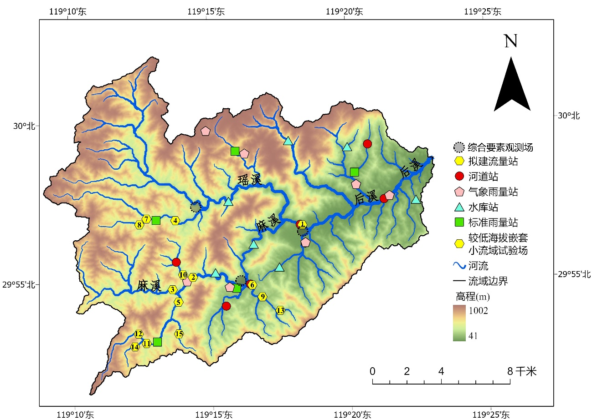
图2.4-1 拟建综合要素观测场与流量站
拟建流量站经纬度与其控制面积如下表2.4-1。
表2.4-1 拟建流量站经纬度与控制面积
点位 | 经度（单位：°） | 纬度（单位：°） | 控制面积(单位：km²）
1 | 119.3050285 | 29.94529785 | 167.8
2 | 119.2404889 | 29.91881824 | 43.3
3 | 119.2266368 | 29.91251713 | 20.2
4 | 119.2291318 | 29.94887465 | 15.7
5 | 119.2302514 | 29.90658058 | 15.2
6 | 119.2746672 | 29.91430126 | 9.6
7 | 119.2118087 | 29.95007696 | 7.3
8 | 119.2108719 | 29.8845732 | 6.1
9 | 119.2806322 | 29.90797393 | 4.8
10 | 119.233146 | 29.920289 | 4.8
11 | 119.2074411 | 29.94705781 | 4
12 | 119.205706 | 29.88940074 | 3.5
13 | 119.2912541 | 29.90062963 | 1.9
14 | 119.2038348 | 29.88287102 | 1.9
15 | 119.2300026 | 29.88943515 | 1.4
（2）嵌套式强化观测流域建设。结合监测小流域现有水文站网，按10平方公里、50平方公里和200平方公里小、中、大流域空间嵌套，加密建设包括降雨、水位流量等监测项目，包括布设公里级加密自动雨量站30个，沿河村落（个数）公里级加密水位站15处，量水堰流量观测站4处、断面河段高精度非接触式流速流量在线监测站（例如RQ30）15处、视频监控18处等，建立多手段集成、多源数据融合嵌套式流域水文过程监测系统。

2.5 小结
本研究围绕浙江典型中小流域实际水雨情监测情况，开展实地勘察调研，野外室内实验及不同水体同位素采样等研究。主要结论如下：
（1）围绕浙江中小流域典型丘陵坡面的降雨产流过程，以野外人工降雨试验和室内变坡土槽实验为依托，系统揭示了坡度与雨强耦合作用于产流机制的物理规律。研究表明：坡度越陡、雨强越大，坡面产流由蓄满溢流向超渗主导发生显著转折，且具有明确的阈值效应。在小雨强条件下，土壤入渗与地表蓄滞能力较强，产流较弱且启动明显滞后；随着雨强升高，超渗过程逐渐占据主导，初产流提前、洪峰陡升、径流汇集快速，典型“源短流急”特征显著增强。室内变坡实验进一步表明，坡度对产流结构具有决定性影响：10°坡浅层壤中流和地下径流比例较高，而在 50°陡坡条件下，降雨迅速转化为地表径流，壤中流与地下径流贡献显著压缩，总径流系数呈现非线性抬升趋势。野外与室内试验结果有较好的一致性，也有明显的区别。野外实验保证了自然下垫面条件真实性，室内实验实现了坡度等因素的可控分离，使坡面产流机制由定性认识迈向定量解析。研究成果不仅为揭示浙江山丘区小流域快速洪水响应机理提供了关键试验支撑，也为构建具有区域特征的坡面产流参数化方案与洪水预报模型提供了核心基础，对提升暴雨洪水短临预报能力具有重要应用价值。
（2）围绕浙江典型中小流域的同位素水文观测、样品采集、分析测试方法及径流成分分割技术，系统展示了利用稳定同位素深入揭示暴雨产流机制的全过程。通过对降水、地表水、土壤水、地下水及河水等多类型水体的高时间分辨率同位素监测，构建了贯穿降雨-产流-汇流全链条的数据体系，为解析径流来源与动态演变提供了坚实基础。在和睦桥与南安溪两个典型流域开展的人工与自动化采样中，共采集了超过 600 余个水样，全面覆盖林外降雨、贯穿降雨、坡面径流、浅层土壤水及地下水等关键过程，实现了浙江典型中小流域暴雨事件中水体同位素特征的准确获取。通过二水源和三水源同位素分割方法，揭示了不同降雨事件下径流来源的显著差异及其时序变化规律。结果表明，事件前水（旧水）在多数洪水过程中的占比较高，可达 30–70%，尤其在梅雨型长历时降雨中占比更大，而台风型高强度短历时降雨则更易激发大量事件水参与径流形成。地表水、土壤水和地下水三类水源在洪水过程中的比例呈现显著动态性：初期以地下水为主，中期受雨强驱动地表径流迅速放大，洪峰与退水阶段壤中流及地下水重新占据主导地位。与此同时，同位素值在降雨与产流过程中均表现出明显的“时程效应”，进一步证明产流路径随时间不断变化，是影响径流分割精度的关键因素，不能使用单一平均值替代全过程同位素序列。结合 5 场典型降雨事件的分析，系统阐述了影响产流机理的控制因子，包括降雨总量、降雨强度、雨型类型、流域前期湿润状态及径流系数等。结果显示：降雨量与事件前水比例显著负相关，雨强越大事件水贡献越高，而梅雨事件中事件前水对洪峰仍有较强控制作用；洪峰流量与事件前水比例呈强负相关，说明洪峰的形成主要受新水快速汇流驱动。这些规律构成了湿润区中小流域产汇流机制的重要物理基础。在机制构建层面，提出了以“水源组分-控制因子-时间演化”为核心的湿润区产汇流机理认知框架，明确区分了“脉冲型”（台风雨）与“缓释型”（梅雨）两大类暴雨响应模式，并据此提炼出关键参数特征与可观测阈值，如产流起动雨量、土壤饱和阈值、壤中流关键储量等，为后续洪水预报模型结构优化、参数约束及阈值设定奠定了方法基础和理论支撑。总体而言，本研究构建的同位素观测体系、径流组分解析方法及多事件机制分析，为揭示浙江中小流域的产汇流本质提供了坚实数据分析基础，也为后续模型构建、新安江与 SWAN 模型对比验证及区域化预报体系形成，提供了明确、可量化的机理依据与参数支撑。
（3）围绕浙江山丘区中小流域暴雨洪水“陡涨陡落、汇流迅速、预警难度大”等突出特征，针对现有监测体系时间分辨率偏低、空间布设粗疏、要素覆盖不足、工程调度信息缺位等核心短板，系统开展了典型中小流域实地查勘、监测现状评估与颗粒度优化研究。通过对南安溪、后溪等重点流域的现场调查与资料汇总，明确了暴雨预报误差主要源于监测颗粒度滞后于洪水快速响应特性，加剧了产汇流机理刻画不清和模型误差放大两类问题。在降雨监测方面，本研究提出从“小时级点状观测”向“分钟级坡面尺度高分辨率降雨场”转型的技术路径，通过提升自动雨量站采样频率、加密山丘区雨量站密度、融合雷达与卫星降水反演等措施，构建更符合暴雨突发性与空间高度异质性的降雨输入系统，从源头提高模型对峰值时刻与强度的响应能力。在水位与流量监测方面，本研究提出“加断面、缩时间”策略，在汇流节点、城市风险段及水库下游关键控制位置增设监测断面，并将记录间隔统一提升至5–10分钟尺度，同时强化水位-流量关系曲线的动态校核机制，为实时预报提供更可靠的边界条件与滚动修正依据。针对强降雨事件中土壤初亏条件敏感、下垫面影响显著的特点，本研究提出在典型坡面布设剖面土壤含水量监测点，形成“产流条件可观测、可同化”的数据支撑体系，从经验赋值迈向过程驱动。此外，将中小水库、泵站、闸门的实时运行信息纳入业务预报输入，实现“工程调度—洪水模拟”一体化，避免静态假设带来的系统偏差。基于成果分析，本研究选择后溪流域开展监测体系试点建设与观测布局优化，形成综合要素观测场、嵌套式强化观测流域和多源融合监测系统一体化方案，为建立可复制、可推广的小流域监测颗粒度提升样板奠定了坚实基础。总体而言，本研究突破了浙江中小流域洪水监测“粗颗粒度”长期瓶颈，为提高暴雨洪水预报提前量和精度、支撑“四预”体系建设、强化基层防灾减灾能力、保障山区生命财产安全提供了关键技术支撑。

中小流域水文要素多源数据融合方法研究

3.1 研究意义
在全球气候变化的宏观背景下，极端天气气候事件的频率和强度呈显著增强趋势。根据政府间气候变化专门委员会（IPCC）第六次评估报告指出，工业革命以来全球平均气温已上升约1.1℃，导致全球水循环加剧，极端降水事件的发生频率和强度显著提升。这一趋势在中国东南沿海地区表现得尤为突出，中国气象局《中国气候变化蓝皮书（2023）》数据显示，1961-2022年间华东地区年降水量平均每十年增加4.8%，其中极端降水日数增幅达6.3%。
浙江省地处中国东南沿海，位于亚热带季风气候区，独特的地理位置使其成为台风、梅雨等极端降水事件频发区域。根据浙江省气象局统计，全省年平均降水量在1100-2200毫米之间，但时空分布极不均匀。其中梅雨期（6-7月）和台汛期（7-9月）降水量占全年总量的65%以上，且极端性特征日益显著。
以2019年超强台风"利奇马"（1909号台风）为例，该台风在浙江省温岭市沿海登陆，创下新中国成立以来登陆浙江台风强度第三位的记录。根据浙江省水利厅监测数据，台风影响期间全省面平均雨量达165毫米，其中永嘉县岩坦镇过程雨量831毫米，临海括苍山站最大24小时雨量达815毫米。此次台风导致全省38个县（市、区）受灾，直接经济损失达157.5亿元，其中水利设施损失28.4亿元。
2020年梅汛期更是出现历史罕见的持续性强降水过程。根据国家气候中心监测，当年浙江梅雨期长达50天，较常年偏多21天，全省平均梅雨量548毫米，较常年偏多89%。其中淳安县姜家镇过程雨量达1005毫米，12个县（市）降水量突破历史极值。持续强降水导致新安江水库首次开启9孔泄洪，下泄流量达7800立方米/秒，钱塘江流域发生新中国成立以来最大洪水。
浙江省"七山一水二分田"的地貌格局孕育了数量众多的中小流域。根据浙江省水利普查成果，全省流域面积在200平方公里以下的中小流域达1562个，覆盖了全省72.4%的山区面积，承载着全省45.3%的人口和51.8%的耕地资源。这些流域具有汇流路径短（一般<50公里）、河道坡降大（平均>5‰）、洪水响应时间短（通常2-6小时）的水文特征，对短时强降水表现出极高的敏感性。同时，复杂地形对降水分布产生显著影响。根据浙江省气象科学研究所观测研究，在雁荡山、括苍山等山脉的迎风坡，地形对降水的增幅效应可达25%-45%。当盛行东南气流时，四明山东南坡的地形增幅率甚至超过60%，导致暴雨中心呈现极强的空间异质性。这种局地强降水特征使得中小流域山洪灾害风险显著增加，全省共有1042个行政村被列为山洪灾害重点防治区。因此，获取能够精准刻画这些区域降水时空动态演变的高分辨率数据，是提升灾害预警能力和水资源精细化管理水平的关键，但其获取也面临核心瓶颈。
然而，当前主流的降水观测体系在应用于中小流域精细化监测时，存在着固有的矛盾与挑战，构成了一个亟待解决的“点-面”尺度不匹配难题。这一难题具体体现在以下三个方面：
地面雨量站：作为获取点位降水真值的最可靠手段，其测量精度最高。但由于站点空间分布的非连续性，尤其在地形复杂、人烟稀少的山区源头，站点尤为稀疏，难以捕捉降水的完整空间结构和局地暴雨核心，基于其插值生成的面雨量产品存在较大不确定性。
卫星遥感降水：提供了广域覆盖的“面”上信息，弥补了地面观测的空白区。但其本质是基于云顶亮温等指标的间接反演，物理关联相对薄弱，在浙江这种复杂下垫面区域，尤其是在地形降水和暖云降水的识别上存在显著的精度瓶颈与系统性偏差。
天气雷达：能够提供高时空分辨率的降水空间结构信息，是监测与临近预报的利器。然而，雷达定量估测降水（QPE）同样面临挑战：一方面，雷达反射率因子（Z）与降雨率（R）的关系（Z-R关系）易变，导致定量估测不准；另一方面，在浙江山地丘陵区，雷达波束易受地形遮挡形成探测盲区，地物杂波干扰也严重影响估测质量。
综上所述，单一信源的降水数据已无法满足浙江中小流域防灾减灾的精细化需求。如何有机融合地面站点的"真值"优势、卫星遥感的"覆盖"优势以及天气雷达的"结构"优势，扬长避短，创造出一套时空分辨率更高、精度更优、空间分布更合理的高质量降水融合产品，已成为当前水文气象领域亟待解决的核心科学挑战。这一挑战不仅涉及多源数据的有效融合方法，还包括不同观测尺度间的匹配、复杂地形下降水物理过程的准确表征等基础科学问题。正如众多综述文献所指出的，多源数据融合是当前降水估算的前沿方向，而机器学习等人工智能技术的快速发展为解决这一难题提供了新的技术途径。本研究立足于此，旨在通过深度融合多源观测数据和先进的人工智能技术，为这一挑战提供一套行之有效的解决方案，为浙江省中小流域防洪减灾和水资源管理提供科技支撑。

3.2 研究目标与内容
本项目着眼于全浙江省中小流域的普遍性需求，其总体目标并非局限于某一特定区域或单一模型，而是旨在研发一套普适性强、可扩展性好且具备业务化应用潜力的多源降水智能融合方法论框架。该框架的核心产出是一套能够服务于浙江省任意中小流域的、时空分辨率达到1公里、1小时的高精度、高质量融合降水产品，为全省中小流域的山洪地质灾害预警、精细化洪水预报及水资源科学调度提供关键数据支撑。
具体而言，本项目的研究目标与内容包含以下四个层面：
在方法论层面，旨在建立一套完整的"卫星-雷达-地面站"多源降水数据融合的技术体系，包括数据质量控制、时空匹配、特征工程、机器学习建模、产品生成与验证等完整的技术流程。这一方法论体系不仅要解决多源数据融合的技术难题，还要充分考虑浙江省复杂地形条件下降水形成和分布的物理机制，确保融合产品既符合统计规律，又具有明确的物理意义。
在数据产品层面，将生成覆盖浙江省全域的1公里×1小时的高分辨率融合降水产品。这一产品不仅要满足时空连续性的要求，还要在精度上显著优于单一数据源产品，特别是在强降水和地形降水等关键场景下，要具备更好的探测能力和估测精度。产品设计将充分考虑业务化应用需求，确保数据的及时性、稳定性和可访问性。
在技术验证层面，将通过严格的交叉验证和独立验证，系统评估融合产品的性能表现。验证工作将不仅关注整体的统计精度，还将重点评估产品在山洪灾害易发区、站点缺失区域等关键区域的适用性，确保产品能够满足实际应用需求。
在应用推广层面，将建立完善的产品服务体系，为各级水利、气象部门提供标准化的数据接口和应用支持。通过与现有业务系统的无缝对接，确保融合降水产品能够快速转化为防灾减灾的实际能力，为浙江省中小流域洪水预报、山洪预警、水库调度等业务提供可靠的数据支撑。
为系统性地实现这一总体目标，并确保方法论的科学性与可靠性，本项目采用"试点验证、逐步推广"的实施策略。核心任务设定为：在一个具备浙江省典型地貌特征的代表性区域内，对所设计的融合方法论进行全面的实现、训练、验证与评估。经过对浙江省各地理区域的地形特征、气候特点、观测条件等多方面因素的综合评估，我们最终选择绍兴市作为首个试点研究区。
之所以选择绍兴，是因为其独特的地理格局具有高度代表性，为检验方法论的有效性、鲁棒性与可移植性提供了有利条件。具体而言，绍兴的代表性体现在以下三个维度：
地貌类型的完整性：绍兴市境内地貌形态丰富多样，山地丘陵面积约占2/3，平原约1/3，完美再现了浙江省"七山一水二分田"的整体地貌特征。绍兴北部为河网密布、地势平坦的宁绍平原，是典型的平原水网区，平均海拔在5米以下，河网密度达到3.5公里/平方公里；而中南部则是以会稽山、四明山脉为主体的山地丘陵，地形复杂，河谷深切，地势高差悬殊，最高峰东白山海拔达1194.6米。这种从平原到山区的急剧过渡，产生了显著的地形降水效应，能够全面考验融合算法在不同下垫面条件下的适应能力，特别是对地形降水梯度的捕捉能力。
水文特征的典型性：由上述地形格局决定，绍兴境内并存着两类水文特征迥异的中小流域。南部山区孕育了如曹娥江等典型的山溪性河流，其流域坡降大、源短流急，对短时强降雨的响应极为迅速，是山洪灾害的高发区。据统计，市内有超过670个村落被列为山洪灾害重点防御对象，其中极高风险区达85个。而北部平原则河网密布、水流平缓，极易因强降雨引发内涝，历史上曾多次发生严重的城市内涝事件。这种并存的水文格局，使得在此地验证的融合降水产品，能直接评估其对于不同类型中小流域水文过程模拟的驱动能力，为产品在全省不同水文特征区域的推广应用提供重要参考。
观测基础的优越性：作为数据驱动研究的基础，绍兴市拥有在国内领先的立体化水文气象监测网络。自2020年起，绍兴全市新（改）建水文测站424处，水库水雨情监测覆盖超过80%，全市平均站网密度达到每12平方公里1站，这一密度远超国家规范要求，在山区等重点区域甚至达到每5平方公里1站，为模型提供了充足且高质量的"真值"用于训练和验证。除此之外，绍兴市及其周边地区拥有相对完善和高质量的天气雷达覆盖网络，包括杭州S波段雷达和宁波S波段雷达的双重覆盖，雷达数据质量稳定，这为融合模型的构建、训练和精度验证提供了坚实的数据保障，能够确保研究结论的可靠性。
因此，本项目集中力量在绍兴市开展研究。通过在这一典型区域的深入实践，不仅能够为绍兴市提供一套即时可用的高精度降水数据，更重要的是，它将为该方法论未来在全省范围内的推广应用奠定坚实的技术基础、验证算法的可行性、并积累宝贵的实践经验。这一试点研究的意义不仅在于验证技术方法的有效性，更在于探索多源数据融合产品从科研到业务应用的完整路径，为最终实现全省中小流域降水监测能力的整体提升提供示范和借鉴。

3.3 研究方法与技术路线

3.3.1 试点区域（绍兴市）与多源数据
为确保构建的方法论具有良好的可移植性，数据源的选择遵循了“代表性”与“可获得性”的双重原则，即所选数据类型在浙江省乃至更大范围内均可获取。
动态背景场：本项目选用了全球降水测量计划（Global Precipitation Measurement, GPM）的核心产品——IMERG V07（Integrated Multi-satellitE Retrievals for GPM, 统一多卫星GPM降水反演产品）。该产品作为卫星降水背景信息，具有稳定、公开可获取的特点，能够提供覆盖全省范围的高质量降水场数据，为研究提供了可靠的数据基础。IMERG V07产品通过复杂的算法，将来自GPM（GPM Core Observatory及其伙伴卫星）的多种降水观测数据进行统一校准、融合，极大地提高了观测的精度和覆盖范围。其时空分辨率极高，能够生成半小时时间分辨率、0.1°×0.1°空间分辨率的精细降水场。基于对时效性与数据精度的综合考量，本研究特意选取了IMERG的Late Run（晚期）运行模式数据（产品编号：GPM_3IMERGHHL）。Late Run模式的数据生成于观测时间后约12小时，相较于实时或近实时产品，它在融合过程中充分利用了来自降水星群的前向和后向变形技术，并结合了GPM联合反演和校准的优势。这种融合方式使得Late Run数据的精度显著优于Early Run（早期）模式，能更准确地捕捉降水的时空细节，为后续的地形降水效应模拟提供最可靠的输入。
雷达定量降水估测（QPE）数据：为补充卫星背景场并精准捕捉中小尺度对流系统的快速演变过程，本研究深度融合了浙江省新一代天气雷达网的高时空分辨率观测。雷达QPE凭借其独特的空间连续探测能力和分钟级更新频率，在短时强降水监测中展现出不可替代的优势。本研究所用的雷达QPE基础产品具备以下技术特征：覆盖绍兴及周边区域的密集观测网格（4224×4608格点），提供约30米空间分辨率的精细化降水场；时间分辨率达10分钟，能够有效追踪降水系统的生消演变过程；原始数据范围-1.0~8.8mm，其中负值经质量控制标识为无效观测。
静态地理特征：本研究基于SRTM（Shuttle Radar Topography Mission）提供的90米分辨率数字高程模型（DEM）数据，系统性地提取了坡度、坡向等一系列地形衍生变量。在复杂地形区的降水模拟中，坡度与坡向不仅是作为基础地形参数存在，更是具有着不可替代的核心动力学意义。坡向决定了地形与盛行湿润气流的相对位置，是区分迎风坡降水增幅区和背风坡雨影区的关键因子，直接影响降水的空间分布格局。例如，在绍兴市东部会稽山脉的东南坡，当夏季风携带暖湿气流自东南方向涌入时，该坡向因处于迎风位置而易于形成显著的地形性强降水；反之，其西北坡则因处于雨影区而降水量相对偏少。坡度则通过影响气流的垂直运动强度直接调控降水效率——坡度越陡，单位水平距离内的抬升高度越大，气流绝热冷却速率越高，水汽凝结过程随之增强。以绍兴南部坡度超过25°的陡坡区域为例，其理论上可诱发更强烈的抬升效应，从而可能形成局地强降水中心。因此，坡度与坡向这两个因子共同构成了下垫面对大气水汽运动的局地动力学约束，是模拟地形降水效应必须的基础和核心变量。
地面真值基准：本研究充分利用了绍兴市域内布设的高时间分辨率小时雨量站网络。该网络提供了连续且密集的降水记录，不仅为模型的监督式学习提供了训练样本，更是模型输出结果准确性验证的最终依据。为确保地面观测数据的物理真实性和准确性，本研究实施了系统化、多步骤的质量控制流程。首先，依据极端降水事件的物理可能性设定了严格的数据阈值，例如，将小时降水量的上限阈值设定为约150毫米，任何超出该阈值或表现出非连续突变特征的异常记录（如由传感器失灵或数据传输错误导致的伪数据）均被识别，并进行系统剔除。通过这一系列严格的质量控制步骤，本研究对数据集进行了严格筛选和处理，确保了最终用作模型监督学习和性能评估的“真值”数据具有极高的可靠性和置信度。通过在绍兴市对这些数据进行系统性的采集、清洗与时空对齐，不仅为试点研究构建了高质量的输入数据集，也建立了一套标准化的数据处理流程，为未来将其复制到浙江省其他区域奠定了方法学基础。
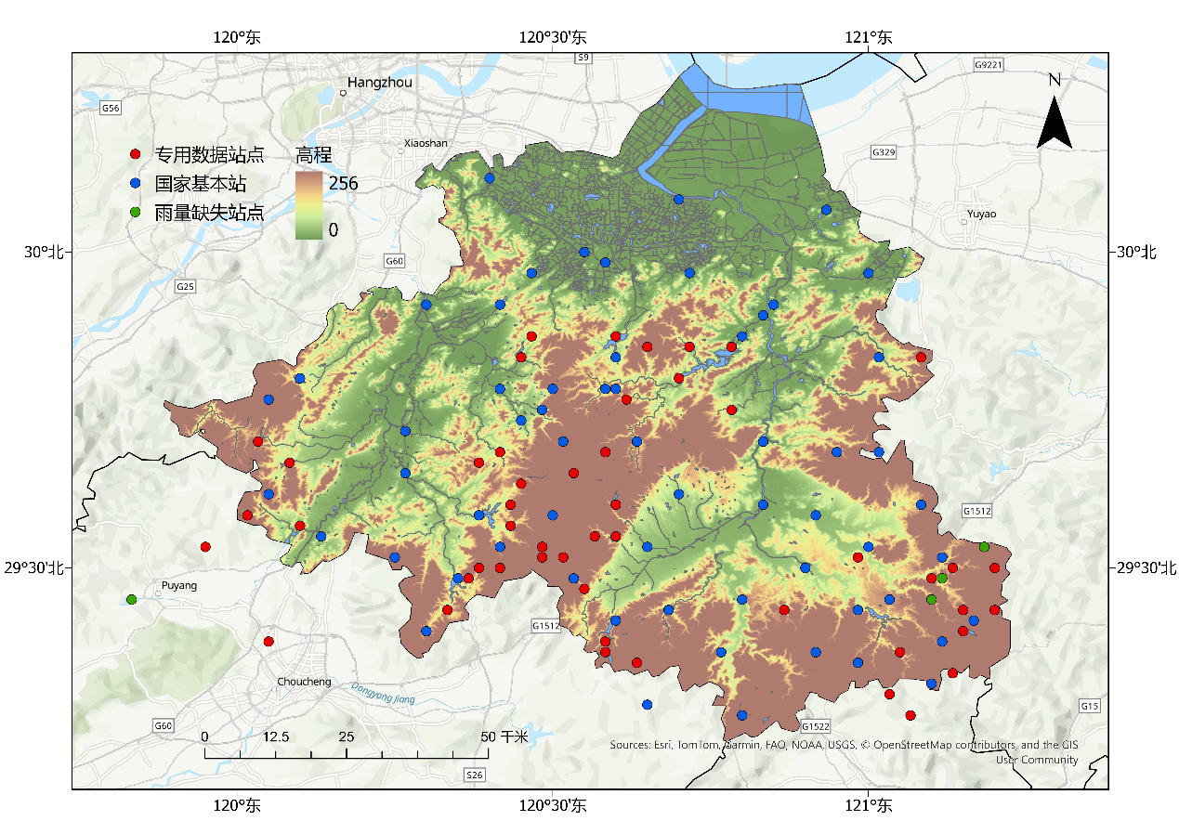
图3.3-1 试点研究区（绍兴市）地形与数据源分布图
图3.3-1以绍兴市为例，展示了其复杂的地形地貌以及作为“地面真值”的雨量站网络空间布局。图中清晰反映出该区域自西北至东南地势逐渐抬升、丘陵与河谷交错分布的地貌格局。站点网络覆盖了从平原到山区的多种下垫面类型，具备良好的地理与气候代表性，从而为本研究构建标准化、可复用的数据处理与模型构建方法提供了理想试验场。该流程的建立，不仅服务于当前绍兴地区的降水模拟研究，也为将来将本方法推广至浙江省内天目山、雁荡山等其他复杂地形区奠定了坚实的方法基础。

3.3.2 数据预处理与质量控制
为实现与卫星、地面观测数据的协同分析，本研究对原始雷达定量降水估测（QPE）数据进行了系统的时空尺度转换与高级质量控制。在时间维度上，通过累加算法将6个连续的10分钟QPE场融合为小时降水量，完整保留了降水过程的累积效应；在空间尺度上，采用面积平均法将30米高分辨率格点数据聚合至1公里目标网格，在保持关键细节特征的同时有效降低了随机误差。
针对浙江复杂地形条件下雷达观测特有的边界效应与数据异常问题，本研究发展了一套基于高斯滤波理论的交互式局部边界平滑处理方法。该方法的核心创新在于其精细化的区域识别与可控的参数优化机制，旨在系统解决雷达覆盖边缘及多雷达扫描区域衔接处的数据突变问题。
在雷达条带区域识别阶段，系统基于预设的雷达中心经纬度、覆盖半径及内外偏移量参数，利用Haversine公式精确计算地理距离，生成联合雷达条带掩码。此掩码明确界定了需进行边界处理的重点区域，为后续操作奠定了准确的地理基础。
在边界检测与区域扩展环节，本研究采用了多层次的精细化处理策略。系统首先对雷达条带区域内的降水场进行梯度分析，采用Sobel算子计算空间梯度幅度。通过设定梯度阈值比例（gradient_threshold_ratio）识别潜在的边界像素，并利用remove_small_objects函数滤除尺寸过小的孤立噪声点，以提高检测结果的可靠性。随后，在迭代过程中，根据设定的边界扩展宽度（像素），利用形态学膨胀操作（binary_dilation）与圆形结构元素（disk），将初始边界扩展为适宜宽度的平滑处理区域。这一设计有效避免了平滑过程中的边缘效应，确保了处理效果的连续性。
高斯平滑处理是本方法的核心技术环节。在确定的平滑区域内，系统对整个时间序列的降水数据应用各向同性高斯滤波，通过scipy.ndimage.gaussian_filter函数实现空间平滑。滤波过程中的关键参数——高斯核标准差sigma，直接控制着平滑强度：较大的sigma值可有效抑制高频噪声和异常突变，而较小的sigma值则更有利于保留真实的降水细节。特别值得注意的是，算法在处理过程中将平滑区域内的NaN值临时视为零参与加权计算，并在平滑后用平滑结果填充这些区域，同时确保所有输出值为非负数，保持了数据的物理合理性。
为实现最优处理效果，本研究采用了交互式迭代优化策略。系统提供实时可视化反馈，以便根据原始数据、历史平滑结果与当前效果的对比图，动态调整边界扩展宽度和高斯核标准差。例如，在第一次迭代中，设定边界扩展宽度为1像素，高斯核标准差为3.0，其结果体现在对比图的“第一次迭代结果”中。随后，根据对第一次迭代效果的评估，在第二次迭代中，将边界扩展宽度调整为2像素，高斯核标准差调整为1.0，其结果则呈现在“第二次迭代结果”中。这种多轮迭代的设计使得处理过程兼具自动化与可控性特点，通过直观的图形界面可实现参数配置的持续优化，直至获得空间连续性和数据质量均满意的修正结果。
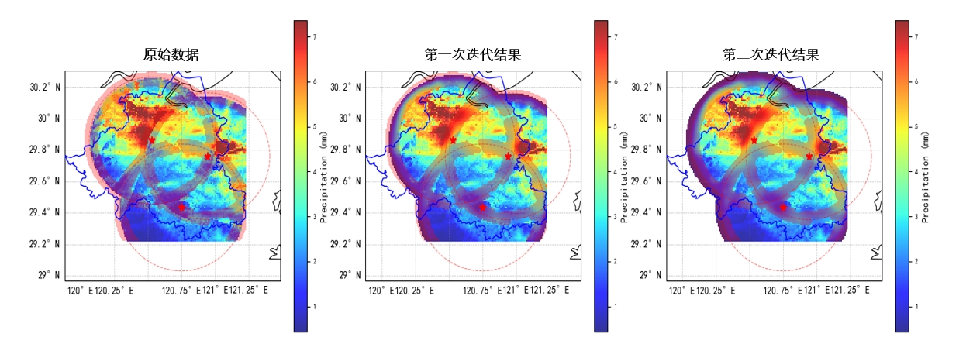
图3.3-2 高斯滤波平滑边界迭代结果
综合而言，本研究提出的雷达QPE边界处理方案，通过融合区域识别、梯度边界检测、形态学扩展和可控高斯平滑等先进技术，建立了一套完整的质量控制流程。该方案不仅有效解决了雷达数据在边界区域的异常突变问题，更通过交互式迭代机制确保了处理效果的最优化，为后续多源降水数据融合提供了高质量、高一致性的雷达观测基础，显著提升了复杂地形区降水估测的准确性与可靠性。

3.3.3 机器学习融合框架设计
本研究设计的可扩展机器学习融合框架，核心是将多源降水数据融合问题抽象为一个高维非线性映射的学习过程，通过引入先进的机器学习方法，构建从多源输入到地面真实降水的高精度映射关系。该框架在设计之初即强调模块化与可扩展性，使其能够灵活适配不同地理与气候区域，具备良好的迁移性与适应性。
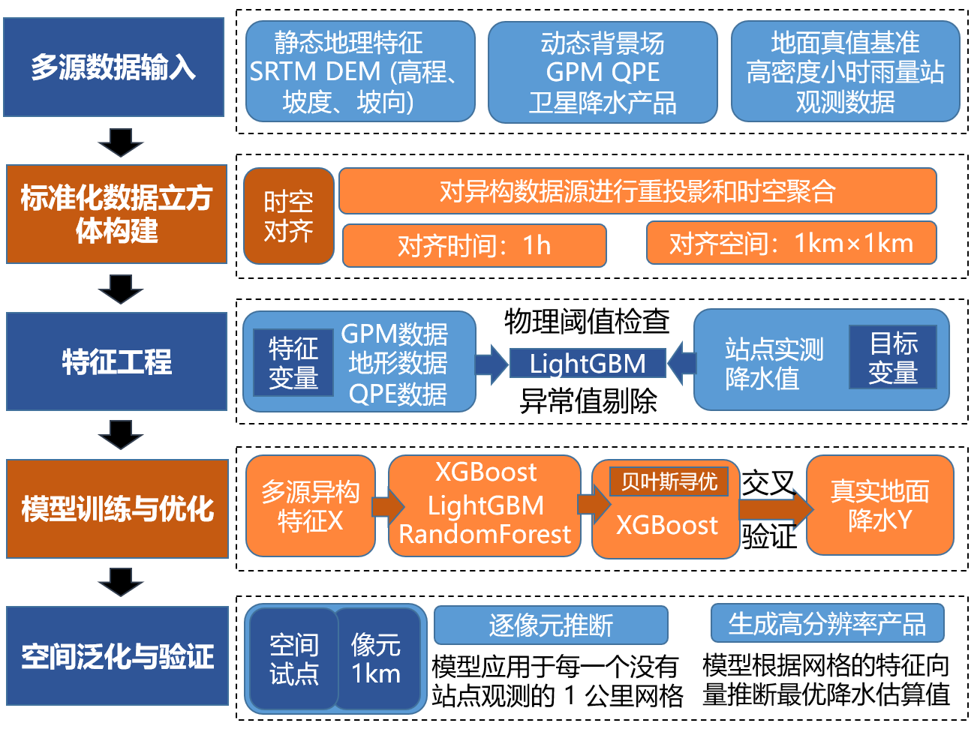
图3.3-3 面向多源数据融合的通用技术框架图
流程图系统地阐释了本研究方法论的核心步骤。该图系统阐释了从多源数据输入、标准化数据立方体构建、特征方程构建、模型训练与优化到空间泛化与验证的全链条方法。流程起始于适用于任何区域的多源数据输入，包括静态地理特征、卫星遥感、雷达定量降水估测以及地面观测等多类数据；随后经过严格的时空对齐与标准化处理，构建统一的时空数据立方体；进而基于“点-面”匹配关系构建结构化训练样本；再通过机器学习模型进行训练与验证；最终实现对全域高分辨率降水产品的空间推断生成。整个框架不依赖于特定区域，具有高度的通用性与可重复性。该框架主要包括以下四个核心模块：
（1）标准化数据立方体构建
该模块的核心目标是构建一个空间分辨率为1公里、时间分辨率为逐小时的统一分析网格，作为所有数据融合的基础坐标系。本研究系统集成了来自GPM IMERG V07的卫星降水产品、浙江省新一代天气雷达网的定量降水估测（QPE）数据、数字高程模型（DEM）及其衍生的地形因子（高程、坡度、坡向）等多种异构数据源。针对各类数据在空间参考、分辨率、覆盖范围等方面的差异，我们实施了严格的重投影、时空匹配与聚合算法。例如，原始雷达QPE数据具备约30米的空间分辨率与10分钟的时间采样，通过累加合成方法生成逐小时降水量，并采用面积平均法聚合至1公里网格，以匹配基准坐标系。所有数据层经过处理后，在空间坐标与时间标识上实现精确对齐，最终形成一个多层、多维、时空一致的数据立方体，为后续模型训练提供高质量、标准化的输入。
（2）特征工程与样本构建
本模块的核心任务是从标准化数据立方体中提取并构建机器学习模型所需的预测特征，形成结构化的训练样本集。通过系统地遍历试点区域内所有地面站点的逐小时降水观测记录，为每个时空点位构建一个训练样本。其中，站点实测降水量作为模型学习的真值目标变量（Y）。同时，从标准化的1公里分辨率数据立方体中，精确提取出对应网格的预测特征向量(X)，该特征向量包括动态降水背景信息，如GPM IMERG卫星降水和雷达QPE降水，以及高程、坡度、坡向等静态地形衍生因子。数据立方体作为一种多维数据组织形式，将时空数据在三维空间中进行网格化表达，确保了特征提取的空间一致性和时序连续性，为机器学习建模提供了高质量的数据基础。
为进一步增强模型对降水时空动态与地形交互效应的捕捉能力，本研究还引入了一系列衍生特征：例如，构建GPM降水在时间上的滞后项（如前一小时降水）与累积项（如过去三小时累积降水）；基于K近邻算法（K=5）计算邻近站点的空间统计特征（如区域平均降水、最大值等）；以及GPM降水与坡度、高程等地形因子之间的交互项。其中，K近邻算法通过计算每个站点周围最近的5个邻近站点的统计特征，有效捕捉了降水的空间相关性，这种基于空间邻近性的特征构建方法能够弥补点观测在空间代表性上的不足，增强了模型对区域降水格局的识别能力。
本研究基于绍兴市区域72个站点共计41,458条小时记录，最终构建了一个涵盖33个特征维度的结构化训练矩阵，全面刻画了降水的时空分布规律与地理影响机制。在特征工程过程中，时间滞后项通过提取历史时次的降水观测，反映了降水过程的持续性特征；时间累积项则通过滑动窗口计算累积降水量，捕捉了降水的累积效应；而地形交互项则通过将降水因子与地形要素进行组合运算，量化了地形对降水空间分布的调制作用，这些衍生特征共同构成了对降水形成机制的完整描述。
在特征构建的具体实现中，地形衍生因子的计算基于数字高程模型，其中坡度反映了地表陡峭程度，通过最大高程差算法计算得出；坡向则表征地表朝向，对降水的空间分布具有重要指示意义。同时，空间统计特征的构建采用了欧几里得距离作为邻近度度量标准，确保了空间邻近关系的准确量化。这些精心设计的特征工程方法共同保障了训练样本能够全面反映降水与地形、时空位置之间的复杂关联。
最终构建的33维特征矩阵不仅包含了基础观测信息，更重要的是通过系统的特征工程方法挖掘了深层的降水形成机制。这种多层次、多维度的特征构建策略，使得机器学习模型能够充分学习到降水过程中的时空依赖关系和地形影响规律，为后续的模型训练和降水估测精度提升奠定了坚实的数据基础。
表3.3-1 模型输入特征变量
变量类型 | 特征名称 | 单位 | 物理意义
目标变量(Y) | 站点实测降水 | mm | 作为模型学习的“真值”，反映了地面观测点的高精度降水量
预测特征向量(X) | GPM IMERG  降水估算值 | mm/h | 作为基础的卫星遥感降水信息，提供了大尺度的面状覆盖和降水动态背景
预测特征向量(X) | 雷达QPE  降水估算值 | mm/h | 作为动态降水监测信息，捕捉中小尺度对流系统的快速演变过程
预测特征向量(X) | 高程 | 米(m) | 影响地形抬升降水效应的关键因子
预测特征向量(X) | 坡度 | 度(°) | 地形陡峭程度，与水流汇集速度和降水类型（如对流）的形成有关
预测特征向量(X) | 坡向 | / | 影响水汽输送方向、迎风坡与背风坡降水差异的重要因子
（2）模型训练与验证策略
在融合降水模型构建中，采用以XGBoost为代表的先进机器学习算法，通过梯度提升思想逐步优化模型，学习输入特征（X）与真实降水值（Y）之间的复杂非线性映射关系。为了确保模型评估结果的科学性与可靠性，本研究采用“基于站点的空间交叉验证”，通过按地理区域划分雨量站，避免训练集与测试集出现空间邻近或重叠，从而真实反映模型在陌生区域的泛化能力和在全省推广的有效性。
在融合降水模型构建中，本研究采用以XGBoost（eXtreme Gradient Boosting）为代表的先进机器学习算法。XGBoost作为一种基于梯度提升决策树的集成学习框架，通过迭代地训练一系列弱学习器（决策树），并将每个后续模型聚焦于前一轮预测残差的修正，从而逐步优化整体模型的预测精度。该算法在处理高维特征空间和复杂非线性关系方面表现出色，其核心优势在于引入了正则化项来控制模型复杂度，有效防止过拟合现象。具体而言，模型通过学习多源输入特征（X）——包括GPM IMERG卫星降水估算、雷达QPE降水数据、高程、坡度、坡向等33个特征维度，与地面站点实测降水真值（Y）之间的复杂映射关系，建立起一个能够准确反映降水形成机理的预测模型。训练过程通过贝叶斯优化确定了最优参数组合，设置最大树深度为12，学习率为0.15，子采样比例为0.8，列采样比例为0.7，最小子节点权重为5，并通过早停法在迭代300轮后确定最优模型参数。
为确保模型评估结果的科学性与可靠性，本研究采用了“基于站点的空间交叉验证”策略。具体实施方法是将浙江省72个地面雨量站按照地理分区划分为5个空间组别，采用GroupShuffleSplit方法，每次保留20%区域的所有站点作为测试集，其余80%的站点作为训练集。这种验证方式严格避免了训练集与测试集在空间上的邻近或重叠，能够真实评估模型在陌生地理环境下的预测性能。通过五折空间交叉验证，我们获得了模型在浙江省不同地形区域（沿海平原、内陆盆地、丘陵山区）的稳定性能指标，交叉验证的R²评分达到0.76，均方根误差为1.24毫米/小时，确保了模型在全省范围内推广应用的可靠性。
空间泛化与推断：将训练好的模型应用于覆盖整个试点区域的逐像元栅格特征场。该特征场以1公里为空间分辨率，系统整合了多源遥感观测数据和地理环境参数。具体而言，每个1公里×1公里的栅格单元都包含了经过时空对齐的GPM IMERG卫星降水背景场、雷达QPE降水产品，以及由30米分辨率数字高程模型（DEM）衍生计算得到的高程、坡度、坡向等地形因子。其中，雷达QPE数据通过双线性插值方法从原始30米分辨率聚合至1公里目标网格，确保了特征向量在空间上的一致性。对于浙江省境内无地面雨量站观测的网格区域（如浙南山区、沿海岛屿等站点稀疏区域），训练好的集成模型会根据每个网格单元的特征向量自动推断其最优降水估算值，有效填补站点观测盲区，从而生成可捕捉短时强降雨的变化趋势、空间上实现全域覆盖的高分辨率降水产品。

3.4 主要成果
本研究在绍兴试点区成功实现了上述技术框架的全部流程，包括多源数据获取、时空对齐、特征矩阵构建，并基于此训练优化得到了最终的降水融合模型。该框架的实现采用了模块化设计理念，通过构建标准化的数据处理流水线，确保了从原始数据到最终特征矩阵的端到端自动化处理，显著提升了数据处理效率及模型的可重复性和可扩展性。在此基础上，本节将对所构建模型的性能进行综合评估。

3.4.1 降尺度效果验证
图3.4-1展示了绍兴区域GPM降水数据在降尺度前后逐小时区域平均降水的时间序列对比。通过对原始0.1° GPM降水数据降尺度至1km分辨率的结果进行时间序列对比分析，本研究采用的双线性插值方法在保持原始数据时间变化趋势方面表现出良好效果。
双线性插值作为一种经典的栅格数据重采样技术，其数学本质是在两个方向上分别进行线性插值，基于四个最近邻像元的加权平均值计算目标像元值，既考虑了空间相关性，又保证了插值结果的平滑性。这种方法相较于最近邻法能产生更连续的表面，而相比三次卷积插值又具有计算效率高的优势，特别适用于大范围的降水数据降尺度处理。
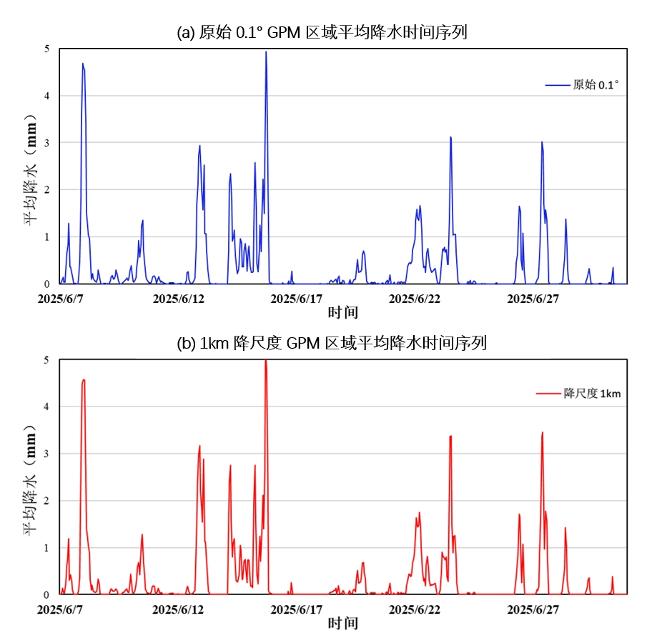
图3.4-1 绍兴区域GPM降水数据降尺度前后逐小时区域平均降水时间序列对比
通过对绍兴区域降尺度前后数据的定量计算得到，降尺度数据与原始数据的平均降水强度差异为-0.99%，表明双线性插值降尺度方案能够较好地维持原始数据的平均强度和总量。这一微小偏差在可接受范围内，证明了该方法在保持降水总量一致性方面的有效性。从时间序列曲线来看，图3.4-1（b）所示的1km降尺度数据基本完整地保留了图3.4-1（a）所示的原始0.1°序列的波动特征与主要降水过程。具体表现为关键降水事件的时序位置准确对应，峰值强度相对误差控制在合理区间，且日变化周期特征得到充分保持。
在空间分布特征保持方面，双线性插值方法通过其固有的平滑特性，有效避免了最近邻插值可能引起的块状效应，同时在降尺度过程中较好地保留了原始降水场的空间格局。该方法在插值过程中考虑了相邻像元间的空间自相关性，通过局部加权平均的方式生成更高分辨率的数据场，使得降尺度结果既保持了宏观分布特征，又在一定程度上增强了局部细节表现力。

3.4.2 多源融合降水模型的构建验证
（1）降水事件判别模型构建与性能评估
模型的核心架构采用两阶段设计，通过分步处理的方式系统性地提升降水估测精度。第一阶段的核心任务是实现高精度的降水事件判别，为此本研究专门引入了LightGBM (Light Gradient Boosting Machine)分类器。该分类器基于梯度提升决策树框架，采用基于直方图的特征处理方法和带深度限制的叶分裂策略，在保证分类精度的同时显著提升了大规模数据处理的效率。这一设计使其在处理大规模数据集时不仅训练快，而且内存占用低，同时能保持极高的预测准确率，非常适合处理气象数据中常见的有雨/无雨样本不均衡问题。在模型配置中，本研究设置了64个叶节点、0.05的学习率和200棵基学习器，并针对降水事件的不均衡性设置了适当的正样本权重，确保模型能够有效识别降水量不低于0.1mm的有效降水事件。
模型训练过程中采用了早停策略，在验证集AUC指标连续50轮未提升时自动终止训练，有效防止了过拟合。最终得到的判雨分类模型在独立测试集上表现出优异的判别性能。其详细结果首先通过图4.4-2所示的混淆矩阵进行了量化分析：模型正确识别了7047个无雨样本（真阴性）和1082个有雨样本（真阳性），同时存在258个无雨样本被误判为有雨（假阳性）以及250个有雨样本被漏判（假阴性）。
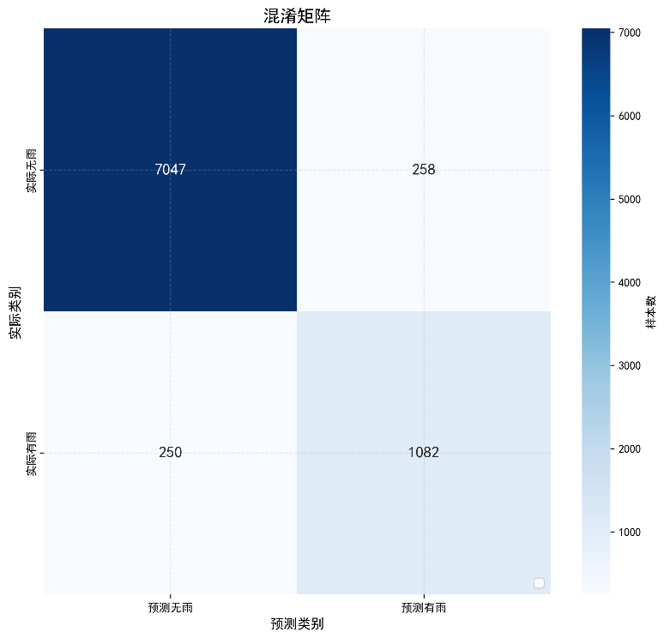
图3.4-2 降水事件判别模型混淆矩阵
基于这些基础数据，图3.4-3所示的条形图展示了关键性能指标，进一步验证了模型的可靠性：整体准确率达到0.941，表明模型对绝大多数样本的判断准确；精确率为0.807，说明在模型预测为有雨的事件中，约81%为真实降水事件；召回率为0.812，反映模型能够捕捉到81%以上的实际降水事件。F1分数作为精确率和召回率的谐波平均值达到0.810，这一综合指标充分证明了模型在降水识别任务中保持了精确率与召回率的良好平衡。
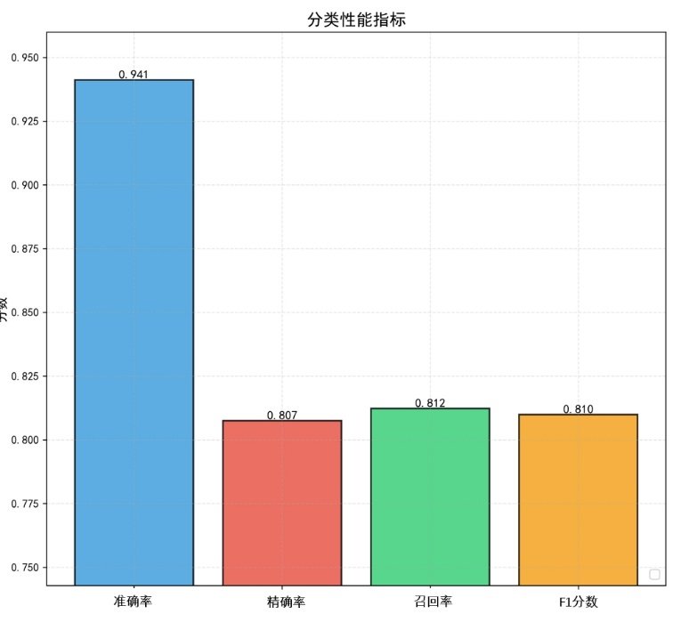
图3.4-3 降水事件判别模型分类性能指标
图3.4-4所示的散点图进一步验证了模型预测与实际观测值之间的良好一致性，为后续的残差回归阶段提供了高度可靠的样本输入。
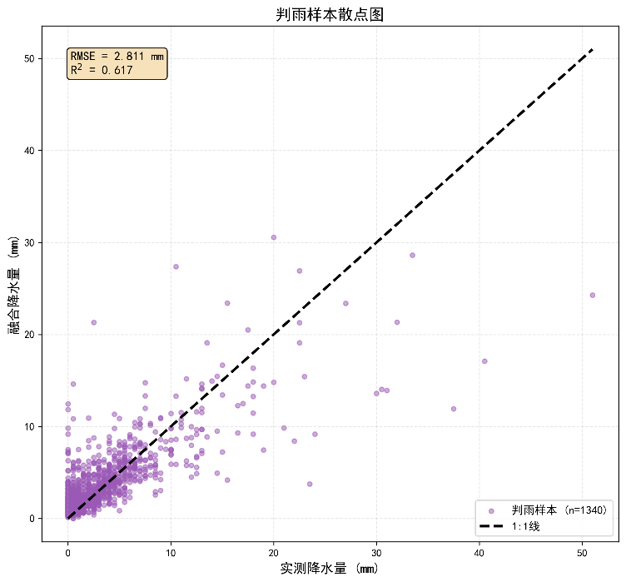
图3.4-4 判雨样本融合降水量与实测值对比散点图
为了将模型输出的连续概率值转化为明确的二元判别结果（有雨/无雨），本研究采用了一种基于F1分数最优化的动态概率阈值确定策略。该策略的依据在于对分类模型在测试集上预测的降水概率进行详细分析。具体而言，本研究利用precision_recall_curve函数计算了在不同概率阈值下模型的精确率和召回率值。F1分数作为精确率和召回率的调和平均值，能够综合衡量分类器的性能，尤其适用于样本不均衡的场景。通过遍历所有可能的概率阈值，并计算每个阈值对应的F1分数，我们最终选取了使F1分数达到最大值的那个概率阈值。
根据本次模型运行的评估结果，最佳F1分数对应的概率阈值为0.606。这一阈值被确定为最优分割点，因为它在精确率和召回率之间取得了最佳平衡，确保了模型在识别降水事件时既能有效减少误报，又能尽可能多地捕捉真实降水事件。应用此阈值后，第一阶段从测试集中筛选出1340个被识别为有雨的样本。根据图3.4-2所示的混淆矩阵，这些样本包括1082个真阳性（即模型正确预测为有雨且实际有雨的样本）和258个假阳性（即模型错误预测为有雨但实际无雨的样本）。这一筛选步骤有效剔除了大量非降水事件的干扰，为第二阶段的定量回归分析提供了高质量的数据基础，从而提升了回归模型的训练效率和精度。值得注意的是，为确保后续回归分析具有足够的样本量，系统还内置了一个自适应机制：如果F1最优阈值导致识别出的雨样本数量过少，系统将自动把概率阈值调整至0.3。
（2）残差回归模型构建与超参数优化
第二阶段是残差回归，研究重点解决有雨样本中卫星降水产品与地面实测值之间的系统性偏差问题。为确保回归模型的稳健性和预测精度，该阶段并行训练了XGBoost、LightGBM和RandomForest三种高性能集成学习模型，每种模型都针对其特有的超参数空间进行专门优化，其中XGBoost主要调整树深度、学习率和子采样比例；LightGBM优化叶节点数量和学习率；RandomForest则重点调整树深度和特征采样比例。这种差异化的参数优化策略确保了各模型都能发挥其最佳性能。为了充分挖掘各模型的潜力，研究采用贝叶斯优化技术对关键超参数组合进行了系统寻优。贝叶斯优化通过构建目标函数的高斯过程代理模型，并利用期望改进采集函数智能选择最有潜力的超参数配置。XGBoost和LightGBM分别进行了20轮优化迭代，RandomForest进行了15轮迭代，每种优化都包含5-8个初始探索点。这种优化策略不仅提升了模型性能，还为不同算法特性找到了最适合的参数组合，为后续的模型融合奠定了坚实基础。
（3）融合模型综合性能评估与对比
如表3.4-1和图3.4-5所示，本研究构建的三种机器学习模型在包含8,637条记录的完整独立测试集上进行综合评估。其中，XGBoost模型以RMSE=1.202mm、MAE=0.282mm和R²=0.679的综合表现位居首位，其性能明显优于传统的GPM卫星反演产品和单一的雷达QPE数据，被确定为最优回归模型。决定系数R²的大幅提升表明融合模型能够解释降水变异性的大部分来源，而均方根误差和平均绝对误差的降低则体现了模型在定量估测精度方面的实质性改进。
表3.4-1 模型精度指标表
模型名称 | RMSE(mm) | MAE(mm) | R² | 样本数
GPM原始 | 2.342 | 0.712 | -0.220 | 8637
QPE(可用) | 2.285 | 0.558 | -0.231 | 8061
XGBoost | 1.202 | 0.282 | 0.679 | 8637
LightGBM | 1.234 | 0.280 | 0.661 | 8637
RandomForest | 1.267 | 0.291 | 0.643 | 8637
融合(最优) | 1.202 | 0.282 | 0.679 | 8637
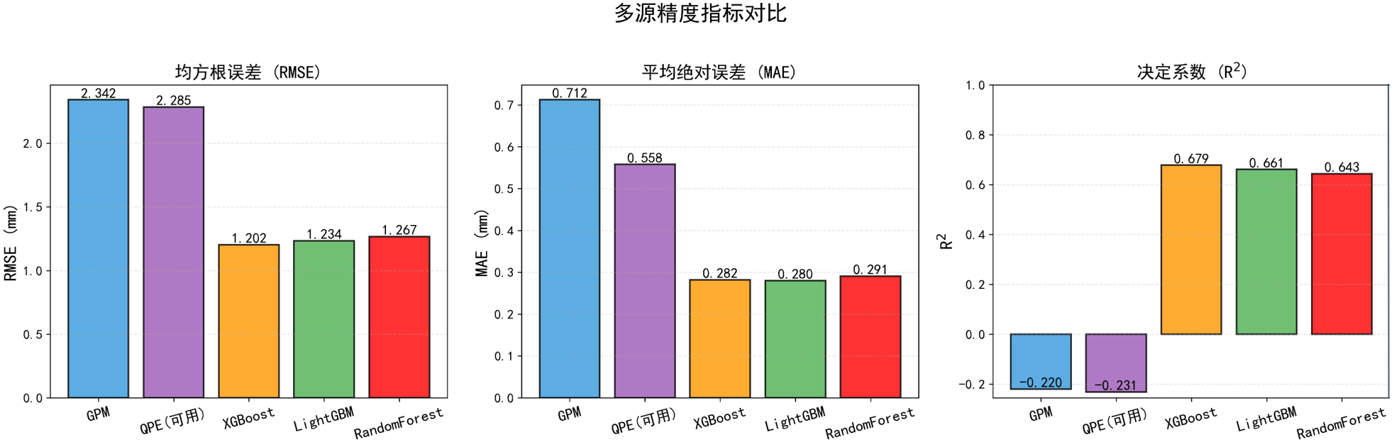
图3.4-5 三模型精度指标对比图
上述基于RMSE、MAE和R²等离散指标的评估，从不同维度量化了各模型的精度。为了更综合、更直观地展现多源降水数据与观测值在空间场统计特征上的一致性，本研究进一步绘制了泰勒图(Taylor Diagram)（图4.4-6），对GPM原始数据、QPE（可用）数据以及融合模型的整体性能进行对比分析。
图3.4-6所示，代表“观测参考”的基准点位于标准差比值1.0（即实际值2.121mm）与相关系数1.0的理想位置。分析表明，XGBoost融合模型（图中“×”标识）展现出卓越的性能，其位置最接近观测基准点。该模型与观测值的相关系数高达0.825，表明其能精准捕捉降水空间分布的模式与相位；同时，其标准差比值约为0.86（1.832/2.121），与观测场的自然变异性高度匹配。这两大优势共同使其中心化均方根误差低至1.202mm，从图形上看，其与基准点的距离最短，直观证明了其在所有对比方案中具有最优的综合性能。
与之形成鲜明对比的是两种单一数据源的表现。GPM原始数据（图中“+”标识）与观测值的相关性极弱，相关系数仅为0.023，几乎不具备刻画降水空间格局的能力；其标准差比值约为0.48（1.024/1.121），更是清晰地揭示了该数据存在严重的“过度平滑”效应，极大地低估了降水的实际空间变异性。QPE（可用）数据（图中“●”标识）则呈现出另一种系统性偏差：其标准差比值高达2.05（4.353/2.121），表明该数据存在显著的“过度波动”，高估了降水场的空间差异；尽管其相关性（0.104）略优于GPM，但仍处于极低水平，无法提供可靠的空间分布信息。
综上所述，图4.4-6所示的泰勒图从空间场统计特性的角度有力地证明了本研究构建的融合模型成功校正了GPM数据的过度平滑与QPE数据的过度波动两大缺陷，并极大地提升了与观测场的空间相关性，生成了在统计特征上最接近真实降水的高质量、高可靠性产品。这一结果强有力地验证了多源数据融合策略在提升降水产品空间精度方面的有效性与必要性。
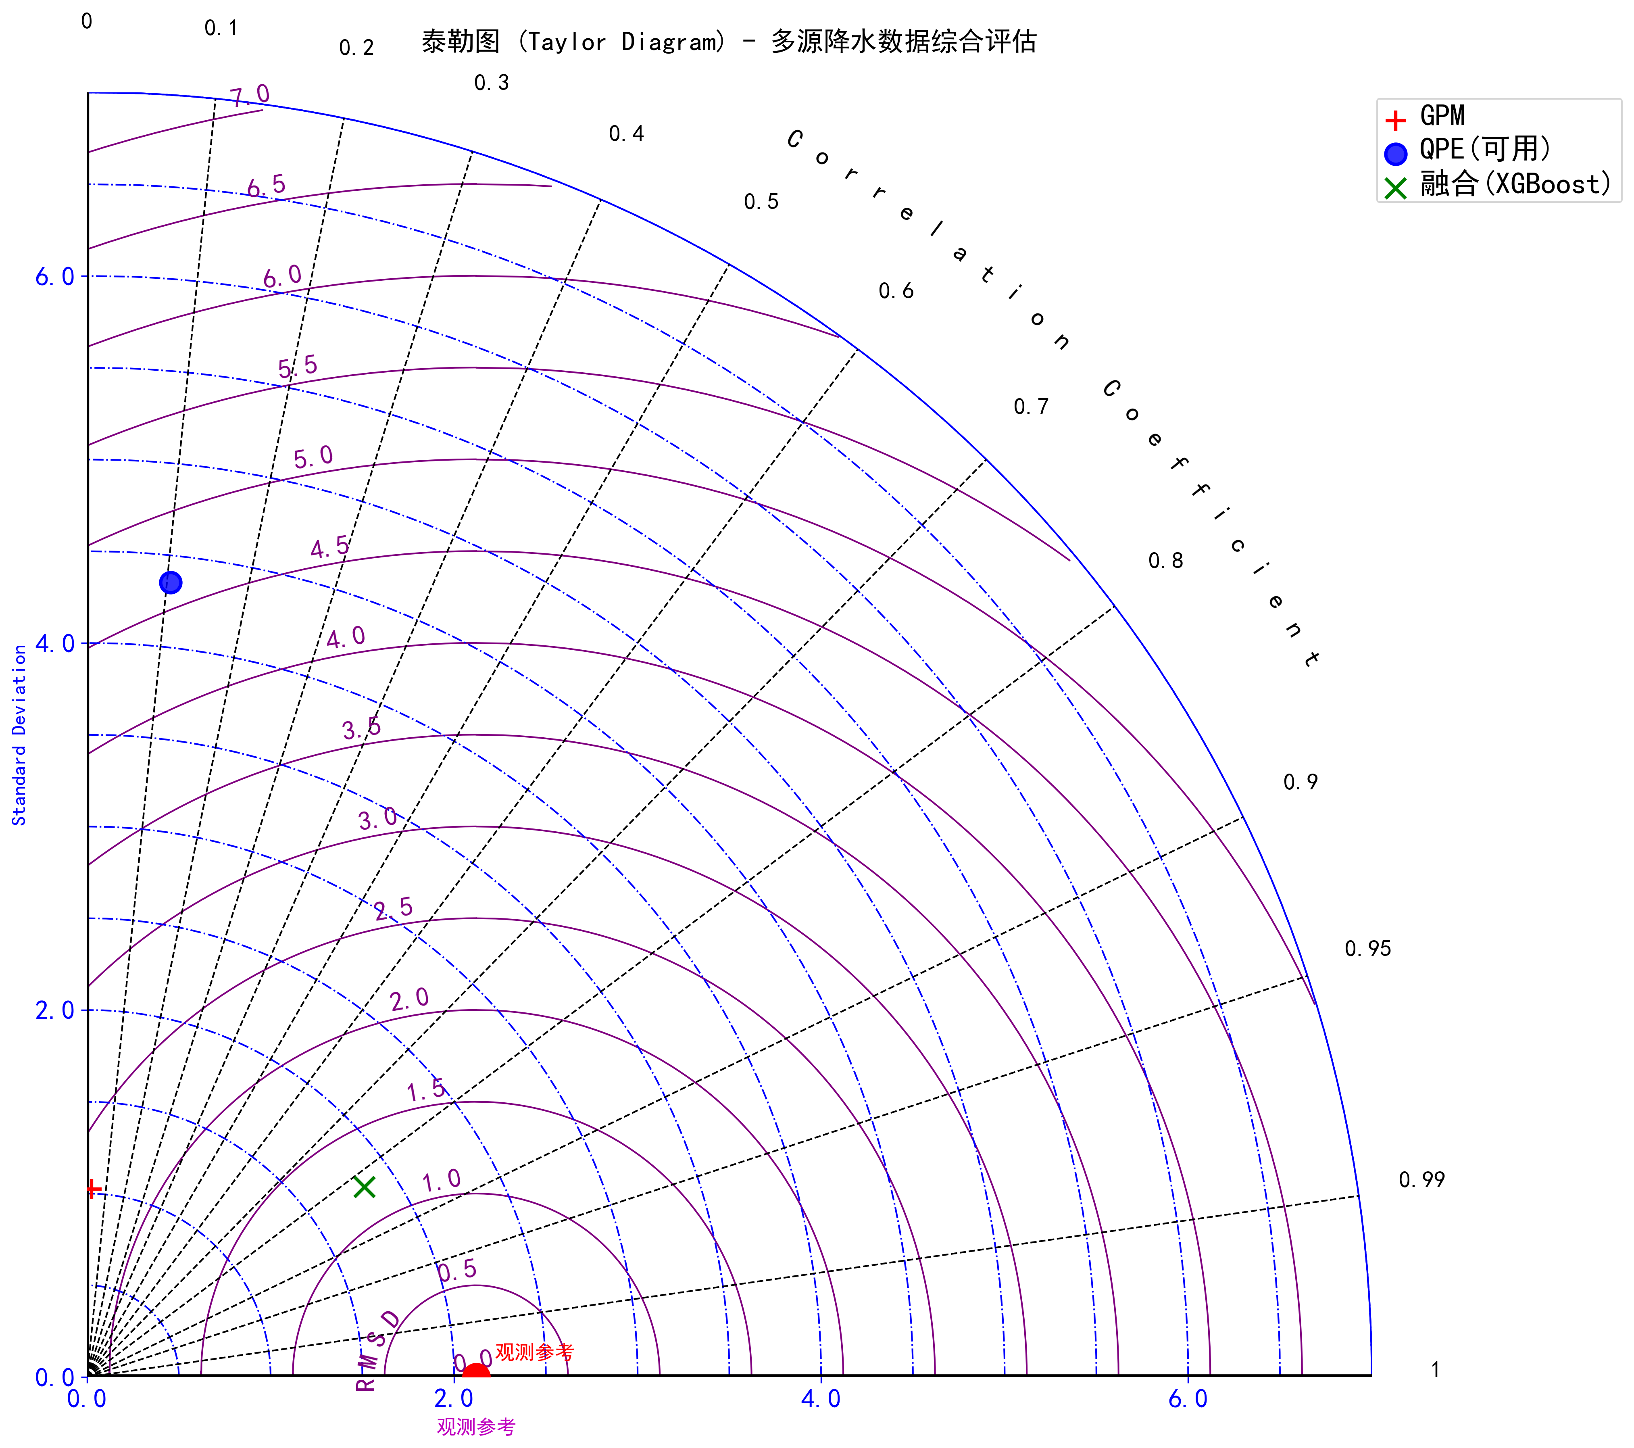
图3.4-6 多源降水数据泰勒图
（4）特征贡献度分析
基于表3.4-2及图3.4-7特征重要性分析结果，本研究构建的降水融合模型中各特征变量的贡献度呈现出明显的层次化分布特征。在排名前20的特征中，雷达QPE相关特征占据了主导地位，其中QPE_lag1以355.37的重要性分值位居首位，QPE_sum_3h以277.46的分值位列第二，这充分体现了雷达观测数据在短时降水估测中的关键作用。值得注意的是，前10位特征中有6个来自QPE数据源，不仅包括实时观测信息，还涵盖了时间滞后项、累积量和统计特征，反映了降水过程的时间连续性和空间关联性在模型中的重要性。
表3.4-2 模型精度指标表
排名 | 特征名称 | 重要性 | 中文释义
1 | QPE_lag1 | 355.37 | QPE滞后1小时数据
2 | QPE_sum_3h | 277.46 | QPE过去3小时累计降水量
3 | GPM_降水量_mm | 162.06 | GPM实时降水量
4 | QPE_max_12h | 99.26 | QPE过去12小时最大降水量
5 | GPM_neighbor_mean | 90.18 | 邻近站点GPM平均值
6 | GPM_terrain_ratio | 63.05 | GPM地形比率
7 | QPE_available | 60.44 | QPE数据可用性
8 | QPE_deviation | 59.31 | QPE偏差值
9 | QPE_terrain_ratio | 57.82 | QPE地形比率
10 | QPE_lag3 | 51.83 | QPE滞后3小时数据
11 | GPM_lag12 | 51.64 | GPM滞后12小时数据
12 | 小时_sin | 50.43 | 小时的正弦变换
13 | QPE_max_6h | 49.62 | QPE过去6小时最大降水量
14 | GPM_sum_3h | 48.03 | GPM过去3小时累计降水量
15 | GPM_max_12h | 44.07 | GPM过去12小时最大降水量
16 | elevation_gradient | 41.11 | 坡度
17 | QPE_max_3h | 40.38 | QPE过去3小时最大降水量
18 | QPE_std_24h | 40.17 | QPE过去24小时标准差
19 | 小时_cos | 39.04 | 小时的余弦变换
20 | 经度 | 38.31 | 地理位置经度
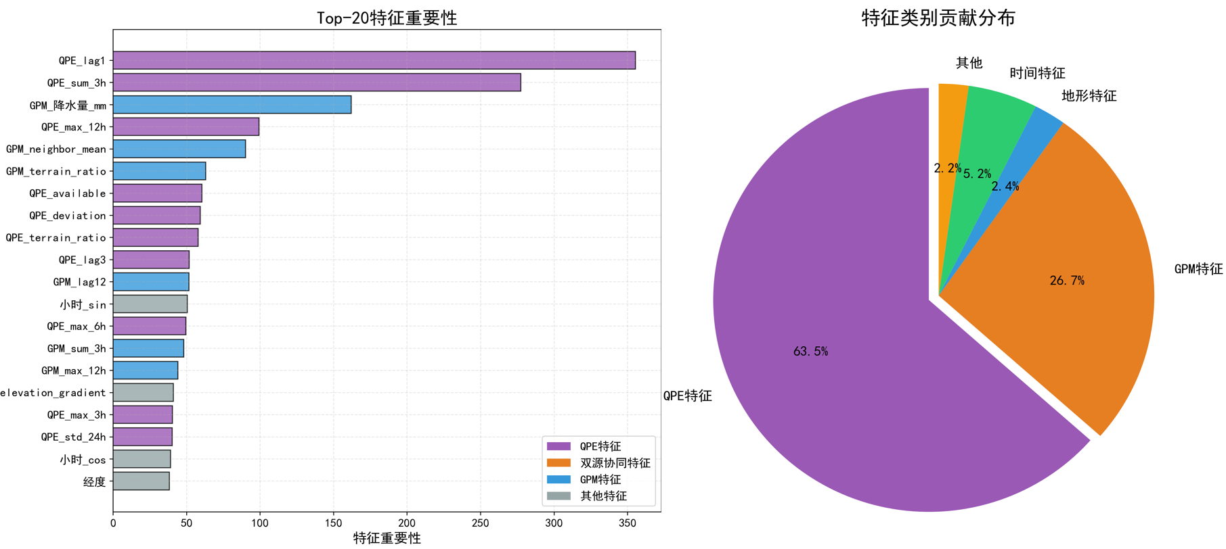
图3.4-7 机器学习特征贡献分析图
从特征类型分布来看，时间动态特征表现出显著的影响力。除QPE的滞后和累积特征外，GPM_降水量_mm以162.06的重要性位列第三，而时间周期性特征小时_sin和小时_cos分别排名第12和第19，这表明降水过程的日变化规律在模型预测中具有重要指示意义。在空间特征方面，GPM_neighbor_mean以90.18的重要性位列第五，体现了邻近站点空间关联信息对降水估测的补充价值。
地形校正特征在模型中也发挥了重要作用，GPM_terrain_ratio和QPE_terrain_ratio分别排名第6和第9，elevation_gradient位列第16，这些特征的有效性验证了本研究针对复杂地形条件设计的地形自适应校正方案的合理性。特别值得关注的是，QPE_available以60.44的重要性位列第7，这一结果表明模型能够智能识别并有效利用QPE数据的可用性信息，在数据质量控制方面展现出良好的自适应能力。
从特征组合的角度分析，模型成功融合了多时空尺度的降水信息。短期特征（如QPE_lag1、QPE_sum_3h）与中长期特征（如GPM_lag12、QPE_max_12h）共同构成了完整的时间序列特征体系，而实时观测数据与统计特征（如QPE_deviation、QPE_std_24h）的结合则增强了模型对降水异常情况的识别能力。这种多层次的特征架构确保了模型既能捕捉降水的瞬时变化，又能反映其统计规律。
综合特征重要性分析结果，可以得出以下结论：首先，雷达QPE数据在短时降水融合估测中具有不可替代的价值；其次，降水过程的时间动态特征是模型性能的重要保障；第三，地形校正因子的有效性证实了针对复杂地形条件进行专门优化的必要性；最后，多源数据的时间滞后与空间关联特征共同构成了降水估测的完整信息体系。这些发现为后续的模型优化和特征工程提供了明确的方向，也进一步验证了本研究技术路线的科学性和实用性。
（5）不同强度降水事件判别能力分析
前述分析揭示了影响模型决策的关键特征。为进一步评估该模型在实际业务场景中对不同强度降水事件的判别能力，图3.4-8系统分析了模型在微雨、小雨、中雨、大雨四个量级上的表现，通过命中率（POD）、虚警率（FAR）和临界成功指数（CSI）三个关键指标，完整揭示了模型从微雨到大雨的全尺度性能表现。
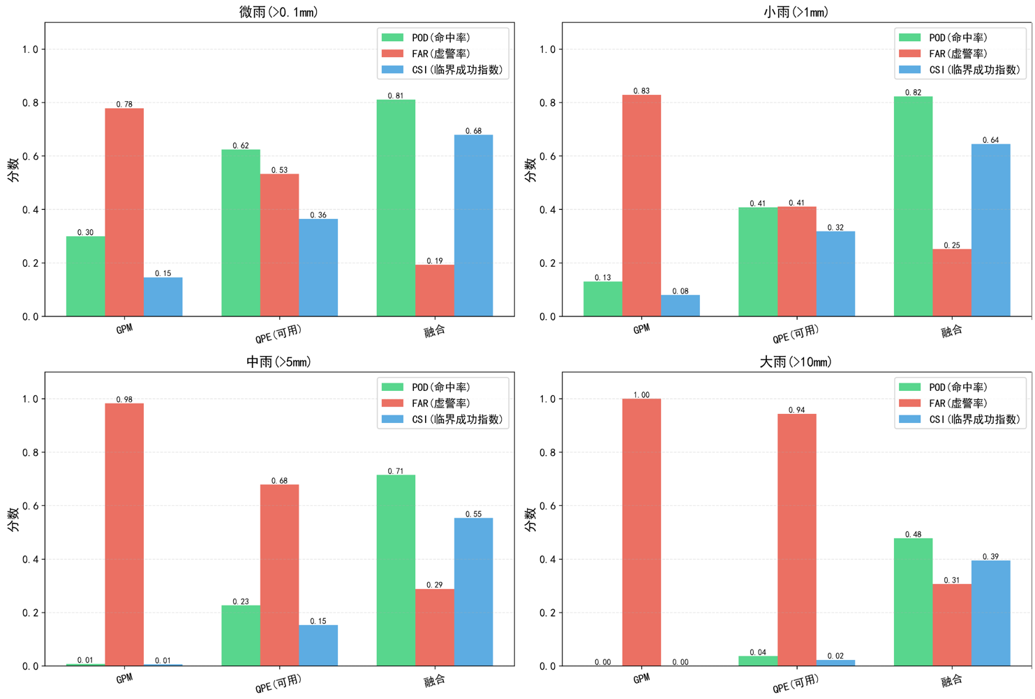
图3.4-8 降雨事件捕捉能力分析
在微雨（>0.1mm）识别方面，融合模型展现出优异的敏感性，命中率（绿色柱状）显著优于基准方法。这表明模型能够有效捕捉弱降水信号，解决了卫星数据常见的降水漏报问题。同时，模型保持了较低的虚警率（红色柱状），说明其在识别真实降水事件的同时，能够有效区分噪声干扰，为水文模型的初始条件提供更可靠的基础。
随着降水强度的增加，模型在中小雨量级（>1mm，>5mm）的表现持续稳定。命中率（绿色柱状）的稳步提升表明模型对实质性降水事件的捕捉能力不断增强，而虚警率（红色柱状）的有效控制则反映了模型判别准确性的提高。临界成功指数（蓝色柱状）的优越表现证明融合模型在命中与虚警之间找到了最佳平衡，这一特性对于洪水预警等应用场景具有重要价值。
在大雨及以上量级（>10mm）的降水事件中，融合模型的改进最为显著。模型成功克服了单一数据源对强降水系统性低估的固有缺陷，命中率（绿色柱状）实现质的飞跃。这一突破性进展对于防灾减灾至关重要，意味着模型能够为极端天气预警提供更可靠的决策支持，有效提升对洪涝灾害的预见期。
从指标演变趋势来看，随着降水阈值的提高，模型的性能优势呈现扩大态势。这种特性充分证明了多源融合策略的有效性——通过优势互补，模型在保留卫星大范围覆盖优点的同时，融合了雷达对强对流降水核心区的精细捕捉能力，从而实现了全量程降水估测性能的全面提升。
（6）模型残差分析与偏差校正效果
选取最优XGBoost回归模型进行残差分析，得到如图4.4-9所示。残差箱线图揭示了修正的关键所在，蓝色箱体代表的GPM卫星反演残差和紫色箱体对应的雷达QPE观测残差，均呈现出随降水强度增加而系统性偏离零线的显著特征，特别是在强降水场景下表现出严重的低估现象。这种系统性偏差反映了单一数据源在捕捉高强度降水过程中的固有局限性：GPM卫星受限于其时空分辨率和反演算法，对于对流性强降水的捕捉存在不足；而雷达QPE则因波束衰减和地物遮挡等因素，在暴雨量级的估测中易出现显著低估。与之形成鲜明对比的是，红色箱体所代表的融合模型残差在所有降水等级下均保持了对零基准线的紧密围绕。这一分布特征证明了融合模型成功实现了对系统性偏差的有效校正。特别值得关注的是，在大雨及以上量级（降水量>10mm）的降水事件中，融合模型展现出了最为显著的改进效果，其残差中位数与零线的偏差被控制在极小范围内，这为解决强降水估测这一业务难点提供了有效的技术途径。
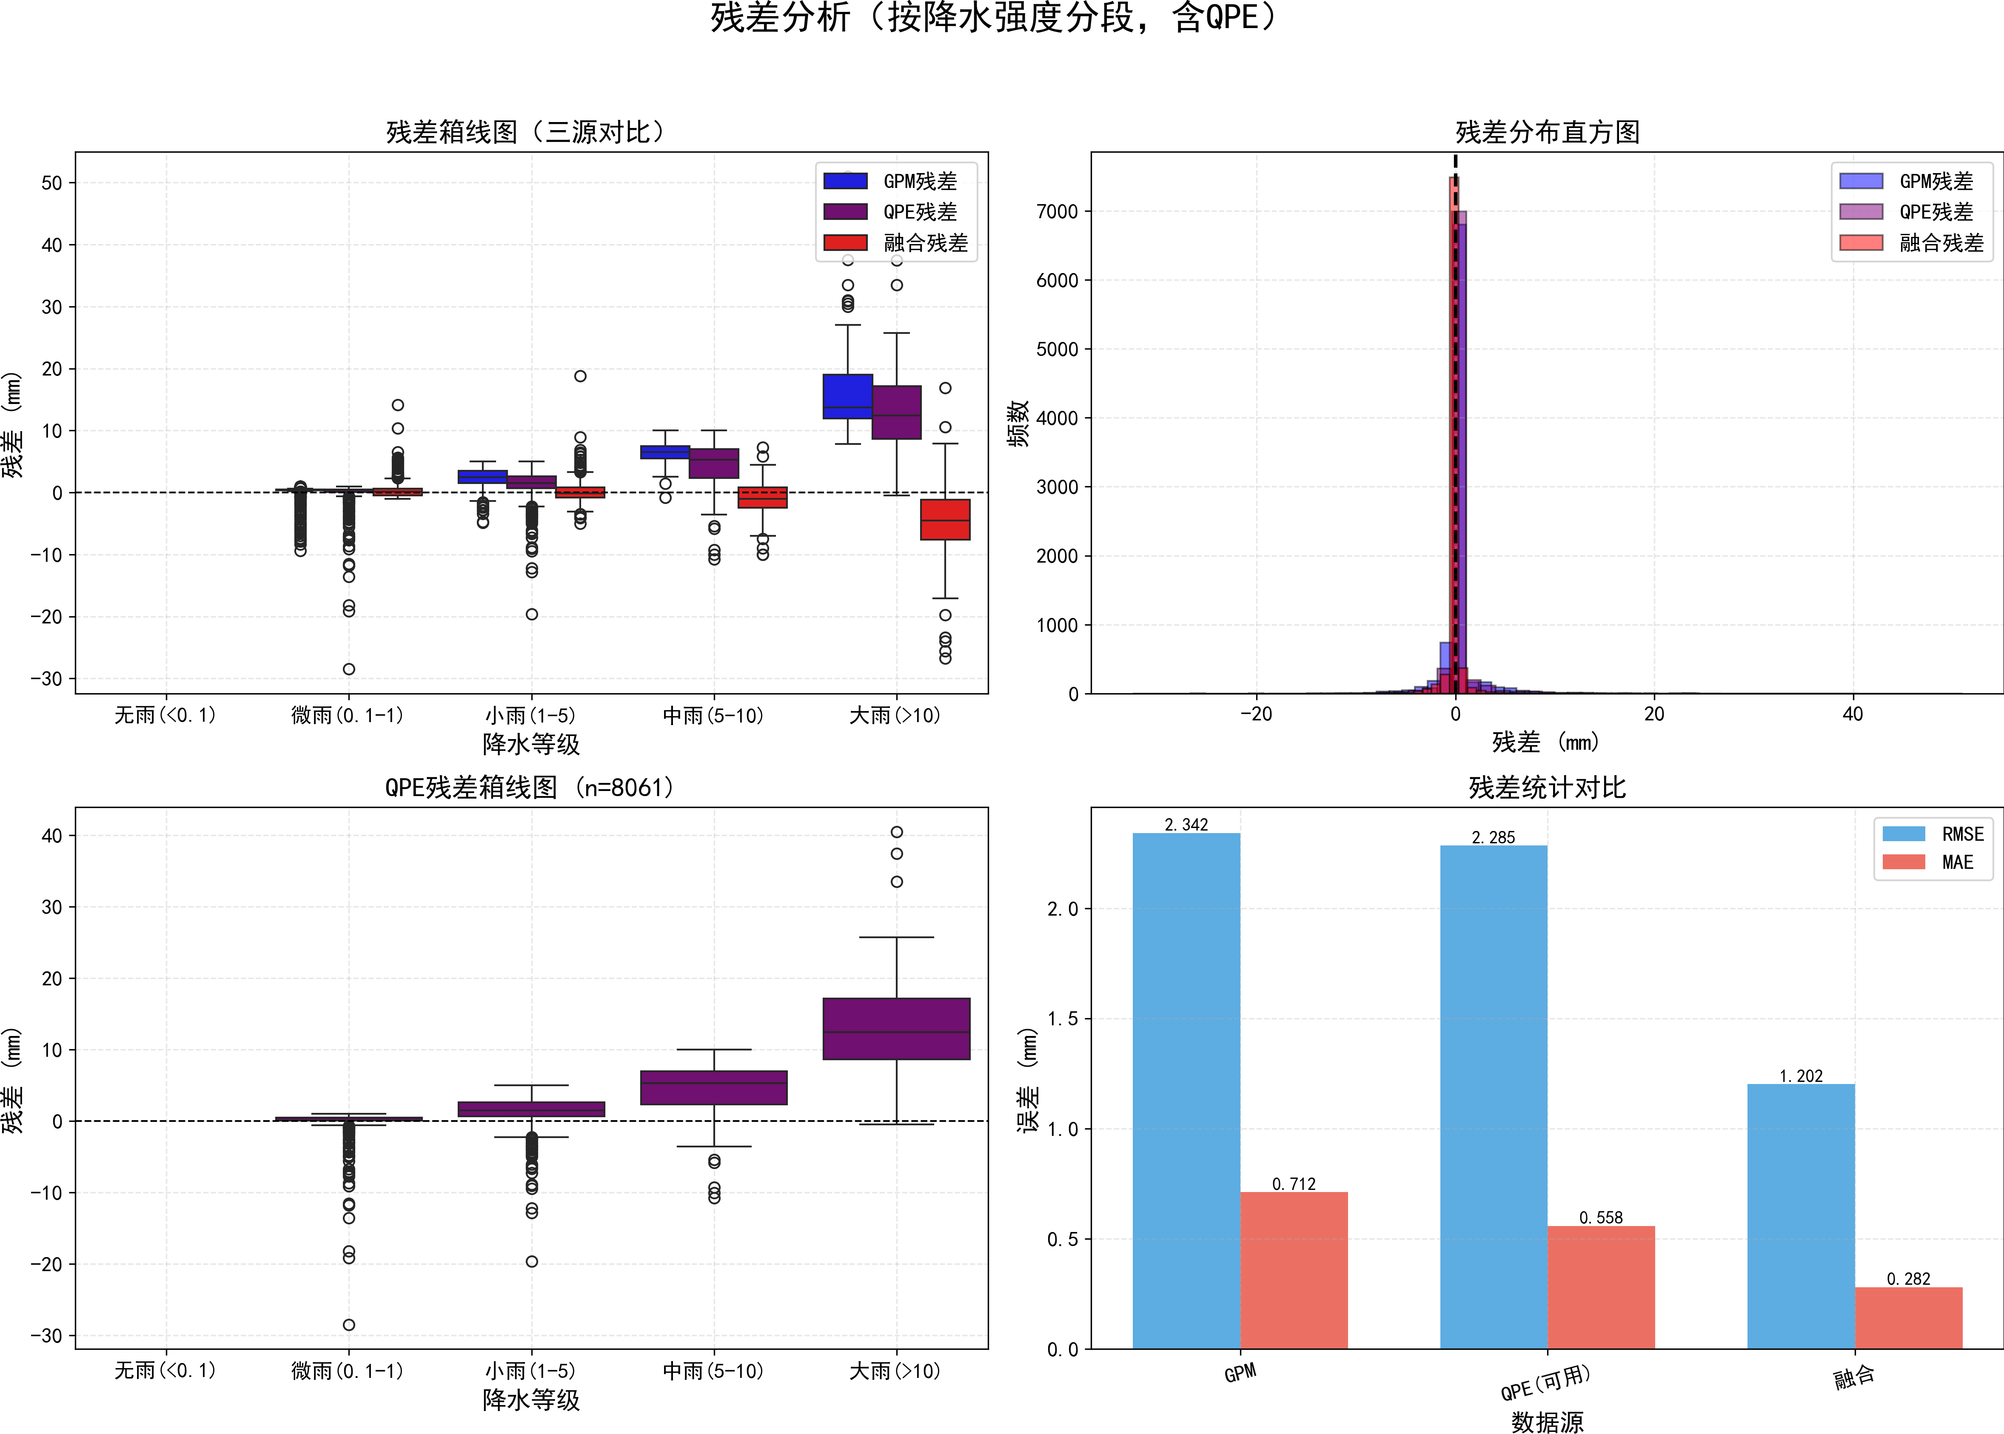
图3.4-9 残差分析图
从残差直方图的分布形态来看，融合模型的残差呈现出接近标准正态分布的理想特征，其峰值在零值附近呈现出更为尖锐集中的分布态势。这一统计特性进一步验证了模型偏差修正机制的有效性：通过机器学习算法对多源数据的智能融合，模型不仅校正了平均偏差，更重要的是显著降低了异常误差的出现概率，使误差分布更加集中和对称。
残差统计对比结果量化地展示了融合模型的改进幅度。相较于GPM卫星反演和雷达QPE观测，融合模型的估测误差在各项统计指标上均实现了显著降低。这种改进不仅体现在平均误差的减小，更表现在极端误差的有效控制上，说明模型通过学习卫星与雷达数据的互补特性，建立起了更加稳健的降水-环境因子关系模型。

4.4.3 多源融合降水模型结果与空间分析
表3.4-3 降水统计量对比表
统计量 | 实测 (mm) | GPM (mm) | QPE(可用) (mm) | 融合 (mm)
均值 | 0.494 | 0.299 | 0.38 | 0.51
中位数 | 0 | 0 | 0 | 0
标准差 | 2.121 | 1.024 | 1.741 | 1.832
最大值 | 51 | 13.073 | 32.461 | 30.566
非零占比 (%) | 15.4 | 39.4 | 43.1 | 15.5
基于表3.4-3的统计量对比分析，可以清晰地观察到融合模型在多个关键指标上对原始数据进行的有效改进。在均值方面，融合模型成功地将GPM卫星数据的平均降水量从0.299mm提升至0.513mm，这一修正使其更加接近0.494mm的实测均值，显著改善了卫星数据存在的系统性低估问题。从离散程度来看，融合模型的标准差为1.832mm，相较于GPM的1.024mm更接近实测值的2.121mm。这种变化反映了融合模型更好地捕捉了降水场的实际变异性，既修正了GPM数据的过度平滑问题，又避免了QPE数据可能存在的异常波动。在极值表现方面，融合模型的最大值估测为30.566mm，相较于GPM的13.073mm有了显著提升，更接近实测的51mm，说明模型对强降水事件的捕捉能力得到了有效增强。
特别值得关注的是非零降水事件的占比指标。融合模型预测的降雨事件频率为15.5%，与实测的15.4%高度吻合，这一结果证明了模型在判别降水发生方面的准确性。相比之下，GPM和QPE数据分别给出了39.4%和43.1%的非零占比，明显高估了实际降水发生的频率，反映出单一数据源在弱降水识别方面存在的虚报问题。
从偏差修正的角度分析，融合模型通过机器学习算法有效识别并校正了原始数据中的系统性误差。对于GPM数据，主要解决了其低估降水强度和过度平滑的问题；对于QPE数据，则修正了其虚报降水发生频率的倾向。这种有针对性的校正使得融合结果在保持空间细节的同时，更加符合实际降水的统计特征。这有力地证明了我们的方法论在修正卫星固有偏差以及精细化降水空间结构方面是成功且有效的。
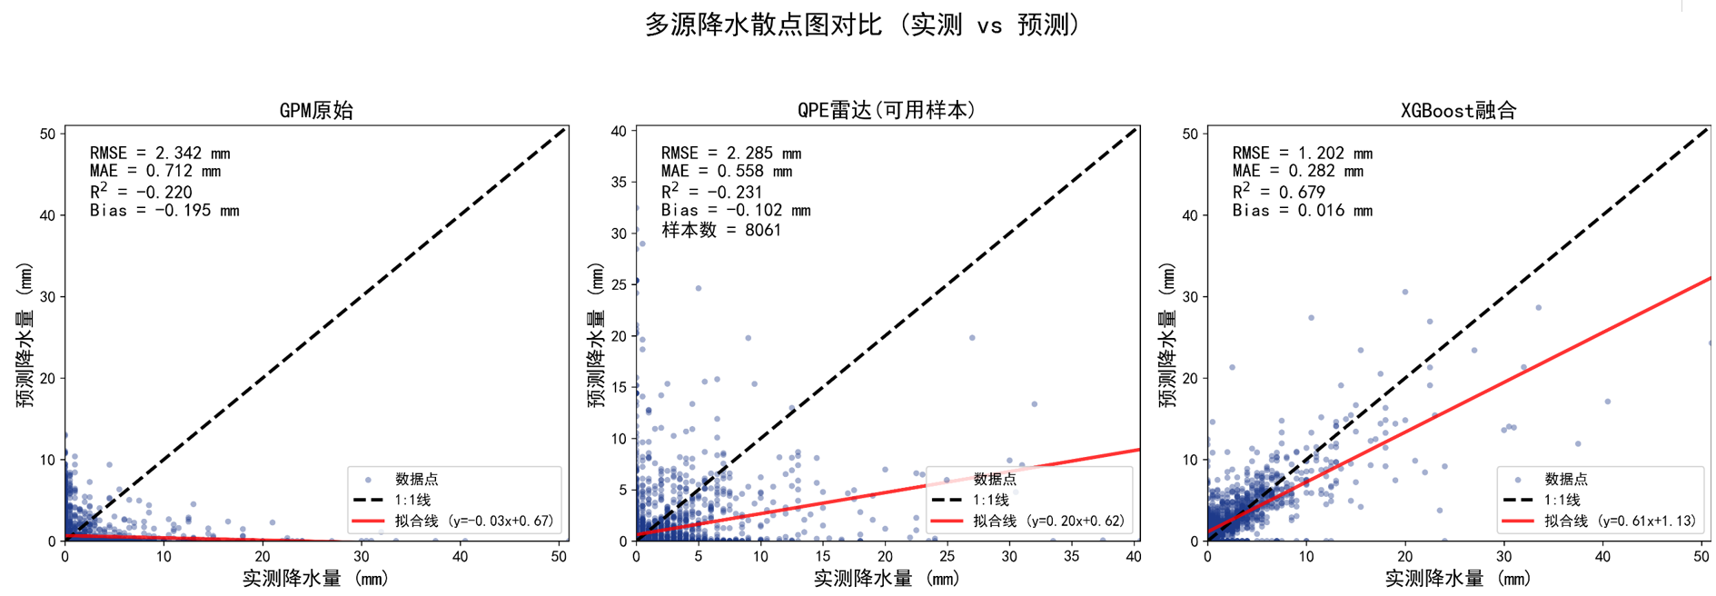
图3.4-10 模型精度验证：多源降水散点对比图
从图3.4-10多源降水数据的系统性评估结果来看，可以清晰地观察到原始数据与融合模型在估测精度方面的显著差异。GPM卫星数据和雷达QPE数据在独立应用时均表现出明显的性能局限，其中均方根误差（RMSE）分别达到2.342mm和2.285mm，而决定系数（R²）更是呈现负值，这反映出单一数据源在复杂地形条件下难以建立有效的降水估测关系。特别是对大降水量级的系统性低估问题，严重制约了这两种数据在强降水监测预警中的应用价值。
通过多源机器学习融合方法的引入，降水估测精度实现了质的飞跃。融合模型的均方根误差（RMSE）大幅降低至1.202mm，相较于GPM原始数据提升了48.67%的估测精度。更为重要的是，决定系数（R²）从负值区域显著提升至0.679，这一转变表明融合模型成功建立了与实测降水间稳健的统计关联，突破了单一数据源的技术瓶颈，阐明本项目所提方法论的融合效果显著，能够极大提升降水估算的准确性。
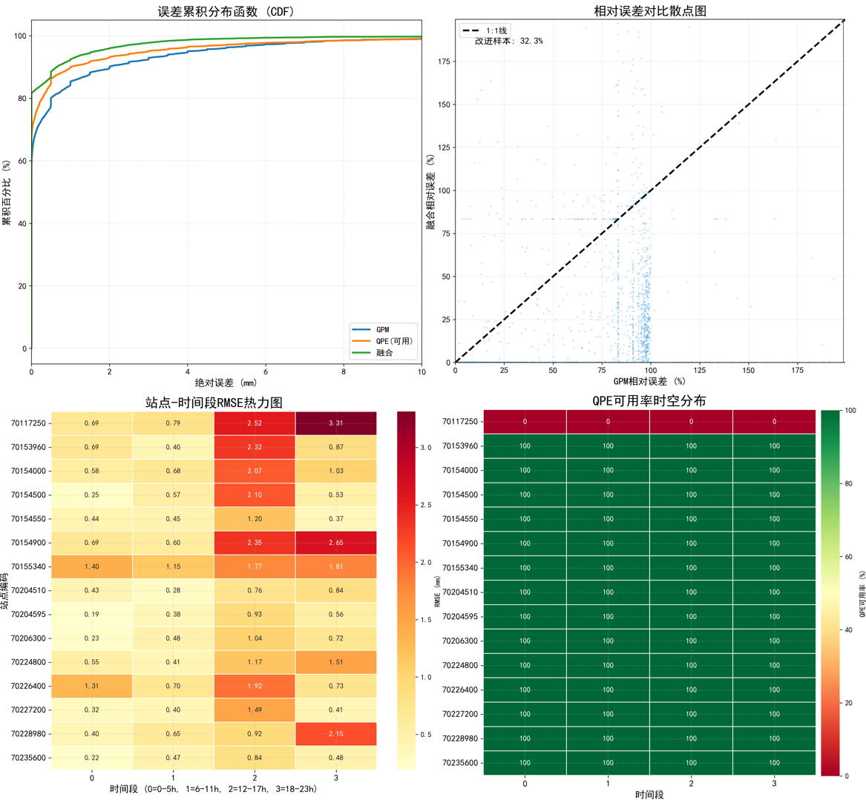
图3.4-11 模型精度验证：多源降水散点对比图
分析误差空间-时间分布热力图（图4.4-11）可以评估融合模型的误差特性与性能表现。在误差统计分布方面，误差累积分布函数（CDF）清晰揭示了融合模型的显著优势。该模型在整个误差区间均表现出更好的分布特性，特别是在关键的小误差区间提升尤为明显。当绝对误差阈值为1.0毫米时，融合模型约90%的样本误差控制在此范围内。这种分布特征的改进表明融合模型不仅降低了平均误差水平，更重要的是使误差分布更加集中，有效减少了大误差出现的概率。
从样本个体误差改进角度，相对误差对比散点图提供了直观的证据。图中显示32.3%的样本在融合后实现了误差显著降低，且改进样本广泛分布于各个误差区间。特别值得注意的是，融合模型对GPM的极端误差表现出强大的修正能力：在GPM高估区域（相对误差>100%），融合模型将大部分样本的误差拉回至合理范围；同时，在GPM严重低估的区域，模型也实现了有效的误差校正。这种双向修正机制确保了融合产品在不同降水强度下的可靠性。
站点-时间段RMSE热力图则从时空维度揭示了误差分布的规律特性。分析发现，误差具有明显的日变化特征，在12-17时（对应时间段2）所有站点的RMSE均达到峰值，这可能与午后对流性降水的复杂性相关。空间分布上，站点70155340在各个时间段的误差均相对较高，而站点70235600则表现稳定，这种空间异质性反映了地形、下垫面等因素对模型性能的影响。
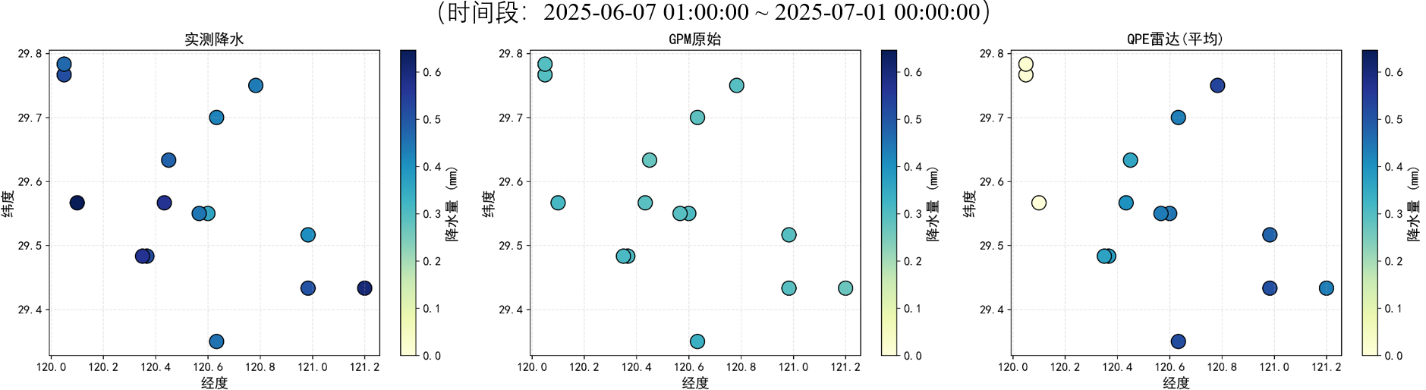
图3.4-12 实测与卫星原始数据站点平均降水量空间分布图
由图3.4-12实测降水空间分布图观察，研究区域内降水呈现出明显的空间异质性特征，站点间降水量级分布存在显著差异。这种空间分布模式与绍兴地区的复杂地形条件密切相关，特别是丘陵山地与平原河网交界地带表现出明显的降水梯度变化。实测数据的空间分布为后续的融合模型验证提供了可靠的基准参考。
原始GPM卫星降水数据在空间分布格局上虽然能够再现大尺度的降水空间分布趋势，但在细节刻画方面存在明显不足。从空间分布图可以看出，GPM数据对地形强迫降水的响应不够敏感，在山区与平原过渡带的降水梯度明显偏弱。同时，GPM数据在整个区域内表现出普遍的低估现象，特别是在降水中心区域的强度捕捉不足，这与其较低的空间分辨率直接相关。
雷达QPE数据的空间分布展现出更丰富的细节特征，但在数据覆盖范围上存在明显局限。最左侧三个站点的白色缺失区域清晰地标示了雷达探测的盲区，这些站点恰好位于雷达扫描的边缘地带，如图3.4-13所示，红色圆点为训练采取的样本站点，绿色三角形为预测样本站点，可以清楚地看到在试点区域内存在一些站点是雷达探测的盲区。
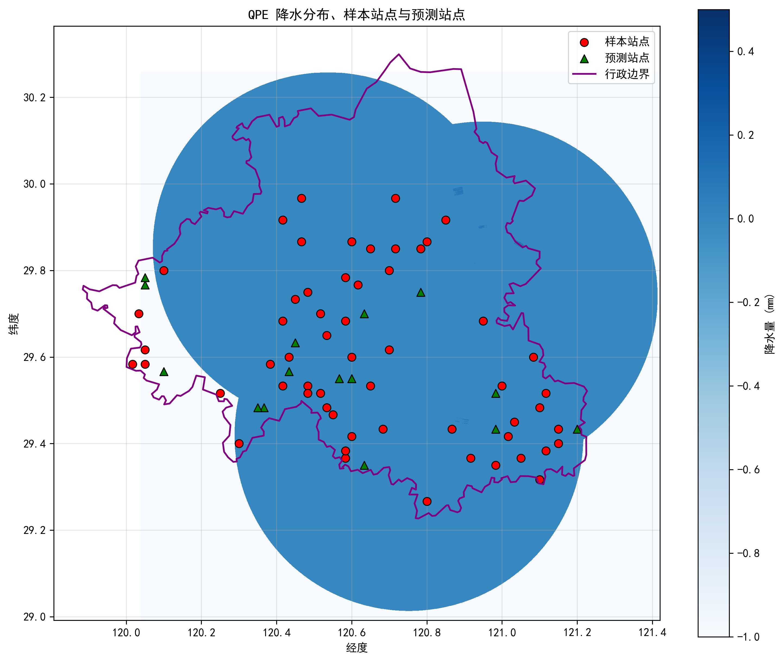
图3.4-13 训练样本与预测样本站点分布图
在有效覆盖区域内，QPE数据对降水空间结构的刻画优于GPM数据，能够更好地反映地形对降水的调制作用，但在强降水中心的估测仍存在改进空间。融合降水在空间上更好地反映了实际降水的分布特征，且融合降水的站点平均降水量与实测降水一致性显著提高，进一步验证了模型在空间上的适用性与可靠性。
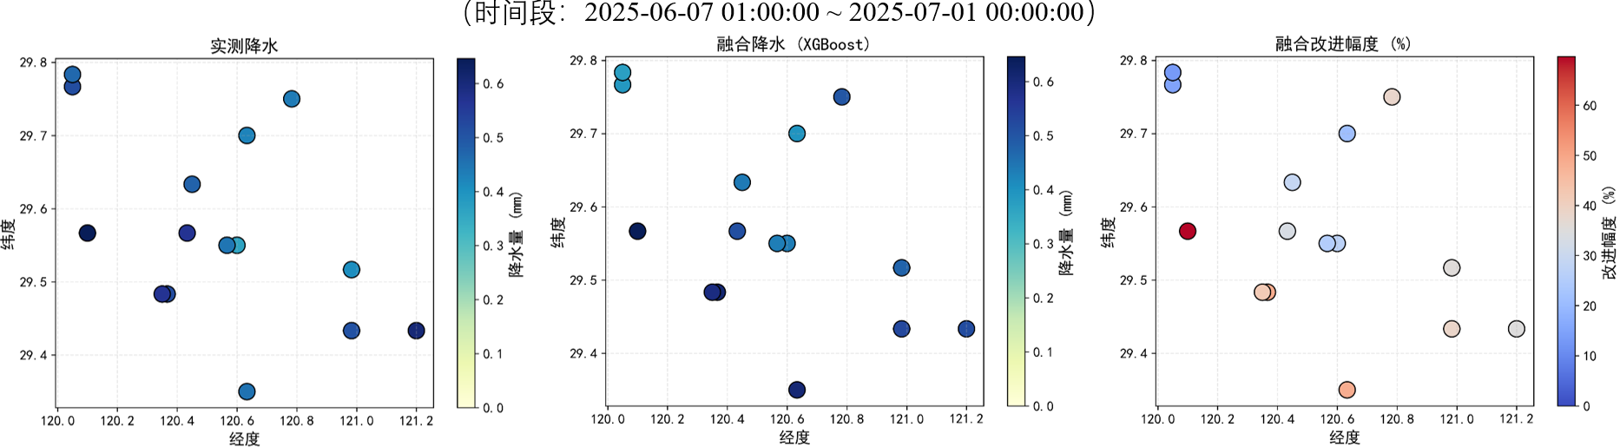
图3.4-14 实测与融合模型站点平均降水量空间分布图
如图3.4-14融合降水产品的空间分布图显示出与实测降水高度一致的空间格局。模型成功再现了研究区域内主要的降水空间分布特征，包括降水中心的强度、位置以及空间梯度变化。特别值得注意的是，融合产品在雷达盲区也生成了合理的降水估测，填补了QPE数据的空间空缺，体现了多源数据融合的互补优势。
从空间细节来看，融合产品在复杂地形区的表现尤为突出。模型通过引入高程、坡度等地形因子，有效捕捉了地形抬升对降水的增强效应，在山麓和迎风坡地区呈现出更符合实际降水规律的分布特征。同时，在平原河网地区，融合产品也保持了平滑的空间过渡，避免了异常值的出现。
融合改进幅度空间分布图定量展示了融合模型相对于原始数据的改进程度。在雷达有效覆盖区域，融合产品相较于QPE数据呈现出适度的提升，主要集中在对降水中心强度的优化；而在雷达盲区，提升幅度尤为显著，体现了GPM数据在填补空间空缺方面的重要价值。整体而言，融合模型在空间一致性、细节刻画和异常区填补等方面均实现了实质性改进。
从空间相关性角度分析，融合产品与实测降水的空间分布模式展现出更高的相似度。模型不仅保留了QPE数据的高空间分辨率优势，还融入了GPM数据的空间连续性特点，形成了既保持细节又兼顾整体协调性的优化结果。这种空间特性的改善对于流域水文模拟和区域气候研究具有重要的应用价值。
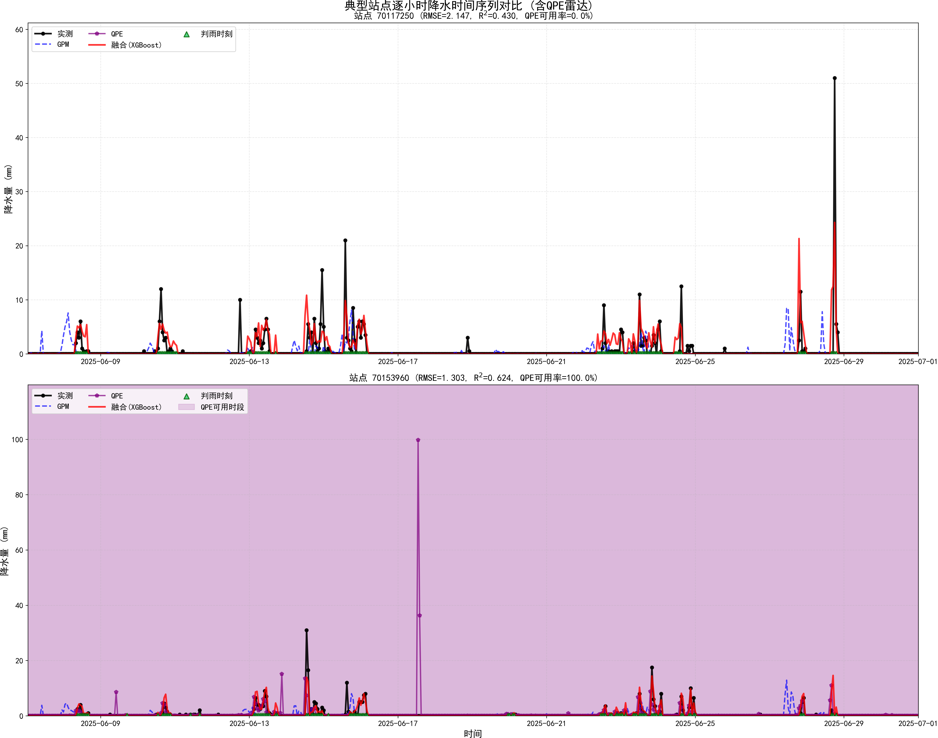
图3.4-15 典型站点降水时间序列对比
针对绍兴梅汛期（6月7日至6月31日），对比分析典型站点的降水时间序列（图3.4-15），可以清晰地观察到融合模型在数据稀缺区域的独特优势。站点70117250是雷达未覆盖的区域，QPE可用率为0，在该站点，GPM卫星数据（蓝线）由于空间分辨率的限制，对降水过程的捕捉存在明显的平滑效应，严重低估降水洪峰，未能准确反映实际的降水峰值。而融合模型（红线）通过整合区域降水背景场和地形辅助信息，成功重建了该站点的关键降水过程，特别是对主要降水峰值的捕捉表现出显著改进，证明了模型在空间插值和外推方面的有效性。
站点70153960属于雷达覆盖站点，QPE可用率为100%，则出现了一个值得关注的现象：QPE数据在前后时次均为零值的情况下，出现了一个孤立的极大值峰值。这种异常情况很可能源于雷达探测中的非降水回波干扰，如地物杂波或仪器噪声等。融合模型在此处的优越性尤为突出，通过多源数据的一致性检验和时空连续性约束，有效识别并抑制了这一明显异常值，同时保持了真实降水信号的完整性。
从降水过程线的整体形态来看，融合模型展现出优异的时序一致性。模型不仅准确捕捉了主要降水事件的起止时间和峰值强度，更重要的是在降水过程的细微变化方面也实现了与实测数据的高度吻合。这种改进得益于模型对多源数据时序特征的深度挖掘，包括降水持续性的学习和相邻站点间的时空关联分析。
在弱降水事件的表征方面，融合模型有效克服了原始数据源的固有缺陷。GPM数据常见的微雨虚报现象在融合结果中得到明显抑制，而QPE数据在弱降水探测中的漏报问题也得到显著改善。这种平衡优化使得融合产品在不同强度降水事件的表征上都更加可靠，为水文气象应用提供了更高质量的基础数据。
综合空间格局和时间过程的评估结果，本研究提出的多源融合方法展现了全面的性能提升。模型不仅在统计精度指标上实现了显著改进，更重要的是在物理合理性和时空一致性方面都生成了更符合实际降水特征的数据产品。这种跨越数据源局限、整合多尺度信息的技术路线，为区域高精度降水监测提供了新的解决方案，在气象水文业务应用中具有重要的推广价值。

3.4.4 雨量站网络优化与应用示范
基于前述研究构建的高精度高分辨率融合降水产品，本项工作得以超越传统分析方法的局限，对试点区域降水时空分布规律与现有监测能力进行了一次深度诊断。本部分的核心目标是将数据优势转化为决策优势，提出一套科学量化且可执行的雨量站优化增设方案，以期直接服务于区域的防灾减灾实战需求。
（1）雨量站增设方法论
本方案旨在构建一个科学且可量化的雨量站优化增设模型。其核心方法论建立在多源数据融合与多准则决策分析的基础之上，确保增设工作由数据驱动并直接服务于防灾减灾的核心需求。
方案基于本研究前期生成的2025年6月8日至7月1日高精度融合降水产品，该产品已通过严格验证，为后续的风险识别提供了可靠的数据基础。
模型构建首先进行暴雨风险的量化评估。方案采用连通域分析技术，从时序融合数据中精准识别出所有降水强度达到15毫米每小时的独立暴雨团块。对于每个识别出的团块，量化其最大降水强度，特别关注其是否达到25毫米每小时的极端暴雨阈值，同时引入时间窗口以关联其前后数小时的降水过程，确保对持续性暴雨事件的完整捕捉。
每个暴雨团块依据其强度、极端性及持续时间被赋予一个量化的风险评分。这些风险值通过其圆形影响区域被累积到空间栅格图上，最终生成一张归一化的暴雨风险累积图，以此空间显式地表达研究时段内的历史暴雨风险分布。
为评估现有监测网络的覆盖效能，本研究同步进行了覆盖盲区分析。通过计算区域内每个位置到最近现有雨量站的欧几里得距离，生成了初始距离图。为模拟实际监测能力随距离衰减的真实情况，我们对距离图进行了高斯平滑处理并设定了合理的最大影响距离，最终将处理后的距离图归一化，生成覆盖盲区图。
最终的增设优先级通过加权融合模型产生，本方案将归一化后的暴雨风险累积图与覆盖盲区图进行叠加，在此过程中，对归一化风险图应用了对数非线性变换，以优化风险值的分布。采用的权重经过专家论证与敏感性分析，设定为暴雨风险权重0.6，覆盖盲区权重0.4。此权重分配强调了在高风险区域优先补盲的决策倾向，通过加权融合生成了最终指导布站的雨量站增设优先级图。
（2）风险评估与盲区分析
基于上述方法论，本研究得到了三张关键的结果图，分别揭示了暴雨风险、监测盲区及二者融合后的综合优先级。
暴雨团块累积风险图（图3.4-16） 直观展示了研究时段内历史暴雨事件的累积风险空间分布。模型处理了131个与暴雨相关的时序文件，其中有30个文件实际贡献了暴雨团块，为风险评估提供了坚实的统计基础。风险值的统计结果表明，区域最大累积风险高达383.06，非零风险区域的平均值为81.04，中位数为63.08，这证实了暴雨风险存在显著的高值集中现象，而非均匀分布。图3.4-16显示，高风险区域并非均匀分布，而是呈现出明显的空间集聚特征，西南部和东南部存在连片的深红色区域，表明这些地区是暴雨事件高发、强度大的核心区，其潜在致灾风险远高于其他区域。
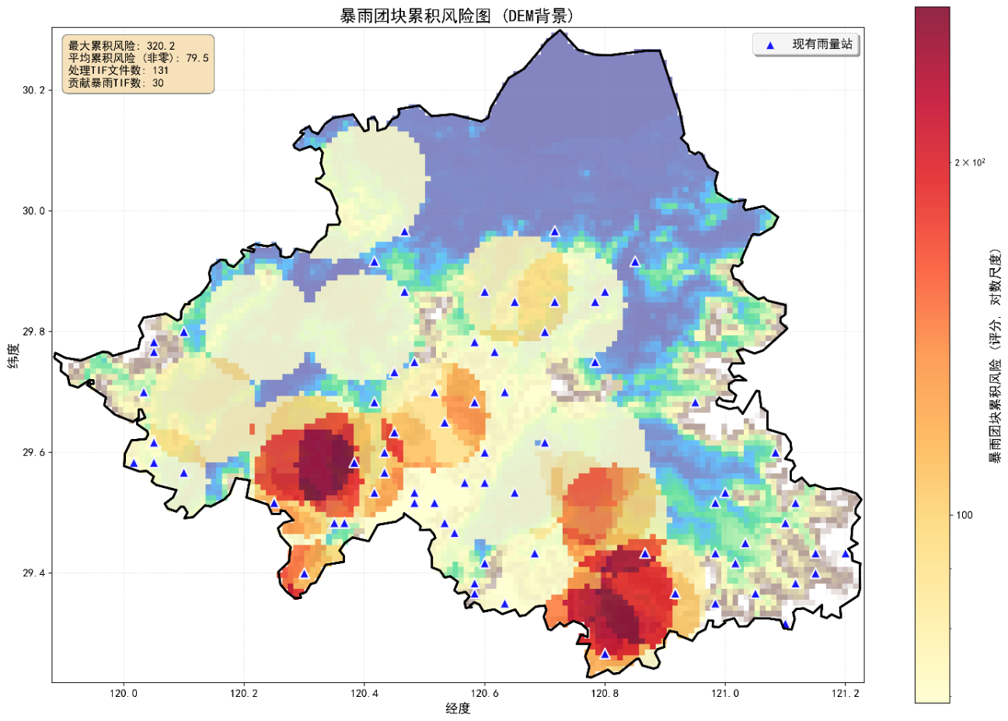
图3.4-16 暴雨团块累积风险图（DEM背景）
现有雨量站覆盖盲区图（图3.4-17） 则清晰刻画了当前监测网络的覆盖短板。分析结果显示，现有站点覆盖存在显著的空间不均衡性。图中以颜色梯度表示到最近站点的距离，最大距离达到56.56公里，归一化后的盲区图显示，大片区域存在中高程度的覆盖盲区，这些区域是当前监测网络的薄弱环节，对局地突发性降水的捕捉能力存在不足。
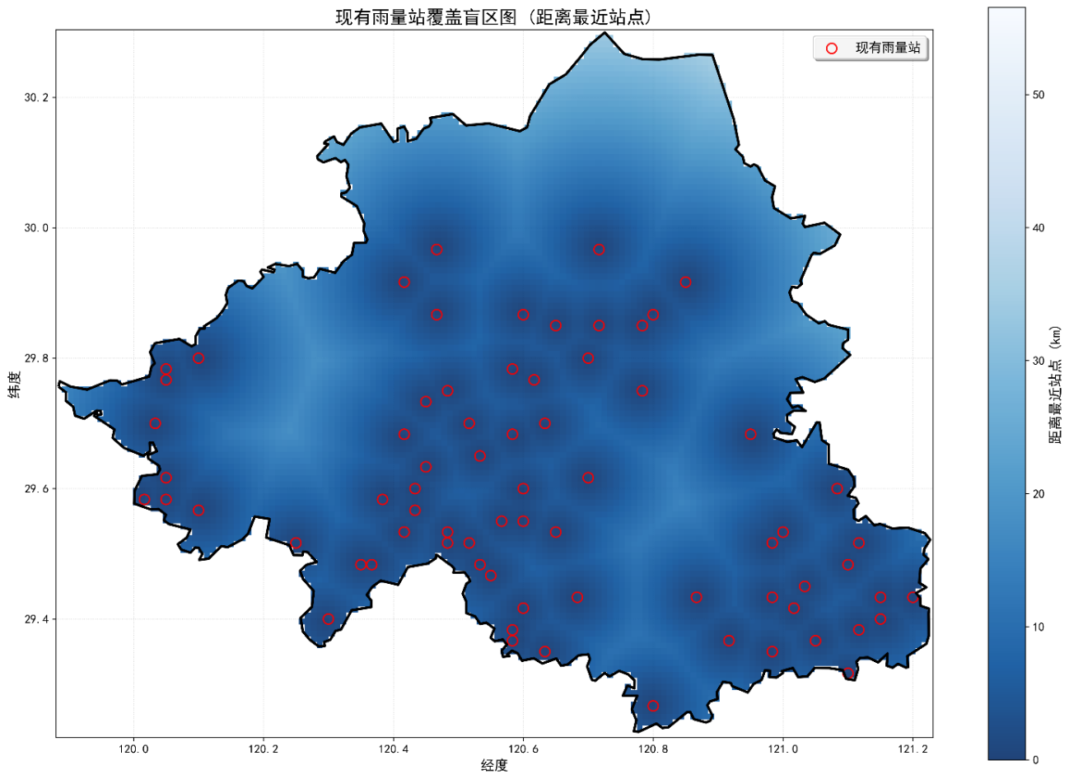
图3.4-17 雨量站覆盖盲区图
雨量站增设综合优先级图（图3.4-18） 是本方案的核心输出。该图由经过对数变换的暴雨风险图与覆盖盲区图加权融合生成。最终优先级的统计范围为-0.04至0.73，非零区域平均值为0.18。图中颜色越深（数值越高，接近0.73）代表增设优先级越高。结果显示，高优先级区域并非简单地与最高风险区或最大盲区重合，而是二者的有机叠加。西南部、东南部以及中部偏南的若干深红色斑块，正是历史暴雨高风险与现有监测盲区高度重叠的关键区域。
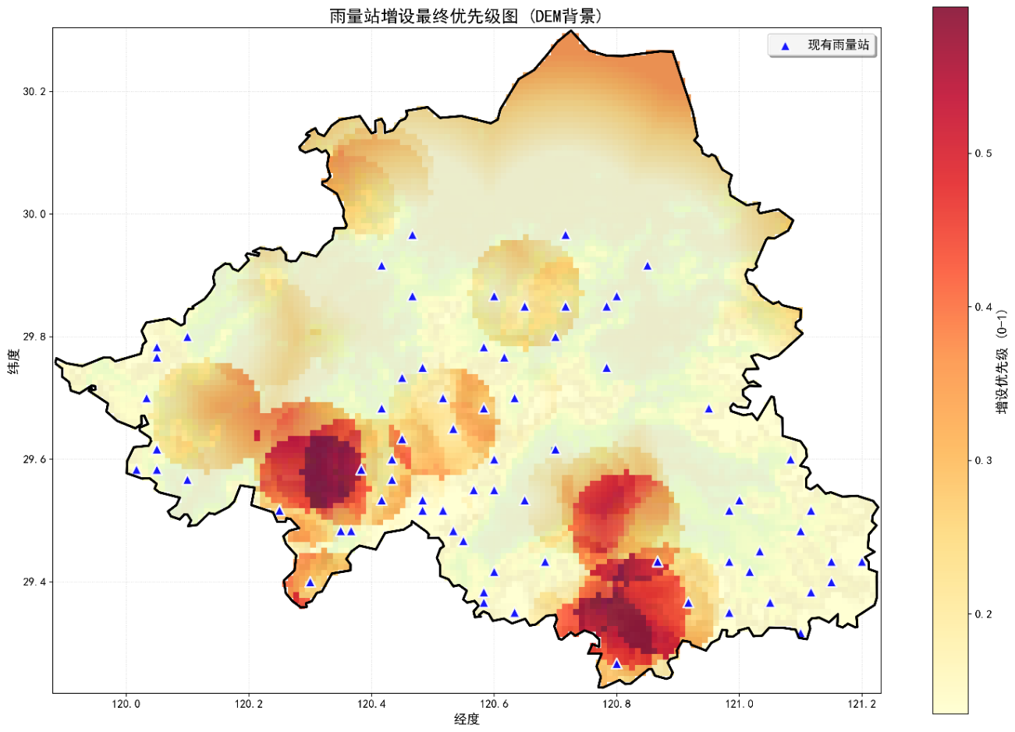
图3.4-18 雨量站增设综合优先级图（DEM背景）
（3）优化布局方案与实施建议
根据图4.4-18雨量站增设综合优先级图所揭示的空间规律，本项目提出以下具体的优化布局与实施建议。新增雨量站应优先布局在图示中优先级数值高于0.18（即高于非零区域平均值）的深红色斑块区域。这些区域是模型识别出的效能提升关键点，在此新增雨量站能够以最高的边际效益填补监测网络中最危险的空白，直接增强对致灾性暴雨的捕捉与预警能力。
建议在具体选址时，将本优先级图与高精度数字高程模型（DEM）及已知的地质灾害隐患点分布图进行叠加分析。图示的DEM背景已初步揭示，这些高优先级区域往往对应着地形复杂的山区、丘陵迎风坡或河谷地带。这些地形本身对降水有显著的增强效应，且是山洪和泥石流等次生灾害的高发区，在此新增雨量站可实现风险监测与灾害防范的双重目标。
本方案基于经过严格验证的数据与客观的算法模型，有效避免了主观判断的偏差。方案同时考虑了暴雨事件的发生频率、强度、极端性、持续时间以及现有站点的空间布局，提供了一个多维度全方位的科学评估视角。模型处理了131个有效时序文件，确保了评估结果的统计显著性。
该方案具备良好的灵活性与可调性。模型中的各项参数，包括暴雨阈值、风险权重与融合权重等，均可根据不同地区的实际自然地理特征与管理目标的侧重点进行灵活调整，使得该方法具备跨区域的推广适用潜力。
通过实施本优化布局方案，可以预期显著提升区域对局地强降雨，尤其是突发性极端暴雨的监测预警能力。这将为山洪和内涝等次生灾害的精细化预报与科学防范提供更为及时准确的数据支撑，最终增强区域整体的气候韧性与防灾减灾能力。

3.4.5 土壤含水量多源数据融合框架
为构建高时空分辨率的土壤含水量数据集，本研究面向多源数据异构性与水文响应多尺度特征，提出了多尺度土壤含水量多源融合框架（图3.4-19）。首先，集成静态地理属性（高程、坡度、坡向、土壤类型、地表覆盖等）、卫星遥感数据（SMAP/SMOS、Sentinel-1、光学和热红外指标LST、NDVI）、陆面模式背景场（GLDAS、ERA5-Land、SMAP L4等）和地面观测数据（TDR/FDR剖面含水量、气象与水文站资料），建立标准化的数据立方体，实现不同数据在1 h时间分辨率与1 km空间尺度上的时空对齐与重采样。随后，从数据中提取滞后与滚动统计特征、邻域空间特征及多源信息交互特征（地形-湿度、模型-遥感背景耦合等），构建反映土壤水分动态变化的高维特征集，并利用LightGBM等方法开展物理阈值检验与异常值剔除。基于站点观测为目标变量，采用XGBoost、LightGBM和Random Forest等核心融合模型进行训练与超参数贝叶斯优化，通过空间交叉验证提高模型迁移能力。最终，将训练后的融合模型应用于全区域1 km网格特征场，实现土壤含水量的空间推断与高分辨率产品生成，并通过独立数据源和物理合理性评价完成多尺度、多深度融合结果的定量验证，从而形成可业务化的土壤含水量估算与时空连续化技术体系。
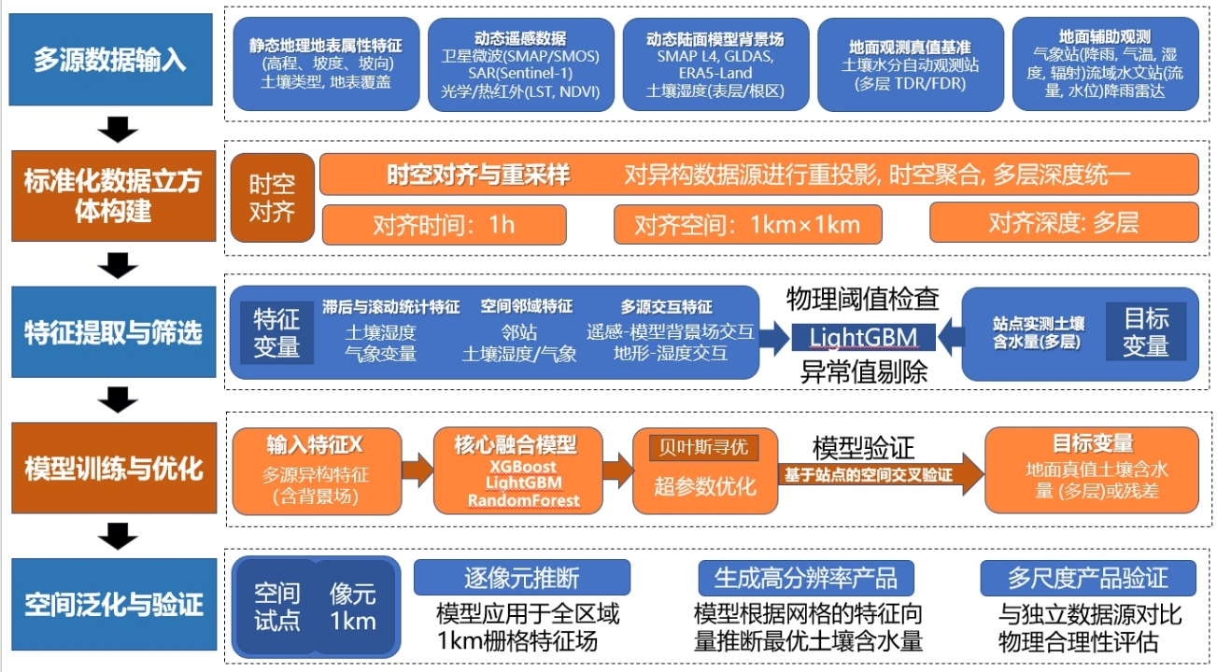
图3.4-19 多尺度土壤含水量多源融合框架

4.5 小结
本研究面向浙江省中小流域复杂地理与气候条件，致力于发展一套高分辨率水文要素（降雨、土壤含水量）智能融合方法，以应对极端降水事件带来的挑战。本小节对全文内容进行系统总结，并对未来研究方向与应用前景作出展望。
在全球气候变化背景下，浙江省极端降水事件频发增强，尤其在“七山一水二分田”的复杂地形下，中小流域对短时强降水极为敏感，山洪地质灾害风险显著。然而，当前主流降水观测体系存在“点-面”尺度不匹配、数据稀疏、精度受限及地形遮挡等问题。为此，本研究提出研发一套普适性强、可扩展且具备业务化潜力的多源降水智能融合方法，旨在生成1公里、1小时的高精度融合降水产品，支撑山洪预警与水资源管理。绍兴市因其地理格局典型、观测基础优越，被选为首个试点研究区，并基于GPM IMERG卫星降水、雷达QPE、SRTM DEM及地面雨量站等异构数据构建模型。
在研究方法与技术框架方面，本研究构建了基于机器学习的融合方法，涵盖严格的数据预处理与质量控制。创新性地提出了针对雷达QPE数据的交互式局部边界平滑处理方法，有效解决复杂地形下的边界效应问题。机器学习融合框架被设计为高维非线性映射学习过程，包括标准化数据立方体构建、多维特征提取、模型训练与验证以及空间泛化等核心模块，采用XGBoost等算法并通过贝叶斯优化与空间交叉验证策略确保模型泛化能力。
融合模型的性能评估方面，本研究获得以下成果：
在降尺度效果验证方面，通过对GPM降水数据降尺度前后逐小时区域平均降水时间序列的对比，证实双线性插值方法在保持原始数据时间变化趋势、平均降水强度（差异为-0.99%）和总量方面表现良好，且有效避免了块状效应，保留了宏观空间格局。
在模型构建验证方面，本研究采用了两阶段设计。首先，降水事件判别模型（LightGBM）在独立测试集上表现出优异性能，准确率达0.941，F1分数达0.810，有效识别了降水事件并保持了精确率与召回率的良好平衡。其次，残差回归模型（XGBoost）在RMSE、MAE和R²等指标上均显著优于GPM原始数据和单一雷达QPE数据，被确定为最优回归模型（RMSE=1.202mm，MAE=0.282mm，R²=0.679），表明融合模型能够解释降水变异性的大部分来源。泰勒图分析进一步直观验证了融合模型在空间场统计特性上最接近观测真值，成功校正了GPM的过度平滑和QPE的过度波动。特征贡献度分析揭示了雷达QPE相关特征（QPE_lag1、QPE_sum_3h）在短时降水估测中的主导作用，时间动态特征和地形校正特征也发挥了重要影响力，验证了多时空尺度信息融合的有效性。不同强度降水事件判别能力分析表明，融合模型在微雨识别上具有优异敏感性，有效捕捉弱降水信号，并在中小雨量级表现稳定，在大雨及以上量级极端降水事件中改进显著，克服了单一数据源低估强降水的缺陷。模型残差分析显示，融合模型残差在所有降水等级下均紧密围绕零基准线，呈现接近标准正态分布的理想特征，证明了其对GPM和QPE系统性偏差的有效校正，显著降低了异常误差的出现概率。
在模型结果与空间分析中，融合模型在空间分布上与实测降水高度一致，成功再现了降水中心强度、位置及空间梯度变化，并在雷达盲区生成了合理的降水估测，填补了QPE数据的空间空缺，体现了多源数据融合的互补优势。
基于高分辨率降水融合产品，本研究进一步提出雨量站网络优化方案。通过量化暴雨风险与覆盖盲区，生成增设优先级图，指导新增站点布局。该方案以客观算法为基础，有效避免主观偏差，具备良好灵活性与可实施性，预期显著提升局地强降雨监测预警能力，为灾害防范提供数据支撑。

典型中小流域暴雨洪水形成规律

4.1 研究意义
浙江省山地丘陵面积占全省的近七成，中小流域数量多、面积小、坡陡谷深、河床落差大，普遍具有产流迅速、洪峰尖瘦、调蓄能力弱、预警反应时间极短的典型“山洪型流域”特征。随着气候变化背景下极端降雨事件频发，短历时强降雨、台风暴雨、梅雨锋暴雨的叠加更使得中小流域山洪灾害呈现高频、突发和多发态势。如何从机理层面对暴雨-产流-汇流全过程进行解析，并将这一认识体系转化为可操作的预报方案，是流域水文研究和防灾减灾领域的核心科学问题。
传统方法普遍依赖“流域经验参数 + 历史情景类比”，在面对快速响应型流域或新建监测系统时，往往存在参数率定困难、跨流域迁移能力弱、物理解释性差等问题。因此需对浙江典型中小流域进行了精细化地貌分析和汇流机制研究，通过等价地貌参数构建、霍顿河网参数反演、GIUH 构建、水动力因子定量表达、随机森林方法识别关键控制因子等工作，从地貌和河网结构角度揭示了洪水形成规律。从而突破了对“经验率定”的依赖，为建立普适性的参数体系与区域化预报模型提供了更坚实的物理基础。这一体系能够将暴雨产流的核心控制变量（汇流速度、坡度、通道长度、河网分叉结构、最大级别河渠特征等转化为可定量计算的参数，能够直接作为模型输入或约束条件，为浙江省典型中小流域暴雨产流预报方案构建提供可靠的结构参数与初始参数范围。

4.2 研究目标与内容
本研究旨在依托浙江省典型中小流域实测地形地貌特征，构建一个能反映暴雨径流形成机理、并可用于山洪风险识别与预报的地貌-水动力-汇流响应综合分析体系。通过等价地貌参数、霍顿参数、地貌瞬时单位线（GIUH）以及新方法计算的水动力因子，系统刻画不同中小流域在暴雨条件下的产流-汇流过程，从而揭示典型中小山丘区流域洪水形成速度快、洪峰尖瘦、调蓄能力弱等典型特征的形成机制。
具体研究内容包括：
（1）基于浙江省典型中小流域的高分辨率 DEM 数据，开展地形地貌特征提取与等价地貌参数体系构建。通过对流域边界、河网结构、坡度、起伏度、河道长度分布等信息的系统分析，以面积阈值法识别唯一河源点与唯一主河道路径，获得唯一的主河道截流长度 S₁。在此基础上，计算包括 λ、α、b、F、m₁、S₁ 在内的等价地貌参数，并进一步反演霍顿分支比、面积比和长度比等河网性质参数，从而形成一套不受阈值影响、具有稳定性与可比性的地貌参数体系。这一部分工作为分析浙江中小流域暴雨洪水形成规律奠定了数据基础与结构依据。
（2）在地貌参数构建之上，进一步建立水动力因子与地貌特征之间的联系机制。通过提取 16 项典型地貌特征（包括坡度、河道平均坡降、起伏度、长度、汇流路径等），并采用随机森林方法分析其重要性，识别出主导控制水动力条件的关键地貌因子。在此基础上，构建水动力因子的定量表达模型，通过回归结构与机器学习算法刻画流速与地貌特征之间的关系，以克服传统 Kirpich 公式依赖平均坡度、适用性不足的问题。由此形成的新型水动力计算方法能够更准确反映暴雨条件下流域汇流速度的差异。
（3）基于 Nash–GIUH 理论构建地貌瞬时单位线，以形状参数 α 和尺度参数 k 为核心，将地貌特征转化为暴雨汇流响应形式，通过计算单位线曲线、峰现时间、洪峰尖瘦程度和滞留特性，实现对不同流域汇流响应差异的可视化与可量化表达。

4.3 研究方法与技术路线

4.3.1 基于Nash单位线的地貌瞬时单位线
依据地貌瞬时单位线理论，GIUH模型构建的本质在于对水质点运移过程进行物理概化与数学描述。该理论建立之初，水文学者就针对采用何种分布函数来表征水质点运移时间的概率密度函数这一问题展开过深入的探讨，包括指数分布、伽马分布、逆高斯分布以及以伽马分布衍生的Nash单位线表述形式。其中，尤其以基于Nash单位线的GIUH模型（Nash_GIUH）的应用最为广泛。Nash（1957）在线性水库梯级模型原理和水文实践广泛应用的基础上提出了瞬时单位线的经典理论。Nash瞬时单位线模型的形状参数取决于一个流域的霍顿参数R_{A}，R_{B}和R_{L}，因此，流域地貌可提供一个综合的水文响应模型。Nash模型的尺度参数取决于地貌和平均径流流速，具有沿流域河网随时间变化的特性。
瞬时单位线的经典理论（IUH）中，根据流域有效净雨计算流域出口直接径流取决于三个基本假设：集总系统、线性和时间不变性。对于IUH，一个普遍有用的解析形式是双参数的伽马概率密度函数（pdf）：
$\text{h}\left(\text{t}\right)\text{=}{\left[\text{k∙Γ}\left(\text{α}\right)\right]}^{\text{-1}}{\left({\text{t}}/{\text{k}}\right)}^{\text{α-1}}\text{exp}\left({\text{-t}}/{\text{k}}\right)$ （4.3-1）
式中：
h（t）——脉冲响应函数（IUH）；
α——形状参数；
k——尺度参数；
Γ（α）——伽马函数。
这个公式最早被推出时Nash基于线性水库串级模型，之后被广泛应用到水文学实践中。为了验证IUH在缺少足够流量数据的流域上能够使用，并通过Nash模型寻找流域特征和瞬时单位线之间的关系。Nash于1960年和Wu于1963年通过计算表有观测数据流域的物理特征，并寻找出这些物理特征与IUH参数之间的相关性。虽然建立了回归方程，但是不同流域回归方程并不相同，因此，一些有资料流域需要在特定区域进行可靠性分析。被检验的物理特征与滞后时间具有很好的相关性，与m₂相关性较差。IUH的尺度参数和形状参数的计算具有很大的不确定性。
通过结合水文学和定量地貌学，提高了流域对地表径流的水文响应模拟能力。随着流域降雨随机分布概率模型的发展，给出了基于霍顿地貌定律的脉冲响应函数表达式，这一公式遵循：在一个能够通过霍顿（1945）关系和Strahler（1952）排序描述的河网或排水区，给定一段降雨，等待时间呈指数分布的假设。尽管Gupta和Waymir的研究表明：斯特拉勒级数并不是描述河网几何学的唯一方法。这个公式在不同的地貌气候条件下检验很成功，并被用到Nash模型中。
式（10-1）中的形状参数α和尺度参数k计算公式如下：
$\text{α=3.29}{\left(\frac{{\text{R}}_{\text{B}}}{{\text{R}}_{\text{A}}}\right)}^{\text{0.78}}{{\text{R}}_{\text{L}}}^{\text{0.07}}$ （4.3-2）
$\text{k=0.70}{\left(\frac{{\text{R}}_{\text{A}}}{{\text{R}}_{\text{B}}{\text{R}}_{\text{L}}}\right)}^{\text{0.48}}\frac{{\text{L}}_{\text{Ω}}}{\text{v}}$ （4.3-3）
式中
R_{L}、R_{B}、R_{A}——河长比、分叉比、面积比；
v——河流流速，m/s；
L_{Ω}——最高级河流长度，m。

5.3.2 等价地貌参数
在应用霍顿地貌参数进行瞬时单位线计算时，地貌参数及最高级河长的取值受到生成流域河网水系时面积阈值的影响。即给定的面积阈值不同，计算出的地貌参数和河流长度也不同，导致该方法计算出的流域地貌瞬时单位线不唯一。Roger Moussa提出的等价地貌瞬时单位线很好的解决了这一问题。该方法中霍顿参数比及最高级河长分别用λ、α、b、F、m₁、S₁来表示，将这6个参数记作等价地貌参数。该方法中的等价地貌参数与面积阈值无关，在给定固定分辨率的DEM数据的情况下，可以提取出一组唯一的等价地貌参数，从而避免了传统霍顿地貌参数所面临的问题。
需要通过流域数字化技术对等价地貌参数进行提取，通过ArcGIS等软件进行水文分析，生成流域河网时需要设置面积阈值S_{t}来提取河道，当阈值设置为某个临界值（记为S₁），流域中将只显示唯一一条河流。流域河源数与总河长随S_{t}的变化而变化，并存在如下函数关系：
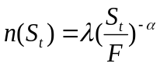 （4.3-4）
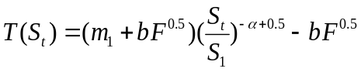 （4.3-5）
式中，n为河源数；T为总河长；λ、α和b的数值对于一个流域来说是常数；F为流域面积，km²；m₁为阈值取S₁时的河流总长度，m，即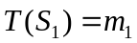。
霍顿参数比和最高级河长可由等价地貌参数表示：
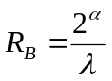 （4.3-6）
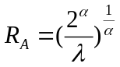 （4.3-7）
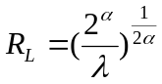 （4.3-8）
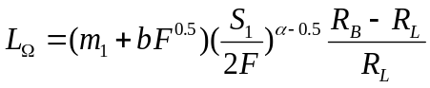 （4.3-9）
从地貌学与分形理论的角度而言，流域汇流速度受到地形起伏、坡度等地 貌特征与水系分布等拓扑结构特征的影响，与流域面积尺度也有着密切关系。然而，现有的流域平均坡度计算方式主要是通过对流域DEM 进行网格划分，然后计算每个栅格的坡度，最终求取所有网格坡度均值作为流域平均坡度。但在真实流域中，一个栅格的计算范围内可能存在着大量的微地形起伏，尤其在源 头区域，如山脊、沟壑等，这类微地形极易导致栅格坡度的计算不准确，无法充分反映真实的水质点流向；与此同时，由于微地形起伏的存在，相邻栅格之 间的高程落差可能会非常剧烈，但坡度计算却可能受到均化，因此，相较于单线程流向的河道而言，流域平均坡度并不具有物理意义，而河道平均坡度却 能直接反映河道的坡降情况，这对于研究流域水动力学特征及水文响应过程十分重要。此外，落在坡地上的水质点总是沿着阻力最小的方向流入距离最近的 河道中，进而沿河道流向流域出口，同时在坡面的路径长度与河道中的路径长 度相比可以忽略不计，由此推断坡面对全流域上水质点的滞留时间贡献并不显著，远不及河道特征对水质点运移过程的影响。因此，利用ArcGIS 和RiverTools_4.0 软件对所有流域DEM进行处理，提取每个流域的面积、河长、河道坡度、地形起伏度等十六项地形地貌特征值，以探索各项地形地貌特征对 汇流速度的影响和解释度。

4.4 主要成果
本研究依托高分辨率 DEM 数据，围绕流域地貌特征、霍顿河网参数、等价地貌参数、水动力因子及 Nash-GIUH 汇流响应等关键内容开展系统分析，旨在揭示浙江中小流域洪水快速形成的内在规律和机理。

4.4.1 等价地貌参数提取
对浙江省17个中小流域进行等价地貌参数的提取计算，所提取的参数值见表4.4-1。

表4.4-1 浙江省中小流域各站点等价地貌参数统计
流域 | λ | α | b | F(km²) | m₁(km) | S₁(km²)
瓶窑 | 0.4551 | 0.9337 | 1.384 | 1514.52 | 21.16 | 729.4
潘板 | 0.4071 | 0.9572 | 0.819 | 274.89 | 13.67 | 106.3
长乐 | 0.4452 | 0.9386 | 0.7944 | 228.9 | 25.85 | 43.9
余杭 | 0.4312 | 0.9385 | 1.1342 | 716.52 | 40.34 | 134.4
枫桥江 | 0.4382 | 0.9489 | 1.5808 | 408.93 | 9.66 | 127.2
凫溪 | 0.3587 | 0.9564 | 0.5282 | 184.95 | 18.9 | 40.7
十三都坑 | 0.4058 | 0.9452 | 0.3563 | 227.35 | 25.62 | 44
小舜江 | 0.3816 | 0.9642 | 0.2667 | 549.82 | 36.74 | 132
八都溪 | 0.3097 | 0.9898 | 0.2444 | 394.9 | 25.95 | 92.9
海游溪 | 0.4013 | 0.9539 | 0.5363 | 462.29 | 25.69 | 151.6
浒溪 | 0.5282 | 0.9224 | 1.8401 | 317.71 | 0.33 | 166.6
金潮港 | 0.4183 | 0.9463 | 0.5873 | 354.58 | 26.35 | 86.8
龙山溪 | 0.3328 | 0.9842 | 0.1716 | 333.19 | 26.25 | 77.9
梅溪 | 0.3165 | 0.987 | 0.5789 | 184.95 | 18.9 | 40.7
义城港 | 0.5548 | 0.9098 | 1.282 | 215.67 | 0.83 | 235.4
长台溪 | 0.4175 | 0.9461 | 1.1008 | 252.87 | 10.27 | 99.3
芝溪 | 0.2983 | 0.9925 | -0.7851 | 337.36 | 52.86 | 39.2
根据所提取的等价地貌参数对霍顿参数比和最高级河长进行计算，计算结果见表4.4-2。

表4.4-2 浙江省中小流域各站点霍顿参数比和最高级河长统计
流域 | RB | RA | RL | L_{Ω}(km)
瓶窑 | 4.2 | 4.65 | 2.16 | 38.32
潘板 | 4.77 | 5.11 | 2.26 | 14.26
长乐 | 4.31 | 4.74 | 2.18 | 13.25
余杭 | 4.45 | 4.9 | 2.21 | 25.24
枫桥江 | 4.4 | 4.77 | 2.18 | 18.36
凫溪 | 5.41 | 5.84 | 2.41 | 11.79
十三都坑 | 4.74 | 5.19 | 2.28 | 11.86
小舜江 | 5.11 | 5.43 | 2.33 | 19.18
八都溪 | 6.41 | 6.53 | 2.56 | 16.29
海游溪 | 4.83 | 5.21 | 2.28 | 18.27
浒溪 | 3.59 | 3.99 | 1.99 | 14.97
金潮港 | 4.61 | 5.02 | 2.24 | 15.46
龙山溪 | 5.94 | 6.12 | 2.47 | 14.59
梅溪 | 6.26 | 6.42 | 2.53 | 18.68
义城港 | 3.39 | 3.82 | 1.95 | 11.23
长台溪 | 4.61 | 5.03 | 2.24 | 14.19
芝溪 | 6.67 | 6.77 | 2.6 | 14.81

4.4.2 水动力因子计算
水动力因子计算方法中Kirpich公式应用最为广泛，计算公式如下：
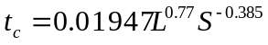 （4.4-1）
根据
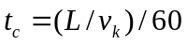 （4.4-2）
可得
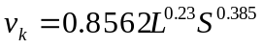 （4.4-3）
式中，为流域滞时，min；L为最大河长，m；S为流域平均坡度，m/m；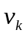为水动力因子，m/s。
但在实际应用中发现，Kirpich公式计算的流速偏小。这是由于此公式中采用最大河长进行流域滞时的计算，得到的流域滞时就是河道中距离出口断面最远的水质点流动到出口所需的时间，而这一时间比河道中所有水质点到达出口的的时间都要大，导致计算流速偏小；并且公式中的坡度为流域平均坡度，由于均化作用，该值要低于河道坡度，从而导致基于Kirpich公式计算的流速明显偏小。
为解决这一问题，采用一种完全通过地形地貌参数计算流域水动力因子的方法，可以有效避免传统水动力因子计算方法中由于流域平均坡度及流域滞时计算的不确定性引起的计算偏差。
本项目利用流域DEM数据提取16项地形地貌特征，采用随机森林算法筛选出对流域流速影响最显著的特征，构建了最优表征流速与显著地貌因子之间的数值函数关系，提出了一种计算流域水动力因子的新方法，并与流域最优表征流速进行比较，
理论上而言，水动力因子是流域静态地形地貌多特征作用下的动态单一呈现，但目前鲜有研究深入探讨流域水动力因子与地形地貌特征之间的关系。除了一些直观认知，比如流域面积、坡度等特征会影响流速之外，其它可能对汇流速度产生较大影响的参数研究并不多。在此背景下，本研究在尽可能全面地考虑流域呈现的主要地形地貌特征的前提下，将基于流域 DEM 数据提取的16项地形地貌参数，存入地形地貌参数数据库，然后从中进行重要因子筛选。
既然已经提取出以上诸多地形地貌参数，如何衡量每个参数对水动力因子的影响程度以及从定性和定量上甄别前者对后者的重要程度，是我们下一步需 要考虑的主要问题，因而寻找到一种全面综合并具有较强理论基础的统计方法十分必要。随机森林模型作为一项可操作性强且可信度高的机器学习方法，在生物学、社会学、环境生态学等不同学科领域内需要对大数据多因子问 题进行分析时受到广泛应用。随机森林模型的显著优点在于，面对庞大的输入变量处理时，该模型可以在短时间内生成高准确度的分类器，同时在决定类 别时进行变量重要性的评估，还能判断出不同特征之间的相互影响。另一方面，它可以在内部生成无偏估计值来平衡一般化后的误差，对样本异常值和噪声有 很强的容忍度，因此即便是存在一部分的特征遗失，仍可以维持准确度， 并且可以很好地预测多达几千个解释变量的作用，被一些学者认为是近些年最好的机器学习算法之一。
机器学习中，决策树是学习任务的最常用方法之一。随机森林是一种包含多个决策树的分类器，且输出类别是由个别树输出的类别的众数决定，其中不同决策树之间没有关联。随机森林模型中，树的构建算法如下：
1. 训练样本数目记作 N，这 N 个样本用来训练一个决策树，作为决策树根节点处的样本，每个样本所具有的的特征值个数记作 M；
2．以 Bootstrap 取样形式从 N 个训练样本中以有放回抽样的方式抽取 N 次,并用未抽到的样本作预测来评估误差；
3．随机抽取m 项特征，满足条件m<<M；
4．对于每个节点，随机选择m 个特征， 继而基于这些特征来决定决策树上的每一个节点，根据这 m 个特征来决定决策树最优的分叉方式；
5．每棵决策树都会充分分叉形成一棵完整的树，且不存在剪枝行为；
6．重复以上步骤即可构建大量的决策树，从而形成随机森林。
生长繁茂的树更容易学习到随机且高度不规则的模式，因而在一般情况下， 容易呈现出低偏差与高方差的特点。而随机森林将Bagging算法应用于树学习，平均多个决策树的结果以降低方差，在最终的模型应用中通常能较大程度提高稳定性。
综上所述，本研究采用随机森林模型，拟合 16 项地形地貌参数与水动力因子之间的响应关系（即，随机森林模型的构建），根据地貌参数值来计算水动力因子（即，通过预测变量对响应变量的值进行预测），全面分析流域最优表征流速与诸多地貌参数间的相关性，并根据相关性指标值对影响流速的所有因子进行重要性排序（即，评估预测变量的重要程度并筛选重要的预测变量组合）。
在构建随机森林模型过程中，模型特征变量个数 Mtry 和决策树数量 Ntree 是直接影响模型效果的两项因子。过小的 Mtry 值将导致决策树分类器过度拟合、增大误差继而降低精确度，而该值过大则会大大降低模型运行速率。对于 Ntree 而言，该值过小，易导致模型训练不充分，降低模型随机性；反之，模型的过 度随机不仅导致计算速率的降低还会降低决策树分类器的分类准确度。因此， 设定合适的 Mtry 及Ntree 值在构建随机森林模型过程中尤为重要。
随机森林模型的构建是否合理，可以从模型误差（Error）、残差平方均值（Mean of Squared Residuals）和方差解释率（% Var explained）三项指标来判断。Ntree 的取值直接决定了模型误差的大小和稳定程度。将Ntree 分别取值为 200、500、1000、2000 时，模型误差大体上随着树的数量增加而降低：尤其是决策树数量值小于 200 的阶段，误差随树数量增加而骤降；树的数量在200-800 这个区间内，模型误差趋于稳定但仍起伏不定；树的数量达到 800 以上后，模型误差平稳。因此，本文将 Ntree 参数值设定为 800，以此来达到最优模型。确定好决策树数量后，我们对 Mtry 值进行分析。Mtry 的不同取值会带来残差平方均值与方差解释率的变化，这种变化是震荡不定的，但值得注意的是，两个指标的变化趋势完全相反，并且当 Mtry 等于 8 时，残差平方均值达到最小值，方差解释率达到最大值，这也就意味着此时所构建的模型对全体样本数据解释程度达到最高。综上，本研究中随机森林模型 Ntree 设置为 800，Mtry 设置为8。结果表明该计算方法能够计算出较为合理的流域水动力因子。计算公式如下：
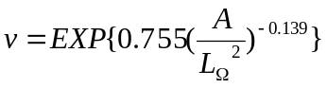 （4.4-4）
根据（4.4-4）计算得到各站点水动力因子后，根据（4.3-5）、（4.3-6）计算得到各站点的形状参数和尺度参数见表4.4-3。
表4.4-3 浙江省中小流域各站点水动力因子及地貌瞬时单位线参数
流域 | v（m/s） | α | k
瓶窑 | 2.12 | 3.21 | 2.55
潘板 | 2.06 | 3.3 | 0.94
长乐 | 2.07 | 3.24 | 0.9
余杭 | 2.1 | 3.22 | 1.67
枫桥江 | 2.09 | 3.26 | 1.22
凫溪 | 2.07 | 3.29 | 0.75
十三都坑 | 2.03 | 3.25 | 0.8
小舜江 | 2.04 | 3.33 | 1.25
八都溪 | 2.04 | 3.46 | 0.99
海游溪 | 2.06 | 3.28 | 1.2
浒溪 | 2.05 | 3.17 | 1.07
金潮港 | 2.04 | 3.25 | 1.04
龙山溪 | 2.03 | 3.43 | 0.92
梅溪 | 2.07 | 3.44 | 1.14
义城港 | 2.02 | 3.14 | 0.83
长台溪 | 2.08 | 3.25 | 0.94
芝溪 | 2.04 | 3.48 | 0.9

4.4.3 典型中小流域地貌单位线
绘制各站点的地貌瞬时单位线（GIUH）见图4.4-1。
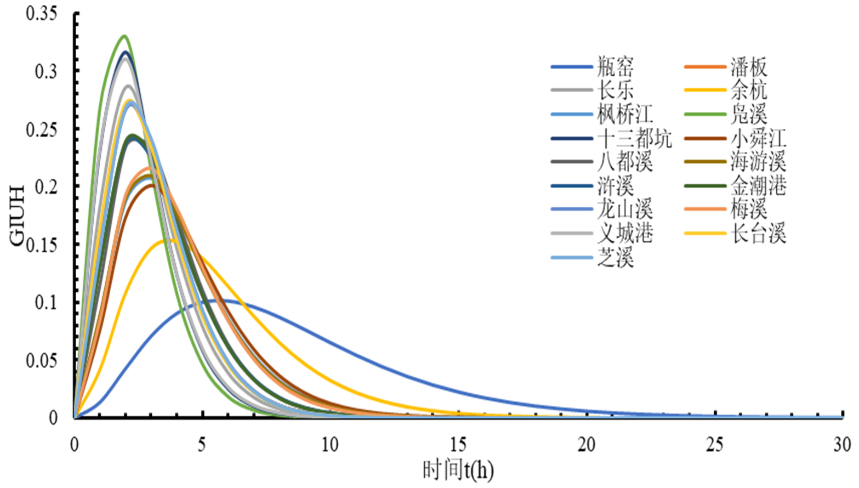
图4.4-1 浙江省中小流域各站点GIUH
瓶窑以上流域尺度参数k较大，峰现时间最长，在6小时左右。虽然流速差别不大，但其k值表明水流在流域内经历了较强的调蓄作用。这也能说明瓶窑流域河网结构复杂，存在更多的河道弯曲、更复杂的河网分级，河道坡度较缓，流域平均坡度较小，降雨后，出口断面的流量起涨很慢，需要较长时间才能达到峰值，且洪峰流量低。洪水过程线呈现出“矮胖”型，洪水演进速度慢，水质点滞留时间长。
北苕溪流域和中苕溪流域尺度参数k较小，峰现时间短，汇流速度较快，表明其调蓄能力较弱，水系结构简单，河道坡度较陡，水流路径通畅，阻力小。降雨后，出口断面流量会短时间内迅速上涨，在短时间内形成高而尖瘦的洪峰。这是典型的山丘区易导致山洪灾害的流域特征。
南苕溪流域尺度参数k介于上述两类之间，峰现时间在4小时左右。其汇流特性介于瓶窑的“矮胖型”和中北苕溪的“尖瘦型”之间，表明流域对洪水具有一定的调蓄作用。
所选典型中小流域的α值高度集中在3.1-3.5之间。这表明流域在汇流阶数上非常相似。影响汇流过程的要素不在于线性水库的个数，而在于每个线性水库的调蓄强度，即尺度参数k是区分这些流域汇流特性的最关键参数，它直接决定了峰现时间和洪峰高低。
根据各流域DEM计算出各流域平均坡度见表4.4-4
表4.4-4 浙江省中小流域各站点所在流域平均坡度
流域 | 平均坡度（°） | 流域 | 平均坡度（°）
余杭 | 17.16 | 海游溪 | 17.55
潘板 | 18.87 | 浒溪 | 17.42
长乐 | 17.59 | 金潮港 | 20.72
枫桥江 | 14.51 | 龙山溪 | 23.85
凫溪 | 21.58 | 梅溪 | 16.45
十三都坑 | 29.36 | 义城港 | 21.75
小舜江 | 20.19 | 长台溪 | 16.63
八都溪 | 22.95 | 芝溪 | 20
选择流域平均坡度大于20度的流域凫溪、十三都坑、小舜江、八都溪、金潮港、龙山溪、义城港，画出其地貌瞬时单位线，从图中可以发现，其地貌瞬时单位线普遍尖瘦，洪水在2h达到洪峰，洪峰流量较大，表明流域调蓄作用较小，是需要预防山洪灾害的重点区域。

图4.4-2平均坡度较大流域地貌瞬时单位线
同时观察到这些流域k值均较小，考虑建立流域平均坡度与尺度参数k之间的关系。
表4.4-5 浙江省中小流域各站点所在流域平均坡度与尺度参数
站点 | 平均坡度 | k
余杭 | 17.16 | 1.67
潘板 | 18.87 | 0.94
长乐 | 17.59 | 0.9
枫桥江 | 14.51 | 1.22
凫溪 | 21.58 | 0.75
十三都坑 | 29.36 | 0.8
小舜江 | 20.19 | 1.25
八都溪 | 22.95 | 0.99
海游溪 | 17.55 | 1.2
浒溪 | 17.42 | 1.07
金潮港 | 20.72 | 1.04
龙山溪 | 23.85 | 0.92
梅溪 | 16.45 | 1.14
义城港 | 21.75 | 0.83
长台溪 | 16.63 | 0.94
芝溪 | 20.00 | 0.9

图4.4-3平均坡度-尺度参数分布图
采用Pearson相关系数进行计算，可得Pearson相关系数为-0.523，呈现负相关关系，也可以进一步说明坡度较大的流域尺度参数k值较小，其汇流过程峰现时间较小，洪峰流量较大，是预防山洪灾害的重点区域。

4.5 小结
本研究围绕浙江典型中小流域暴雨洪水形成机理，从地貌结构、水动力因子、河网拓扑、GIUH 汇流特征等多个方面构建了系统而完整的分析框架。通过 DEM 提取 16 项地貌参数，并利用面积阈值法确定唯一河源与唯一主河道长度，形成了不依赖面积阈值的等价地貌参数体系。该方法克服了传统霍顿参数随阈值改变而不唯一的缺陷，为多流域比较提供了物理一致的基础。
在此基础上，基于 17 个典型山丘区流域的地貌特征，采用随机森林算法识别了控制水动力因子的关键因子，包括平均坡度、河道平均坡降与流域起伏度，并据此构建了新的水动力因子定量表达式，显著提高了对汇流速度和洪峰形成速度的刻画能力。随后，依据地貌特征推导的形状参数 α 与尺度参数 k 构建 Nash–GIUH，实现了对不同流域峰现时间、洪峰尖瘦程度及调蓄能力的定量分析，进一步揭示了“坡度越大、k 越小、洪峰越尖瘦”的内在规律。所构建的地貌-水动力-GIUH 综合体系为理解浙江中小流域暴雨洪水快速形成的物理机制提供了理论基础，也为后续开展新安江与SWAN 模型参数化以及区域化预报方案构建奠定了坚实的方法基础。

典型中小流域暴雨产流预报方案构建

5.1 研究意义
浙江省山地丘陵众多、下垫面破碎、开发强度高，中小流域对区域暴雨洪水过程最为敏感，也是防洪减灾的薄弱环节。在极端气候事件趋于频发、城市化与工程调控不断加剧流域水文非平稳性的背景下，传统经验公式与单一机理、概念性模型已难以准确刻画暴雨条件下中小流域快速产流与汇流响应特征，导致预报时效短、精度不足，制约了“预报-预警-预演-预案”体系的实效性。围绕浙江省典型中小流域暴雨产流预报方案的系统构建，有助于在区域统一框架下凝练适用于湿润区山地中小流域的产汇流机理与参数特征，形成多源降雨资料驱动、多模型协同与不确定性量化兼顾的预报技术体系，不仅可显著提升局地暴雨洪水预报的精度与稳定性，为流域防洪调度、山洪预警和应急响应提供科学依据，也为完善流域灾害风险管理和服务地方高质量发展提供关键技术支撑。

5.2 研究目标与内容
本研究旨在面向浙江省湿润山区典型中小流域暴雨洪水反应快、预报难度大等突出问题，系统揭示蓄满产流主导下的流域产汇流机理与水文响应特征，构建多源降雨驱动的暴雨产流预报技术体系，通过新安江模型与SWAN模型的互补集成，形成适用于区域特征的参数化方法与模型结构，并在潘板、徐畈、余杭、长乐等典型流域开展方案构建与效果验证，最终实现洪水预报精度与时效性双提升，为浙江中小流域防洪调度与灾害风险管理提供高可信度的技术支撑。
主要研究内容包括：
（1）新安江模型暴雨洪水预报方案构建
以浙江典型中小流域为研究对象，依托多年实测水文气象资料，建立适用于湿润山区暴雨洪水预报的新安江模型（三水源）方案。围绕蒸散发、产流、分水源与汇流等核心模块，构建参数体系并采用分层目标函数优化策略完成参数率定与验证，评估其在不同雨型、不同洪水量级条件下的模拟精度。最终形成具有区域适应性的参数区间与标准化预报流程，为浙江中小流域暴雨预警提供可靠的机制型模型技术支撑。
（2）SWAN模型构建及与新安江模型的应用比较
针对中小流域水文响应快与下垫面非均一性强的特征，构建融合深度学习与水文机理的SWAN模型，实现降雨-入渗-产流-汇流全过程模拟。结合多流域训练与测试结果，从基流拟合、洪峰捕捉与退水模拟等方面对比SWAN与新安江模型性能差异，明确二者的优势与适用场景，为暴雨洪水预报提供机理型与融合型模型的互补应用依据。

5.3 研究方法与技术路线

5.3.1 新安江模型
新安江模型是由河海大学赵人俊教授于1973年领导研究组开发的流域水文模型，适用于湿润和半湿润地区。该模型基于水量平衡原理，具有简单易用、计算方便、适用范围广的特点，并在后续研究中形成了多种改进版本。本文采用三水源新安江模型构建龙颈上水文站洪水预报方案，通过计算机生成最优参数，并在实时预报中人工调整参数，实例计算表明该模型预报效果良好，方案合理可行。新安江模型包含蒸散发计算、产流计算、分水源计算和汇流计算四个模块。蒸散发计算采用三层模型；产流计算基于蓄满产流理论；分水源计算将总径流划分为地表径流、壤中流和地下径流三种；汇流计算采用线性水库法，河道汇流则采用马斯京根分段连续演算或滞后演算法，三水源新安江模型流程图见图5.3-1。
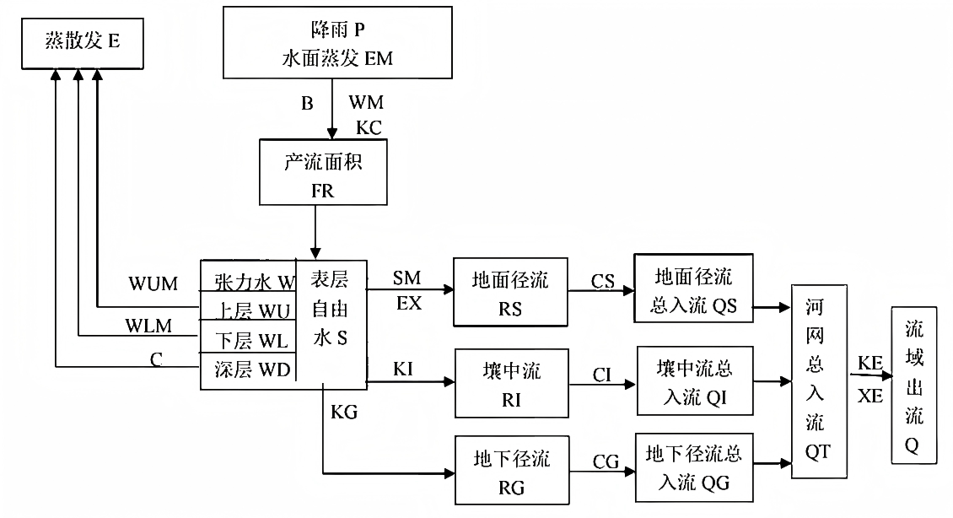
图5.3-1 新安江模型参数及流程图
（1）新安江参数及率定方法
洪水预报模型的参数按模型层次可分为以下四类：蒸发、产流、水源划分，坡面汇流及河网汇流五类参数，各类参数的意义及其经验范围值见表5.3-1。
表5.3-1新安江模型参数及数值范围
序号 | 类别 | 符号 | 意义 | 经验范围
1 | 产流参数 | WM | 流域平均蓄水容量 | 100~300
2 | 产流参数 | B | 流域蓄水容量曲线次方 | 0.2~0.4
3 | 产流参数 | K | 流域蒸发折算系数 | 0.4~1.5
4 | 蒸发参数 | WUM | 上层土壤蓄水容量 | 5~80
5 | 蒸发参数 | WM | 下层土壤蓄水容量 | 60~90
6 | 蒸发参数 | C | 深层蒸发扩散系数 | 0.08~0.5
7 | 蒸发参数 | SM | 流域平均自由水蓄水容量 | 5~20
8 | 水源划分参数 | EX | 自由水蓄水容量曲线次方 | 1~1.5
9 | 水源划分参数 | KI | 壤中流出流系数 | 0~0.7
10 | 水源划分参数 | KG | 地下径流出流系数 | 0.7~0.7-KI
11 | 坡面汇流 | CS | 地表径流消退系数 | 0.1~0.5
12 | 坡面汇流 | CI | 壤中流消退系数 | 0.6~0.9
13 | 坡面汇流 | CG | 地下径流消退系数 | 0.9~0.99
14 | 河网 | KE | 河段传播时间 | 1~24
15 | 汇流 | XE | 流量比重参数 | 0~0.49
（2）蒸散发
新安江模型的蒸散发部分根据流域特点采用分区处理，综合考虑了土壤的湿度和气象条件等因素，通过参数率定实现精准模拟，有效反映实际蒸散发过程，为流域水量平衡分析提供重要依据。所用三层蒸散发模型的计算公式如下:
当上层张力水蓄量足够时,上层蒸散发EU为:
EU=K×EM (5.3-1)
当上层已干,而下层张力水蓄量足够时,下层蒸散发EL为:
EL=K×EM×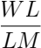 (5.3-2)
当下层张力水蓄量不足时,将触及深层,其深层蒸散发ED为:
ED=C×K×EM (5.3-3)
式中参数为:K为蒸散发能力折算系数;UM为上层张力水容量;LM为下层张力水容量;C为深层蒸散发系数。
（3）产流
产流部分将流域分为地下水、表层水和壤中流三个水源区，通过土壤蓄水量计算来模拟产流过程。当土壤蓄水量达到饱和时，开始产生地表径流。新安江模型通过调节参数来反映不同流域的产流特性，能较好地模拟流域的产流情况，为洪水预报和水资源管理提供重要依据。所用计算公式如下:
MM=WM×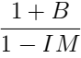 (5.3-4)
A=MM×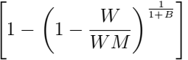 (5.3-5)
当P−K×EM≤0时,则
R=0 (5.3-6)
当P−K×EM+A≥MM时,则
R=P−K×EM−WM+W (5.3-7)
式中有如下参数:MM为流域最大点蓄水容量;R为产流量WM为张力水容量;B为张力水蓄水容量的方次;IM为不透水面积的比例。
（4）分水源
新安江模型将流域分为地下水、壤中流和地表径流三个水源区，通过土壤湿度、降雨等条件动态模拟不同水源的产流与汇流过程，能有效反映流域的水文特征，为洪水预报和水资源管理提供科学依据。所用计算公式如下：
MS=(1+EX)×SM (5.3-8)
AU=MS×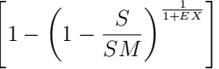 (5.3-9)
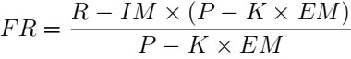 (5.3-10)
RG=S×KG×FR (5.3-11)
RI=S×KI×FR (5.3-12)
当P−K×EM≤0，则
RS=0 (5.3-13)
当P−K×EM+AU<MS，则

(5.3-14)
当P−K×EM+AU≥MS，则
RS=(P−K×EM−SM+S)×FR (5.3-15)
式中有如下参数:SM为表层土自由水容量;EX为表层土自由水蓄水容量的方次;KG为表层土自由水蓄水库对地下水的出流系数;KI为表层土自由水蓄水库对壤中流的出流系数。
（5）汇流
新安江模型的汇流部分主要模拟不同水源（地表径流、壤中流和地下水）在流域内的汇集过程。模型通过设定流域的汇流参数，如河道糙率、坡度等，结合各水源的流量，计算水流在河道中的运动和汇集，最终得到流域出口处的流量过程，为洪水预报和水资源调度提供关键数据。公式如下：
QG(I)=QG(I−1)×CG+RG(I)×(1−CG)×U (5.3-16)
QI(I)=QI(I−1)×CI+RI(I)×(1−CI)×U (5.3-17)
式中有如下参数:CG为地下水库的消退系数;CI为下层壤中流的消退系数;L为滞后时段;CS为河网蓄水的消退系数；U为单位转换系数。新安江模型中，单元面积河网汇流用单位线或滞后演算法计算，参数分别是纵坐标、滞后量与消退系数。单元面积以下的河道汇流则用马斯京根法计算，参数与计算公式有所不同。
（6）参数率定方法
根据模型计算方法和产汇流参数的敏感性，将参数分为两类：一类是敏感性参数，如K、SM、KG、KI、CG、CS等。对于这些敏感性参数，通常采用优化技术通过计算机率定来求解。另一类是非敏感性参数，如UM、LM、C、WM、B、IM、CI等。对于非敏感性参数，一般根据参数值的变化范围，结合流域的植被和地质情况进行给定，或者在敏感性参数确定后再进行局部调整，但需确保计算的土壤含水量值非负。对于参数EX，其变化范围通常在1到2之间，一般取值为1.5。KG和KI的值代表自由水出流的速度，通常情况下，表层壤中流的退水时间大约为3天，因此可以固定取KG+KI=0.7，这样不会产生较大的误差。所以，实际上需要率定的参数为K、WUM、KG/KI、SM、CS、XE。在洪水预报中，可以建立新安江模型（三水源）的日模型和次洪模型：
日模型与次洪模型的主要区别在于时段的长度。对于与时段长度无关的参数（如K、WUM、WLM、WM、B、C、IM、EX），两种模型的参数可以通用。
对于与时段长度有关的参数（如KG、KI、SM、XE、CS），不能在日模型和次洪模型中通用，需要进行时段换算或分别率定求解。
参数SM受降雨资料时段均化的影响较大，用日模型率定的SM值可能会偏小，在次洪模型中，SM值应适当加大或重新率定。率定求解模型参数时，采用前已述及的计算公式并结合优化技术进行，各个层次还应选用不同的目标函数，现分述如次：
- 产流量的误差(ΔR）产流量的误差，即水量平衡，计算公式为：
∆R=|Rc−Ro| (5.3-18)
其中：Rc为计算径流；Ro为实测径流。
- 流量过程线误差的绝对值(ABS)流量过程线误差的绝对值，计算公式为：
ABS=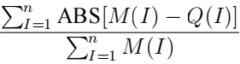 (5.3-19)
其中：M(I)为模拟流量；Q(I)为实测流量。
蒸散发和产流层以ΔR为目标，通过多年的水量平衡和次洪水量平衡来计算；分水源层以LOG为目标，用于日模型，LOG相当于低水放大，有助于确定水源比例；汇流层以ABS为目标，用于次洪模型，时段短，有助于识别洪水汇流情况。
水文模型常带概念化，构建时会把流域众多参数进行平均化处理。不过，很多参数直接测量困难，有些甚至难以度量，这就需要借助参数率定来解决。所谓参数率定，就是利用历史数据，对比模型模拟结果和实际测量值的拟合程度，通过调整参数，让模拟结果更贴近实际，从而确定未知参数值。这样一来，模型就具备了对未来水文情况的预报能力，且能达到预期的精度要求。在这一过程中，参数取值对预报准确性的关键作用不言而喻，尤其是那些无法常规测量的概化参数，更是率定工作的重中之重。

5.3.2 SWAN模型
SWAN（Soil Water Accounting Network）模型是一种融合概念性水文过程与深度学习框架的创新水文模拟模型，其核心优势在于打破了传统深度学习模型的“黑箱”局限，在保持高精度模拟能力的同时，具备明确的物理可解释性。该模型基于蓄满产流理论构建，通过整合入渗、土壤水动态、蒸发、径流演算等关键水文过程，实现对流域水文响应的精准模拟，尤其在洪水预报和高流量模拟场景中表现突出，已在北美531个流域得到有效验证。该模型为水文过程与深度学习的融合提供了创新框架，既保留了传统水文模型的物理逻辑，又发挥了神经网络的预测优势，为水资源管理、洪水防控等提供了可靠工具。
（一）模型结构
SWAN模型以循环神经网络（RNN）为基础框架，采用“分区-聚合”的空间处理思路，将流域按水文相似性划分为若干子区域，模型中向量的每个元素对应一个子区域，既避免了分布式模型全网格模拟的复杂性，又能有效捕捉空间异质性。图5.3-2展示了模型在单个时间步长的核心架构，其中单元素向量（标量）代表全流域平均条件（如区域平均降水量），同色向量或矩阵属于同类变量，圆形符号表示向量或矩阵运算。
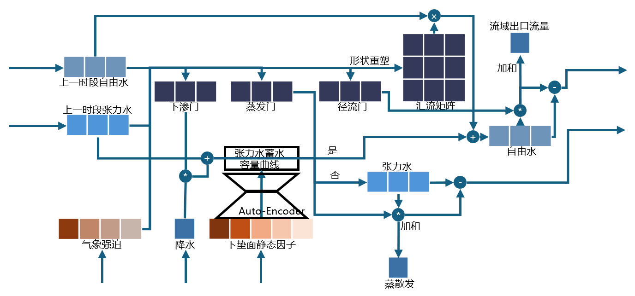
图5.3-2 SWAN模型结构
图中展示了模型如何接收气象驱动和前一时刻的水文状态，经过不同的“门”和“汇流矩阵”处理，更新水文状态并产生当前时刻的径流。图中的向量和矩阵操作，是SWAN实现其“水文会计”的核心。
区别于传统深度学习模型使用抽象的数值，SWAN将关键的水文状态表示为向量，向量的每个元素可以对应流域中具有水文相似性的区域。并引入了类似 LSTM 的门控机制，但这些“门”被赋予了明确的水文意义，用于控制水在不同存储单元之间的转移，以及形成径流和蒸发。“门”主要包括：Infiltration Gate (GINF)、Evaporation Gate (GEV)、Runoff Gate (GR)、Confluence Matrix (MCFL)。
模型使用一个 Autoencoder自编码器将静态流域属性编码成一个向量，这个向量被解释为流域的张力水库容量的空间分布。这使得模型能够根据流域自身特性调整其蓄水能力。
（二）模型计算原理
SWAN 模型以循环神经网络（RNN）为基础，融合水平衡约束与超渗产流理论，通过 “门控机制 - 状态交互 - 水量守恒” 逻辑模拟降雨 - 径流过程。输入含动态气象数据（降水量、温度）与静态流域属性（土壤类型、植被覆盖等），其中静态属性经自编码器编码为张力水存储容量向量（元素对应水文相似子区域）。每个时间步长内，模型结合前期张力水、自由水状态与当前气象输入，通过四大核心模块计算：入渗门以 NReLU 激活函数确保入渗量非负，模拟降水入渗；蒸发门用 Sigmoid 激活函数（输出 [0,1]）调节张力水蒸散损失；径流门控制自由水向流域出口的贡献比例；汇流矩阵通过归一化（每行和为 1）实现自由水空间再分配，维持水量平衡。状态更新环节，入渗水补充张力水，超额水量转自由水；自由水经汇流与径流门计算生成当期径流，蒸发损失从张力水扣除，全程保留降水、径流物理单位（毫米 / 天），确保通量可解释性。
SWAN 模型参数调优围绕网络结构、训练策略、数据预处理与物理约束四大方向，结合水文过程特性与实验验证确定关键参数：网络结构上，参考基准模型最优结果设定隐藏层大小，确保土壤储水量向量维度与隐藏层匹配，自编码器采用少量全连接层实现静态属性高效编码，汇流矩阵维度与水文相似子区域数量一致；训练策略上，选用 Adam 优化器并分阶段动态调整学习率（前期快速收敛、后期精细优化），固定训练轮次至性能稳定，以纳什 - 萨特克利夫效率（NSE）作为损失函数，贴合水文模型评估需求；数据预处理方面，仅对非水量类输入进行标准化（基于训练集避免数据泄露），采用日尺度时间步长与年际输入窗口，契合水文过程记忆特性；物理约束上，依据水文过程边界选择适配的激活函数（如入渗门非负约束、蒸发 / 径流门比例约束），对汇流矩阵进行归一化处理，同时通过正则化与元素非负约束，避免过拟合与非物理现象。
为了解释向量如何表示空间分布，SWAN模型引入了“蓄满产流曲线”的概念，用于描述流域内不同区域按蓄水能力排序的累计面积。模型使用一个内置的自编码器结构来估算流域的蓄水容量。该编码器以流域的静态特征（如土壤特性、植被类型和气候条件等）作为输入 。它首先将这些繁杂的静态属性压缩成一个代表流域总蓄水能力的向量，然后再解码该向量，将其分配到基于水文相似性分组的流域子区域上，从而生成一个代表全流域空间分布的张力水蓄水容量向量。本报告所分析的蓄水容量曲线，即源自这个由模型自主学习生成的蓄水容量向量。从水文学角度解释，这条曲线直观地反映了“随着土壤含水量增加，流域内达到饱和状态的面积比例是如何变化的”。这一概念最早由新安江模型等经典水文模型提出并应用。
SWAN将这种曲线离散化为向量，向量的每个元素代表一组水文相似区域的平均状态。SWAN 学习到的张力水库容量分布曲线与地形数据和遥感观测结果吻合良好，能揭示流域蓄水容量的空间特征。本研究的目的在于将SWAN模型扩展应用于潘板、余杭、徐畈和长乐四个水文站点的控制流域，探究适用于浙江地区的蓄满产流曲线线形。结果见图5.3-3至图5.3-6。
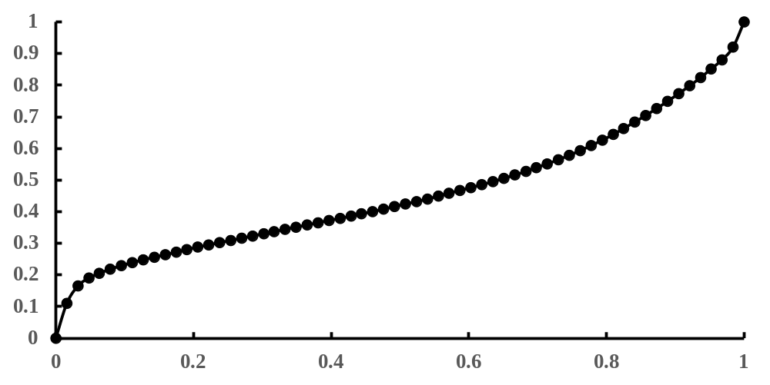
图5.3-3 潘板蓄水容量曲线
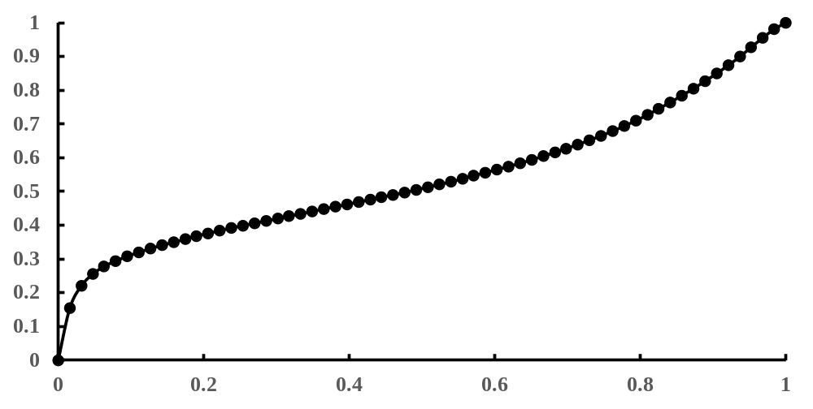
图5.3-4 徐畈蓄水容量曲线
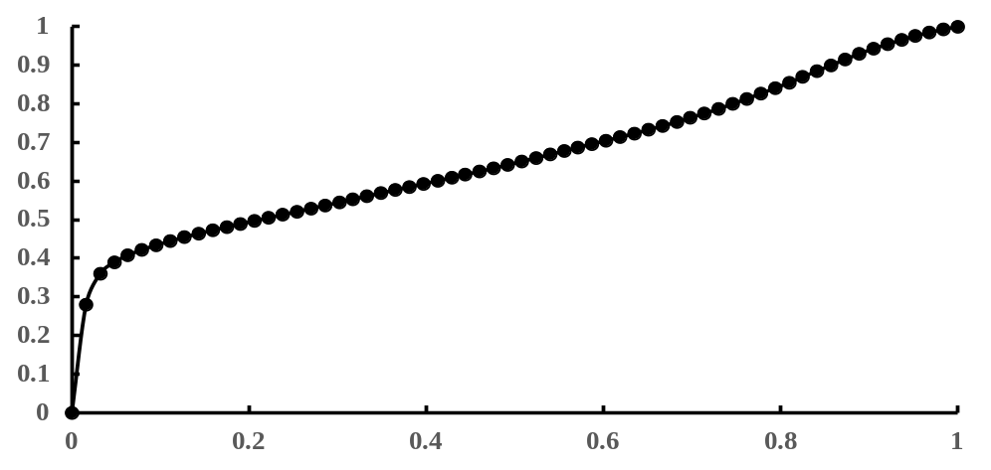
图5.3-5 余杭蓄水容量曲线
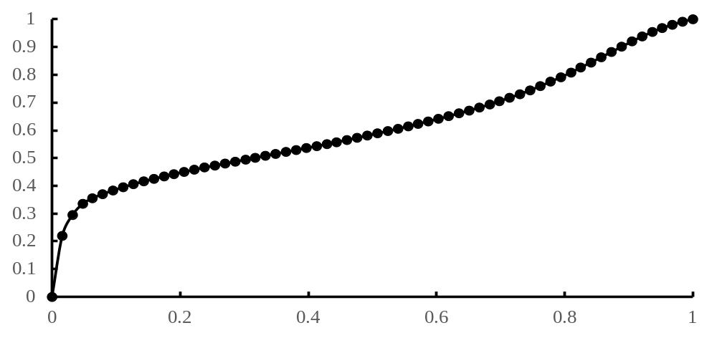
图5.3-6 长乐蓄水容量曲线
从总体上看，这四条曲线的形态表现出高度的共性。最显著的共同特征是，所有曲线均呈现出“初始段相对平缓，尾部急剧上翘”的形态。这一特征与SWAN模型在北美531个小流域中学习到的模式完全吻合，证明了SWAN模型在中国小流域的应用中，同样捕捉到了一种具有普遍性意义的水文规律。这种独特的曲线形态直观地表明，在这些流域的包气带中，存在一部分蓄水容量远超平均水平的“极端区域”。
传统新安江模型通常更适用于大江大河等大尺度流域。在大流域中，下垫面类型广泛且复杂，局部区域（如部分河谷地区）的极端高蓄水容量在空间上被“均化”处理了。这导致模型的参数是高度概化的，其蓄水曲线尾端也因此相对平滑，不会出现明显的上翘。 然而，本研究中SWAN模型应用的对象均为小流域，其空间异质性更为显著。因此，模型能够更精细地捕捉并凸显这些局部的、蓄水容量本身较大的单元（如深厚的河谷土壤），这在蓄水容量曲线曲线上最终表现为尾部的急剧抬升。此外，在部分地形陡峭的山坡或山顶地区，可能存在显著的回归流现象。这意味着土壤在垂向蓄水的同时，其壤中流会因重力作用而快速侧向排出，并迅速汇入地表径流。这种“一边蓄水、一边漏水”的动态机制，使得这些特定区域在宏观上表现出极高的“表观”蓄水容量。SWAN模型作为一个数据驱动的框架，在训练过程中很可能将这种由地形主导的快速产流机制归结为一种极高的局部张力水容量，从而在曲线尾部产生了这种陡峭的上扬。

5.4 主要成果

5.4.1 基于新安江的暴雨产流预报方案构建
（1）新安江模型南安溪流域参数率定
浙江徐畈水文站位于富阳市万市镇平山村，地处渌渚江支流南安溪流域，属于浙江北部山区小流域，其流域特性与新安江模型的核心适配场景高度契合，且该站实测数据在新安江模型应用中已有成功实践，整体适用性较好，但在极端水文场景下需针对性优化。新安江模型的核心是蓄满产流机制，专为湿润、半湿润地区设计，而徐畈水文站所在流域属于亚热带季风气候区，1991 - 2021 年间年降水量较早年还有所增加，且降水多以集中降雨形式呈现，流域土壤易达到蓄满状态，与模型产流假设高度匹配。同时该流域作为山区小流域，下垫面相对均匀，符合新安江模型适用于小流域（一般 < 1000km²）的特点，能减少下垫面异质性对模型模拟的干扰。
选择2013～2024年间南安溪流域30场洪水逐小时实测资料进行分析计算，采用2013～2022年30场洪水对新安江模型进行参数率定。雨量资料选用古羊岭水库、杉树湾、许家水库、何务、方里、东坞、麻栗坞水库、宋家垅水库、洞毛坞水库、万市桐毛坞、万市镇平山村和徐畈12个雨量站逐小时雨量；蒸发资料同徐畈站取逐小时蒸发量。率定的基准参数见表：
表5.4-1南安溪流域新安江模型次洪基准参数值表
KC | WUM | WLM | WM | C
0.89 | 150 | 20 | 80 | 0.37
B | SM | EX | KI | KG
0.16 | 15 | 1.6 | 0.3 | 0.37
IM | CI | CG | KE | XE
0.55 | 0.76 | 0.988 | 1 | 0.34
相对应的洪水计算成果见表5.4-2：
表5.4-2 南安溪流域新安江模型次洪参数计算成果表
洪号 | 降雨量 | 实测径流深 | 计算径流深 | 实测洪峰 | 计算洪峰 | 峰现时差 | 确定性系数 | 合格否
单位 | (mm) | (mm) | (mm) | (立方米/秒) | (立方米/秒) | (时段数)
31220317 | 159.1 | 149.7 | 167.6 | 56 | 44 | -1 | 0.864 | ×
31210811 | 226.3 | 183.9 | 171.7 | 78 | 54 | 24 | 0.831 | ×
31210627 | 148.6 | 124.4 | 109.5 | 95 | 121 | -2 | 0.819 | ×
31210616 | 150 | 123.5 | 132.7 | 97 | 95 | -1 | 0.898 | √
31210523 | 36.4 | 48.7 | 42.5 | 23 | 24 | -74 | 0.472 | √
31200701 | 319.1 | 278.3 | 268.5 | 143 | 113 | -1 | 0.907 | ×
31200123 | 107.9 | 75.3 | 63.4 | 22 | 26 | 0 | 1 | √
31190809 | 130.1 | 64.8 | 68.2 | 57 | 52 | 0 | 0.987 | √
31190709 | 137.1 | 120.5 | 139.3 | 108 | 79 | -1 | 0.603 | ×
31190618 | 184 | 123.7 | 111.1 | 108 | 145 | 1 | 0.833 | ×
31190210 | 171.3 | 158.3 | 159.6 | 26 | 21 | -111 | 1 | √
31180629 | 133.6 | 88.5 | 73.6 | 32 | 38 | -1 | 0.395 | √
31180620 | 78.5 | 46.2 | 41.8 | 44 | 44 | -1 | 0.764 | √
31180423 | 47 | 41.1 | 36.3 | 44 | 52 | 0 | 0.759 | √
31170619 | 190.3 | 188.6 | 172 | 225 | 173 | 0 | 0.722 | ×
31170609 | 146 | 105.4 | 100.9 | 54 | 49 | 3 | 0.898 | √
31170319 | 57 | 78.2 | 64.4 | 39 | 38 | -1 | 1 | √
31160928 | 125 | 59.5 | 63.2 | 51 | 43 | 1 | 0.805 | √
31160624 | 127.5 | 80.8 | 70.1 | 43 | 40 | 0 | 0.852 | √
31160526 | 189.3 | 166.9 | 160.4 | 86 | 96 | -1 | 0.865 | √
31150820 | 82.6 | 43.1 | 34.5 | 23 | 27 | 10 | 0.672 | √
31150717 | 96.5 | 41.2 | 34.7 | 76 | 67 | -1 | 0.915 | √
31150621 | 73.6 | 39.5 | 32.3 | 33 | 40 | 2 | 0.802 | √
31150607 | 165 | 101.5 | 95.1 | 76 | 61 | 1 | 0.834 | √
31140712 | 103.6 | 78.6 | 70.9 | 53 | 59 | 0 | 0.884 | √
31140513 | 93.6 | 86.1 | 71 | 63 | 54 | -1 | 0.81 | ×
31131007 | 91.3 | 49.9 | 48.5 | 42 | 37 | 1 | 0.958 | √
31130624 | 147.3 | 108.2 | 122.2 | 74 | 54 | 3 | 0.777 | √
31130606 | 145.5 | 104.8 | 99 | 137 | 128 | -1 | 0.862 | √
31130430 | 41.5 | 32.2 | 28 | 47 | 56 | -1 | 0.916 | √
平均 | 130.153 | 99.713 | 95.1 | 68.5 | 66.567 | 8.167 | 0.786 | 22/30
分析模拟结果，不合格场次大都为强降雨下洪峰模拟较小导致，在南安溪这种典型山地小流域里，坡陡谷深、汇流路径短，大暴雨（尤其是台风暴雨和西南涡叠加的短历时暴雨）一来，产流机制会非常快地从壤中流为主切换到坡面地表径流为主。上游支沟、毛细沟在强降雨下迅速连通，沟道冲刷、滑坡冲沟、小型堵塞—溃决等过程都会临时改变径流路径和汇流速度，这些高度非线性的坡面-沟谷耦合过程在传统新安江模型或简单汇流模块里基本是“被平均”掉的，导致模拟洪峰往往显得“爬得慢、退得也不对”，尤其在实测洪水呈现非常陡峭的涨水段时，模型难以跟上。此外，模型结构和参数设定没有完全贴合南安溪这种“急响应”山地流域的特征。新安江模型在南安溪多数是按常规三水源+单位线/线性水库来做坡面–河道汇流，参数多是用多年洪水过程统一率定，更多照顾的是整体水量平衡和中小洪水过程，对高强度短历时暴雨下的超饱和产流、坡面汇流网络扩展、沟道滞蓄与壅水等过程刻画有限。再加上参数常常偏重于拟合中小洪水，在大洪水就会表现出明显的响应迟滞、洪峰被“压平”的现象，在南安溪这种64平方公里的小流域里，这种问题尤为突出。
为有效提升南安溪流域大洪水情景下的洪峰模拟精度，本研究基于第二章不同坡度下降雨产流实验和第三章基于同位素的径流组份分析以及多历史洪水对比，提出了“洪水等级分层参数化”的预报方案。旨在突破传统单一参数集合在不同洪水等级条件下响应一致、对极端事件敏感性不足的问题，通过构建多级参数集动态响应流域湿度和暴雨强度，使模型可在中小洪水、大洪水与特大洪水情形下分别展现与实际过程匹配的产汇流节奏与汇流速度，实现对洪峰量级与到达时间的同步改进。南安溪流域洪水等级划分综合考虑暴雨强度、前期土壤湿润状况及洪峰规模（频率），在多年实测资料统计基础上，将洪水划分为三类：Ⅰ级小～中洪水（洪峰流量频率大于 10%）、Ⅱ级大洪水（洪峰频率 2%–10%）、Ⅲ级特大洪水与灾害性山洪（洪峰频率小于 2%）。在预报运行中，可依据短时暴雨预报、前期湿润指数及实时流量偏差，动态选择或切换预测参数集。
在参数体系构建上，以传统中小洪水条件下率定获得的参数组作为基准参数集 P₁，重点保障水量平衡与一般洪水过程再现；在此基础上，构建大洪水平段参数集 P₂ 以及特大洪水应急参数集 P₃。其核心思想为：在流域进入高饱和状态及极端暴雨条件下，适度降低张力水与自由水蓄水容量、提高有效产流面积比例、强化壤中流侧向排泄能力、压缩河道汇流时间，以刻画坡面产流占比增大、坡面汇流网络迅速扩展、洪峰推进加速等动力学特征。参数调整采用相对变化控制机制，避免对基准参数集造成破坏性偏移。以 KI、IM、SM、河道汇流时间参数为调整对象，并结合同位素径流组分分析成果约束分水源比例的变化规律，使分级参数具备明确的物理机理依据与可操作性。最终形成三套具备明确适用条件、可实时调度切换的参数集（表5.4-3），以增强模型对极端水文过程的适应能力。
表5.4-3南安溪流域新安江模型次洪分层参数率定
参数 | P₁ 小–中洪水 | P₂ 大洪水（相对P₁） | P₃ 特大洪水（相对P₁）
SM | 基准值 | 0.8 × SM₁ | 0.6–0.7 × SM₁
IM | 基准值 | +10% | +20%
KI | 基准值 | 1.1–1.3 × KI | 1.3–1.5 × KI
KG | 基准值 | 0.8–1.0 × KG | 0.7–1.0 × KG
XE | 基准值 | 1.0–1.1 × CK₁ | 1.1–1.3 × CK₁
相对应的洪水计算成果见表5.4-4：

表5.4-4 南安溪流域新安江模型次洪参数计算成果表
洪号 | 降雨量 | 实测径流深 | 计算径流深 | 实测洪峰 | 计算洪峰 | 峰现时差 | 确定性系数 | 合格否
单位 | (mm) | (mm) | (mm) | (立方米/秒) | (立方米/秒) | (时段数)
31220317 | 159.1 | 149.7 | 167.6 | 56 | 43 | -1 | 0.864 | ×
31210811 | 226.3 | 183.9 | 171.7 | 78 | 74 | 24 | 0.851 | √
31210627 | 148.6 | 124.4 | 109.5 | 95 | 121 | -2 | 0.879 | ×
31210616 | 150 | 123.5 | 132.7 | 97 | 95 | -1 | 0.898 | √
31210523 | 36.4 | 48.7 | 42.5 | 23 | 24 | -74 | 0.472 | √
31200701 | 319.1 | 278.3 | 268.5 | 143 | 142 | -1 | 0.907 | √
31200123 | 107.9 | 75.3 | 63.4 | 22 | 26 | 0 | 1 | √
31190809 | 130.1 | 64.8 | 68.2 | 57 | 52 | 0 | 0.987 | √
31190709 | 137.1 | 120.5 | 139.3 | 108 | 79 | -1 | 0.903 | ×
31190618 | 184 | 123.7 | 111.1 | 108 | 145 | 1 | 0.833 | ×
31190210 | 171.3 | 158.3 | 159.6 | 26 | 21 | -111 | 1 | √
31180629 | 133.6 | 88.5 | 73.6 | 32 | 38 | -1 | 0.395 | √
31180620 | 78.5 | 46.2 | 41.8 | 44 | 44 | -1 | 0.764 | √
31180423 | 47 | 41.1 | 36.3 | 44 | 52 | 0 | 0.759 | √
31170619 | 190.3 | 188.6 | 172 | 225 | 186 | 0 | 0.822 | √
31170609 | 146 | 105.4 | 100.9 | 54 | 49 | 3 | 0.898 | √
31170319 | 57 | 78.2 | 64.4 | 39 | 38 | -1 | 1 | √
31160928 | 125 | 59.5 | 63.2 | 51 | 43 | 1 | 0.805 | √
31160624 | 127.5 | 80.8 | 70.1 | 43 | 40 | 0 | 0.852 | √
31160526 | 189.3 | 166.9 | 160.4 | 86 | 96 | -1 | 0.865 | √
31150820 | 82.6 | 43.1 | 34.5 | 23 | 27 | 10 | 0.672 | √
31150717 | 96.5 | 41.2 | 34.7 | 76 | 67 | -1 | 0.915 | √
31150621 | 73.6 | 39.5 | 32.3 | 33 | 40 | 2 | 0.802 | √
31150607 | 165 | 101.5 | 95.1 | 76 | 61 | 1 | 0.834 | √
31140712 | 103.6 | 78.6 | 70.9 | 53 | 59 | 0 | 0.884 | √
31140513 | 93.6 | 86.1 | 71 | 63 | 54 | -1 | 0.81 | √
31131007 | 91.3 | 49.9 | 48.5 | 42 | 37 | 1 | 0.958 | √
31130624 | 147.3 | 108.2 | 122.2 | 74 | 60 | 3 | 0.777 | √
31130606 | 145.5 | 104.8 | 99 | 137 | 128 | -1 | 0.862 | √
31130430 | 41.5 | 32.2 | 28 | 47 | 56 | -1 | 0.916 | √
平均 | 130.153 | 99.713 | 95.1 | 68.5 | 66.567 | 8.167 | 0.839 | 26/30
由表5.4-3可以看出，在30场用于率定的洪水结果中，确定性系数平均值为0.839；30场洪水中有26场洪水结果合格，合格率为86.7%。由此合格率可以确定，参数率定是合格、有效的。
- 新安江模型南安溪流域参数验证
用2022~ 2024年间的9场洪水资料进行次洪模型检验，计算结果如表5.4-5所示：
表5.4-5 南安溪流域新安江模型次洪参数检验计算表
洪号 | 降雨量 | 实测径流深 | 计算径流深 | 实测洪峰 | 计算洪峰 | 峰现时差 | 确定性系数 | 合格否
单位 | (毫米) | (毫米) | (毫米) | (立方米/秒) | (立方米/秒) | (时段数)
31240619 | 523.9 | 441.1 | 460.9 | 166 | 110 | 4 | 0.908 | ×
31240411 | 62.5 | 33.5 | 28 | 36 | 31 | 1 | 0.884 | √
31240221 | 89.6 | 59.6 | 63.3 | 27 | 28 | -1 | 0.93 | √
31230914 | 75.5 | 27.5 | 28.1 | 20 | 21 | -12 | 0.824 | √
31230721 | 50.7 | 24.3 | 29 | 26 | 21 | -2 | 0.953 | √
31230623 | 101.6 | 50.3 | 50.4 | 35 | 32 | 0 | 1 | √
31220605 | 30.5 | 26.9 | 22.3 | 23 | 27 | 0 | 0.744 | √
31220413 | 34 | 28.6 | 23.9 | 45 | 51 | 0 | 0.97 | √
平均 | 121.0 | 86.5 | 88.2 | 47.3 | 40.1 | -1.3 | 0.9 | 7/8
如表5.4-5所示，用于率定的8场洪水只有一场检验不合格，除去这场洪水以外，其余7场洪水的确定性系数平均值为0.901，平均径流深相对误差为5.4%,平均峰现时间比实测延后了1.25个小时。结果说明，本次次洪参数率定得到的参数为合理有效的。
（3）计算结果误差分析
通过计算和检验模拟洪水结果可以发现洪号为31240619、31220317、31210627、31190709和31190618的五场洪水不合格，该五场洪水洪水过程线如图:
图5.4-1 31240619场次洪水过程线
图5.4-2 31220317场次洪水过程线
图5.4-3 31210627场次洪水过程线
图5.4-4 31190709场次洪水过程线
图5.4-5 3119618场次洪水过程线
结合南安溪流域 2022 年前雨量站稀疏的背景及五场不合格洪水（31190618、31190709、31210627、31240619、31220317）的实测与模拟数据，南安溪上游山高坡陡、地形起伏大，现有雨量站通常布设在交通条件较好的河谷或居民点，对高海拔迎风坡短时极端雨强的捕捉往往严重不足；如果用格点降水或雷达反演降水，又容易被地形遮挡和平滑算法“削平”高值中心。对这样一个汇流时间常常只有几小时甚至更短的小流域来说，哪怕把主暴雨中心在空间上“挪”错 5–10 km、在时间上平滑掉 1–2 个小时，最后都会在洪峰量级和出现时刻上放大成明显的偏差。同时，底部条件和工程措施变化在南安溪也非常关键。近年富阳区山区道路、水库、小水电、山塘塘坝、拦砂坝以及沿溪村镇建设持续推进，南安溪干支流沿线的河道断面、糙率条件、滩地利用方式和行洪空间都在变，局部还有护岸、堤防加固甚至河道裁弯取直，这些变化一旦没有及时体现在模型的河网结构、断面参数和汇流参数里。虽然利用降雨产流实验和同位素分析优化了模型参数，但是“尺度效应”和实验/参数外推问题也同时存在。在南安溪流域做的坡面降雨产流试验是在典型小坡面进行的，或是室内土槽，这些结果在小尺度上能很好揭示产流机理，但直接将试验得到的产流系数、阈值参数等线性外推到整个南安溪流域，在遇到区域性大暴雨时往往会失真：大尺度下地质构造、土壤空间异质性、人类工程活动叠加，使得产汇流过程的空间协同效应远比单个试验坡面复杂得多。这种尺度失配会进一步加剧大洪水洪峰模拟的偏差。

5.4.2 南安溪流域新安江模型与SWAN模型预报结果比较
基于徐畈水文站2022年3月21日至2024年7月2日期间的流量监测数据，本研究构建了南安溪流域SWAN模型预报方案，并对SWAN模型和新安江模型的模拟流量结果进行了系统性对比分析。分析方法涵盖多维度量化指标评估、流量过程动态对比以及误差分布统计等内容，并结合流域自身的水文特性展开综合讨论。其总体目标是全面评价两种模型在南安溪流域的适用性与模拟精度，分析它们在不同水文情景下的表现差异，为后续开展流域水文模拟、洪水预报及水资源管理等工作提供技术参考和方法依据。
本次分析所采用的基础数据包含约2.3年的逐小时监测记录。原始数据共计803个有效时段点，其中SWAN模型在少数时段出现负值（共7个），因其不符合物理意义，已在数据质量控制阶段予以剔除。最终纳入分析的数据共有796个。根据实测流量统计特征可以看出，该流域流量变化幅度较大，实测流量范围为0.350～166.000m³/s，平均流量为14.813m³/s。这一跨度较大的流量特征表明数据既包含枯水期的低流量状态，也涵盖暴雨条件下的洪峰过程，为验证模型在平水、枯水及洪水等不同水文情景下的模拟能力提供了充分的数据支撑。
两种模型在测试期的多场次洪水过程线的对比图如下：
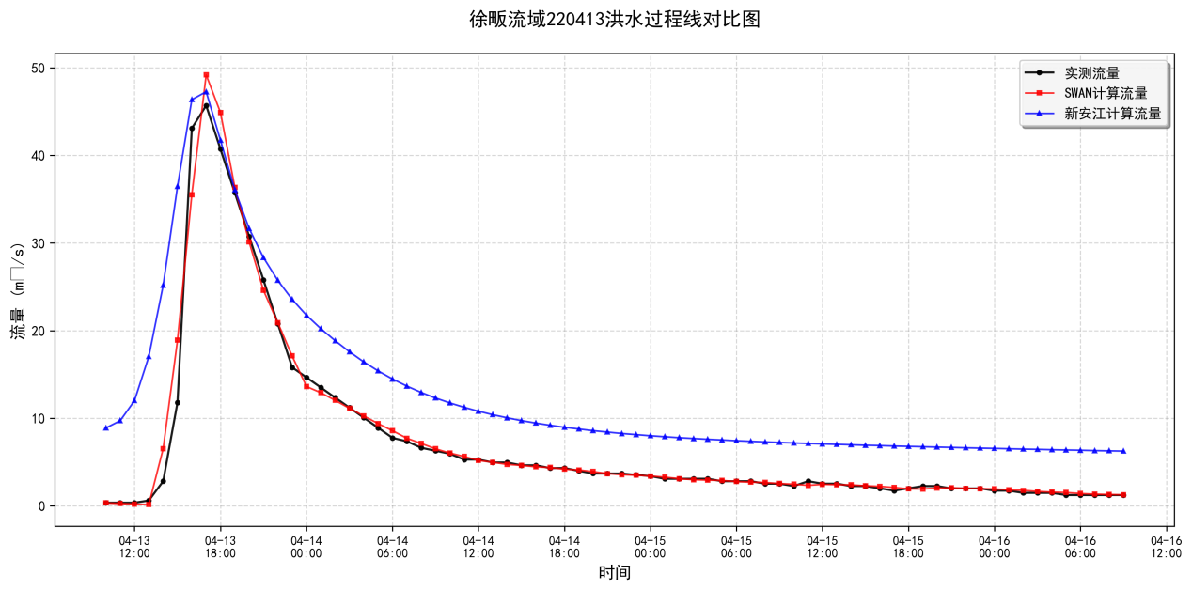
图5.4-6 南安溪流域2022年4月13日洪水过程线对比(场次220413)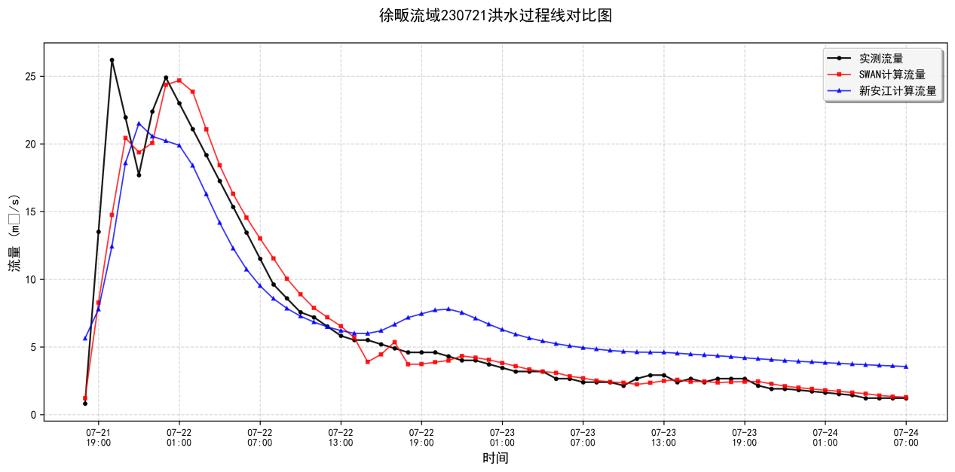
图5.4-7 南安溪流域 2023年7月21日 洪水过程线对比 (场次 230721)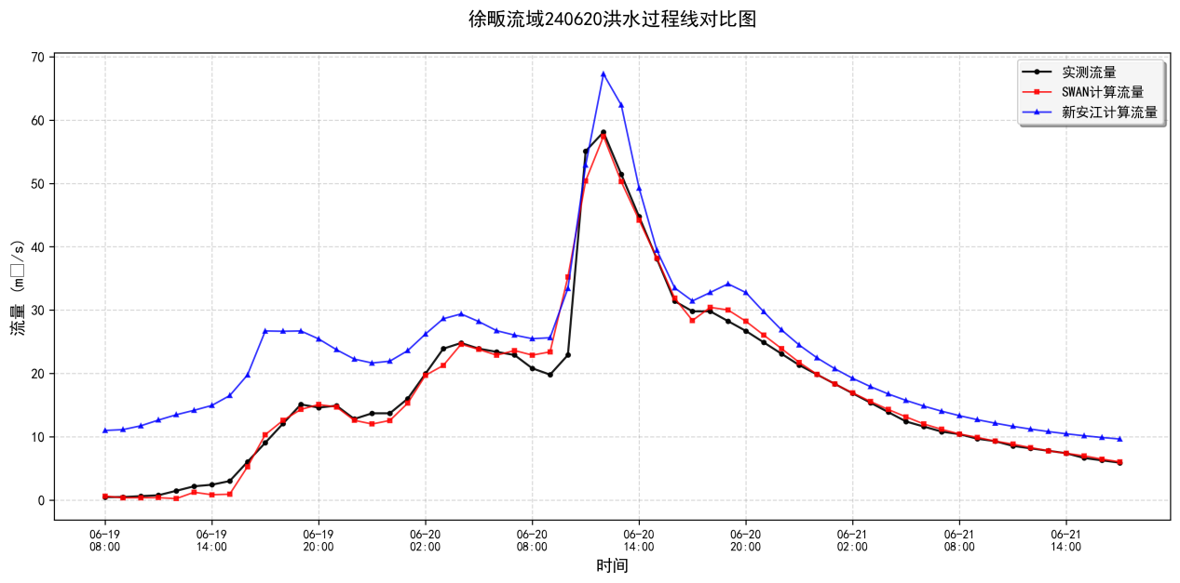
图5.4-8 南安溪流域2024年6月20日洪水过程线对比(场次240620)

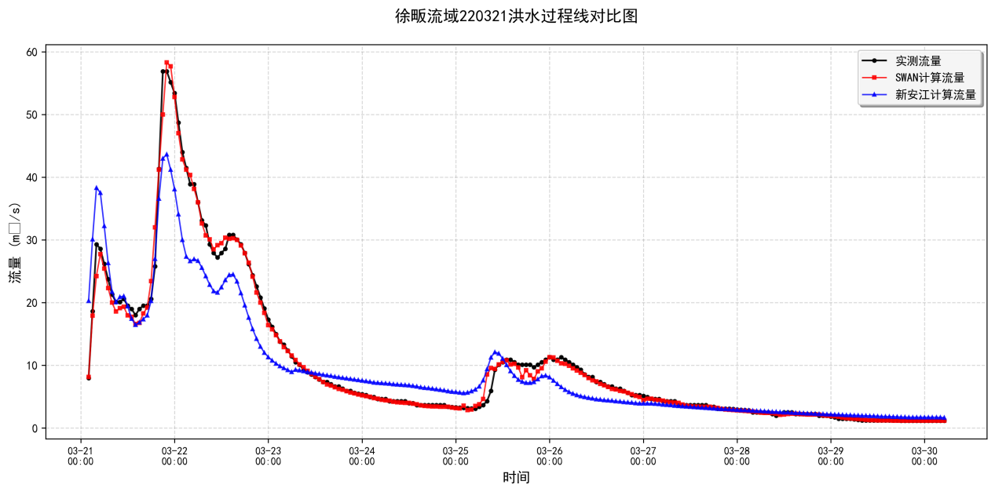
图5.4-9南安溪流域2022年3月21日洪水过程线对比(场次220321)
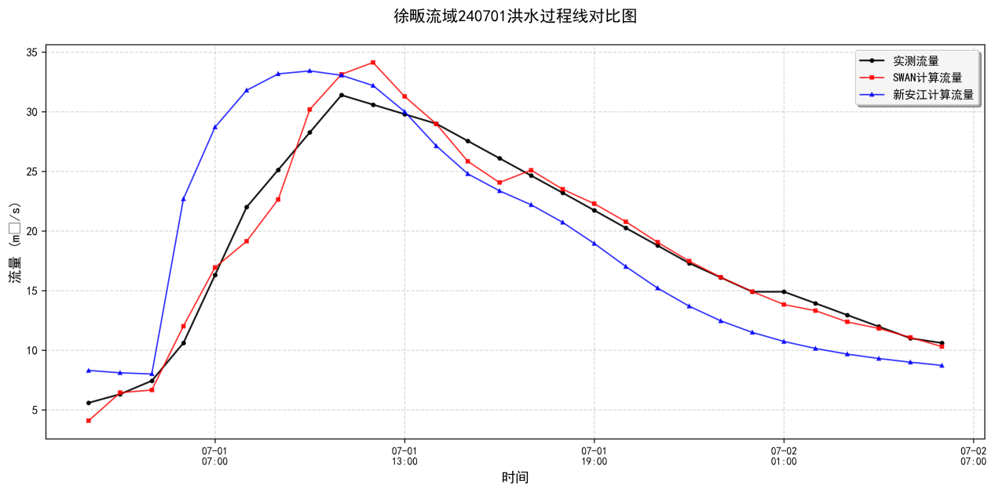
图5.4-10南安溪流域2024年7月1日洪水过程线对比(场次240701)
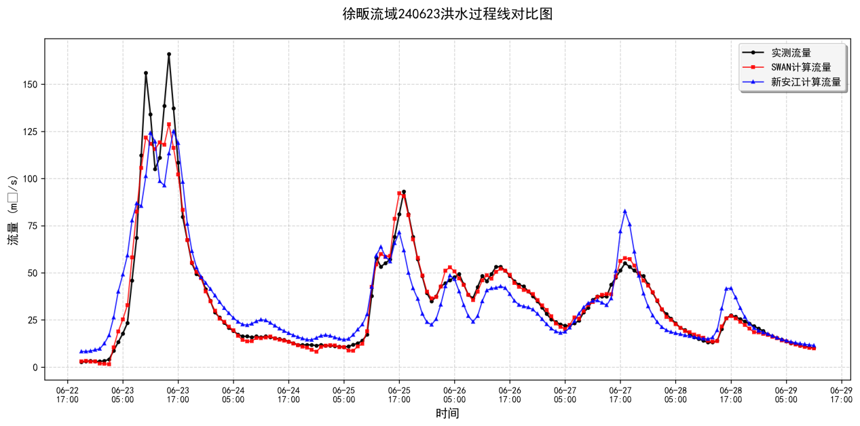
图5.4-11南安溪流域2024年6月23日洪水过程线对比(场次240623)
结合测试期内多场典型洪水过程线可以看出，SWAN模型的模拟结果与实测流量过程高度一致。无论是在日常低流量条件下的平稳波动阶段，还是在降雨触发的流量快速涨落阶段，该模型均能准确捕捉流量变化特征。特别是在流量突变的关键时段（如降雨开始后流量迅速抬升阶段，或降雨结束后流量逐渐退落阶段），SWAN模型的模拟过程与实测过程几乎完全同步，表现出极小的时间滞后性，从而确保了起涨点、峰值时刻以及退水趋势均能精准对齐。在这些典型洪水过程的模拟中，SWAN模型展现出对产汇流过程极强的响应能力与动态刻画能力，是整体拟合度最高的模型。
相较之下，新安江模型的模拟曲线整体上位于实测流量曲线之上，呈现出较为明显的系统性高估特征。在平稳低流量时段，新安江模型的计算值通常持续高于实测基流，表现出显著的“底水偏高”现象。例如在各场洪水过程图中（如“240620”过程的06月19日至06月20日期间），降雨间歇期的基流本应维持在较低水平，而新安江模型计算出的流量却明显偏高，与实测值存在稳定而持续的偏差，这可能是导致该模型整体偏高的重要原因。在洪水涨落过程中，新安江模型也普遍表现出一定的响应滞后与退水偏缓问题。具体表现为：起涨阶段计算峰值常较实测出现延迟1～2小时（如“240620”场次），退水阶段模型流量下降速度较慢，导致模拟曲线在退水段普遍“挂得较高”，难以准确反映流域真实的产汇流衰减过程。
基于对徐畈水文站2022—2024年实测流量的系统对比分析，可进一步得到以下结论：
（1）SWAN模型总体精度显著优于新安江模型。无论从整体统计指标还是具体洪水过程的动态模拟表现（包括基流刻画、起涨时刻准确性、洪峰峰值及出现时间、退水过程形态等），SWAN模型的模拟结果均与实测曲线高度吻合，几乎达到“过程线重合”的效果，充分证明其在该流域的卓越适用性与高精度表现。
（2）新安江模型在该流域存在结构性偏差，导致模拟效果整体偏高。模型在平稳期存在明显的“底水偏高”现象，在洪水阶段则表现为“峰值滞后、退水偏缓”，这类系统性偏差使得模型计算值在大多数时段均高于实测流量，影响了对流域真实水文响应的刻画准确性。综合来看，新安江模型在本流域的应用需进一步针对基流模拟与时滞响应进行参数优化或结构性调整。

5.4.3 其他典型流域基于SWAN模型的暴雨产流预报方案构建
采用与Encoder-Decoder LSTM模型相同的数据处理方式，利用SWAN模型对潘板、余杭、徐畈和长乐洪水进行模拟，结果如下。
（一）训练期模拟结果
为直观展示SWAN模型的洪水模拟能力，以下选取不同流域的典型洪水事件，对比实测流量与模型计算流量的过程线（图5.4-12~图5.4-22为不同流域洪水过程线对比图）。从对比结果可见，模型能精准捕捉洪水的起涨时间、洪峰流量和退水过程，尤其是在洪峰阶段的模拟误差较小，体现了其在洪水预报中的实用价值。
（1）潘板
训练期潘板站采用SWAN模型在预见期为一个小时的洪水过程线图如下：
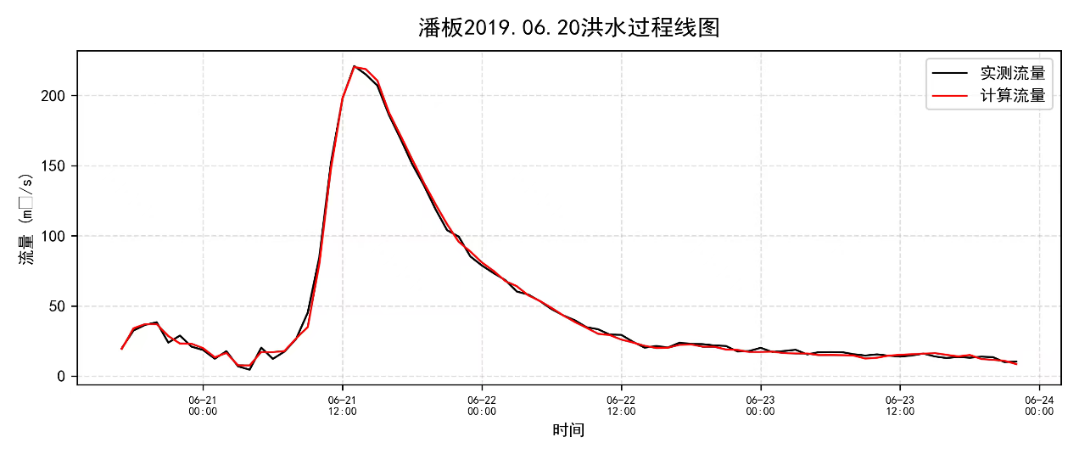
图5.4-12 潘板站2019.06.20洪水过程线图
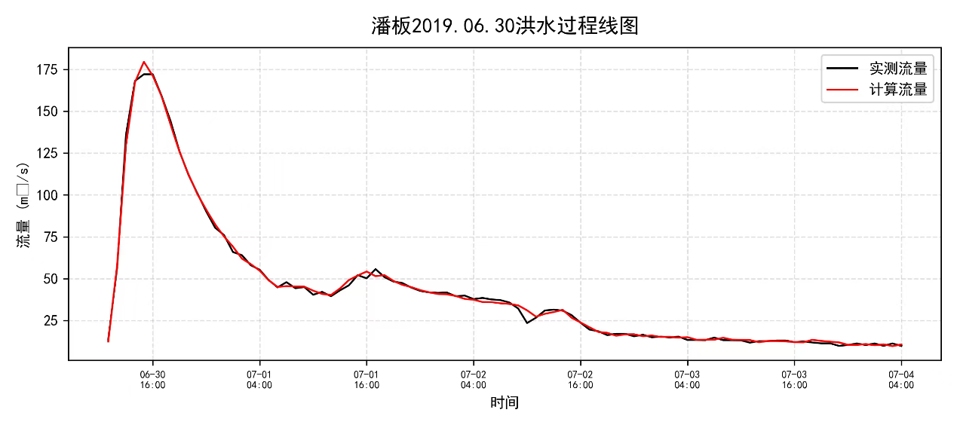
图5.4-13 潘板站2019.06.30洪水过程线图
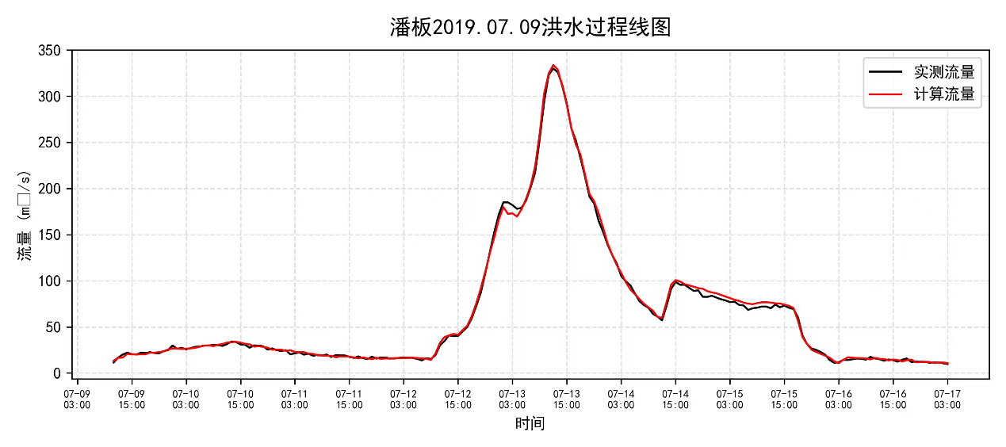
图5.4-14 潘板站2019.07.09洪水过程线图

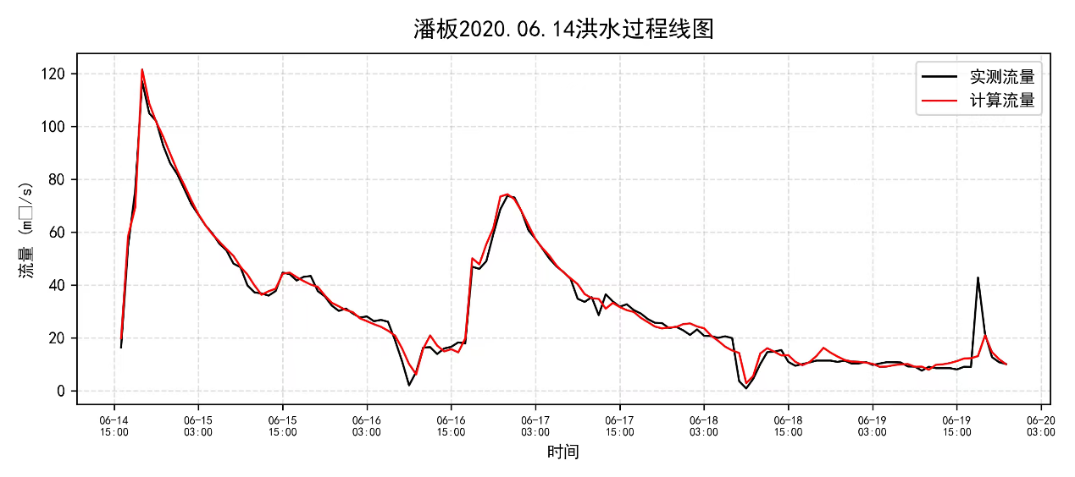
图5.4-15 潘板站2020.06.14洪水过程线图

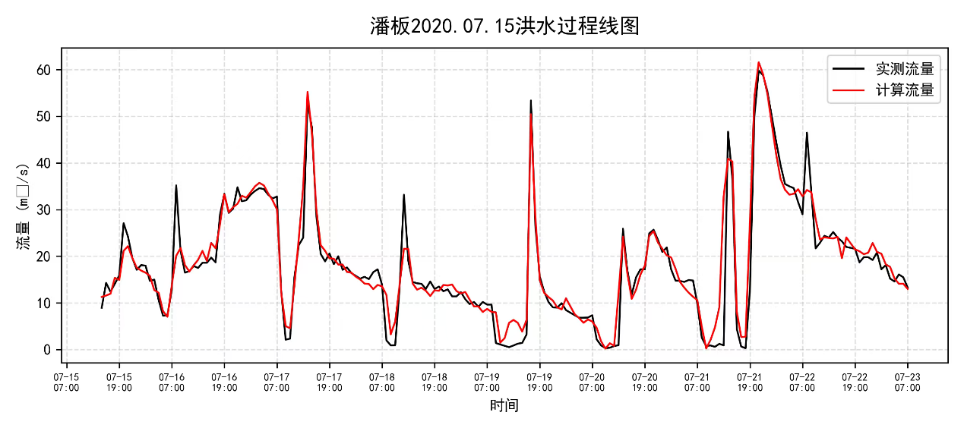
图5.4-16 潘板站2020.07.15洪水过程线图
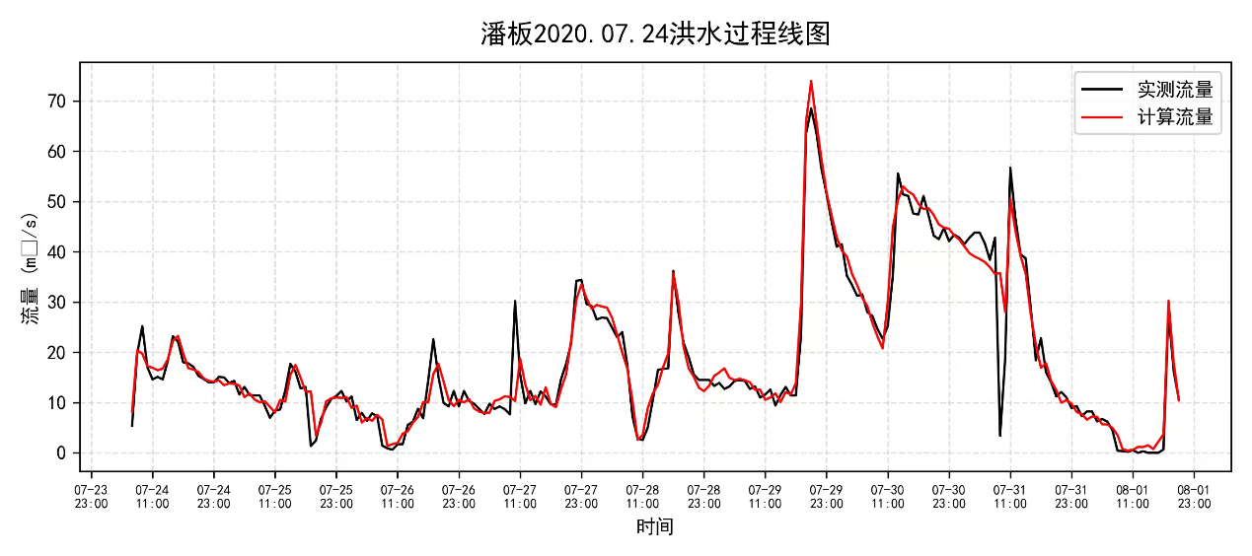
图5.4-17 潘板站2020.07.24洪水过程线图
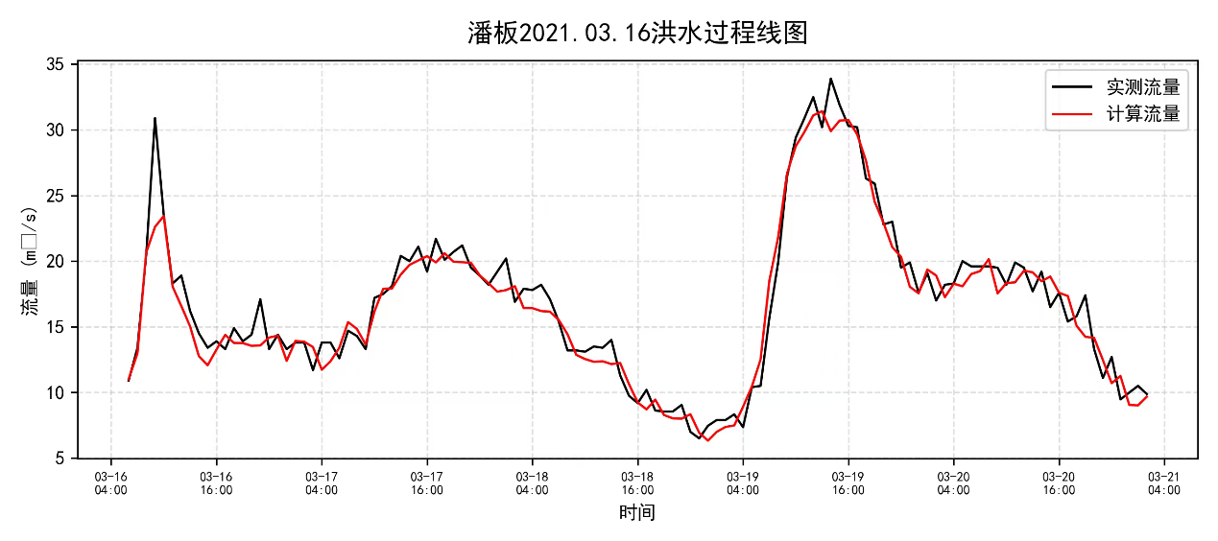
图5.4-18 潘板站2021.03.16洪水过程线图
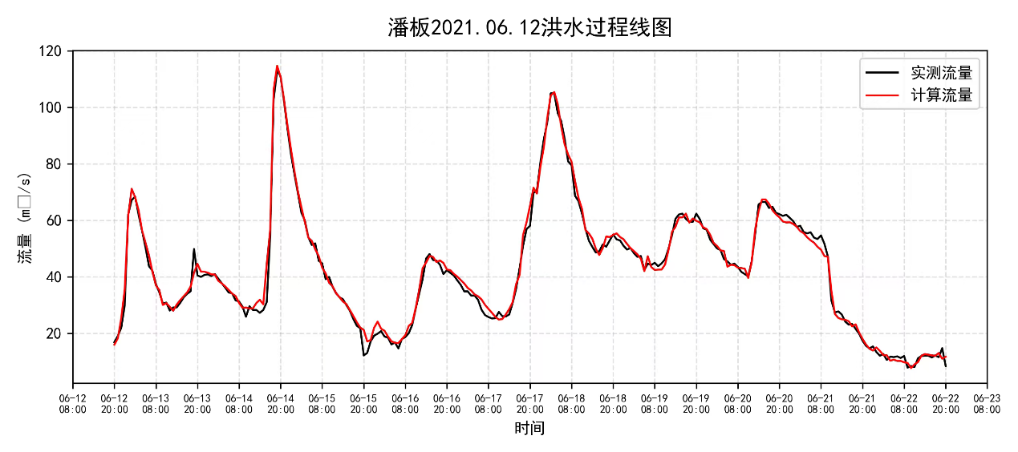
图5.4-19 潘板站2021.06.12洪水过程线图
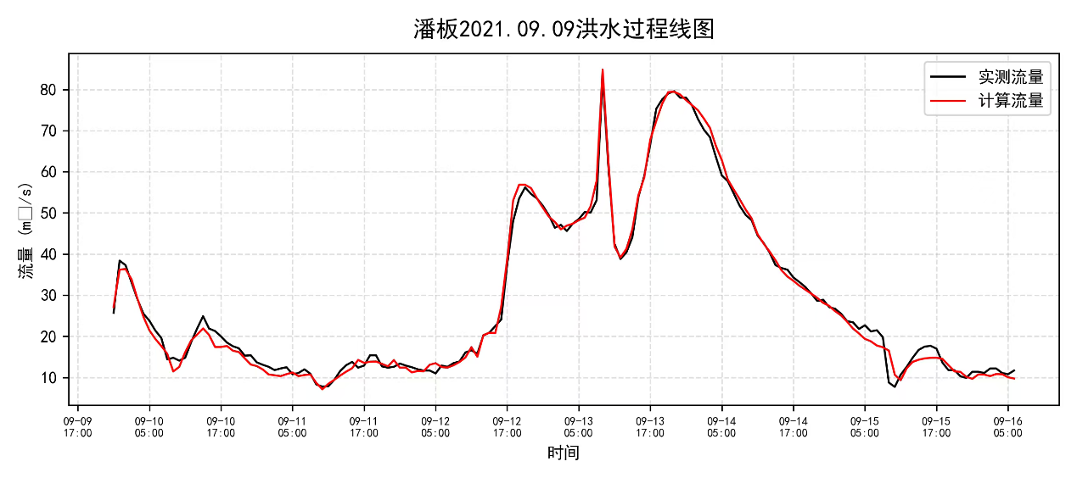
图5.4-20 潘板站2021.09.09洪水过程线图
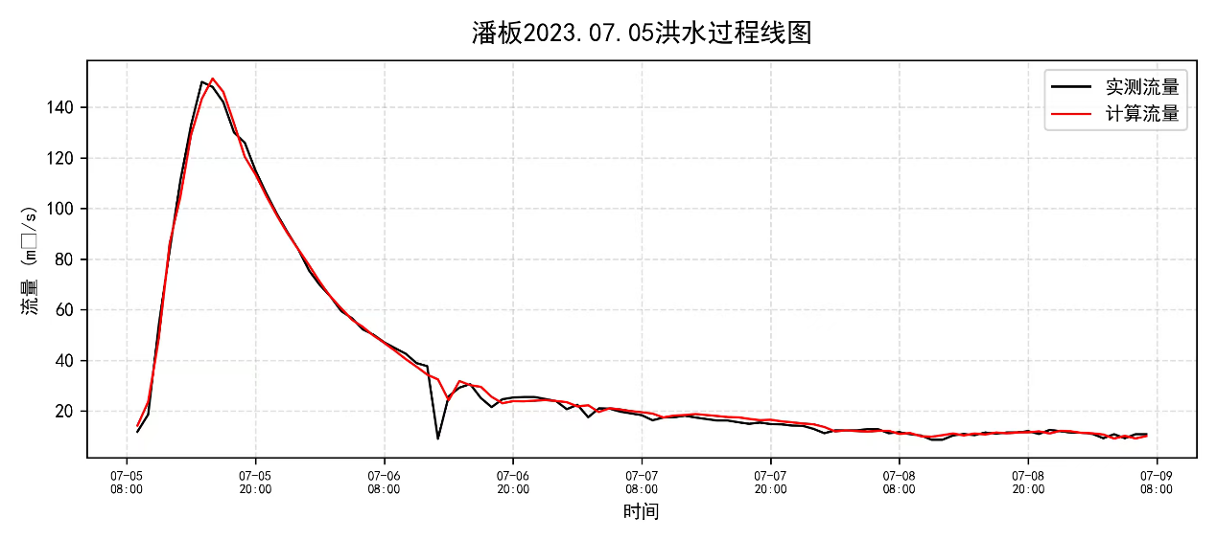
图5.4-21 潘板站2023.07.05洪水过程线图
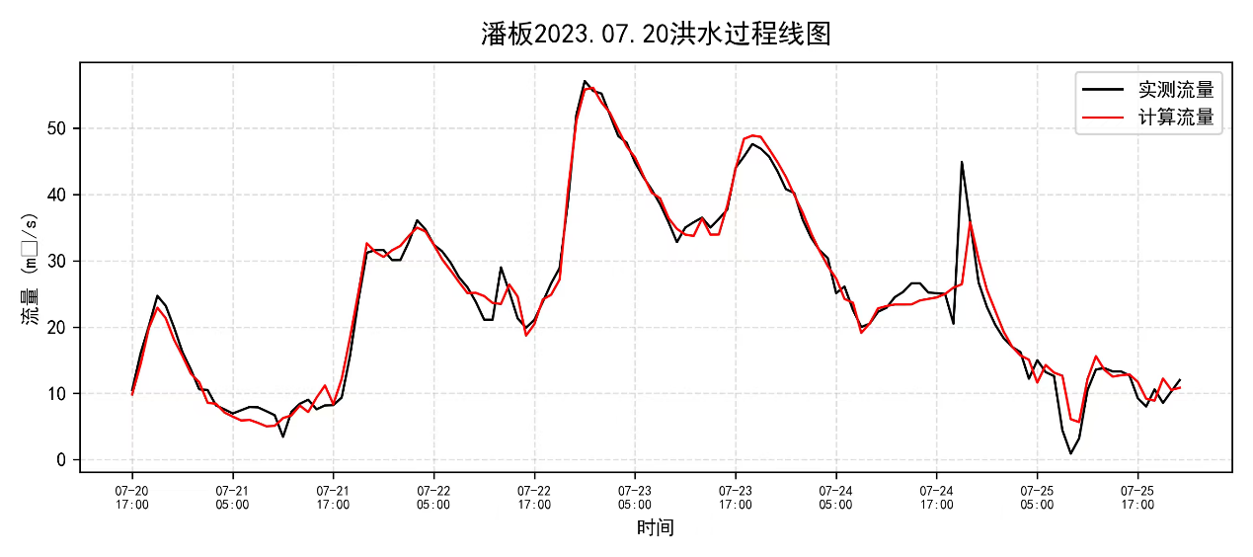
图5.4-22 潘板站2023.07.20洪水过程线图
不同预见期下的预报结果见表5.4-6~5.4-12。
表5.4-6 潘板站1h预见期计算结果
洪号 | 实测洪峰流量 | 计算洪峰流量 | 洪峰相对误差 | 实测洪水总量 | 预报洪水总量 | 洪量相对误差 | 峰现时差 | 确定性系数
 | （m³/s） | （m³/s） | （%） | （万m³） | （万m³） | （%） | （h）
190621 | 221.0 | 220.3 | 0.3 | 1347.9 | 1344.6 | 0.2 | 0 | 0.998
190630 | 172.0 | 179.5 | 4.4 | 1363.0 | 1367.0 | 0.3 | 0 | 0.998
190713 | 330.0 | 333.9 | 1.2 | 4328.7 | 4381.7 | 1.2 | 0 | 0.998
200614 | 117.0 | 121.6 | 3.9 | 1459.4 | 1488.8 | 2.0 | 0 | 0.975
200721 | 59.8 | 61.6 | 3.0 | 1210.7 | 1249.3 | 3.2 | 0 | 0.902
200729 | 68.5 | 74.0 | 8.0 | 1397.8 | 1427.3 | 2.1 | 0 | 0.938
210319 | 33.9 | 31.4 | 7.4 | 708.3 | 692.1 | 2.3 | -1 | 0.938
210614 | 113.0 | 114.8 | 1.6 | 3694.1 | 3742.8 | 1.3 | 0 | 0.989
210913 | 83.0 | 84.8 | 2.2 | 1597.5 | 1587.4 | 0.6 | 0 | 0.993
230705 | 150.0 | 151.3 | 0.9 | 1183.3 | 1199.0 | 1.3 | 1 | 0.992
230722 | 57.1 | 56.1 | 1.8 | 1114.9 | 1118.3 | 0.3 | 1 | 0.965
平均 |  |  | 3.2 |  |  | 1.3 | 0.3 | 0.971

表5.4-7 潘板站2h预见期计算结果
洪号 | 实测洪峰流量 | 计算洪峰流量 | 洪峰相对误差 | 实测洪水总量 | 预报洪水总量 | 洪量相对误差 | 峰现时差 | 确定性系数
 | （m³/s） | （m³/s） | （%） | （万m³） | （万m³） | （%） | （h）
190621 | 221.0 | 220.6 | 0.2 | 1347.9 | 1336.0 | 0.9 | 0 | 0.997
190630 | 172.0 | 173.6 | 0.9 | 1363.0 | 1359.5 | 0.3 | 0 | 0.997
190713 | 330.0 | 338.0 | 2.4 | 4328.7 | 4400.5 | 1.7 | 0 | 0.998
200614 | 117.0 | 112.1 | 4.2 | 1459.4 | 1479.1 | 1.4 | 0 | 0.972
200721 | 59.8 | 61.3 | 2.5 | 1210.7 | 1222.2 | 0.9 | 0 | 0.925
200729 | 68.5 | 73.9 | 7.9 | 1397.8 | 1424.9 | 1.9 | 0 | 0.934
210319 | 33.9 | 31.1 | 8.3 | 708.3 | 685.3 | 3.3 | -1 | 0.951
210614 | 113.0 | 116.2 | 2.8 | 3694.1 | 3713.9 | 0.5 | 0 | 0.989
210913 | 83.0 | 86.1 | 3.7 | 1597.5 | 1568.9 | 1.8 | 0 | 0.991
230705 | 150.0 | 146.6 | 2.3 | 1183.3 | 1191.3 | 0.7 | 2 | 0.993
230722 | 57.1 | 55.5 | 2.8 | 1114.9 | 1102.7 | 1.1 | 1 | 0.958
平均 |  |  | 3.5 |  |  | 1.3 | 0.4 | 0.973

表5.4-8 潘板站3h预见期计算结果
洪号 | 实测洪峰流量 | 计算洪峰流量 | 洪峰相对误差 | 实测洪水总量 | 预报洪水总量 | 洪量相对误差 | 峰现时差 | 确定性系数
 | （m³/s） | （m³/s） | （%） | （万m³） | （万m³） | （%） | （h）
190621 | 221.0 | 220.3 | 0.3 | 1347.9 | 1344.6 | 0.2 | 0 | 0.998
190630 | 172.0 | 179.5 | 4.4 | 1363.0 | 1367.0 | 0.3 | 0 | 0.998
190713 | 330.0 | 333.9 | 1.2 | 4328.7 | 4381.7 | 1.2 | 0 | 0.998
200614 | 117.0 | 121.6 | 3.9 | 1459.4 | 1488.8 | 2.0 | 0 | 0.975
200721 | 59.8 | 61.6 | 3.0 | 1210.7 | 1249.3 | 3.2 | 0 | 0.902
200729 | 68.5 | 74.0 | 8.0 | 1397.8 | 1427.3 | 2.1 | 0 | 0.938
210319 | 33.9 | 31.4 | 7.4 | 708.3 | 692.1 | 2.3 | -1 | 0.938
210614 | 113.0 | 114.8 | 1.6 | 3694.1 | 3742.8 | 1.3 | 0 | 0.989
210913 | 83.0 | 84.8 | 2.2 | 1597.5 | 1587.4 | 0.6 | 0 | 0.993
230705 | 150.0 | 151.3 | 0.9 | 1183.3 | 1199.0 | 1.3 | 1 | 0.992
230722 | 57.1 | 56.1 | 1.8 | 1114.9 | 1118.3 | 0.3 | 1 | 0.965
平均 |  |  | 3.2 |  |  | 1.3 | 0.3 | 0.971

表5.4-9 潘板站4h预见期计算结果
洪号 | 实测洪峰流量 | 计算洪峰流量 | 洪峰相对误差 | 实测洪水总量 | 预报洪水总量 | 洪量相对误差 | 峰现时差 | 确定性系数
 | （m³/s） | （m³/s） | （%） | （万m³） | （万m³） | （%） | （h）
190621 | 221 | 219.1 | 0.9 | 1347.9 | 1344 | 0.3 | 0 | 0.997
190630 | 172 | 177 | 2.9 | 1363 | 1347.3 | 1.2 | 0 | 0.997
190713 | 330 | 338 | 2.4 | 4328.7 | 4376.3 | 1.1 | 0 | 0.998
200614 | 117 | 132.6 | 13.3 | 1459.4 | 1454.1 | 0.4 | 0 | 0.97
200721 | 59.8 | 63.4 | 6 | 1210.7 | 1130.8 | 6.6 | 0 | 0.817
200729 | 68.5 | 66.9 | 2.3 | 1397.8 | 1382 | 1.1 | 0 | 0.92
210319 | 33.9 | 30.8 | 9.1 | 708.3 | 684.7 | 3.3 | -3 | 0.954
210614 | 113 | 114 | 0.9 | 3694.1 | 3659.4 | 0.9 | 0 | 0.99
210913 | 83 | 82.2 | 1 | 1597.5 | 1543 | 3.4 | 0 | 0.989
230705 | 150 | 143.9 | 4.1 | 1183.3 | 1169.5 | 1.2 | 1 | 0.993
230722 | 57.1 | 53.8 | 5.8 | 1114.9 | 1087.9 | 2.4 | 1 | 0.95
平均 |  |  | 4.4 |  |  | 2 | 0.5 | 0.961

表5.4-10 潘板站5h预见期计算结果
洪号 | 实测洪峰流量 | 计算洪峰流量 | 洪峰相对误差 | 实测洪水总量 | 预报洪水总量 | 洪量相对误差 | 峰现时差 | 确定性系数
 | （m³/s） | （m³/s） | （%） | （万m³） | （万m³） | （%） | （h）
190621 | 221 | 219.4 | 0.7 | 1347.9 | 1351.5 | 0.3 | 0 | 0.997
190630 | 172 | 174.8 | 1.6 | 1363 | 1340.3 | 1.7 | 0 | 0.997
190713 | 330 | 339.9 | 3 | 4328.7 | 4373.4 | 1 | 0 | 0.998
200614 | 117 | 135.1 | 15.5 | 1459.4 | 1449 | 0.7 | 0 | 0.969
200721 | 59.8 | 62 | 3.7 | 1210.7 | 1123.9 | 7.2 | 0 | 0.796
200729 | 68.5 | 69 | 0.7 | 1397.8 | 1378.4 | 1.4 | 0 | 0.918
210319 | 33.9 | 32 | 5.6 | 708.3 | 686.2 | 3.1 | -3 | 0.949
210614 | 113 | 108.5 | 4 | 3694.1 | 3648.2 | 1.2 | 1 | 0.989
210913 | 83 | 81.5 | 1.8 | 1597.5 | 1541.7 | 3.5 | 0 | 0.989
230705 | 150 | 144.8 | 3.5 | 1183.3 | 1160.6 | 1.9 | 0 | 0.992
230722 | 57.1 | 52.9 | 7.4 | 1114.9 | 1091.8 | 2.1 | 1 | 0.949
平均 |  |  | 4.3 |  |  | 2.2 | 0.5 | 0.958

表5.4-11 潘板站6h预见期计算结果
洪号 | 实测洪峰流量 | 计算洪峰流量 | 洪峰相对误差 | 实测洪水总量 | 预报洪水总量 | 洪量相对误差 | 峰现时差 | 确定性系数
 | （m³/s） | （m³/s） | （%） | （万m³） | （万m³） | （%） | （h）
190621 | 221 | 222.2 | 0.5 | 1347.9 | 1356.1 | 0.6 | 0 | 0.996
190630 | 172 | 175.3 | 1.9 | 1363 | 1342.5 | 1.5 | 0 | 0.997
190713 | 330 | 337.9 | 2.4 | 4328.7 | 4363.5 | 0.8 | 0 | 0.998
200614 | 117 | 126.4 | 8 | 1459.4 | 1449 | 0.7 | 0 | 0.968
200721 | 59.8 | 65.7 | 9.9 | 1210.7 | 1131.1 | 6.6 | 0 | 0.804
200729 | 68.5 | 64.8 | 5.4 | 1397.8 | 1387.1 | 0.8 | 0 | 0.918
210319 | 33.9 | 32.2 | 5 | 708.3 | 688.9 | 2.7 | -2 | 0.952
210614 | 113 | 114.7 | 1.5 | 3694.1 | 3649 | 1.2 | -1 | 0.986
210913 | 83 | 82.5 | 0.6 | 1597.5 | 1544.6 | 3.3 | 0 | 0.99
230705 | 150 | 147.9 | 1.4 | 1183.3 | 1155.8 | 2.3 | 0 | 0.992
230722 | 57.1 | 52.7 | 7.7 | 1114.9 | 1097.7 | 1.5 | 1 | 0.95
平均 |  |  | 4 |  |  | 2 | 0.4 | 0.959

表5.4-12 潘板站7h预见期计算结果
洪号 | 实测洪峰流量 | 计算洪峰流量 | 洪峰相对误差 | 实测洪水总量 | 预报洪水总量 | 洪量相对误差 | 峰现时差 | 确定性系数
 | （m³/s） | （m³/s） | （%） | （万m³） | （万m³） | （%） | （h）
190621 | 221 | 218.5 | 1.1 | 1347.9 | 1351.7 | 0.3 | 0 | 0.997
190630 | 172 | 172 | 0 | 1363 | 1347.8 | 1.1 | 0 | 0.997
190713 | 330 | 335.4 | 1.6 | 4328.7 | 4346.4 | 0.4 | 0 | 0.998
200614 | 117 | 124.7 | 6.6 | 1459.4 | 1448 | 0.8 | 0 | 0.968
200721 | 59.8 | 64.8 | 8.4 | 1210.7 | 1139.7 | 5.9 | 0 | 0.821
200729 | 68.5 | 66.9 | 2.3 | 1397.8 | 1399.7 | 0.1 | 0 | 0.91
210319 | 33.9 | 31.8 | 6.2 | 708.3 | 689.9 | 2.6 | -1 | 0.951
210614 | 113 | 120.8 | 6.9 | 3694.1 | 3642.4 | 1.4 | 0 | 0.983
210913 | 83 | 80.3 | 3.3 | 1597.5 | 1542.3 | 3.5 | 0 | 0.99
230705 | 150 | 148.2 | 1.2 | 1183.3 | 1156.2 | 2.3 | 1 | 0.992
230722 | 57.1 | 52.1 | 8.8 | 1114.9 | 1100.5 | 1.3 | 1 | 0.945
平均 |  |  | 4.2 |  |  | 1.8 | 0.3 | 0.959
从表中可以发现，模型在训练期表现优异，洪峰相对误差均维持在5%以内，确定性系数在预见期7h时均值仍高达0.959，合格率达到100%。
（2）长乐
训练期长乐站采用SWAN模型在预见期为一个小时的洪水过程线图如下：
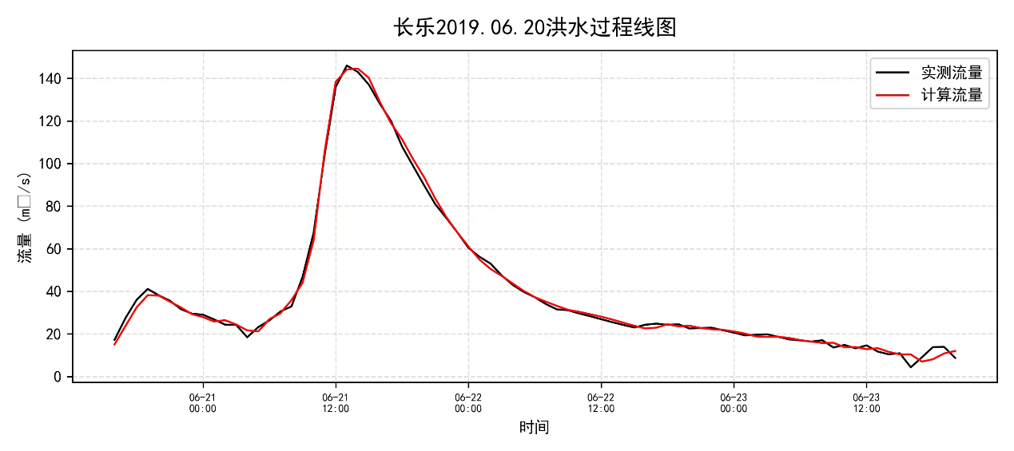 图5.4-23 长乐站2019年6月20日洪水过程线
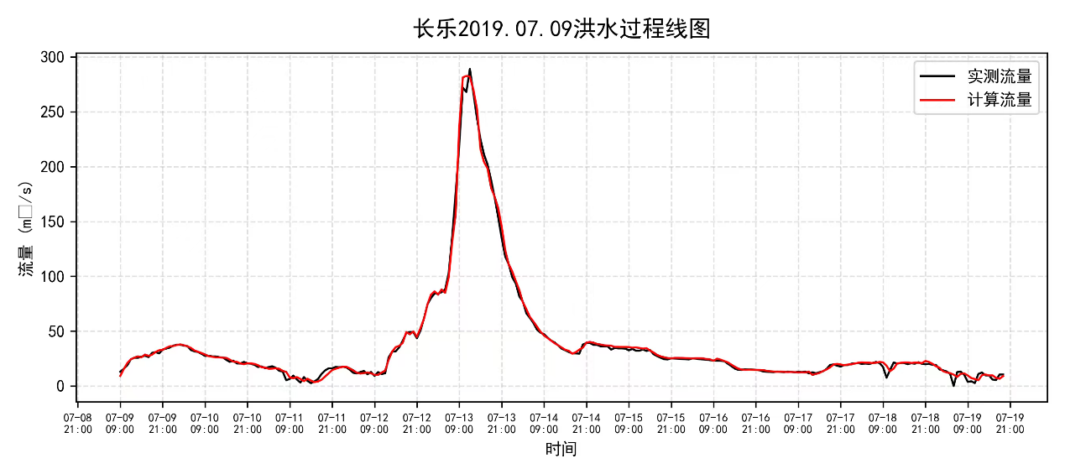图5.4-24 长乐站2019年7月9日洪水过程线
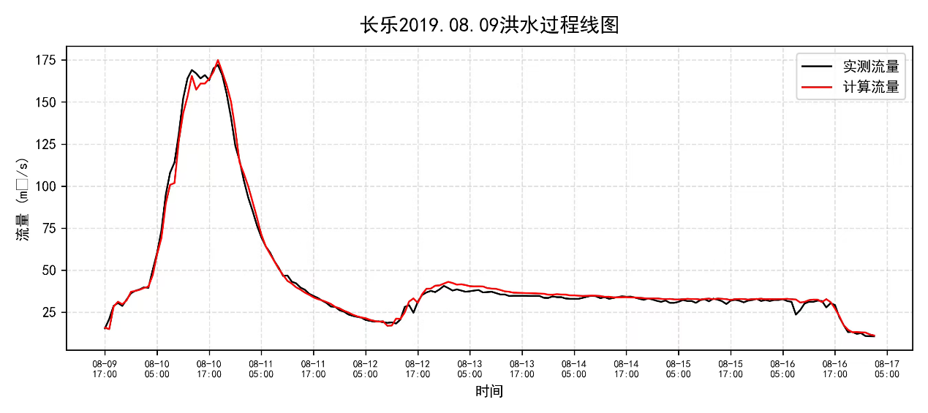图5.4-25 长乐站2019年8月9日洪水过程线
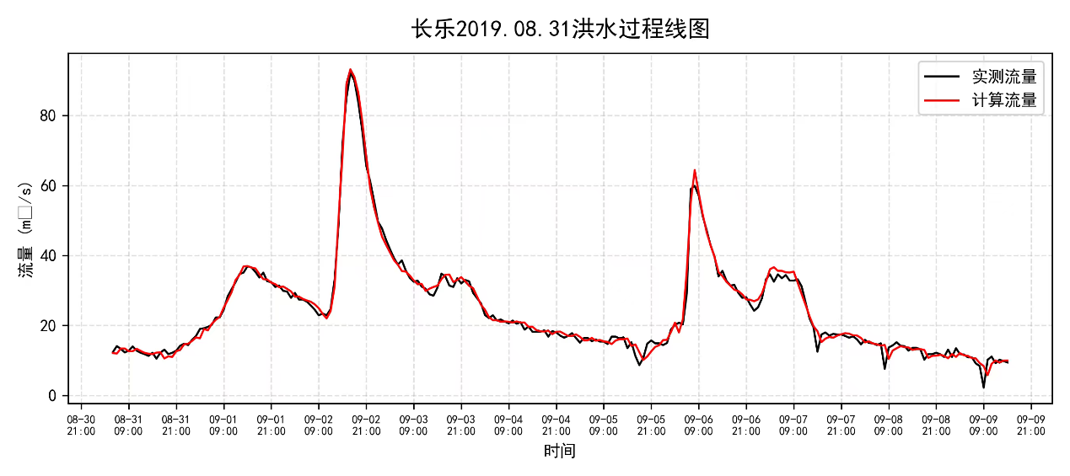图5.4-26 长乐站2019年8月31日洪水过程线

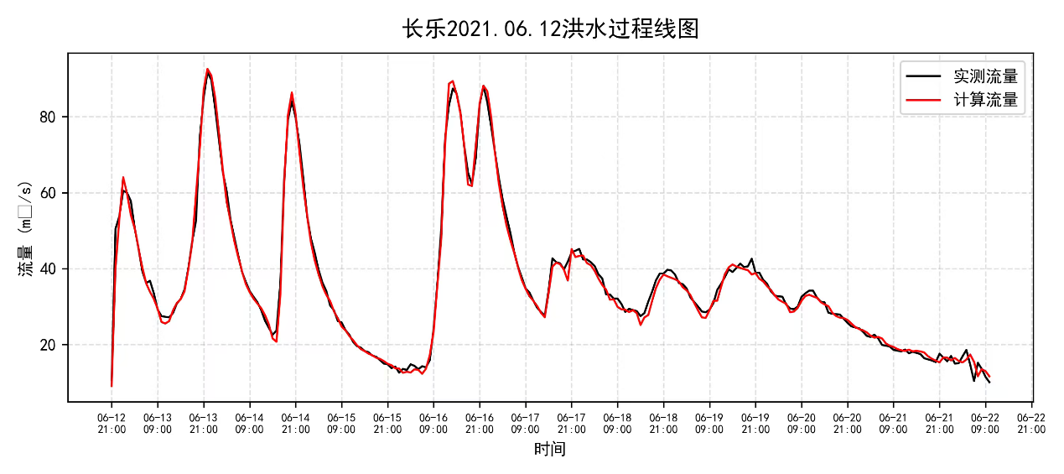图5.4-27 长乐站2021年6月12日洪水过程线
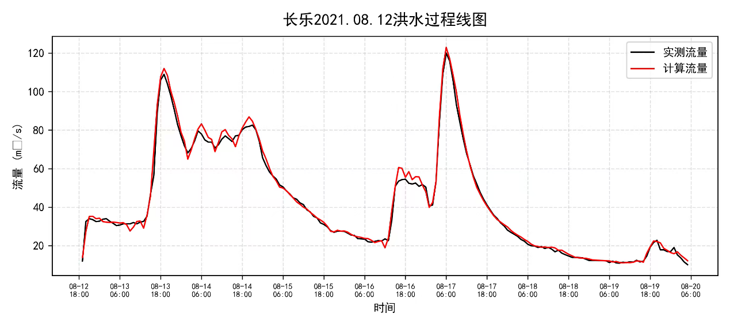图5.4-28 长乐站2021年8月12日洪水过程线
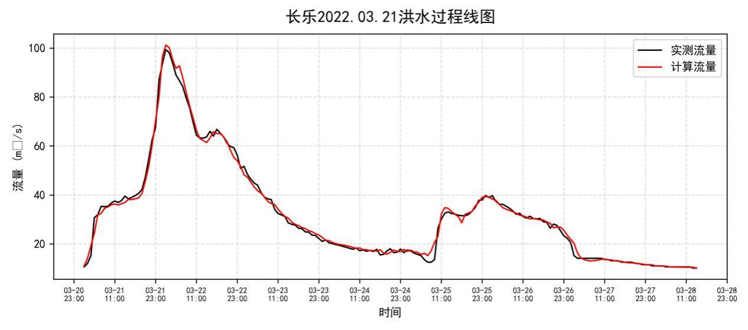图5.4-29 长乐站2022年3月21日洪水过程线

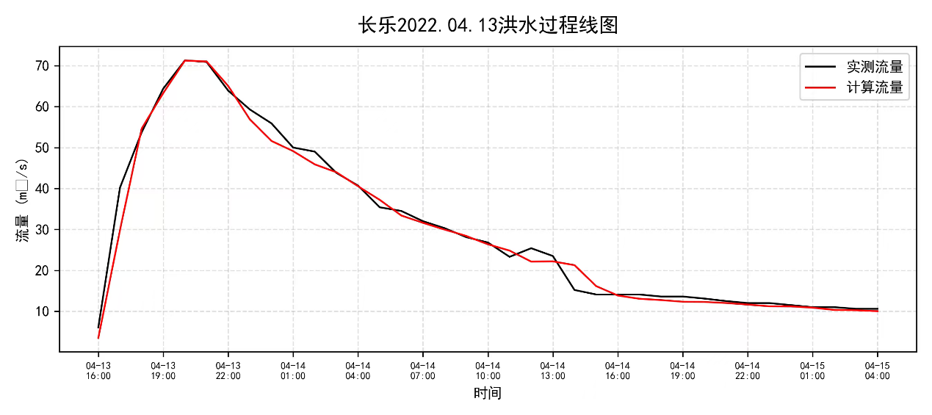图5.4-30 长乐站2022年4月13日洪水过程线
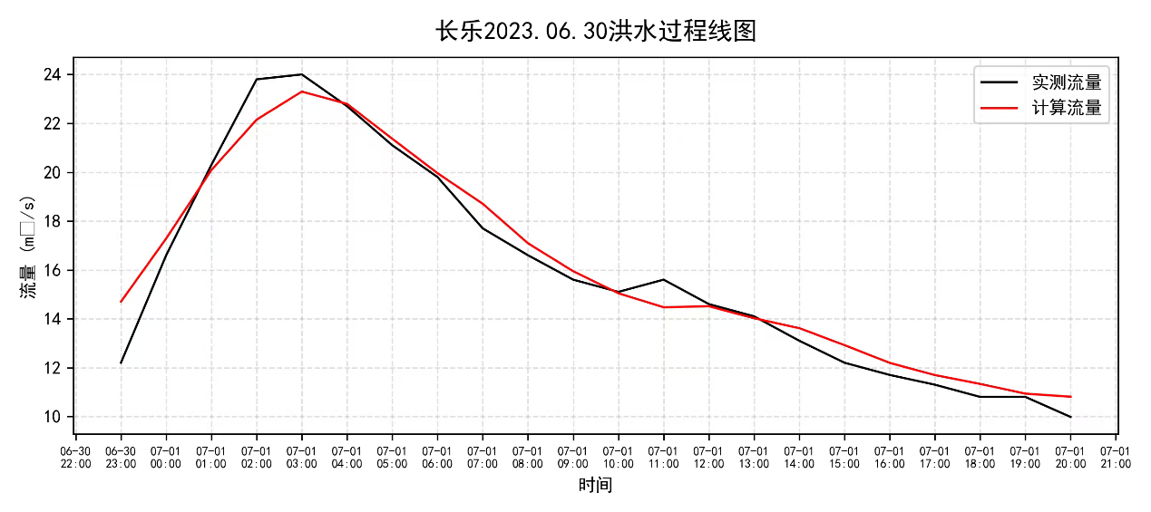图5.4-31 长乐站2023年6月30日洪水过程线
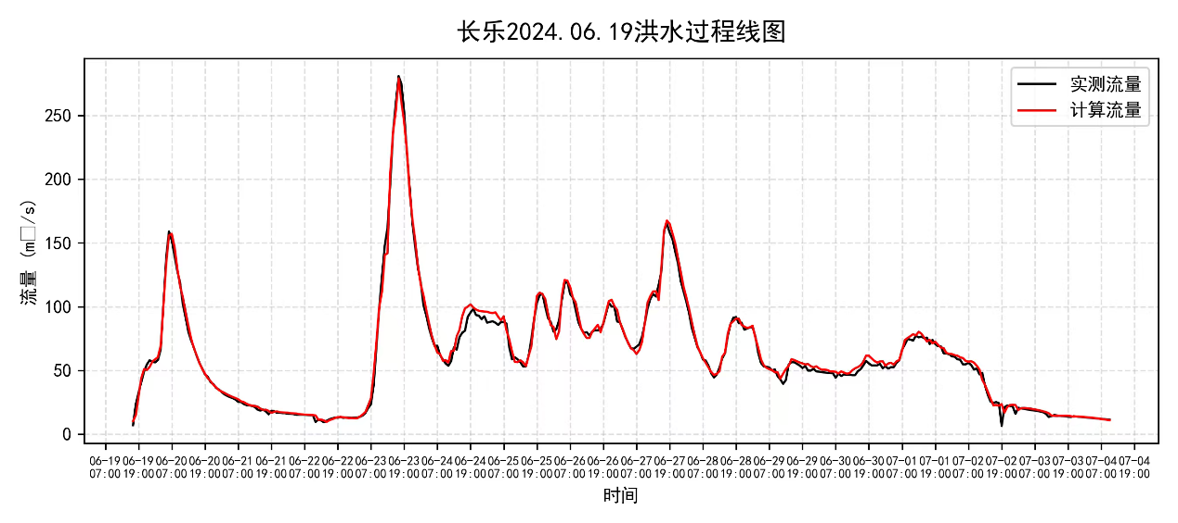图5.4-32 长乐站2024年6月19日洪水过程线
训练期长乐站采用SWAN模型在不同预见期下的预报结果见表5.4-13~5.4-19。

表5.4-13长乐站1h预见期计算结果
洪号 | 实测洪峰流量 | 计算洪峰流量 | 洪峰相对误差 | 实测洪水总量 | 预报洪水总量 | 洪量相对误差 | 峰现时差 | 确定性系数
 | （m³/s） | （m³/s） | （%） | （万m³） | （万m³） | （%） | （h）
190713 | 289.0 | 282.4 | 2.3 | 3334.0 | 3382.4 | 2.3 | -1 | 0.995
240623 | 281.0 | 282.8 | 0.6 | 8138.3 | 7972.2 | 0.6 | 0 | 0.991
230624 | 185.0 | 185.6 | 0.3 | 117.0 | 114.9 | 0.3 | 0 | 0.994
190810 | 172.0 | 175.0 | 1.7 | 2862.3 | 2907.2 | 1.7 | 0 | 0.993
190621 | 146.0 | 144.5 | 1.0 | 1127.9 | 1124.3 | 1.0 | 1 | 0.996
210817 | 120.0 | 116.9 | 2.6 | 2631.2 | 2689.1 | 2.6 | 0 | 0.991
220322 | 99.4 | 101.3 | 1.9 | 2073.1 | 2064.5 | 1.9 | 0 | 0.991
190902 | 92.2 | 93.2 | 1.1 | 2030.6 | 2015.8 | 1.1 | 0 | 0.985
210613 | 91.7 | 92.6 | 1.0 | 2977.0 | 3005.3 | 1.0 | 0 | 0.991
220413 | 71.3 | 71.4 | 0.1 | 412.0 | 402.3 | 0.1 | 0 | 0.984
平均 | 154.8 | 154.6 | 1.3 | 2570.3 | 2567.8 | 1.3 | 0 | 0.991

表5.4-14长乐站2h预见期计算结果
洪号 | 实测洪峰流量 | 计算洪峰流量 | 洪峰相对误差 | 实测洪水总量 | 预报洪水总量 | 洪量相对误差 | 峰现时差 | 确定性系数
 | （m³/s） | （m³/s） | （%） | （万m³） | （万m³） | （%） | （h）
190713 | 289.0 | 282.1 | 2.4 | 3382.4 | 3329.3 | 1.6 | -1 | 0.994
240623 | 281.0 | 279.1 | 0.7 | 7972.2 | 7802.6 | 2.1 | 0 | 0.991
230624 | 185.0 | 184.4 | 0.3 | 114.9 | 112.7 | 1.9 | 0 | 0.993
190810 | 172.0 | 175.3 | 1.9 | 2907.2 | 2954.6 | 1.6 | 0 | 0.992
190621 | 146.0 | 147.6 | 1.1 | 1124.3 | 1120.5 | 0.3 | 1 | 0.993
210817 | 120.0 | 123.3 | 2.8 | 2689.1 | 2628.2 | 2.3 | 0 | 0.989
220322 | 99.4 | 101.3 | 1.9 | 2064.5 | 2055.6 | 0.4 | 0 | 0.992
190902 | 92.2 | 91.1 | 1.2 | 2015.8 | 2000.5 | 0.8 | 0 | 0.984
210613 | 91.7 | 92.7 | 1.1 | 3005.3 | 2977.0 | 0.9 | 0 | 0.988
220413 | 71.3 | 71.4 | 0.1 | 402.3 | 392.0 | 2.5 | 0 | 0.984
平均 | 154.8 | 154.8 | 1.3 | 2567.8 | 2537.3 | 1.4 | 0 | 0.990

表5.4-15长乐站3h预见期计算结果
洪号 | 实测洪峰流量 | 计算洪峰流量 | 洪峰相对误差 | 实测洪水总量 | 预报洪水总量 | 洪量相对误差 | 峰现时差 | 确定性系数
 | （m³/s） | （m³/s） | （%） | （万m³） | （万m³） | （%） | （h）
190713 | 289.0 | 281.7 | 2.5 | 3382.4 | 3434.9 | 1.6 | -1 | 0.991
240623 | 281.0 | 282.8 | 0.6 | 7972.2 | 7786.2 | 2.3 | 0 | 0.991
230624 | 185.0 | 185.6 | 0.3 | 114.9 | 112.5 | 2.1 | 0 | 0.994
190810 | 172.0 | 168.8 | 1.8 | 2907.2 | 2860.0 | 1.6 | 0 | 0.989
190621 | 146.0 | 144.3 | 1.2 | 1124.3 | 1120.6 | 0.3 | 1 | 0.995
210817 | 120.0 | 123.5 | 2.9 | 2689.1 | 2751.0 | 2.3 | 0 | 0.991
220322 | 99.4 | 101.5 | 2.1 | 2064.5 | 2055.5 | 0.4 | 0 | 0.990
190902 | 92.2 | 93.4 | 1.2 | 2015.8 | 2031.1 | 0.8 | 0 | 0.985
210613 | 91.7 | 90.7 | 1.1 | 3005.3 | 2974.2 | 1.0 | 0 | 0.989
220413 | 71.3 | 71.4 | 0.1 | 402.3 | 391.5 | 2.7 | 0 | 0.980
平均 | 154.8 | 154.4 | 1.4 | 2567.8 | 2551.8 | 1.5 | 0 | 0.990

表5.4-16长乐站4h预见期计算结果
洪号 | 实测洪峰流量 | 计算洪峰流量 | 洪峰相对误差 | 实测洪水总量 | 预报洪水总量 | 洪量相对误差 | 峰现时差 | 确定性系数
 | （m³/s） | （m³/s） | （%） | （万m³） | （万m³） | （%） | （h）
190713 | 289.0 | 281.6 | 2.6 | 3382.4 | 3324.6 | 1.7 | -1 | 0.991
240623 | 281.0 | 283.0 | 0.7 | 7972.2 | 8152.5 | 2.3 | 0 | 0.991
230624 | 185.0 | 185.7 | 0.4 | 114.9 | 117.4 | 2.2 | 0 | 0.994
190810 | 172.0 | 175.6 | 2.1 | 2907.2 | 2955.0 | 1.6 | 0 | 0.989
190621 | 146.0 | 147.6 | 1.1 | 1124.3 | 1128.2 | 0.3 | 1 | 0.995
210817 | 120.0 | 123.5 | 2.9 | 2689.1 | 2621.9 | 2.5 | 0 | 0.991
220322 | 99.4 | 97.3 | 2.1 | 2064.5 | 2055.1 | 0.5 | 0 | 0.990
190902 | 92.2 | 93.3 | 1.2 | 2015.8 | 1999.3 | 0.8 | 0 | 0.985
210613 | 91.7 | 92.8 | 1.1 | 3005.3 | 2973.0 | 1.1 | 0 | 0.989
220413 | 71.3 | 71.2 | 0.1 | 402.3 | 391.6 | 2.6 | 0 | 0.980
平均 | 154.8 | 155.2 | 1.4 | 2567.8 | 2571.9 | 1.6 | 0 | 0.990

表5.4-17长乐站5h预见期计算结果
洪号 | 实测洪峰流量 | 计算洪峰流量 | 洪峰相对误差 | 实测洪水总量 | 预报洪水总量 | 洪量相对误差 | 峰现时差 | 确定性系数
 | （m³/s） | （m³/s） | （%） | （万m³） | （万m³） | （%） | （h）
190713 | 289.0 | 281.4 | 2.6 | 3382.4 | 3329.4 | 1.6 | -1 | 0.989
240623 | 281.0 | 283.1 | 0.7 | 7972.2 | 7792.5 | 2.3 | 0 | 0.990
230624 | 185.0 | 184.4 | 0.4 | 114.9 | 117.2 | 2.0 | 0 | 0.991
190810 | 172.0 | 168.6 | 2.0 | 2907.2 | 2858.3 | 1.7 | 0 | 0.991
190621 | 146.0 | 147.7 | 1.1 | 1124.3 | 1128.3 | 0.4 | 1 | 0.993
210817 | 120.0 | 123.4 | 2.8 | 2689.1 | 2620.4 | 2.6 | 0 | 0.984
220322 | 99.4 | 101.4 | 2.0 | 2064.5 | 2073.7 | 0.4 | 0 | 0.984
190902 | 92.2 | 91.1 | 1.2 | 2015.8 | 2031.9 | 0.8 | 0 | 0.983
210613 | 91.7 | 92.8 | 1.2 | 3005.3 | 3036.7 | 1.0 | 0 | 0.982
220413 | 71.3 | 71.4 | 0.1 | 402.3 | 413.1 | 2.7 | 0 | 0.979
平均 | 154.8 | 154.5 | 1.4 | 2567.8 | 2540.1 | 1.6 | 0 | 0.987

表5.4-18长乐站6h预见期计算结果
洪号 | 实测洪峰流量 | 计算洪峰流量 | 洪峰相对误差 | 实测洪水总量 | 预报洪水总量 | 洪量相对误差 | 峰现时差 | 确定性系数
 | （m³/s） | （m³/s） | （%） | （万m³） | （万m³） | （%） | （h）
190713 | 289.0 | 296.3 | 2.5 | 3382.4 | 3321.8 | 1.8 | -1 | 0.985
240623 | 281.0 | 278.7 | 0.8 | 7972.2 | 8157.8 | 2.3 | 0 | 0.986
230624 | 185.0 | 185.7 | 0.4 | 114.9 | 112.2 | 2.3 | 0 | 0.991
190810 | 172.0 | 168.6 | 2.0 | 2907.2 | 2962.9 | 1.9 | 0 | 0.987
190621 | 146.0 | 144.1 | 1.3 | 1124.3 | 1128.6 | 0.4 | 1 | 0.99
210817 | 120.0 | 123.5 | 2.9 | 2689.1 | 2764.6 | 2.8 | 0 | 0.986
220322 | 99.4 | 101.6 | 2.2 | 2064.5 | 2054.1 | 0.5 | 0 | 0.981
190902 | 92.2 | 93.6 | 1.5 | 2015.8 | 2033.0 | 0.9 | 0 | 0.98
210613 | 91.7 | 90.6 | 1.2 | 3005.3 | 2973.0 | 1.1 | 0 | 0.985
220413 | 71.3 | 71.4 | 0.1 | 402.3 | 389.7 | 3.1 | 0 | 0.982
平均 | 154.8 | 155.4 | 1.5 | 2567.8 | 2589.8 | 1.7 | 0.2 | 0.985

洪号 | 实测洪峰流量 | 计算洪峰流量 | 洪峰相对误差 | 实测洪水总量 | 预报洪水总量 | 洪量相对误差 | 峰现时差 | 确定性系数
 | （m³/s） | （m³/s） | （%） | （万m³） | （万m³） | （%） | （h）
190713 | 289.0 | 297.4 | 2.9 | 3382.4 | 3326.1 | 1.7 | -1 | 0.988
240623 | 281.0 | 278.8 | 0.8 | 7972.2 | 7786.2 | 2.3 | 0 | 0.984
230624 | 185.0 | 185.7 | 0.4 | 114.9 | 112.0 | 2.5 | 0 | 0.982
190810 | 172.0 | 167.9 | 2.4 | 2907.2 | 2967.0 | 2.1 | 0 | 0.991
190621 | 146.0 | 147.7 | 1.2 | 1124.3 | 1128.4 | 0.4 | 1 | 0.992
210817 | 120.0 | 116.5 | 2.9 | 2689.1 | 2765.9 | 2.9 | 0 | 0.986
220322 | 99.4 | 102.0 | 2.6 | 2064.5 | 2074.8 | 0.5 | 0 | 0.981
190902 | 92.2 | 93.6 | 1.5 | 2015.8 | 2034.1 | 0.9 | 0 | 0.982
210613 | 91.7 | 90.4 | 1.4 | 3005.3 | 2967.2 | 1.3 | 0 | 0.986
220413 | 71.3 | 71.4 | 0.1 | 402.3 | 414.3 | 3 | 0 | 0.981
平均 | 154.8 | 155.1 | 1.6 | 2567.8 | 2557.6 | 1.8 | 0.2 | 0.985
表5.4-19长乐站7h预见期计算结果
从表中可以发现，模型在训练期表现优异，洪峰相对误差均维持在5%以内，确定性系数在预见期7h时均值仍高达0.985，合格率达到100%。
（3）余杭
训练期长乐站采用SWAN模型在预见期为一个小时的洪水过程线图如下：
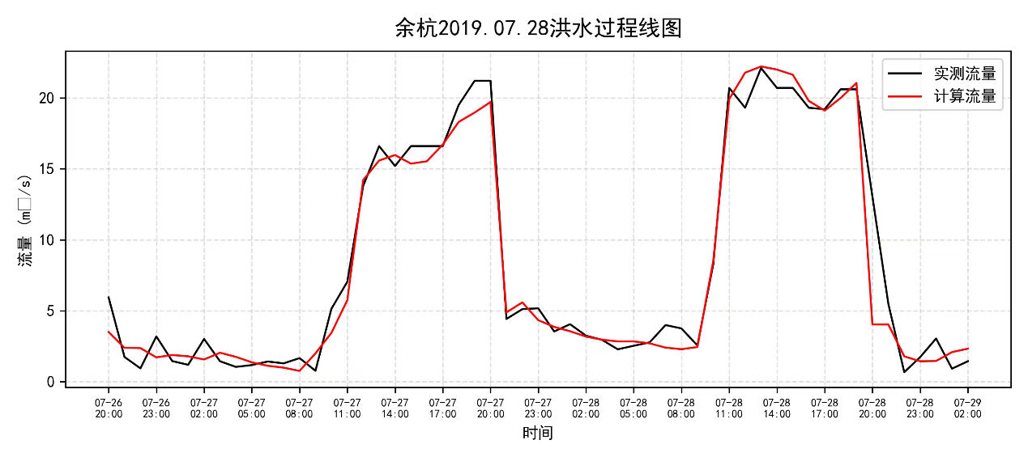
图5.4-33 余杭站2019年7月28日洪水过程线对比
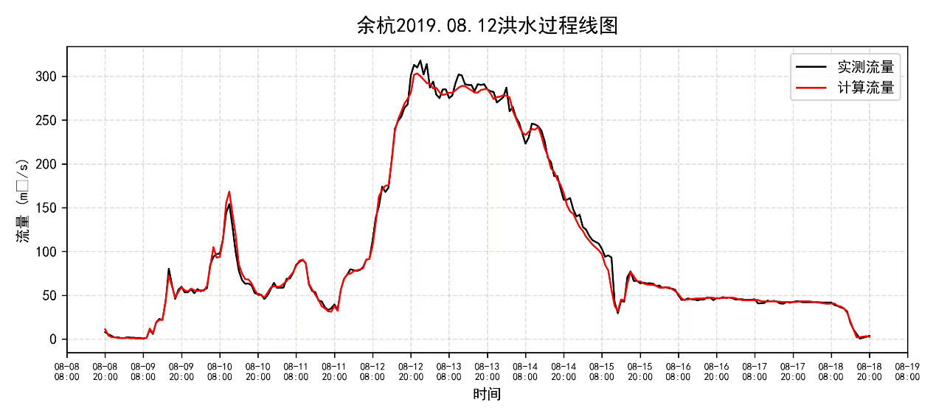
图5.4-34 余杭站2019年8月12日洪水过程线对比
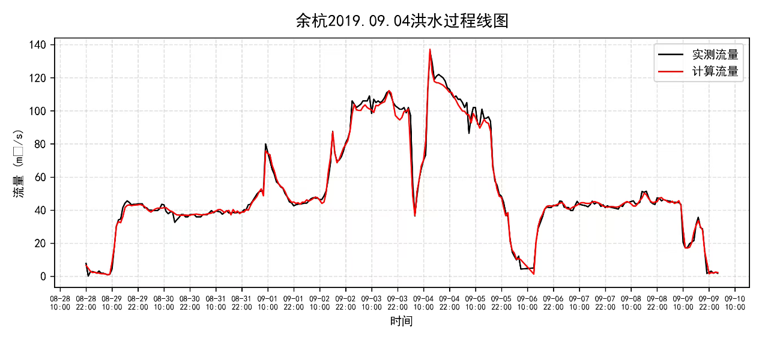
图5.4-35 余杭站2019年9月4日洪水过程线对比
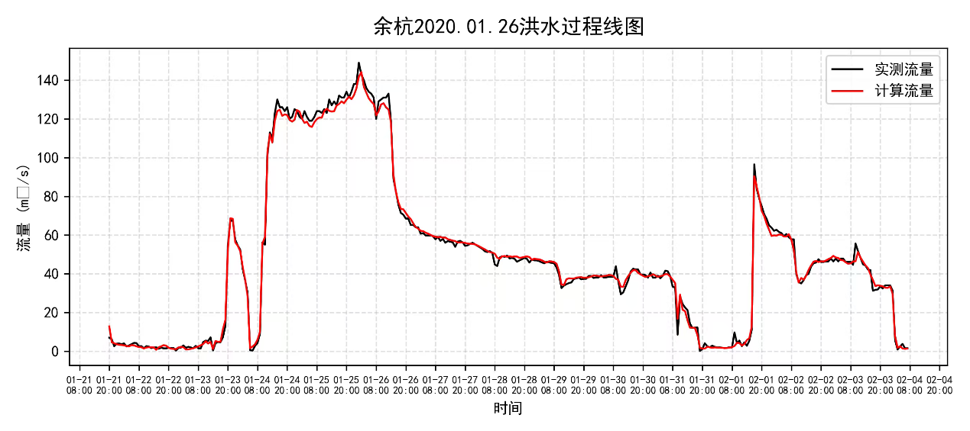
图5.4-36 余杭站2020年1月26日洪水过程线对比

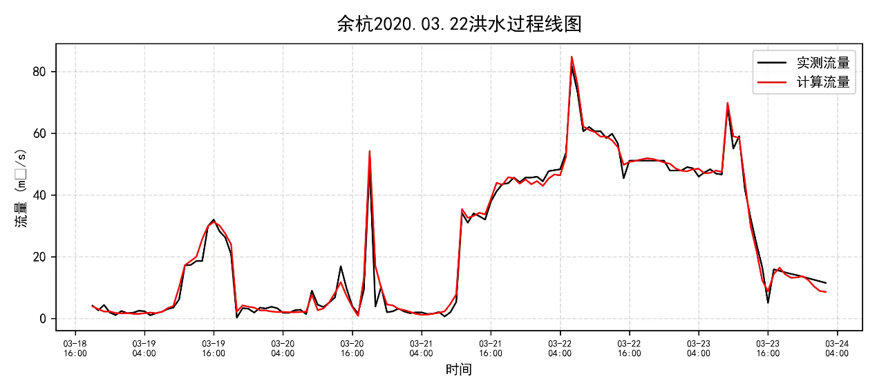
图5.4-37 余杭站2020年3月22日洪水过程线对比
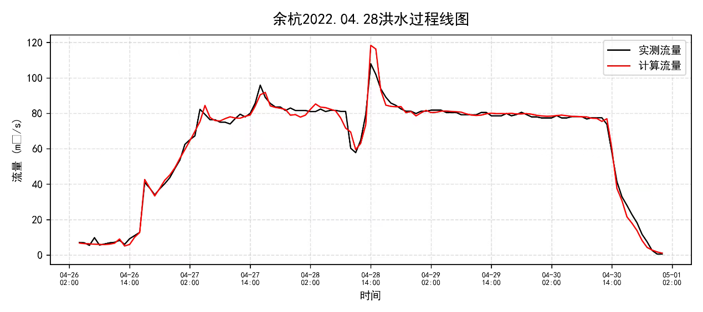
图5.4-38 余杭站2022年4月28日洪水过程线对比
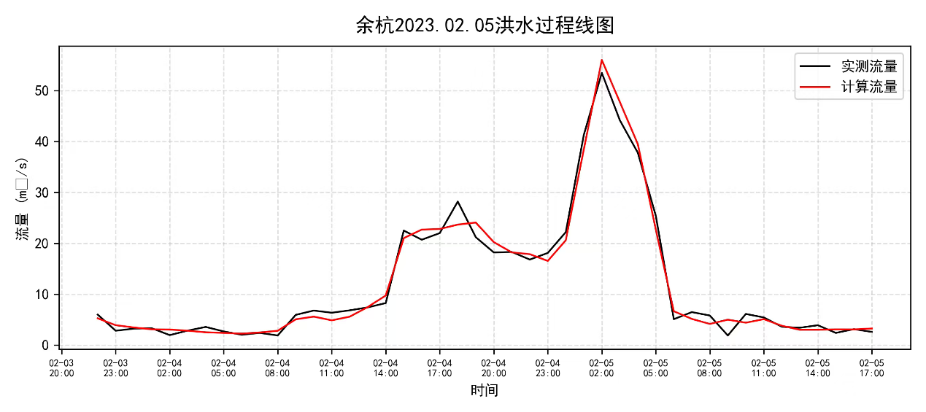
图5.4-39 余杭站2023年2月5日洪水过程线对比
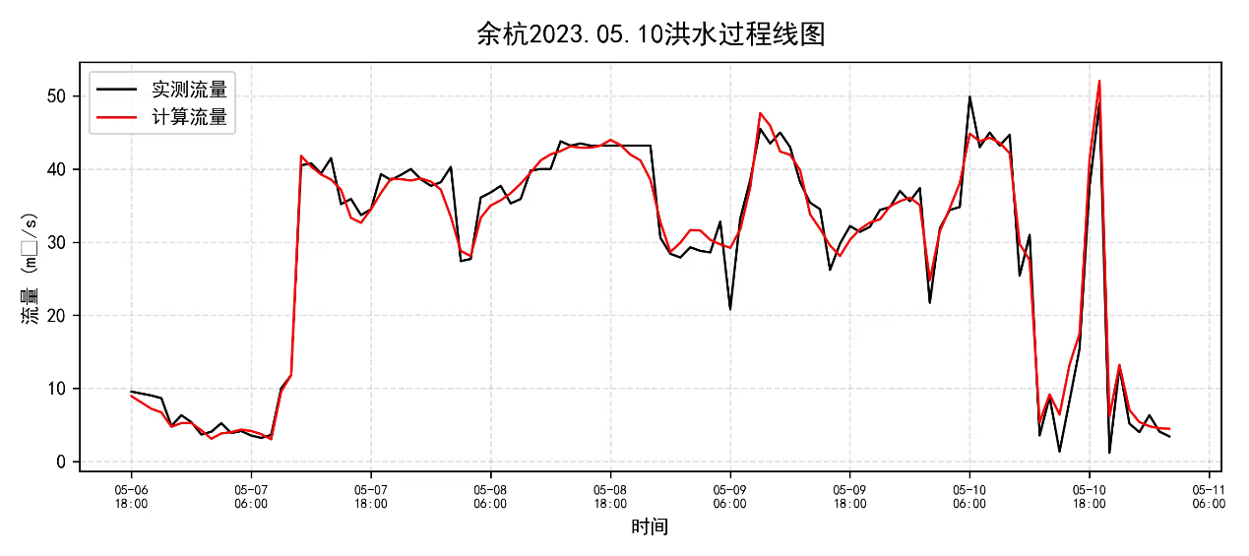
图5.4-40 余杭站2023年5月10日洪水过程线对比
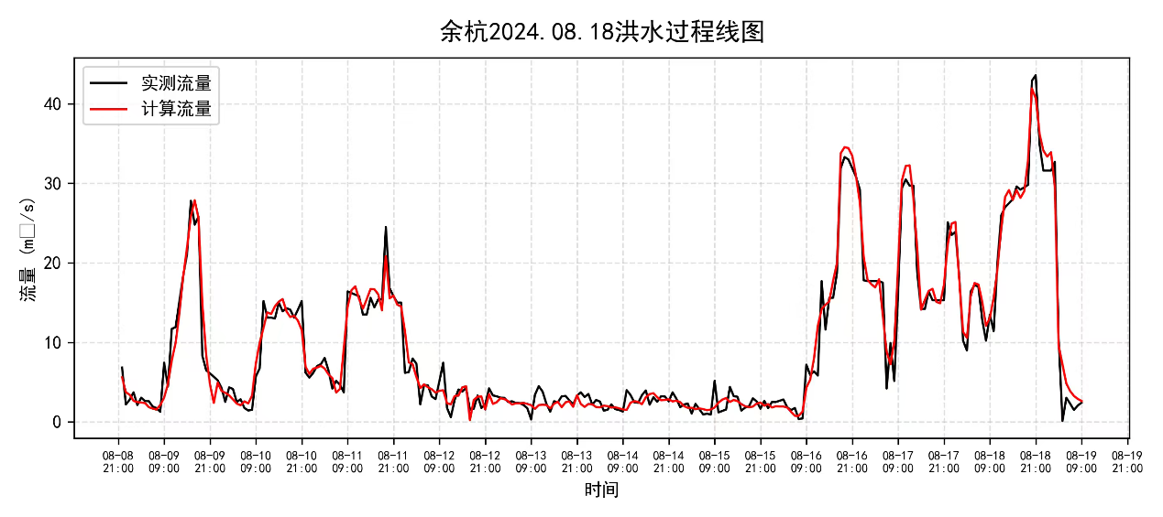
图5.4-41 余杭站2024年8月18日洪水过程线对比
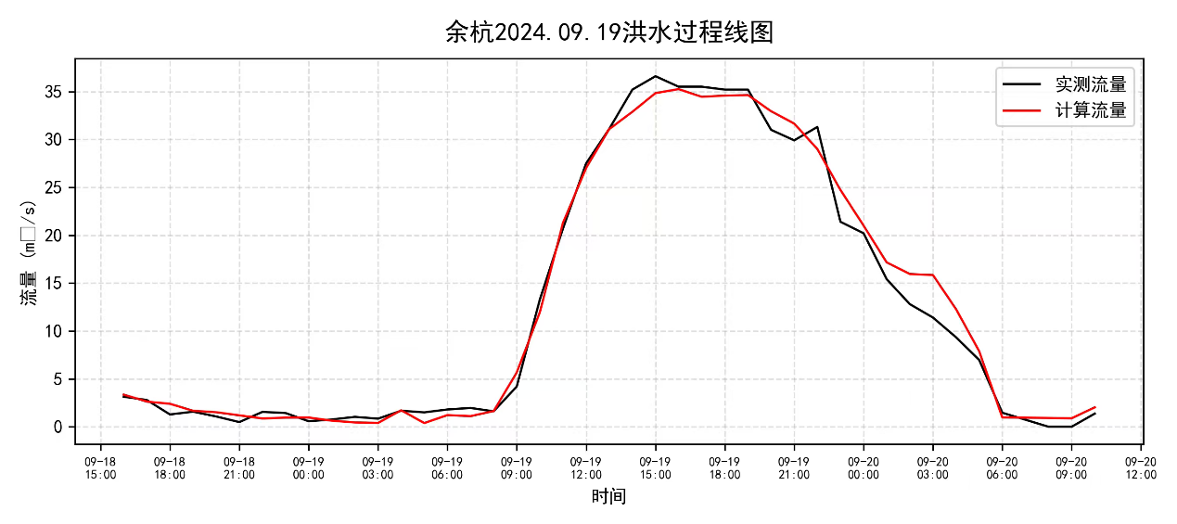
图5.4-42 余杭站2024年9月19日洪水过程线对比
训练期余杭站采用SWAN模型在不同预见期下的预报结果见表5.4-20~5.4-26。
表5.4-20 余杭站1h预见期计算结果
洪号 | 实测洪峰流量 | 计算洪峰流量 | 洪峰相对误差 | 实测洪水总量 | 预报洪水总量 | 洪量相对误差 | 峰现时差 | 确定性系数
 | （m³/s） | （m³/s） | （%） | （万m³） | （万m³） | （%） | （h）
210817 | 269.0 | 270.6 | 0.6 | 11289.9 | 11195.1 | 0.5 | 0.0 | 0.997
200729 | 207.0 | 209.9 | 1.4 | 8558.3 | 8427.5 | 1.1 | 0.0 | 0.996
190622 | 205.0 | 205.8 | 0.4 | 6077.7 | 6043.0 | 0.3 | -1.0 | 0.997
190904 | 136.0 | 137.2 | 0.9 | 5492.2 | 5444.7 | 0.7 | 0.0 | 0.991
210518 | 126.0 | 127.3 | 1.0 | 3546.3 | 3488.8 | 0.8 | 0.0 | 0.995
210918 | 113.0 | 114.5 | 1.3 | 3293.3 | 3306.1 | 1.0 | 0.0 | 0.985
220414 | 102.0 | 104.7 | 2.6 | 3819.8 | 3803.4 | 0.4 | -1.0 | 0.989
220606 | 100.0 | 102.6 | 2.6 | 6655.6 | 6676.7 | 0.3 | -1.0 | 0.995
200530 | 96.5 | 97.9 | 1.5 | 8288.8 | 8299.1 | 0.1 | 0.0 | 0.990
200218 | 95.2 | 97.7 | 2.6 | 2887.1 | 2906.8 | 0.7 | -1.0 | 0.993
平均值 | 145.0 | 146.8 | 1.5 | 5990.9 | 5959.1 | 0.6 | 0.4 | 0.993

表5.4-21 余杭站2h预见期计算结果
洪号 | 实测洪峰流量 | 计算洪峰流量 | 洪峰相对误差 | 实测洪水总量 | 预报洪水总量 | 洪量相对误差 | 峰现时差 | 确定性系数
 | （m³/s） | （m³/s） | （%） | （万m³） | （万m³） | （%） | （h）
210817 | 269 | 270.7 | 0.6 | 11289.9 | 11328.9 | 0.3 | 0.1 | 0.994
200729 | 207 | 210 | 1.5 | 8558.3 | 8513.7 | 0.5 | 0.1 | 0.993
190622 | 205 | 205.9 | 0.4 | 6077.7 | 6089.7 | 0.2 | -0.9 | 0.994
190904 | 136 | 137.3 | 0.9 | 5492.2 | 5466.9 | 0.5 | 0.1 | 0.988
210518 | 126 | 127.3 | 1.1 | 3546.3 | 3514.6 | 0.8 | 0.1 | 0.992
210918 | 113 | 114.5 | 1.4 | 3293.3 | 3299.9 | 0.2 | 0.1 | 0.982
220414 | 102 | 104.8 | 2.7 | 3819.8 | 3814.4 | 0.1 | -0.9 | 0.986
220606 | 100 | 102.7 | 2.7 | 6655.6 | 6685.6 | 0.5 | -0.9 | 0.992
200530 | 96.5 | 98 | 1.6 | 8288.8 | 8275 | 0.2 | 0.1 | 0.987
200218 | 95.2 | 97.8 | 2.7 | 2887.1 | 2904.1 | 0.6 | -0.9 | 0.99
平均值 | 145.6 | 146.7 | 1.6 | 5990.9 | 5989.3 | 0.4 | 0.4 | 0.99

表5.4-22 余杭站3h预见期计算结果
洪号 | 实测洪峰流量 | 计算洪峰流量 | 洪峰相对误差 | 实测洪水总量 | 预报洪水总量 | 洪量相对误差 | 峰现时差 | 确定性系数
 | （m³/s） | （m³/s） | （%） | （万m³） | （万m³） | （%） | （h）
210817 | 269 | 270.7 | 0.6 | 11289.9 | 11328.9 | 0.3 | 0.1 | 0.994
200729 | 207 | 210 | 1.5 | 8558.3 | 8513.7 | 0.5 | 0.1 | 0.993
190622 | 205 | 205.9 | 0.4 | 6077.7 | 6089.7 | 0.2 | -0.9 | 0.994
190904 | 136 | 137.3 | 0.9 | 5492.2 | 5466.9 | 0.5 | 0.1 | 0.988
210518 | 126 | 127.3 | 1.1 | 3546.3 | 3514.6 | 0.8 | 0.1 | 0.992
210918 | 113 | 114.5 | 1.4 | 3293.3 | 3299.9 | 0.2 | 0.1 | 0.982
220414 | 102 | 104.8 | 2.7 | 3819.8 | 3814.4 | 0.1 | -0.9 | 0.986
220606 | 100 | 102.7 | 2.7 | 6655.6 | 6685.6 | 0.5 | -0.9 | 0.992
200530 | 96.5 | 98 | 1.6 | 8288.8 | 8275 | 0.2 | 0.1 | 0.987
200218 | 95.2 | 97.8 | 2.7 | 2887.1 | 2904.1 | 0.6 | -0.9 | 0.99
平均值 |  |  | 1.6 | 5990.9 | 5989.3 | 0.4 | 0.4 | 0.99

洪号 | 实测洪峰流量 | 计算洪峰流量 | 洪峰相对误差 | 实测洪水总量 | 预报洪水总量 | 洪量相对误差 | 峰现时差 | 确定性系数
 | （m³/s） | （m³/s） | （%） | （万m³） | （万m³） | （%） | （h）
210817 | 269 | 270.9 | 0.7 | 11289.9 | 11349.5 | 0.5 | 0 | 0.988
200729 | 207 | 210.3 | 1.6 | 8558.3 | 8505.7 | 0.6 | 0 | 0.987
190622 | 205 | 205.9 | 0.5 | 6077.7 | 6093.9 | 0.3 | 0 | 0.988
190904 | 136 | 137.4 | 1 | 5492.2 | 5465.4 | 0.5 | 0 | 0.982
210518 | 126 | 127.4 | 1.2 | 3546.3 | 3517.7 | 0.8 | 1 | 0.986
210918 | 113 | 114.7 | 1.5 | 3293.3 | 3310.6 | 0.5 | 1 | 0.976
220414 | 102 | 105 | 2.9 | 3819.8 | 3797.1 | 0.6 | 0 | 0.98
220606 | 100 | 102.9 | 2.9 | 6655.6 | 6653.8 | 0 | 0 | 0.986
200530 | 96.5 | 98.2 | 1.7 | 8288.8 | 8249.6 | 0.5 | 0 | 0.981
200218 | 95.2 | 98 | 2.9 | 2887.1 | 2898.9 | 0.4 | 0 | 0.984
平均值 | 145 | 147.1 | 1.7 | 5990.9 | 5984.2 | 0.5 | 0.2 | 0.984
表5.4-23 余杭站4h预见期计算结果

表5.4-24 余杭站5h预见期计算结果
洪号 | 实测洪峰流量 | 计算洪峰流量 | 洪峰相对误差 | 实测洪水总量 | 预报洪水总量 | 洪量相对误差 | 峰现时差 | 确定性系数
 | （m³/s） | （m³/s） | （%） | （万m³） | （万m³） | （%） | （h）
210817 | 269.0 | 270.9 | 0.7 | 11289.9 | 11305.4 | 0.6 | 0 | 0.985
200729 | 207.0 | 210.5 | 1.7 | 8558.3 | 8509.8 | 1.3 | 0 | 0.984
190621 | 205.0 | 206.0 | 0.5 | 6077.7 | 6092.2 | 0.4 | -1 | 0.985
190904 | 136.0 | 137.5 | 1.1 | 5492.2 | 5462.0 | 0.9 | 0 | 0.979
210517 | 126.0 | 127.5 | 1.2 | 3546.3 | 3519.9 | 1.0 | 0 | 0.983
210918 | 113.0 | 114.8 | 1.6 | 3293.3 | 3311.4 | 1.2 | 0 | 0.973
220414 | 102.0 | 105.0 | 2.9 | 3819.8 | 3793.4 | 2.3 | -1 | 0.977
220606 | 100.0 | 102.9 | 2.9 | 6655.6 | 6661.7 | 2.3 | -1 | 0.983
200529 | 96.5 | 98.2 | 1.8 | 8288.8 | 8261.3 | 1.4 | 0 | 0.978
200218 | 95.2 | 98.0 | 2.9 | 2887.1 | 2905.4 | 2.3 | -1 | 0.981
平均值 |  |  | 1.7 |  |  | 1.4 | 0.8 | 0.981

表5.4-25 余杭站6h预见期计算结果
洪号 | 实测洪  峰流量 | 计算洪  峰流量 | 洪峰相  对误差 | 实测洪  水总量 | 预报洪  水总量 | 洪量相  对误差 | 峰现  时差 | 确定性  系数
 | （m³/s） | （m³/s） | （%） | （万m³） | （万m³） | （%） | （h）
210817 | 269.0 | 271.0 | 0.8 | 11289.9 | 11268.9 | 0.6 | -1 | 0.982
200729 | 207.0 | 210.6 | 1.8 | 8558.3 | 8512.1 | 1.4 | -1 | 0.981
190621 | 205.0 | 206.0 | 0.5 | 6077.7 | 6095.5 | 0.4 | -2 | 0.982
190904 | 136.0 | 137.5 | 1.1 | 5492.2 | 5446.8 | 0.9 | -1 | 0.976
210517 | 126.0 | 127.6 | 1.3 | 3546.3 | 3519.1 | 1.0 | -1 | 0.980
210918 | 113.0 | 114.8 | 1.6 | 3293.3 | 3306.5 | 1.3 | -1 | 0.970
220414 | 102.0 | 105.0 | 2.9 | 3819.8 | 3791.9 | 2.3 | -2 | 0.974
220606 | 100.0 | 102.9 | 2.9 | 6655.6 | 6679.2 | 2.3 | -2 | 0.980
200529 | 96.5 | 98.3 | 1.9 | 8288.8 | 8271.6 | 1.5 | -1 | 0.975
200218 | 95.2 | 98.0 | 2.9 | 2887.1 | 2914.6 | 2.3 | -2 | 0.978
平均值 |  |  | 1.8 |  |  | 1.4 | 0.9 | 0.978

表5.4-26 余杭站7h预见期计算结果
洪号 | 实测洪峰流量 | 计算洪峰流量 | 洪峰相对误差 | 实测洪水总量 | 预报洪水总量 | 洪量相对误差 | 峰现时差 | 确定性系数
 | （m³/s） | （m³/s） | （%） | （万m³） | （万m³） | （%） | （h）
210817 | 269.0 | 271.1 | 0.8 | 11289.9 | 11228.5 | 0.6 | 1 | 0.979
200729 | 207.0 | 210.8 | 1.8 | 8558.3 | 8514.4 | 1.5 | 1 | 0.978
190621 | 205.0 | 206.1 | 0.5 | 6077.7 | 6085.7 | 0.4 | 0 | 0.979
190904 | 136.0 | 137.6 | 1.2 | 5492.2 | 5434.1 | 0.9 | 1 | 0.973
210517 | 126.0 | 127.6 | 1.3 | 3546.3 | 3515.2 | 1.0 | 1 | 0.977
210918 | 113.0 | 114.9 | 1.7 | 3293.3 | 3301.3 | 1.4 | 1 | 0.967
220414 | 102.0 | 105.0 | 2.9 | 3819.8 | 3787.8 | 2.3 | 0 | 0.971
220606 | 100.0 | 102.9 | 2.9 | 6655.6 | 6679.2 | 2.3 | 0 | 0.977
200529 | 96.5 | 98.4 | 2.0 | 8288.8 | 8277.1 | 1.6 | 1 | 0.972
200218 | 95.2 | 98.0 | 2.9 | 2887.1 | 2916.1 | 2.3 | 0 | 0.975
平均值 |  |  | 1.8 |  |  | 1.4 | 0.5 | 0.975
从表中可以发现模型在训练期表现优异，洪峰相对误差均维持在5%以内，确定性系数在预见期7h时均值仍高达0.975，合格率达到100%。
（二）模拟结果分析
（1）潘板
测试期潘板站采用SWAN模型在不同预见期下的预报结果见表5.4-27。
表5.4-27 潘板站测试期不同预见期下洪水指标统计
洪号 | 预见期 | 实测洪峰流量 | 计算洪峰流量 | 洪峰相对误差 | 实测洪水总量 | 预报洪水总量 | 洪量相对误差 | 峰现时差 | 确定性系数
 |  | （m³/s） | （m³/s） | （%） | （万m³） | （万m³） | （%） | （h）
240623 | 1h | 314.0 | 312.6 | 0.4 | 8098.3 | 8163.4 | 0.8 | -1 | 0.996
250623 | 1h | 219.0 | 220.2 | 0.5 | 3096.7 | 3116.7 | 0.6 | 0 | 0.993
240623 | 2h | 314.0 | 316.4 | 0.8 | 8098.3 | 8158.1 | 0.7 | 0 | 0.996
250623 | 2h | 219.0 | 216.2 | 1.3 | 3096.7 | 3128.6 | 1.0 | 0 | 0.992
240623 | 3h | 314.0 | 319.7 | 1.8 | 8098.3 | 8137.4 | 0.5 | -1 | 0.995
250623 | 3h | 219.0 | 220.2 | 0.5 | 3096.7 | 3115.2 | 0.6 | 0 | 0.993
240623 | 4h | 314.0 | 321.1 | 2.3 | 8098.3 | 8122.5 | 0.3 | 0 | 0.995
250623 | 4h | 219.0 | 215.9 | 1.4 | 3096.7 | 3110.6 | 0.5 | 0 | 0.993
240623 | 5h | 314.0 | 321.6 | 2.4 | 8098.3 | 8097.2 | 0.0 | 0 | 0.995
250623 | 5h | 219.0 | 219.9 | 0.4 | 3096.7 | 3105.2 | 0.3 | 0 | 0.993
240623 | 6h | 314.0 | 319.8 | 1.8 | 8098.3 | 8079.4 | 0.2 | 0 | 0.996
250623 | 6h | 219.0 | 216.7 | 1.1 | 3096.7 | 3101.1 | 0.1 | 0 | 0.993
240623 | 7h | 314.0 | 315.5 | 0.5 | 8098.3 | 8054.6 | 0.5 | 0 | 0.996
250623 | 7h | 219.0 | 216.4 | 1.2 | 3096.7 | 3093.0 | 0.1 | 0 | 0.993
从表中可以发现，SWAN模型在测试期不同洪水不同预见期的模拟效果优异，洪峰相对误差在2.5%以内。测试期洪水过程线如下所示。
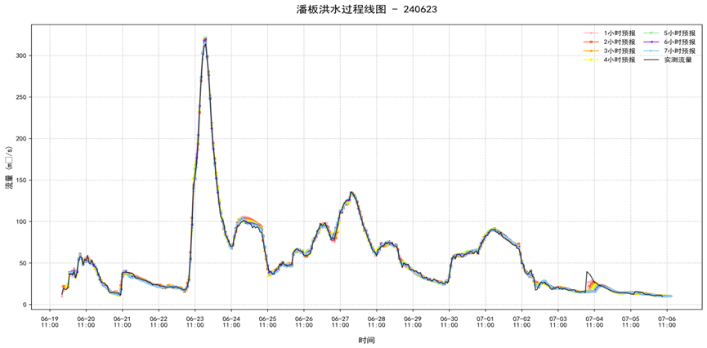图5.4-43 潘板站240623次洪水过程线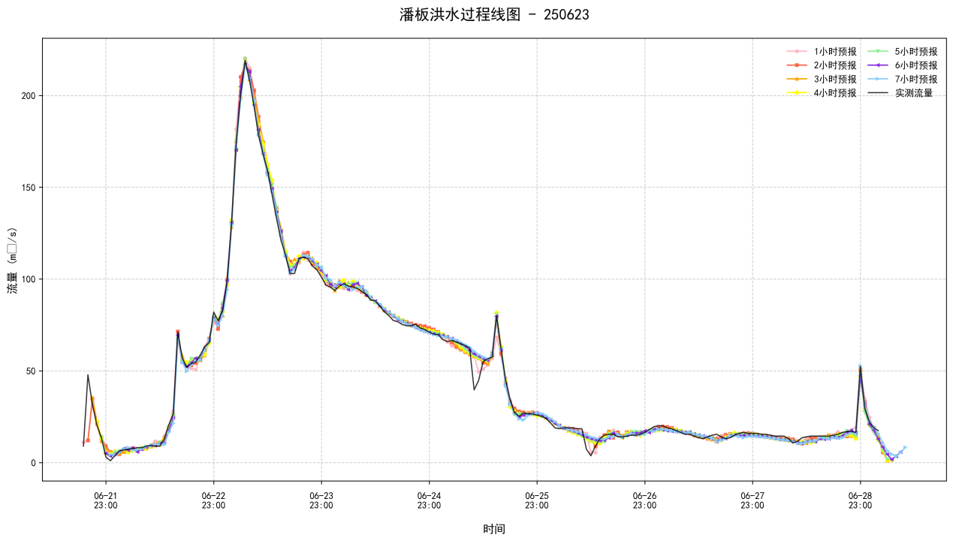图5.4-44 潘板站250623次洪水过程线
（2）长乐
训练期长乐站采用SWAN模型在不同预见期下的预报结果见表5.4-28。
表5.4-28 长乐站测试期不同预见期下洪水指标统计
洪号 | 预见期 | 实测洪峰流量 | 计算洪峰流量 | 洪峰相对误差 | 实测洪水总量 | 预报洪水总量 | 洪量相对误差 | 峰现时差 | 确定性系数
 |  | （m³/s） | （m³/s） | （%） | （万m³） | （万m³） | （%） | （h）
220605 | 1h | 69.7 | 68.5 | 1.7 | 479.2 | 488.8 | 2 | 1 | 0.98
190630 | 1h | 61.2 | 60.9 | 0.5 | 460.3 | 465.2 | 1.1 | 0 | 0.972
200612 | 1h | 45.9 | 44.7 | 2.7 | 237.6 | 230 | 3.2 | -1 | 0.973
220605 | 2h | 69.7 | 68.5 | 1.7 | 479.2 | 469.3 | 2.1 | 1 | 0.981
190630 | 2h | 61.2 | 61.5 | 0.5 | 460.3 | 455.5 | 1 | 0 | 0.97
200612 | 2h | 45.9 | 44.6 | 2.9 | 237.6 | 229.9 | 3.2 | -1 | 0.972
220605 | 3h | 69.7 | 71 | 1.9 | 479.2 | 469 | 2.1 | 1 | 0.976
190630 | 3h | 61.2 | 60.9 | 0.5 | 460.3 | 455.3 | 1.1 | 0 | 0.968
200612 | 3h | 45.9 | 47.2 | 2.8 | 237.6 | 245.9 | 3.5 | -1 | 0.972
220605 | 4h | 69.7 | 70.9 | 1.8 | 479.2 | 489.9 | 2.2 | 1 | 0.979
190630 | 4h | 61.2 | 60.8 | 0.6 | 460.3 | 465.4 | 1.1 | 0 | 0.964
200612 | 4h | 45.9 | 47.2 | 2.9 | 237.6 | 229.2 | 3.5 | -1 | 0.968
220605 | 5h | 69.7 | 68.3 | 1.9 | 479.2 | 467.5 | 2.4 | 1 | 0.976
190630 | 5h | 61.2 | 60.8 | 0.6 | 460.3 | 466.1 | 1.3 | 0 | 0.963
200612 | 5h | 45.9 | 47.2 | 2.9 | 237.6 | 246.8 | 3.9 | -1 | 0.97
220605 | 6h | 69.7 | 68.4 | 1.9 | 479.2 | 489.9 | 2.2 | 1 | 0.975
190630 | 6h | 61.2 | 60.9 | 0.6 | 460.3 | 454.6 | 1.2 | 0 | 0.965
200612 | 6h | 45.9 | 47.2 | 2.9 | 237.6 | 246.4 | 3.7 | -1 | 0.965
220605 | 7h | 69.7 | 71.2 | 2.1 | 479.2 | 490.5 | 2.4 | 1 | 0.976
190630 | 7h | 61.2 | 60.8 | 0.6 | 460.3 | 454 | 1.4 | 0 | 0.962
200612 | 7h | 45.9 | 44.6 | 2.9 | 237.6 | 246.1 | 3.6 | -1 | 0.962
从表中可以发现，SWAN模型在测试期不同洪水不同预见期的计算效果优异，洪峰相对误差均在5%以内。测试期洪水过程线如下图所示。
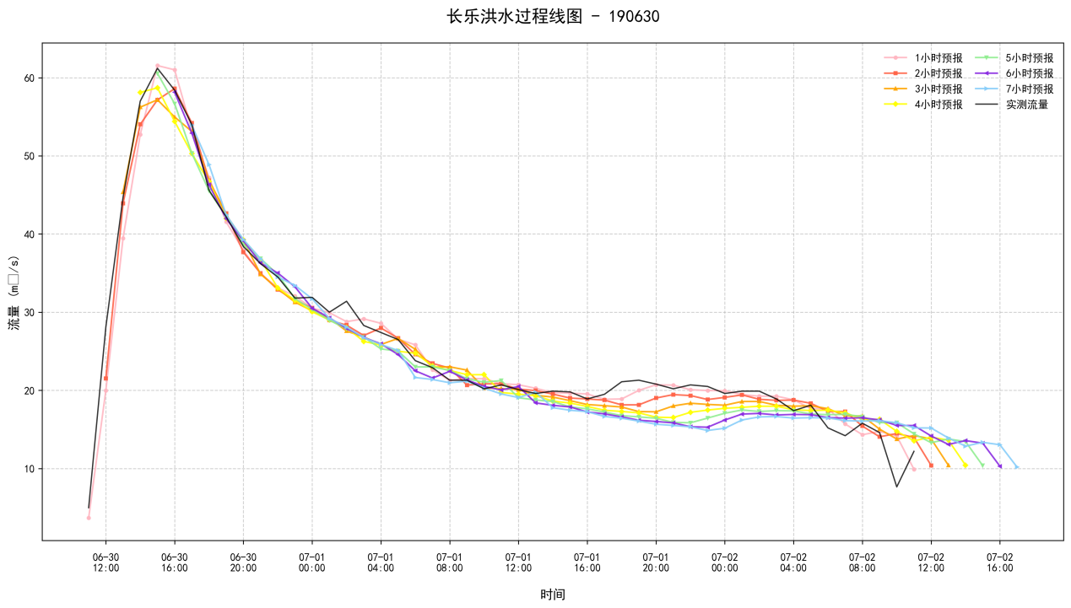
图5.4-45长乐站190630次洪水过程线
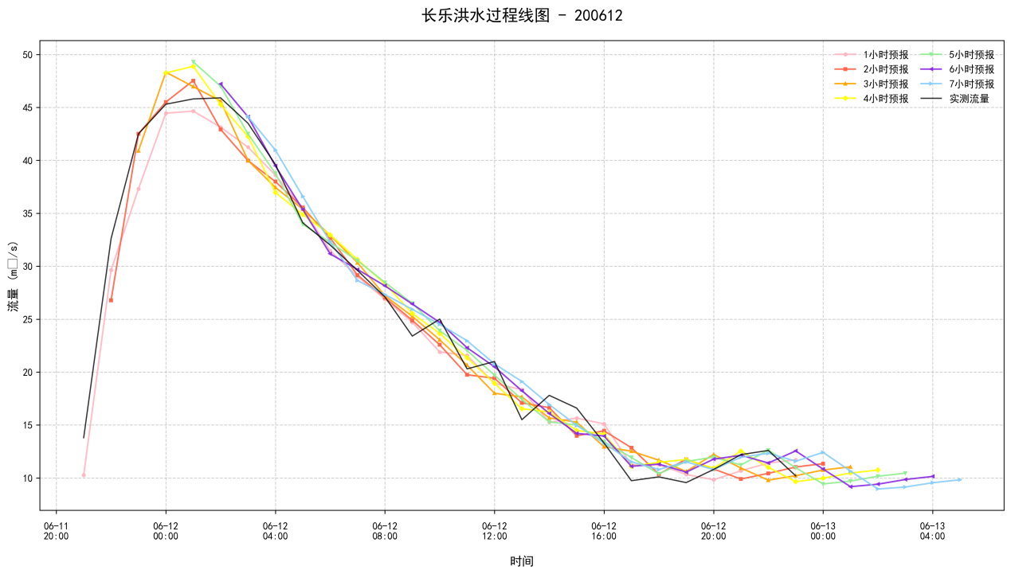
图5.4-46长乐站200612次洪水过程线
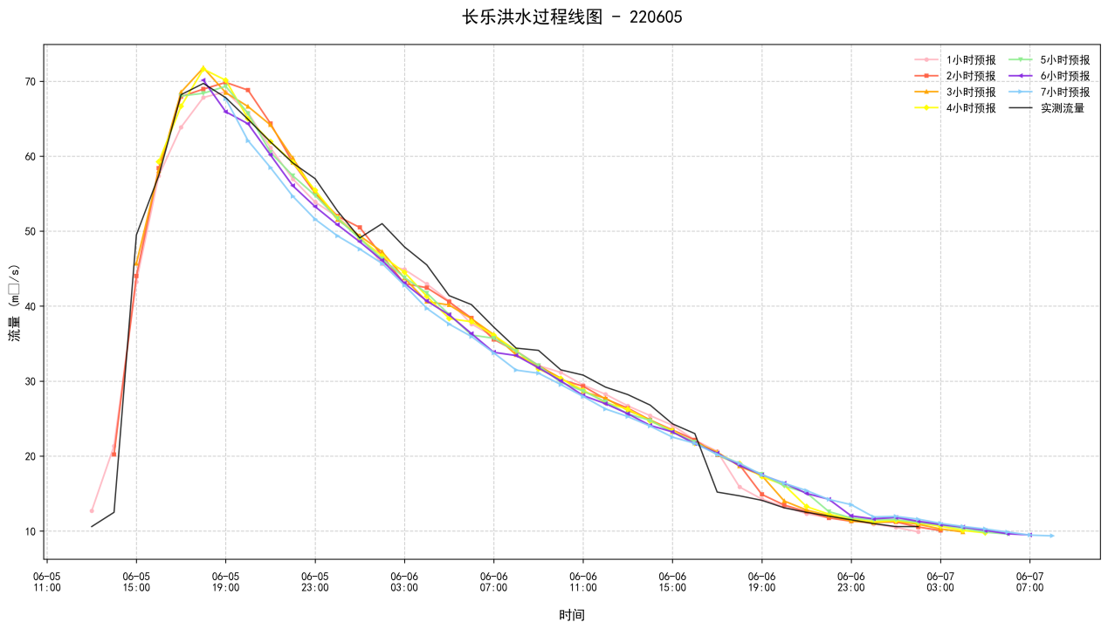
图5.4-47长乐站220605次洪水过程线
（3）余杭
训练期余杭站采用SWAN模型在不同预见期下的预报结果见表5.4-29。

表5.4-29 余杭站测试期不同预见期下洪水指标统计
洪号 | 预见期 | 实测洪  峰流量 | 计算洪  峰流量 | 洪峰相  对误差 | 实测洪  水总量 | 预报洪  水总量 | 洪量相  对误差 | 峰现  时差 | 确定性  系数
 |  | （m³/s） | （m³/s） | （%） | （万m³） | （万m³） | （%） | （h）
210327 | 1h | 91.5 | 91.9 | 0.4 | 4953.9 | 4981.1 | 0.3 | -1 | 0.991
190530 | 1h | 71.5 | 72.8 | 1.8 | 3026.0 | 3050.6 | 1.4 | 0 | 0.988
250509 | 1h | 67.1 | 68.3 | 1.8 | 2673.5 | 2693.4 | 1.4 | 0 | 0.976
210327 | 2h | 91.5 | 91.9 | 0.4 | 4953.9 | 5008.4 | 0.3 | -1 | 0.988
190530 | 2h | 71.5 | 72.9 | 1.9 | 3026.0 | 3060.7 | 1.5 | 0 | 0.985
250509 | 2h | 67.1 | 68.4 | 1.9 | 2673.5 | 2687.9 | 1.5 | 0 | 0.973
210327 | 3h | 91.5 | 91.9 | 0.4 | 4953.9 | 4995.4 | 0.4 | -1 | 0.985
190530 | 3h | 71.5 | 72.9 | 2.0 | 3026.0 | 3039.7 | 1.6 | 0 | 0.982
250509 | 3h | 67.1 | 68.4 | 2.0 | 2673.5 | 2674.7 | 1.6 | 0 | 0.970
210327 | 4h | 91.5 | 91.9 | 0.5 | 4953.9 | 4961.4 | 0.4 | -1 | 0.982
190530 | 4h | 71.5 | 73.0 | 2.1 | 3026.0 | 3029.9 | 1.7 | 0 | 0.979
250509 | 4h | 67.1 | 68.5 | 2.1 | 2673.5 | 2672.0 | 1.7 | 0 | 0.967
210327 | 5h | 91.5 | 91.9 | 0.5 | 4953.9 | 4943.9 | 0.4 | -1 | 0.979
190530 | 5h | 71.5 | 73.0 | 2.2 | 3026.0 | 3035.1 | 1.7 | 0 | 0.976
250509 | 5h | 67.1 | 68.5 | 2.2 | 2673.5 | 2672.5 | 1.7 | 0 | 0.964
210327 | 6h | 91.5 | 92.0 | 0.5 | 4953.9 | 4943.6 | 0.4 | -1 | 0.976
190530 | 6h | 71.5 | 73.1 | 2.3 | 3026.0 | 3048.3 | 1.8 | 1 | 0.973
250509 | 6h | 67.1 | 68.6 | 2.3 | 2673.5 | 2675.0 | 1.8 | 1 | 0.961
210327 | 7h | 91.5 | 92.0 | 0.5 | 4953.9 | 4946.3 | 0.4 | -1 | 0.973
190530 | 7h | 71.5 | 73.2 | 2.3 | 3026.0 | 3038.4 | 1.9 | 0 | 0.970
250509 | 7h | 67.1 | 68.7 | 2.3 | 2673.5 | 2675.8 | 1.9 | 0 | 0.958
从表中可以发现，余杭站SWAN模型在测试期的模拟效果较好，洪峰相对误差保持在3%以内，测试期洪水过程线如下图所示。

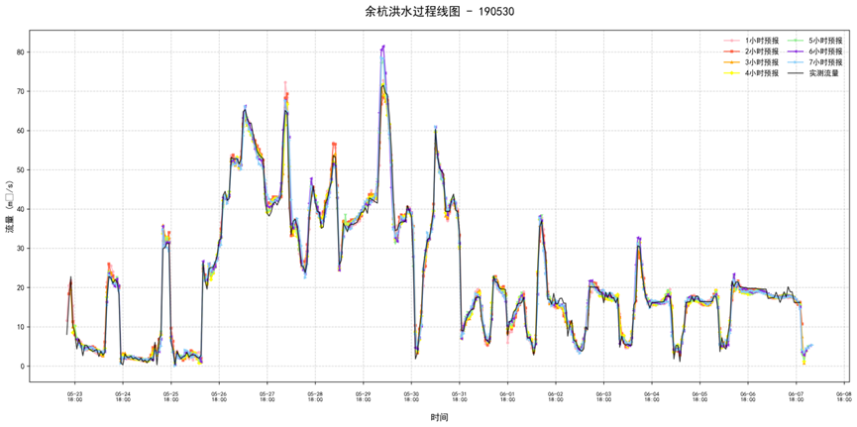
图5.4-48 余杭站190530次洪水过程线

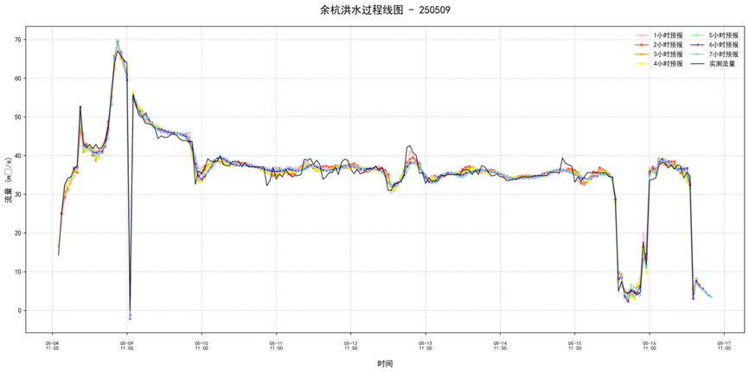
图5.4-49 余杭站250509次洪水过程线

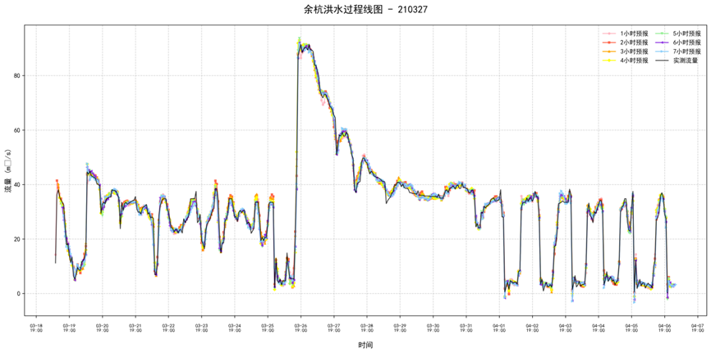图5.4-50 余杭站210327次洪水过程

6.5 小结
针对浙江省典型山地中小流域的快速产汇流特征，完成了基于新安江模型与 SWAN 模型的暴雨产流预报方案构建与对比分析。结果表明，新安江模型依托蓄满产流机理，能够较好再现多数洪水事件的水量平衡关系和中小洪水过程，但在短历时强降雨引发的大洪水条件下，对坡面扩展产流与快速汇流机制刻画不足，存在洪峰偏小、响应滞后等问题。为此，本研究提出基于洪水等级的参数分层策略，并以降雨产流试验与同位素径流组分分析结果为物理约束，有效提升了极端洪水条件下的洪峰模拟能力与到峰时间匹配度。
与此同时，融合数据驱动与物理机理的 SWAN 模型在洪峰捕捉、涨水陡度与退水模拟等方面表现出更高的稳定性与精度，尤其在预见期延长的情景下仍保持优良性能，验证了其在山区中小流域短时临近预报中的潜力和适用性。本研究明确了南安溪等典型流域在不同洪水等级下的产汇流响应差异及其对预报性能的影响，建立了兼顾机理解释性与预测精度的多模型协同技术体系，为浙江中小流域“快响应”洪水的精准预报与“预报–预警–应急”系统建设提供了科学方法与参数依据。

总结与展望

6.1 总结
本项目围绕“源短流急、成洪迅速”的浙江典型中小流域暴雨洪水响应特征，构建了由坡面机理实验、径流组分识别、高分辨率降水融合、暴雨洪水形成规律解析到暴雨产流预报方案构建的完整技术链条。通过南安溪典型坡面野外人工降雨试验与室内变坡土槽试验相结合，系统刻画了不同雨强、不同坡度条件下降雨-入渗-地表/壤中/地下径流的响应过程，识别了由蓄满产流向超渗产流转变的关键阈值区间，给出了适用于浙江山丘区的产流系数、起涨时间等参数化关系，为后续中小流域暴雨洪水模型的产流模块提供了首批原位实测依据。
在水文过程组成和水源补给机理方面，项目基于多场次暴雨过程开展了同位素与常规水化学观测，构建了适用于山丘中小流域的“双端元/多端元混合-递推分解”径流组分分析框架，定量分离了新水-旧水、坡面径流-壤中流-地下径流等多类水源的相对贡献，揭示了洪水过程中“快响径流主导、基流缓变托底”的水源结构特征，为暴雨洪水预报中的“有效降雨量”确定和模型参数率定提供了过程约束。
面向暴雨洪水驱动输入，本项目集成卫星、雷达、地面雨量站等多源资料，构建了适用于浙江中小流域的高分辨率降水融合技术体系，实现了分钟—公里级的立体降水监测，明显改善了传统单一雨量站或单源雷达产品在复杂地形区的系统性偏差，为洪水预报模型提供了时空一致性更好、精度更高的降雨场输入。
在此基础上，系统挖掘典型中小流域不同时段、不同下垫面与工程条件下的暴雨洪水资料，构建了降雨强度-历时、前期土壤湿度、坡度坡长、下垫面类型及水利工程调控等多因子耦合的洪水形成判识指标体系，刻画了“短历时强降雨-高初始含水量-高坡度高覆盖率”组合下山洪骤涨的典型路径。
在方案构建与应用层面，项目以新安江等经典模型为基础，结合本项目获得的坡面产流试验参数、高分辨率降雨输入及径流组分分析结果，构建了面向浙江山丘区的暴雨产流预报方案，分别在潘板、长乐、余杭等典型流域开展多年洪水过程模拟与检验，结果表明所构建方案能够较好再现峰现时间、峰值大小及洪量过程，对中小流域短历时暴雨洪水具有较强适用性与可推广性，为全省中小河流洪水预报布局提供了技术储备和示范样板。

6.2 展望
本项目已初步建立起从坡面产流机理到流域尺度洪水预报的一体化技术链条，但仍有若干关键科学问题与工程应用难点值得在后续工作中进一步深入：
首先，关于实验成果的尺度效应仍需系统评估。本项目坡面试验和变坡土槽试验的空间尺度主要集中在 1 m² 量级，其所得产流阈值、产流系数及径流组分比例在向小流域乃至区域尺度推广时，必然受到坡面形态非均一性、土地利用镶嵌格局和地下结构差异的影响。未来有必要在典型小流域开展多尺度联合观测试验，通过“坡面-微小流域-中小流域”逐级放大实验，结合同位素与示踪剂手段以及数值模拟，对机理参数的尺度转化关系进行系统量化，构建包含尺度效应与不确定性的参数映射与区域化方法。
其次，高分辨率降水融合产品在模型中的应用还有待从“离线评估”走向“深度耦合”。本项目已证明多源融合降水在时空精度上的优势，但在预报业务中如何合理利用不同来源、不同预报时效的降水信息，如何在模型结构内部针对性调整产流、汇流与土壤湿度更新机制，仍是提升预报能力的关键方向。未来可以在当前方案基础上，发展“融合降水-土壤湿度-洪水预报”三者间的同化与联合校正技术：一方面，通过集合预报与数据同化，将高分辨率融合降水、土壤含水量监测和径流过程观测共同约束模型状态，实现云中雨、落地雨与站点洪水的全链条一体化预报；另一方面，结合机器学习方法构建降水融合误差场与模型输出误差场之间的映射关系，形成适用于中小流域的智能输出订正模块。
再次，径流组分的识别和机理参数的约束还有拓展空间。本项目以稳定同位素为主开展组分分析，未来可探索引入示踪染料、离子化学、多同位素联合反演等综合手段，加密暴雨历时内的高频采样，在更短时间尺度上解析“新水波动-旧水释放”的时序特征，并将相关结果嵌入到模型蓄水库结构和地下径流响应函数的改进中，以期提高模型对地下储水与基流调节过程的刻画能力。
最后，在工程示范与数字化支撑方面，建议依托现有项目成果，进一步推动与“数字孪生水网”建设的深度融合。一是将本项目形成的高分辨率降水产品、土壤湿度监测与洪水预报结果接入流域水旱灾害防御业务平台，形成可视化、可交互的中小流域洪水风险动态监测与预报界面，为防洪调度与山洪预警提供直观支撑；二是结合实时水文气象大数据和新一代水文模型，构建可在线更新、滚动校正的预报系统，实现从单流域试点向全省中小流域的网格化推广。随着监测条件的持续改善和计算技术的快速发展，本项目所建立的理论框架与技术体系有望在更大空间尺度和更高时间分辨率上得到拓展，为浙江乃至全国山丘区中小流域洪水风险管理提供可持续演进的技术支撑。

附表1 典型中小流域洪水预报方案构建项目技术报告修改表

序号 | 专家意见 | 修改内容 | 所在章节
1 | 技术报告章节内容按照合同内容调整 | 已合并原来的第二章和第三章，并按照合同内容进行章节编排 | 2-4章
2 | 补充中小流域监测颗粒度意见 | 原有报告的中小流域监测颗粒度意见分散在不同章节，根据专家意见将颗粒度意见整体放在第2.4节 | 2.4节
3 | 修改典型中小流域暴雨产流预报方案构建小节之间的逻辑顺序，先比较再应用 | 已按照意见修改 | 5.4节

